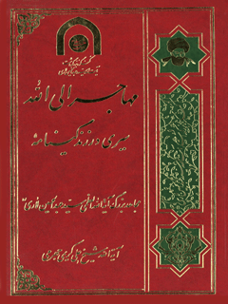

مهاجر الی الله سیری در زندگینامه مجاهد بزرگ آیه الله العظمی سید عبدالحسین لاری قدس سره


ghaemiyeh.com

فهرست مطالب
مشخصات کتاب 5
اشاره 5
مقدمه دبیر همایش 11
مقدمه دفتر قم 13
اشاره 17
پیشگفتار 19
تاریخ ومحل ولادت مرحوم آیة الله لاری 25
بیت آیة الله لاری 29
اساتید آیة الله لاری 37
اشاره 37
اساتید ایشان عبارتنداز: 39
1- مرحوم آیت الله شیخ محمد حسین کاظمینی رضوان الله علیه 39
2- عالم ربانی مرحوم شیخ لطف الله مازندرانی رضوان الله علیه 42
3- عالم گرانقدر فرزانه مرحوم شیخ محمد ایرانی معروف به فاضل ایروانی رضوان الله علیه. 43
4- عالم ربانی ، مرحوم آخوند ملا حسینقلی همدانی اعلی الله مقامه . 46
5- آیة الله علی الاطلاق مرحوم میرزا محمد حسن شیرازی اعلی الله مقامه . 50
سختیها وسخت کوشیهای ایام تحصیل 59
اجازات اساتید 63
اشاره 63
صورت اجازه مرحوم میرزای شیرازی 65
صورت اجازه مرحوم ایروانی 66
صورت اجازة مرحوم مازندرانی 66
احترام وتعظیم نسبت به اساتید 69
مهاجرت الی الله 77
رنج سفراز زبان شاهد عینی 87
تدریس آیة الله لاری 99
شاگردان آن مرحوم 105
ابتکار یکی از شاگردان ایشان 113
آثار علمی و قلمی آیة الله لاری 117
کرامتی در مورد کتاب 133
موفقیت ایشان 139
تحقیق وتدقیق آیة الله لاری 143
موقعیت وشخصیت والای ایشان 151
موقعیت ایشان از نظر میرزای شیرازی 157
مجازین از آیة الله لاری 163
جهاد و پرخاشگری آیة الله لاری 169
تصلب فی ذات الله 175
غیرت دینی 181
روحیۀ ظلم ستیزی وضد استعماری 187
همگامان سیّد از علمای اعلام 195
بازوی پرتوان آیة الله بزرگ 201
سید وسران مشروطیت 213
سفر حج آن بزرگوار 221
تقیّد آن بزرگوار به آداب اسلامی 229
زهد و پارسائی 233
نشر آثار دیانت 241
بخشی از آراء ونظرات ایشان 247
کرامات آیة الله لاری 255
نکات آموزنده ای از نوشته های ایشان 263
رهنمودهای عرفانی به طلاب وعلما ومجتهدین 271
آیة الله لاری ونقل داستانی جالب 281
آیة الله لاوری و ارادتمندان 289
انظار بزرگان در باره ایشان 295
فرزندان برومند آیة الله لاری 305
نمونه ای از نوادگان گرانقدر سید 315
ارتحال آیة الله بزرگ 325
برکات مرقد شریف 331
مدفونین در بقعه مبارکه 335
شهرت پس از گمنامی 343
اسناد و مدارک 350
فهرست مطالب 377

مشخصات کتاب
سرشناسه:کریمی جهرمی، علی، - 1320
عنوان و نام پديدآور:مهاجر الی الله : سیری در زندگینامه مجاهد بزرگ آیه‌الله العظمی سید عبدالحسین لاری قدس سره/ علی کریمی جهرمی
مشخصات نشر:قم‌کنگره بزرگداشت آیت‌الله سید عبدالحسین لاری، دفتر قم: بنیاد معارف اسلامی، 1376.
مشخصات ظاهری:375 ص.مصور، نمونه، عکس
فروست:(کنگره بزرگداشت آیت‌الله سید عبدالحسین لاری‌1)
شابک:964-6289-19-3 ؛ 964-6289-19-3
وضعیت فهرست نویسی:فهرستنویسی قبلی
یادداشت:کتابنامه به‌صورت زیرنویس
عنوان دیگر:سیری در زندگینامه مجاهد بزرگ آیه‌الله العظمی سید عبدالحسین لاری قدس سره
موضوع:لاری، عبدالحسین، 1340 - 1264؟ق. -- سرگذشتنامه
مجتهدان و علما -- سرگذشتنامه
شناسه افزوده:کنگره بزرگداشت آیت‌الله سید عبدالحسین لاری (1377: لار و جهرم)
شناسه افزوده:کنگره بزرگداشت آیت‌الله سید عبدالحسین لاری. دفتر قم
شناسه افزوده:بنیاد معارف اسلامی
رده بندی کنگره:BP55/3/ل‌2ک‌4
رده بندی دیویی:297/996ل‌162ک
شماره کتابشناسی ملی:م‌77-5863

اشاره
کنگره بزرگداشت آیة الله مجاهد
مرحوم سید عبدالحسین لاری
نام کتاب : مهاجر الی الله
تألیف : حجة الاسلام و المسلمین آقای حاج شیخ علی کریمی جهرمی
نشر: دفتر کنگره در قم - بنیاد معارف اسلامی
چاپ اوّل-1376
حروفچینی بنیاد معارف اسلامی قم
چاپخانه پاسدار اسلام
تیراژ : 2000 عدد
شابک : 996 -1289 -19 -3
ISBN : 964. 6289 - 19 - 3
بِسْمِ اللَّهِ الرَّحْمَنِ الرَّحِيمِ

تصویر
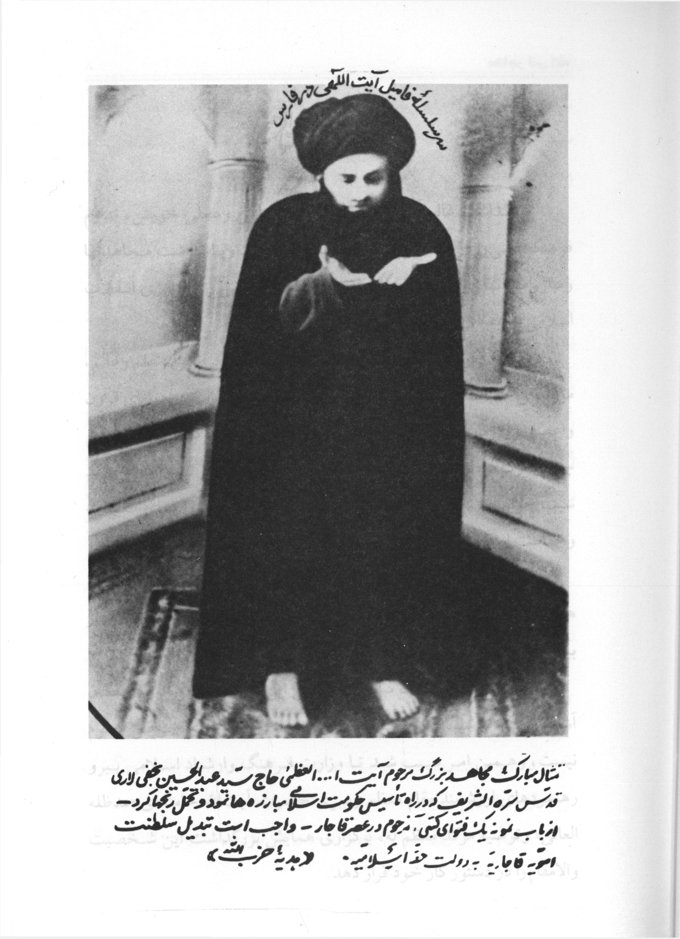

مقدمه دبیر همایش
«بِسْمِ اللَّهِ الرَّحْمَنِ الرَّحِيمِ»
بزرگداشت عالمان و فقیهانی که با جهاد علمی و عملی خویش، تداوم فرهنگ دینی را در عصر غیبت ضمانت کرده اند و پاسداشت مجاهدتها و مبارزات آنها ، از فعالیتهای ارزشمندی است که پس از پیروزی انقلاب اسلامی شاهد آن بوده ایم.
بی شک گرامیداشت یاد این عالمان فرزانه ، علاوه بر تکریم علم وعالم، مؤید این حقیقت بزرگ است که حیات پر بار فرهنگ اسلامی در درازای قرون و اعصار و تا زمان حاضر، بیش از هر چیز وام دار تلاش بی دریغ واهتمام بلیغ چنین بزرگ مردانی است . درک درست این حقیقت بزرگ از سوی نسل جدید سبب خواهد شد تا این مردان فردا نیز عزم و اراده خود را برای صیانت و حفاظت از فرهنگ غنی اسلامی و ایرانی، استوار سازند.
مرحوم آیت الله سید عبدالحسین لاری از جمله عالمانی است که همزمان با حضور در سنگر علم و معرفت دینی، پرچم مبارزه علیه استعمار بیگانه را نیز بر افراشته بود.
چهره روشن و تابناک مبارزات سیاسی این بزرگ مرد فرزانه بر همگان آشکار است اما سیمای ارجمند علمی و فقهی ایشان جز برای خواص معلوم نیست، و همین امر سبب شد تا وزارت فرهنگ و ارشاد اسلامی پیرو رهنمودهای ارزشمند مقام معظم رهبری حضرت آیت الله خامنه ای مدظله العالی» و توصیه مؤکد معظم له ، برگزاری همایش بزرگداشت این شخصیت والامقام را در دستور کار خود قرار دهد.
اینک آنچه پیش روی شماست حاصل تلاش بی وقفه و گسترده هیات علمی همایش بویژه دفتر قم وهمکاری بی دریغ بنیاد معارف اسلامی قم است که با هدف شناسایی آثار و تألیفات این سید بزرگوار و ارج گذاشتن به مقام علمی وفقهی وی مهیا شده است.
برگزاری شایسته و با شکوه این همایش - بویژه تلاش علمی صورت گرفته - بیش و پیش از هر چیز مرهون عنایت ویژه مقام معظم رهبری ونیز توجه خاص ریاست محترم جمهور و مساعدت وزیر محترم فرهنگ و ارشاد اسلامی است.
و پس از آن الطاف بی دریغ نوادگان بزرگوار مرحوم سید، حضرت آیت الله سید عبدالعلی آیت الهی، حجت الاسلام والمسلمین سید مجتبی موسوی لاری ، حجت الاسلام والمسلمین سید حسین نابه ، حجت الاسلام والمسلمین سید عبدالحسین آیت اللهی (آقا بزرگ)، حجة الاسلام والمسلمین سید حسین آیة اللهی یاریگر دست اندرکاران این همایش بوده است .
وما توفیقی الا بالله
محمد ابراهیم انصاری لاری
دبیر همایش

مقدمه دفتر قم
«بِسْمِ اللَّهِ الرَّحْمَنِ الرَّحِیمِ »
سپاس خدایی را که برای معرفت خویش انسان را آفرید و از میان انسانها علماء را بیش از دیگران اکرام نمود به گونه ای که آنان را باز گوینده احکام و شریعت خویش گردانید و به راههای طاعت وسخط خود آشنا ساخت ، آنان را با انبیاء برابر دانست و قلمشان را بر خون شهیدان برتری داد و سلام فرستادن بر آنها و نیکو یاد کرد نشان را مستحب وشفاعتشان را در مورد فرزندان و پدران و شاگردان قبول فرمود.
درود و سلام بر سرور انبیاء واشرف مخلوقات ، پیامبر بزرگ اسلام حضرت محمد صلی الله علیه وآله وبر وصی پر فضیلت و یازده اختر آسمان ولایت که بهترین خاندان اویند.
همواره در طول تاریخ اسلام مردان بزرگ و حماسه سازی در خشیده اند که در راه عظمت اسلام و نجات مسلمین و اجرای احکام انسان ساز اسلام از هیچ کوششی ابایی نداشته و از هیچ قدرت ستمگری نهراسیده و با مبارزات و مجاهدتهای پیوسته خویش چراغی هدایتگر فرا روی امت خویش بوده اند .
بدیهی است این گونه اشخاص که رهبری حرکت ها ونهضتهای آزادیخواه و عدالت طلب را در سایه مکتب اسلام داشته اند دارای ویژگیهای زیاد از جمله تقوا، ورع، استقامت وشجاعت بوده اند.
امتیاز و برتری و قدرت عظیم در تبیین راه و روش و هدایت جامعه وقتی
بر همگان واضح و روشن می گردد که این گونه رهبران دارای بعد علمی واجتهادی نیز باشند.
از جمله این رهبران و بزرگان که در قله رفیع جهاد واجتهاد، مبارزه
وفقهاهت قرار گرفته است مرحوم آیة الله مجاهد سید عبد الحسین لاری است.
متأسفانه هر جا نامی از او به میان آمده است تنها بعد مبارزاتی وجهادی او به رشته کلام وقلم رفته و از بعد اجتهاد وفقاهت ایشان کمتر سخنی به میان آمده و در نتیجه در این بعد ناشناخته مانده است .
اما اینک که خدای متعال توفیق بر گزاری کنگره بزرگداشت آن مرد بزرگ را با سفارش رهبر معظم انقلاب حضرت آیة الله خامنه ای فراهم ساخت و مجموعه ای از آثار خطی و چاپی وی از گنج کتابخانه ها و منازل بیرون کشیده و به همت بزرگان و محققان وفضلاء به بررسی و پژوهش و احیاء آن پرداختیم می بینیم که نه تنها سید در سنگر سیاسی و مبارزاتی وجهاد، بزرگ مردی شجاع و مجاهدی خستگی ناپذیر بوده که در سنگر علم، اجتهاد، فقاهت، عالمی وارسته و فقیهی موفق و مجتهدی بزرگ و قلم بدستی زبر دست نیز بوده است . که به گواه بعضی از بزرگان و علمایی که از نوشته ها و تعلیقات آن بزرگ مرد در دروس فقه و اصول خویش بهره می گرفته اند آرایی دقیق، عمیق ، نو وکارگشا برای عملی نمودن احکام اسلام داشته است.
روزی که آقای دکتر محمد ابراهیم انصاری لاری دبیر محترم کنگره پیشنهاد همکاری برای ایجاد دفتری در قم را جهت احیای کتب و رسائل سید به ما داد باور نمی کردیم که بتوان در این فرصت کوتاه (11 ماه) به حجم بزرگی از کار که اینک در 11 جلد تهیه شده است دست بیابیم خصوصا که اکثر نسخه های خطی و منحصر در یک نسخه و گاهی یک نسخه کپی بود.
اما با لطف پروردگار وهمت بزرگان وعلما و فضلاء ومحققین بخصوص همکاری مستمر ، همه جانبه و صمیمی بنیاد معارف اسلامی قم که با همت مرحوم آیة الله مهری تأسیس گردیده است و بویژه جناب حجة الاسلام والمسلمین سید اسماعیل مهری مدیر محترم بنیاد ، این مهم به سرانجام رسید که به شرح زیر در دسترس علاقمندان و علما و فضلا قرار می گیرد:
1- مهاجر إلی الله.
2 - تعلیقه بر ریاض المسایل .
3- تعلیقه بر مکاسب شیخ انصاری 2 جلد .
4- تعلیقه بر رسائل شیخ انصاری 2 جلد .
5 - تقریرات اصول 2 جلد.
6- معارف السلمانی .
7 - اکسیر السعادة .
8 - قصائد العربیة .
9- هدایة الطالبین .
10 ۔ عرفان السلمانی .
11 ۔ آیات الظالمین .
12 - کتاب الخیرة .
13 - رساله مد وصاع .
14 - رساله محکم و متشابه .
15 - رساله سئوال وجواب جنس خارجی.
16 - تعلیقه ای بر کتاب صوم مدارک الاحکام .
17 - رساله مشروطه مشروعه
18 - رساله قانون در اتحاد دولت و ملت
تذکر این نکته ضروری است که کارهای فوق تنها قسمتی از مؤلفات آن عالم بزرگ که فرصت پرداختن به آنها و رساندن به کنگره را داشتیم می باشد در صورتیکه کتابها و تعلیقه ها و حواشی بسیاری از ایشان بجای مانده که در کتاب مهاجر الی الله بتفصیل بیان شده است، لذا چنانچه در امر احیاء ، تحقیق و نشر کتب سید کاستی وجود داشته باشد ناشی از عدم فرصت کافی بوده که از خواننده عزیز پوزش می طلبیم.
در خاتمه ضروری می بینیم از همکاری صمیمانه کلیه علماء و فضلاء و بزرگانی که به هر نحوی با این دفتر همکاری داشته اند خصوصأ آیة الله سید عبدالعلی آیة اللهی امام جمعه محترم لار، حجة الاسلام والمسلمین سید عبدالحسین آیة اللهی (مشهور به آقا بزرگ) حجة الاسلام والمسلمین سید مجتبی موسوی لاری ، حجة الاسلام والمسلمین سید حسین نسابه ، حجة الاسلام والمسلمین سید عبدالرسول شریعتمداری حجة الاسلام والمسلمین شیخ حسین شب زنده دار حجة الاسلام والمسلمین شیخ علی کریمی جهرمی ، که زحمت تهیه این زندگینامه جامع و ارزشمند را متقبل گردیده تشکر و قدردانی نموده توفیق همگی را از خداوند مسئلت داریم.
دفتر قم سید حبیب الله موسوی - مرتضی رحیمی نژاد
دیماه 1376 - رمضان 1418

اشاره
«بِسْمِ اللَّهِ الرَّحْمَنِ الرَّحِیمِ »
الحَمدُ لِلهِ ربَّ العَالَمِینَ وَصَلّی الله عَلَی مُحَمَّد؛ وَآلِهِ الطیَّبیِنَ الطَّاهِرینَ ولَعنَةً اللهِ عَلَی أعدَائِهِم إلَی قِیَام یَومِ الدَّین وَرحمَتُهُ وَبَرَکَاتُهُ عَلَی العُلَمَاءِ العَامِلِین وَالفُقَهَاءِ الرَّاشِدِینَ ، وَهُدَاهِ الخَلقِ أَجمَعِین وَمُقتَفَی آثَارِ النًّبیًّین وَمُجبَی مَا اندَرَسَ مِن أحکَامِ الإسلامِ وَشَعَائِرِ المُسلِمِینَ وَشُفَعَاءِ یَومِ الدَّین بَعدَ الأًئِمَّةِ الطَّاهِرِینَ الذین بَذَلُوا جُهدَهُم وَدَأَبُوا بِأنفُسِهِم الشَّریِفَةَ فِی تَبلیِغ شَرایعِ الحَقَّ وتَبیینَ الدَّین المُبیِن حَشَرَهُمُ اللهُ مَعَ أَولِیَائِهِم مُحَمَّد وَعِترَتِهِ المُنتَجَبِینَ .

پیشگفتار

گذشت زمان و به سرآمدن زندگی، یک پدیده حتمی و استثنا ناپذیر الهی است و همه موجودات زنده پس از سپری کردن زمان خاصی بالاخره به امر خداوند، قالب را تهی کرده و به دست عوامل مرگ از تلاش و حرکت خواهند افتاد.
مرگ اشخاص، نوع وسیله ای برای فراموش شدن و از یاد رفتن آنان است و هرچند در روزهای نخستین وفات و واقعه مرگ به طور پراکنده ، گفتگوئی از انسان باشد و سخنی کم یا زیاد از او بگویند ولیکن این ، جریانی موقت و مقطعی و زودگذر است و هیچ گونه دوام وثباتی ندارد و سپری شدن چند روز یا چند ماهی و در بعضی از موارد، چند سالی کافی است که خاطره او بکلی از ذهنها محو شود و ذکر و نامش از زبانها بیفتد و دیگر هیچ کس به یاد او نباشد و حتی نسل بعدی او را نشناسند یا اصلا ندانند که چنین موجودی در دنیا بوده است.
و بر همین اساس ، حتی ثروتمندان بزرگ و مال اندوزان مشهور جهان که نام و نشانی در جوامع پیدا می کنند و آوازه و شهرتی فراگیر به دست می آورند، آنان نیز بعد از مرگشان به دست فراموشی سپرده خواهند شد.
تنها در این میان، علما و فقهایند که مرگ نمی تواند خاطره زندگی سازنده و پر بار آنان را از یادها ببرد بلکه احیانا مرگشان سر فصل تازه ای در حیات و زندگی آنان خواهد بود.
چنانکه مولای ما حضرت امیر المؤمنین علی علیه السلام می فرماید: یا کمیل هلک خران الأموال وهم احیاء والعلماء باقون ما بقی الدهر اعیانهم مفقوده وامثالهم فی القلوب موجودة ای کمیل! خازنان اموال و زراندوزان در عین زندگی مرده اند ولی علما و دانشمندان ، باقی و برقرارند تا روزگار برقرار است ، اعیان و اجساد آنان نایاب می گردد ولی امثال وشبح آنان در قلوب موجود است .
راستی سخن امام علی علیه السلام از آن حقیقت برخاسته است . ثروت اندوزان از خدا بی خبر و گنجوران مالها در همان حال که به صورت یک موجود زنده ، در میان جامعه و با مردمند و حرکت و تلاش مستمر دارند، به حق که مرده اند زیرا از حیات معنوی بی بهره می باشند.
ولی علما و دانشمندان بزرگ، با بقاء روزگار پاینده اند هر چند تن آنان فنا یافته و از دیده ها پنهان است ولی نشانه ها و آثارشان در دلها ثابت و پایدار می باشد.
هرگز نمیرد آنکه دلش زنده شد به عشق***ثبت است بر جریده عالم دوام ما
و دیگری می گوید:
آغاز زندگی هرکس به مرگ اوست***جز مرد حق که نام وی آغاز دفتر است
مصداق بارز و نمونه روشنی از سخنان تابنده و جاوید امیر مؤمنان علیه السلام مجتهد گرانقدر ، مجاهد نستوه و مهاجر تلاشگر مرحوم آیة الله العظمی آقای حاج سید عبدالحسین نجفی لاری قدس الله نفسه می باشد.
نوعا علمای گرانقدری که از آنها بحث شده یا می شود بزرگانی اندکه در
جنبه علمیت ، مقام شامخی را کسب کرده و یا در مراتب معنوی و روحانی ، به مرتبه والایی دست یافته اند.
ولیکن زندگی این مرد بزرگ به حق دارای ابعاد مختلف بوده و هر بعدی از حیات پر افتخارش نکته ها دارد و بحثها و گفتگوها و نشستهائی را می طلبد .
وی مجتهدی متضلع و پرمایه بوده و از شخصیتهای بارز علمی، قلمداد می شود و کتابها و رساله های مختلف و مسائل متنوعی را که مطرح کرده اند حاکی از علمیت بالا و عمیق ایشان است.
قابل توجه است که بعضی از رساله هایی که ایشان نوشته اند پیرامون موضوعاتی است که در کلمات فقها بسیار مجمل ذکر شده و منقح نگردیده است؛ مثلا مسئله حب دنیا و حکم فقهی آن هرچند در کلمات صاحب جواهر اعلی الله مقامه آمده ولیکن به صورت اجمال از آن گذشته اند؛ در حالی که مرحوم آیة الله العظمی حاج سید عبدالحسین لاری رضوان الله علیه یک رساله مستقل در این باب تألیف کرده؛ جنبه فقهی آن را به صورت فتی واستدلالی به بحث گذاشته، نظرات و آراء مختلف را که احیانا در کلمات بعضی از فقها و اساتیدشان بوده آورده و خود به قضاوت نشسته و بالاخره به نحو مطلوب و جالبی بحث را تمام کرده است.
او در ناحیه زهد و تقوا واخلاق و عرفان ، نمونه زهاد و پارسایان واهل معرفت بوده و داستانها از زهد و پارسایی ایشان نقل می شود که اعجاب انگیز است.
امتیاز بزرگ این عالم ربانی و خصیصه افتخار آمیزی که وی را از بسیاری ممتاز می سازد جنبه هجرت و جهاد اوست که در حدود یک قرن پیش ودر زمان سلطه عوامل محلی و استعمارگری قدرتهای خارجی علم مخالفت را برافراشت ، مسلمانان را بسیج نمود و مردانه در برابر نیروهای داخل وخارج
ایستاد، وسرسختانه با آنان نبرد کرد، اشرار را سرکوب نمود و در راه مبارزه ، آوارگی و محرومیت و مهاجرت های متعدد را پذیرا شد.
باری از اینجانب خواسته شد که درباره این شخصیت گرانمایه ، چیزی بنویسم ؛ خداوند متعال هم به برکت انفاس قدسیه آن مرد بزرگ توفیق داد و این نوشته را فراهم آورده و اکنون به کنگره بزرگداشت مرحوم آیة الله لاری تقدیم می دارم . امیداست خداوند بزرگ این گام ناچیز را که در راه شناساندن بیشتر آن مرد الهی برداشته شده قبول فرموده و آن را مقبول نظر اهل مطالعه و صاحب نظران گرداند و در عالم آخرت در پرتو این عالم ربانی، این زاهد زمانه و مجاهد و مهاجر الی الله و به برکت اجداد طیبین ایشان مشمول غفران و رحمت واسعه خود قرارم دهد.
مهر ماه 1376 مطابق جمادی الاخره 1418
قم - حوزه علمیه
علی کریمی جهرمی

تاریخ ومحل ولادت مرحوم آیة الله لاری

آیة الله العظمی حاج سید عبدالحسین نجفی لاری در شب جمعه سوم ماه صفر سال 1264 هجری قمری مطابق با 18 اسفند 1226 شمسی در عاصمة شیعه نجف اشرف تولد یافتند. پس اگر در بعضی از کتب ، او را «تستری» (یعنی شوشتری) و یا اینکه «دزفولی» نامیده اند به اعتبار نیای پاکشان می باشد که دزفولی بوده اند وگرنه خود ایشان در نجف اشرف ولادت یافته اند .
وی ذاتا اهل دزفول بوده و تاکنون بعضی از بستگان و افراد فامیلشان در آن شهر می باشند و چند سال قبل، بعضی از آنها به جهرم آمده بودند و اینکه گاهی در کتابها ایشان را شوشتری خوانده اند از آن جهت است که در بعضی از اعصار ، مطلق آن نواحی را شوشتر می گفته اند.
سلسلۂ نسب آن بزرگوار به حضرت باب الحوائج الی الله موسی بن جعفر علیه السلام می رسد و بر حسب شجره نامه ای که به خط نواده محترم آن مرحوم در نزد بنده موجود است با بیست و هشت واسطه به حضرت کاظم علیه السلام میرسند؛ هرچند این شجره وافراد واسطه، با آنچه در بعضی از کتب آمده مطابقت ندارد. در هر حال پدر محترم ایشان مرحوم سید عبدالله نیز از علمای محترم بوده است.
محل تحصیل آن جناب شهرستان مقدس نجف اشرف بوده و از اینکه در حوزه دیگری درس خوانده باشند ذکری نشده است و حتی با مهاجرت مرحوم میرزای بزرگ شیرازی از نجف اشرف به سامرا ذکری از مهاجرت ایشان نیست وگویا ایشان نجف را رها نکرده است و جزء تلامذه واصحاب سامرا نمی باشد.
از افتخارات این مرد بزرگ آن است که مدتی از ایام حیات پر افتخار مرحوم شیخ مرتضی انصاری بم را درک کرده زیرا شیخ انصاری در هیجدهم جمادی الاخرة سال 1281 به رحمت الهی پیوسته و مرحوم آقای حاج سید عبدالحسین رضوان الله علیه در اوائل سال 1264 متولد شده اند و بنابر این ایشان تقریبا هجده ساله بوده اند که شیخ از دنیا رفته و با ملاحظه اینکه سید از خاندان علمی بوده و ایشان هم مانند خود شیخ، دزفولی الاصل بوده اند و شیخ هم مرجع اعلای نجف به شمار می رفته اند قهر اتصالات وروابطی با ایشان داشته و از او تقلید می کرده، و از فیض دیدار و جلسات آن مرد بزرگ و معاشرت با ایشان بهره مند گردیده و حرکات و اعمال و سیره او را نصب العین خود می کرده است و این مطلبی است که خود در بعضی از کلماتشان بدان تصریح کرده اند؛ چنانکه در بحث معاونت ظلمه در جواب صاحب جواهر می فرماید: «آیا نمی بینی که سیرۀ صلحا وعلما بر این بوده که از مصاحبت با جاهلان ، چه رسد به ظالمان ، چه رسد به اعانت آنان ، کمال امتناع داشتند و شما را بس است که به کتاب منتهی المقال مراجعه کرده و حالات صاحب مدارک وصاحب معالم وشیخ حر وبحر العلوم را بخوانی و نیز آنچه را که به چشم خود از سیره مصنف (شیخ انصاری مشاهده کردیم و از سید مشایخ اعلاممان (میرزای شیرازی و دیگر اساتید بزرگوار خود دیدیم که از ملاقات سلاطین چه رسد به اعانت آنان ، شدید خود داری می کردند».
ناگفته نماند که ایشان برای شیخ انصاری احترام خاصی قائلند و در موارد متعددی در کتابهای علمی شان از او به عنوان استاد اساتیدنا الاعلام» یاد می کنند و خلاصه اینکه ایشان کاملا تحت تأثیر شیوه و سیره شیخ بوده اند.

بیت آیة الله لاری

پدر بزرگوار ایشان عالم بزرگوار آقای سید عبدالله دزفولی نجفی از سادات محترم شاه رکن الدین دزفول می باشند.
مادر مکرمه ایشان علویة والا مقام فاطمه بیگم صبیه مرحوم حجة الاسلام آقای سید محمددزفولی بوده اند.
از شخصیتهای محترم ووزین بیت شریف ایشان، دایی محترمشان ، سید الافاضل وجامع الفضائل مرحوم آقای سید فاضل رضوان الله علیه بوده که بنا بر نقل دوحه احمدیه ، مرحوم آیة الله لاری در کودکی مربی به تربیت او و در عهد شباب و جوانی همنشین وهم سخن وی بوده و از حضورش بهره مند می شده است تا اینکه آن جناب ، از نجف به همدان ، هجرت می کند و در آنجا ریاست و مرجعیت داشته تا به جوار رحمت الهی پیوسته است.
مرحوم سید فاضل، بر حسب قرائن، از علمای بزرگ و صاحب آراء وانظار در فقه و اصول بوده و مرحوم آیة الله لاری در موردی، بدین موضوع، مباهات کرده، در مباحث اصولی، هنگامی که تصویب در موضوعات را بحث می کنند می گویند: قائل به آن، در میان اصحاب( امامیه) کم نیست.
وبعد می فرمایند: و از جمله قائلین به تصویب در باب طهارت و نجاست از موضوعات، صاحب حدائق است و نیز دایی علامه من، وأو این مطلب را در کتاب (فاروق) خود که در فرق بین مجتهدین و اخباریین است به
مستفاد از اخبار وکلام اصحاب ، نسبت داده است و در پاسخ شبهة محتاطین در طهارت و نجاست چنان تحقیق کرده که بیش از آن صورت پذیر نیستو از شخصیتهای شریف این بیت ، برادران آیة الله لاری قدس سره می باشند.
آیة الله آقای سید علی اکبر آیة اللهی فرزند برومند آیة الله لاری نوشته اند: «مرحوم آیة الله از مادر خود ...دو برادر کوچکتر از خود داشته اند.
1۔ حجة الاسلام والمسلمین مرحوم سید عبدالحسن است که مقیم در نجف اشرف بوده و عمر خود را در مخالطه ومحادثه ومباحثه با علمای اعلام و ترویج احکام و خدمت به شریعت اسلام گذرانید، روز جمعه دو ساعت بعد از ظهر شانزدهم ماه رجب سنة 1359 لبیک حق را اجابت وروح مقدسش به ریاض قدس ارتحال نمود و در ایوان طلا جنب قبر منور مرحوم مقدس اردبیلی مدفون است.
2- مرحوم حجة الاسلام آقای سید عبدالرسول است و او از شاگردان مرحوم آیة الله آقای میرزا حبیب الله رشتی و مرحوم فاضل شربیانی بوده او در ماه صفر سنه 1332 در بندر عباس به رحمت ایزدی پیوست و قبر شریفش در آنجا معروف است».
مرحوم آیة اللهی راجع به این عم محترم خود می نویسد: «سید علمای فحول و حاوی فروع واصول و پیشوای ارباب عقول آقا سید عبدالرسول ...آن جناب متخلق به اخلاق حسنه و مؤدب به آداب مستحسنه ومتصف به صفات حمیده بود خدمت محقق وفی حفئ آقا میرزا حبیب الله رشتی درس خوانده
واز فاضل شربیانی مجاز بوده، به استدعای اهل میناب به آنجا هجرت می کند ومشغول ترویج می شود تا آنکه مریض می گردد و جهت معالجه به بندر عباس می آید و در آنجا در ماه صفر 1332 به رحمت الهی می رود مقبره او در بندر عباس معروف است».
مرحوم آیة الله لاری یک خواهر ابوینی نیز داشته و آن سیدة جلیله ، زهرا بیگم زوجة فاضل مؤید و عالم زاهد مسدد آقا سید محمد مشهور به سید بکاء بوده است.
البته مرحوم آیة الله لاری از زوجه دیگر پدرشان نیز سه برادر ویک خواهر داشته اند که در بعضی از کتب نام آنان ضبط شده است.
قابل توجه است که در میان برادران آیة الله لاری، مرحوم آقای سید عبدالحسن رضوان الله علیه از مزایای خاصی برخوردار بوده است.
علامه ، شیخ آقا بزرگ تهرانی او را از اصحاب سید مجدد مرحوم شیرازی و نیز از خواص مرحوم آقا میرزا علی آقای شیرازی فرزند میرزای شیرازی بعد از وفات آن بزرگوار به شمار آورده و می گوید: تحصیلات خود را در خدمت مرحوم شیخ محمد طه نجف و مرحوم حاج میرزا حسین خلیلی به سر آورد وی نماز ظهر و عصر و مغرب و عشا را در صحن شریف حضرت امیر المؤمنین علیه السلام اقامه می کرد و جایگاه اقامه جماعت او پشت شبکه های ایوان علما بود. وی در اواخر عمر بینایی خود را از دست داده بود و فرزندش او را برای آمدن به صحن شریف واقامه جماعت ، همراهی می کرد نامبرده در ظهر جمعه شانزدهم ماه رجب سنه 1358 قمری از دنیا رفت و در ایوان طلا نزدیک مقبره محقق اردبیلی به خاک سپرده شد. او از برادرش سید
عبدالحسین نجفی که مشهور به لاری است کوچکتر بود .
مرحوم علامه حرز الدین راجع به آقای سید عبدالحسن می گوید: او از اهل فضیلت ودانش ودر نجف در نزد علما و بزرگان از احترام ویژه ای برخوردار بود و هیئت علمیه، برای وی تعظیم می کردند در اواخر عمر، به خاطر دخالت در امور سیاست مورد بی مهری مردم قرار گرفت زیرا جریان در عراق به عکس ایران است که علما خود از اعضاء مجلس می باشند..
در اینجا به ذکر کرامتی بزرگ از زبان این بزرگوار می پردازیم آقای سید عبدالحسن می گویند در عهد کودکی با والدین خود به زیارت حضرت سید الشهداء علیه السلام می رفتیم من در آن وقت، پنج ساله بودم و برادرم آقا سید عبدالحسین پنج سال از من بزرگتر بود و هر دو در یک عدل کجاوه بودیم و مادرم با یک خواهر که از من کوچکتر بود در عدل دیگر کجاوه ، شب در سرای شور، بیتوته کردیم چون از سرای شور حرکت کردیم پدر ما مرحوم سید عبدالله با چند نفر از رفقا قدری پیشتر پیاده می رفتند و ما از عقب آنها ناگاه استری که بر آن سوار بودیم حرکت عنیفی کرد و از جاده بیرون رفت به طوری که هیچیک از ما وصاحبش قادر بر نگاه داشتن آن نبودیم وگمان می کردیم که همه ما در این بیابان هلاک خواهیم شد پس متوسل به امام زمان علیه السلام شدیم و با گریه و زاری صدارا به ( یا صاحب الزمان اغثنا) بلند کردیم تا گاه دیدیم مرد عربی آمد وزمام استر را گرفت ترس و وحشت ما زیاده شد، فرمود: نترسید اینک کربلا است چون نظر کردیم خود را در کربلا دیدیم پس ما را به درب خانه ای که همیشه آنجا فرود می آمدیم و در این سفر نیز قصد آنجا را داشتیم، رسانید ورفت ، طرف عصر بود که پدر ما آمد و از ورود ما
به کربلا خیلی متعجب بود چون قصه را برایش نقل کردیم فرمود: البته امام زمان روحی له الفداء بوده که شما را از مهالک نجات داده است...
مرحوم آقای سید عبدالحسن سه فرزند پسر داشته اند 1- مرحوم آقای سید عبدالصاحب نجفی که در زمان حیات پدرشان در لار بوده اند و به قصد مراجعت به نجف حرکت می کنند به کاظمین که می رسند از دنیا می روند.
2۔ مرحوم آقای سید یحیی نجفی که در (بنارویه) از اطراف لار وجهرم به انجام وظائف دینی وروحانی اشتغال داشتند و همانجا از دار دنیا رفته و مدفون گردیدند.
3- مرحوم آقای سید عبدالله نجفی که در نجف در کنار پدر بودند
وسالیانی بعد از وفات والد معظم خود از دنیا رفتند.

اساتید آیة الله لاری

اشاره

اساتید ایشان عبارتنداز:

1- مرحوم آیت الله شیخ محمد حسین کاظمینی رضوان الله علیه
او از اکابر علمای امامیه در اعصار اخیر به شمار می رود، مقامات علمی و مراتب فضل و تقوای او مسلم بوده و مرجع تقلید گروه زیادی از شیعیان بوده است. کتاب ارزشمند او در فقه ، به نام هدایة الأنام فی شرح شرایع الاسلام . از نفایس کتب است و این شرح، از قضا وشهادات گذشته و قسمتی از آن چاپ شده است.
مرحوم علامه تهرانی می گویند: من خود هشت مجلد از آن را دیدم واکثر آن، به خط شاگرد مصنف شیخ عبدالحمید جهرمی بودو از بعضی داستانها استفاده می شود که مرحوم سید مورد احترام خاص این استاد گرانمایه بوده وما در بخشهای آخر این کتاب، نمونه ای از آن را ذکر خواهیم کرد انشاء الله تعالی.
علامه حرزالدین راجع به این بزرگوار می نویسد: «وی اصلا اهل جبل عامل بوده و در کاظمین سنه 1224 هجری قمری ولادت و پرورش یافت ؛ او فقیه امامیه و فتوا دهنده ورئیس روحی آنان به شمار می رفت وی استاد اعظم، صاحب منبر وقلم ، عابد، زاهد ثقه ، امین وصاحب ورع بود؛ بسیار روزه می گرفت و متعبد و ملتزم به اذکار ونوافل بود، ریاست و جریانات مربوط به آن را دوست نمی داشت جز اینکه ریاست به سراغ او آمد با آنکه او خوش
نمی داشت و این به خاطر قابلیتهایی بود که در وجود وی تجلی داشت».
وجوه شرعی فراوانی به دستش می رسید و او به زودی در میان اهل علم وعلویات و یتیمان نجف تقسیم می کرد و به طور سری به در خانه آنان می فرستاد. وی در نزد شیخ حسن صاحب انوار الفقاهة وشیخ محمد حسن صاحب جواهر وشیخ مرتضی انصاری درس خواند و شاگردی کرد. علت هجرت او به نجف واقامت در آنجا این بود که استادش صاحب جواهر قابلیتهای فراوان در شاگرد خود دید و دانست که استعداد او چنان است که می تواند از بزرگان علما واز زعمای مدرسین بشود وزعامت کبری را به دست بگیرد لذا او را الزام به ماندن در نجف کرد و او به امر استاد خود در نجف اقامت فرمود.
او مؤلفات متعددی دارد؛ از جمله: هدایة الأنام که در بیست وهفت جزء نوشته است .. وکتاب بغیة الخاص والعام ونخبة العباد و حاشیه ارزشمندی بر کتاب قوانین و حاشیه بر کتاب رسائل.
او دو بحث داشته که در درس اول ده ها نفر از مجتهدین وموجهین از اهل فضل شرکت می کردند و هر بحثی از کتاب هدایه را که می نوشته همان را در مجلس درس خود املا می کرده و در باره آن بحث می فرموده است . در درس دوم نیز جماعتی از فضلا حضور می یافته اند.
او اشکال صحیح و مقبول طلاب را می پذیرفت و اشکال کننده را مورد تقدیر و ستایش قرار می داد.
آن بزرگوار در شب 11 محرم 1308 در سن هشتاد و چهار سالگی از دنیا رفت ؛ وروز وفاتش روزی دیدنی در نجف بود، مغازه ها در آنروز تعطیل گردید و در یکی از حجرات صحن شریف امیر المؤمنین علیه السلام به خاک سپرده شد
از صاحب ماثر وآثار نقل است که در ص 178 گفته: «شیخ محمد حسین ، کاظمینی اصلا و نجفی مسکن ، متفقهی اعظم است و مجتهدی بین مسلمین، مسلم، شهرت جلالت قدر وعلو مقام و درجه زهد وورع و وثاقت و تقوای وی تمام آفاق را فراگرفته».
صاحب احسن الودیعه در ج2 ص 19 از آن کتاب گوید: «فقیه اهل عراق بلکه وکافه آفاق ، محقق علی الاطلاق شیخ محمد حسین بن هاشم کاظمی منشأ، نجفی مسکن و مدفنا در سنه 1330 متولد شده و او عالمی بود مناظر وفقیه ماهر وبحر علمی که ساحل نداشت و به تحقیق که اعتراف کرده به فضلش افاضل، وفائق آمده بر اقران وامائل وحیازت کرده مرجعیت عظمی ووثاقت کبری را برای مؤمنین ، متواضع و متورع و زاهد و متقی، و بر متکبرین متکبر ومنیع بود و او از رهطی بود از بلد کاظمین علیهما السلام و در معقول ومنقول محقق بود بلا کلام ونایب پسندیده امام علیه السلام و آیت عظمی بر تمام آنام و حجت کبرا بر خاص و عام».
مرحوم خیابانی بعد از نقل این مطالب و مطالب دیگر، تنبه به نکته دیگری پیدا کرده و آن جریان حاج علی بغدادی است که بیست تومان به شیخ انصاری و بیست تومان به مرحوم شیخ محمد حسن شروقی و بیست تومان به همین آقای شیخ محمد حسین کاظمینی بعنوان سهم امام علیه السلام داده بود و می خواست بیست تومان هم در کاظمین به آقای شیخ محمد حسن آل یس کاظمینی بدهد و در تشرفی که به حضور امام عصر ارواحنا فداه برای او دست داد حضرت به او فرمودند: رساندی! بعضی از حق مارا به سوی وکلای مادر نجف اشرف . عرض کرد: آنچه ادا کردم قبول شد؟ فرمود: آری.
غرض آنکه در جلالت و وثاقت این فقیه بزرگوار ومجتهد گرانقدر
همین بس که امام زمان علیه السلام او را وکیل خود خوانده و تصریح به قبول شدن وجهی که به ایشان داده شده بود فرموده اند و مشروح جریان را در کتابهای مختلف نقل کرده اند و ما نیز در بعضی از نوشته های قبلی خود آورده ایم.

2- عالم ربانی مرحوم شیخ لطف الله مازندرانی رضوان الله علیه
او خود از تلامذه و شاگردان مرحوم شیخ انصاری بوده است ؛ مشار الیه اجازه ای بسیار محترمانه و جالب برای مرحوم آیة الله لاری نوشته اند که انشاء الله در فصل اجازات نقل خواهیم کرد. صاحب مآثر وآثار می گوید:
شیخ لطف الله مجتهد مجاور نجف اشرف از اهل اسک لاریجان است . در فقاهت وعلم اصول تبخری به هم رسانیده ، از محصلین وطلبه این دو علم گروهی همه روزه در محضرش فراهم شده مستفید می گردند؛ بنیان تقدس وورعش هم محکم است ، اشتهار تام وصیت فضل وغزارت ماده اجتهادش به سیر افتاده و در حرکت آمده است سلمه الله تعالی» .
صاحب احسن الودیعة درج 2 ص 17 می نویسد: فقیه نبیه ، محقق مدقق اواه محبوب قلوب وممدوح افواه مولانا آخوند ملا لطف الله آملی مازندرانی نجفی از اکابر علمای عصر خود و اعاظم فقهای دهر بود، اسم سامی او در امصار ، مشهور و ذکرش در دیار ، شایع ».
علامه حرزالدین می گوید: «شیخ لطف الله مازندرانی نجفی معاصر،
عالمی است فقیه، اصولی، محقق ، حلقۂ درسی داشت که جماعتی از افاضل مهاجرین در آن، حضور می یافتند و بیشتر آنان از نجفیها می باشند، بعضی از اهل علم از عرب بر اثر تقوا و صلاح وورعی که آن بزرگوار داشت ، مردم را به سوی او فرا می خوانند، او در صحن شریف امیر المؤمنین علیه السلام در جهت شمالی نزدیکی باب طوسی اقامه جماعت می کرد و مخلصان از اصحاب و علاقمندان او به وی اقتدا می کردند و معروف آن است که او بر شیخ مرتضی انصاری در نجف شاگردی کرده است».
مرحوم شیخ لطف الله مازندرانی مؤلفاتی دارد از جمله : شرح قواعد علامه حلی که آن را در اجزاء متعددی تألیف کرده است و خطی است و به خط خودش می باشد و نیز حاشیه ای بر قوانین در علم اصول دارد.
او در سنه 1313 در نجف اشرف از جهان درگذشت و در صحن شریف در همان ناحیه که اقامه جماعت می کرد مدفون گردید و شعرا از جمله آنان سید ابراهیم طباطبائی شاعر عراق در سوگ او مراثی سرودند .
این نکته قابل توجه است که به اسامی متعددی از علمای اعلام در کتب مربوطه برخورد کردیم که آنان را شاگرد مرحوم مازندرانی خوانده واسم شریف آن بزرگوار را در زمره اساتید آن عالمان بزرگ ذکر کرده اند و این خود حاکی از آن است که مرحوم شیخ لطف الله مازندرانی جزء مدرسین بزرگ و مشهور نجف در عصر خود بوده است .

3- عالم گرانقدر فرزانه مرحوم شیخ محمد ایرانی معروف به فاضل ایروانی رضوان الله علیه.
او نیز از علمای بزرگ حوزه نجف به شمار می رفته و همو اجازه ای برای شاگرد خود مرحوم حاج سید عبدالحسین نوشته که اعجاب انگیز است
و در جای خود ذکر خواهد شد.
مرحوم شیخ محمد ایروانی فرزند شیخ محمد باقر ایروانی در حدود سال 1232 هجری قمری در ایروان که از بلاد قفقاز است تولد یافته، در ایام جوانی از آنجا مهاجرت به عراق کرده؛ بدو در کربلا اقامت نموده ، در درس فقه و اصول مرحوم سید ابراهیم قزوینی صاحب ضوابط شرکت می کرده و این جریان حدود چهار سال به طول انجامیده است ؛ آنگاه به نجف می رود و از محضر درس شیخ انصاری در اصول و از درس شیخ حسن کاشف الغطاء صاحب انوار الفقاهة ومرحوم صاحب جواهر در فقه استفاده کرده ، دو استاد بزرگش یعنی صاحب جواهر و شیخ مرتضی انصاری اجازه اجتهاد به او دادند و بعد از اینها در درس دیگری شرکت نکرد بلکه خود به تدریس پرداخت علم اصول را شبها در صحن حضرت امیر علیه السلام و فقه را صبحها در مسجد شیخ طوسی تدریس می فرمود واهل تحقیق و بسیاری از افاضل در درسهای او شرکت می کردند.
این بزرگوار در میان معاصرین خود اشتهار به فضل پیدا کرده بود تا جایی که به فاضل ایروانی شهرت یافت و بعد از وفات مرحوم سید حسین کوه کمری در سال 1299 به مقام مرجعیت رسید و بسیاری از آذربایجانیها و جمعی در ایران و کمی در عراق در امر تقلید به او رجوع کردند.
وی در صحن حضرت امیر علیه السلام در ایوان طلا اقامه جماعت می کرد و بسیاری از اهل علم و محترمین به او اقتدا می نمودند.
ونیز دارای تألیفات متعددی بوده که در کتب مفصله ذکر کرده اند و از جمله آنها رساله ای در حجیت ظن است که استادش شیخ انصاری بر او املا فرموده بود.
صاحب مآثر و آثار می نویسد: «آخوند ملا محمد ایروانی اصلا، نجفی جوار از جمله رؤساء مجتهدین درجه نخستین بود و در معقول و منقول و فروع واصول ، او را استادی اعظم و محققی متفحم می دانند؛ شهرتش ممالک اسلامیه روس و ایران و عثمانی و هند همه را فرا گرفته است و به جلالت شان و عظمت رتبه و علو مقام ورفعت مقدار ، بسیار کم نظیر بود و در اکثر علوم، مانند فقه و اصول و رجال وفنون عقلانیه از صنادید اساتید، معدود می گردید».
صاحب احسن الودیعة راجع به ایشان می گوید: «... ملاذ الخلق اجمعین مولانا آخوند ملا محمد ایروانی نجفی از اکابر مراجع امامیه در اقطار اسلامیه بوده و عمده تلمذ و اشتغال وی در خدمت علامتین صاحب جواهر وصاحب رسائل بوده و بعد از این دو بزرگوار به تألیف و تدریس اشتغال گرفت و جمعی از علمای متبحرین در محضر او تلمذ نمودند، اموال کثیره از بلاد روسیه وغیرها به خدمتش ایصال می شد و ایشان در نجف اشرف به طلاب علم تقسیم می فرمود و در سنه 1306 هجری نزدیکی فجر روز چهارشنبه دوم ربیع الاول به رحمت حق پیوست».
مرحوم خیابانی درباره این عالم ربانی می گوید: «تبخر واحاطه وجامعیت این عالم یگانه وفاضل فرزانه در اطراف واکناف عالم وبسیط محیط ، معروف و مشهور بود؛ در مجلس درس ، همواره از دیگر علوم و فنون ، عنوان و استشهاد می فرمود و نظایر مطلب را بیان می نمود».
ایشان می گویند: «یکی از منسوبین ما مسئله ای از مرحوم آیة الله آقا شیخ حسن مامقانی قدس سره استفتا کرده بود؛ ایشان در جواب ، مرقوم فرموده بودند: مادامی که آقای فاضل ایروانی در حال حیات است از ما استفتا نکنید که
صحیح نیست با وجود این شخص ، ما ابراز رأی بکنیم، و حال آنکه آقای شیخ در این تاریخ، مجتهد مسلم ومرجع تقلید جمع کثیری بودند».
آن بزرگوار به مقتضای تاریخ تولد و وفات ، مدت هفتاد و سه سال تقریبا زندگی کرده و آنگاه از دنیا رفته اند. مدرسه ای در نجف دارند به نام مدرسه ایروانی و در همان مدرسه مدفون گردیدند.
باری این فقیه و مجتهد برازنده از اساتید مرحوم آیة الله لاری رضوان الله علیه به شمار می رود و ایشان از آن بزرگوار، استفاده فراوان کرده و مورد علاقه واحترام مخصوص مرحوم سید بوده است.
آقای حاج سید عبدالحسین در بعضی از موارد به هنگام نقل مطلب از ایشان، از او به «سمی رسول الله» یعنی همنام رسول خدا صلی الله علیه و آله، تعبیر می کند.

4- عالم ربانی ، مرحوم آخوند ملا حسینقلی همدانی اعلی الله مقامه .
وی از تلامذه مرحوم شیخ اعظم مرتضی انصاری قدس سره بوده و پس از وفات شیخ، در درسی شرکت نکرده بلکه خود مستقلا شروع به تدریس کرده، دارای مراتب عالیه معنوی و عرفانی بوده ؛ مقامات رفیعه آن بزرگوار، برای اهل فضل، روشن و آشکار است و مکاشفات و نیز اجابت دعواتش در کتب مربوطه ذکر شده است ؛ چنانکه نفوذ کلام و تأثیر نفس پاک او و تحولی که با یک یا چند جمله، در نفوس مستعده ایجاد می کرده از عجائب و شگفتیها به شمار می رود.
مرحوم محدث قمی رضوان الله علیه درباره مرحوم آقای آخوند ملا حسینقلی همدانی می گوید: «او از عباد صالح خداوند و نخبه فقهاء ربانی بود،
به حکمت وکلمات نافع و سودمند سخن می گفت ؛ پیوسته مراقبت نسبت به پروردگارش داشت بطوری که حکایت شده گاهی در اثناء بحث و تدریس، از ترس عروض غفلت از حضور وتکلم درباره خداوند، سکوت می نمود. او روش و شیوه سید بن طاوس را دنبال می کرد و چه بسیار جماعتی از مؤمنین را که از ظلمات جهل به نور معرفت الهی سوق داده و آنان را با ریاضتهای شرعی و مجاهدات علمی، تطهیر کرد به طوری که از عباد صالح خدا و سالکان راه حق گردیدند...» .
مرحوم آقای حاج میرزا جواد آقا ملکی تبریزی رضوان الله علیه در باره آن بزرگوار می گوید: «اوقات توقف ایام تحصیل که نجف الاشرف مشرف بودیم جناب عالم عامل جلیل وحکیم بزرگوار بی بدیل آخوند ملا حسینقلی همدانی قدس الله روحه به یکی از طلاب راه آخرت ، عمل توبه را تلقین فرمودند دو سه روز به جهت انجام این امر مهم غائب شد بعد که آمد دیدیم که بدنش که چاق ونشیط بود و رنگش که خیلی آبدار بود بدنش کائه نصف شده و رنگش زرد و پریشان گردیده که عادتا در یک دو سه روز ریاضت ، متوقع نبود که این مقدار تغییر در صورت پدید آید بعد معلوم شد که مردانه ، عمل کرده و یکی دیگر را شنیدم که مجلس توبه اش شش ساعت مشغول گریه و زاری بوده است» .
معروف است که شخصی در نجف به نام عبد فرار بسیار شرور بوده واهل نجف همه از او احتیاط واحتراز می کرده و از شر او خائف بوده اند؛ کسانی که در راهش بوده اند از سر راه بر می خاسته اند که نکند دچار او شوند.
روزی وارد صحن شده و همه برای او راه باز می کرده اند؛ مرحوم
آخوند جلو یکی از حجرات نشسته و به خود مشغول بوده عبد فرار می آید مقابل او می ایستد و شاید تعجب می کرده که ایشان برنخاسته واعتنا نکرده اند؛ در این هنگام که او نگاه می کرده آخوند می فرماید: شمک ؛ اسمت چیست ؟ او پاسخ می دهد: عبد فرار، مرحوم آخوند می فرماید:
من الله فررت أم من رسوله؟ ؛ از خدا فرار کرده ای یا از رسول او ؟» آن شخص، این جمله را که می شنود، منقلب گردیده و می رود. فردا صبح، آخوند به بعضی از اصحابش می فرماید: یکی از اولیای خدا از دنیا رفته ، برای تشییع جنازه او برویم بعد ایشان و جمعی از اصحابشان بر می خیزند و می آیند به در خانه عبد فرار وصدای گریه را هم می شنوند یکی از اصحاب آخوند سخت در فکر بوده که این شخص یک عمر در شرارت بود و آخوند که خلاف نمی گوید که او را «از اولیای خدا» نامید؛ بعد از همسر آن شخص، جریان عبد فرار را می پرسد او می گوید: تا دیروز حالش عادی بود ولی وقتی که به خانه آمد حالش منقلب بود تمام شب را تا صبح گریه کرد و صبح از دنیا رفت معلوم شد همان یک جمله آخوند، او را این چنین منقلب کرده بود.
یکی از علمای بسیار با تقوا و مورد توجه در حوزه علمیه نجف ، مرحوم شیخ علی زاهد قمی بوده؛ ایشان به پوشیدن لباسهای عالی وفاخر تقید داشته چنانکه این موضوع را فرزند محترمشان حضرت حجة الاسلام والمسلمین آقای شیخ موسی قمی برای بنده نقل کردند. باری اتفاق می افتد که روز یا شبی ایشان مسافت ما بین مسجد هندی تا حرم مطهر امیر المؤمنین با آقای آخوند همدانی بوده و آخوند با وی در این مسافت کم ومدت ناچیز گفتگو کرده و این ملاقات وهمراهی چند دقیقه ای چنان او را عوض کرده و متحول نموده که بکلی وضع او عوض شده و به جامه هائی بسیار ساده اکتفا می کرده و بالاخره چنان می شود که اشتهار به شیخ علی زاهد پیدا می کند و بزرگان علمای نجف به جماعت او حاضر می شده اند.
بالاخره مرحوم آیة الله لاری در خدمت این عالم بزرگ شاگردی و استفاده نموده و از نقطه نظر معنوی ، سخت تحت تأثیر آن شخصیت والا مقام بوده و از اینرو مطالب و خصوصیاتی را از او نقل می کرده است. مثلا:
او (مرحوم آخوند) از کلیه مجلوبات از بلاد کفره اجتناب می فرمود و قند و چای و دخانیات را استعمال نمیکرد حتی از اطعمه و اشربه بازار، احتراز می کرد. مدتی که در نجف اقامت داشتم مرتبط به جنابش بودم و از فیوضات وبرکاتش متمتع می شدم و آثار کرامات واستجابت دعواتش را مشاهده می کردم و کسی را به حسن حائطه و خلوص نیت و صفای سجیه واستجابت دعوت، مانند وی ندیدم .. ونیز شنیدم از آن بزرگوار که می فرمود: بعضی اشخاص در نجف هستند که فیوضات و مددی که از بقعه منوره حضرت امیر متصاعد وبه اموات وادی السلام افاضه می شود و در هر روز به ایشان می رسد با این چشم ظاهری مشاهده می کند که مانند خطوط نور متصل به قبور ایشان است.
وما می دانستیم که آن شخص خود آن بزرگواراست ولکن محض هضم نفس، بروز نمی داد».
از جمله آن مطالب اینکه ، آن عارف سالک ، مکرر می فرموده که من راضی نیستم کسی به حوزه درس من حاضر شود مگر آنکه متقی باشد یا مجاهد! و بر اثر این اعلام تهدید آمیز ، بعضی از آقایان حضور در مجلس درس وی را ترک کردند.
آقای حاج سید عبدالحسین شخصی از فضلا را نام می برد که با وی رفاقت داشته و در جلسات درس آخوند همدانی شرکت می کرده و اتفاقا او هم حضور در مجلس درس مرحوم آخوند را ترک می کند و وقتی علت را از او می پرسد او همین سخن را که از مرحوم آخوند استماع کرده بوده عذر خود
قرار داده و به همین معنی متعذر شده بوده است .
مرحوم آیة الله لاری از این استاد گرانقدر خود در بعضی از مباحث ، تعبیر به «استادنا الروحانی الفاضل الهمدانی دام ظله» دارد از جمله در رساله عرفان سلمانی که راجع به حب دنیا است از او بدینگونه تعبیر کرده اند. و در خلال هفت صفحه دو بار این تعبیر را به کار برده است جز اینکه در ص 1 جمله طاب ثراه را اضافه کرده و در ص 7 جمله دام ظله که بر حسب مرسوم، تعبیر دوم را برای زندگانی واولی را در مورد مردگان به کار می برند.

5- آیة الله علی الاطلاق مرحوم میرزا محمد حسن شیرازی اعلی الله مقامه .
علامه شیخ آقا بزرگ تهرانی رحمة الله علیه ایشان را در ستون شاگردان میرزا ذکر کرده است.
مرحوم سید میرزا محمد حسن شیرازی فرزند سید میرزا محمود در نیمه ماه جمادی الأولی سنه 1230 هجری قمری در شیراز متولد شده ؛ همان جا رشد یافت و علوم مقدماتی را در شیراز فرا گرفت آنگاه به اصفهان مهاجرت فرمود و در درس بزرگان آن روز اصفهان مانند سید العلماء سید حسن مدرس وفقیه بزرگوار مرحوم کلباسی حضور یافته از آنان استفاده برد و علاوه بر علوم نقلیه، حکمت و فلسفه و علم نجوم وعلوم عقلیه را نیز در آنجا فرا گرفت ؛ سپس در حدود سنة 1259 قمری مهاجرت به عراق کرده در نجف اشرف اقامت فرمود : در درس اعلام مدرسین شرکت کرد؛ بیشترین استفاده را از محضر پر فیض مرحوم شیخ مرتضی انصاری اعلی الله مقامه الشریف برد
وخصوصیتی بین او و این استاد بزرگ بود؛ شیخ اعظم به او عنایتی خاص داشت و از بعضی موارد استفاده می شود که چه بسا اصلاح واشراف بعضی از کتب شیخ به ایشان محول شده بوده ، لذا در یکی دو مورد، عبارت رسائل شیخ انصاری مشتبه است و احتمال داده شده که عبارات مرحوم میرزا با عبارات ایشان به هم مختلط شده یا احتمالا عبارت میرزا در متن و عبارت شیخ در حاشیه آمده است و خلاصه نبوغ مرحوم میرزا در درس شیخ، شکوفا می شود تا اینکه شیخ انصاری در سنه 1281 دارفانی را وداع گفته به جوار رحمت حق انتقال می یابند میرزای شیرازی خود عهده دار تدریس می شود و بزرگان وعلما واهل فضل در جلسه درس او حضور می یابند؛ چنانکه پس از وفات شیخ، مرجعیت ایشان نیز مسجل می گردد.
ونقل شده که مردم بعد از وفات شیخ، از افاضل تلامذه وشاگردان او راجع به تکلیفشان در امر تقلید پرسش می کردند؛ از اینرو بزرگان شاگردان شیخ جلسه ای را منعقد کردند و این نشست در خانه مرحوم آقای حاج میرزا حبیب الله رشتی رضوان الله علیه صورت گرفت ؛ افراد این جلسه یکی خود مرحوم رشتی بود و دیگر مرحوم آقا میرزا محمد حسن آشتیانی وسوم مرحوم آقا میرزا حسن نجم آبادی چهارم میرزا عبدالرحیم نهاوندی. آنان بعد از گفتگو اتفاق کردند بر اینکه میرزای شیرازی مقدم است و لذا کسی را به حضور ایشان فرستاده تقاضا کردند که به آنجا بیاید و چون ایشان حضور یافتند آنان گفتند : مردم ناچارند که مرجعی در تقلید وزعیمی در ریاست دینی داشته باشند و ما همگی متفقیم که شما لایق و شایسته این مقامید. میرزا پاسخ گفت: من آمادگی برای این موضوع ندارم و مسائل مورد نیاز و حاجت مردم را مستحضر نمی باشم و جناب شیخ آقا حسن فقیه عصر اولویت به این امر دارد مرحوم آقا حسن نجم آبادی گفت: به خدا سوگند که این کار بر من حرام است و اگر در آن
وارد شوم آنرا خراب و تباه می سازم و تصدی این منصب واجب عینی بر خصوص شما می باشد و موضوع استحضار مسائل ، سهل ترین کارها برای شماست و ریاست شرعی نیازمند به مردی جامع و خردمند و سیاستمدار وعارف به جریانات امور وکامل النفس است و این چنین شخصی جز شما نیست و هر یک از آن بزرگواران نیز سخنی همانند کلام مرحوم نجم آبادی گفتند ومتفقة حکم به وجوب تصدی ایشان کردند؛ در اینجا میرزای شیرازی پذیرفت در حالی که اشکهایش بر گونه هایشان جاری بود.
علامه تهرانی از مرحوم سید صدر نقل می کند که مرحوم میرزا برای ایشان سوگند یاد کرده که پیش از این جریان به ذهنشان خطور نمی کرده که مرجع دینی مردم گردیده و گرفتار چنین ابتلائی شود.
و بدین ترتیب مرجعیت آن مرد بزرگ روز به روز توسعه یافت به طوری که اقطار عالم اسلامی را فرا گرفت و دلها از هر سو متوجه به سوی ایشان گردید.
مرحوم میرزای شیرازی از حسن خلق بسیار بالایی برخوردار بود مراتب ادب و انسانیت در او به اوج رسیده نسبت به عموم افراد از روحانی وغیر روحانی از افراد خانواده و غیر آنان مراعات احترام وادب می کرد وعطایای او نسبت به اشخاص، بسیار سری و محترمانه بود و وساطت اشخاص و اطلاع پیدا کردن آنان بر کمکی که به نیازمندان می کردند خوش نداشتند، نسبت به خودی و بیگانه ، دوست و دشمن، شرح صدر داشته است .
وی در سال 1287 به زیارت مکه معظمه نائل گردید. گفته اند در آن وقت ، عبدالله حسین، شریف مکه بود چون خبر ورود میرزا را شنید وقت تعیین کرد و رسولی را نزد میرزا فرستاد تا به وی اطلاع دهد که شریف، در فلان
ساعت، آماده پذیرائی شما می باشد. آن مرد بزرگ و یگانه این پیغام تکان دهنده را برای شریف، فرستاد!
اذا رأیتم العلماء علی باب الملوک فقولوا بئس العلماء واذا رأیتم الملوک علی باب العلماء فقولوا نعم العلماء ونعم الملوک. هنگامی که علما را بر در خانه پادشاهان دیدید، بگوئید بد علمائی هستند ولی هنگامی که پادشاهان را بر در خانه علما دیدید بگوئید: چه خوب علمائی و چه خوب پادشاهانی! شریف مکه، از این گفته شرمگین شد و به زیارت میرزا شتافت
مرحوم میرزای شیرازی در حدود سال 1293 براثر موجبی از نجف به سامرا مهاجرت کرد و جماعتی از علما، اکابر نجف ، فضلا وطلاب با ایشان و به خاطر آن بزرگوار به سامرا مهاجرت کردند و آن شهر دور افتاده مرکز ثقل مرجعیت و حوزه علمیه عظیم شیعه گردید و خانه او مرکز رفت و آمد بی وقفه علماء، طلاب، واردین و مراجعین گردید و آن بزرگوار به صورت بسیار محترمانه ای با آنان بر خورد می کرد.
علامه حرزالدین رحمة الله علیه نقل می کند که یکی از معارف نجف وارد بر آن بزرگوار گردید و مرحوم میرزا مبلغی پول به او دادند که به مقدار توقعی که او داشت نبود از اینرو آن شخص نامه ای مفضل ، بسیار تند وخشونت آمیز مقرون با کلمات و خطابات درشت برای میرزا نوشت ونامه خود را با این جمله بسیار تند پایان داد :
«لعبت هاشم بالملک فلا***خبر جاء ولا وحی نزل»
[این همان شعر است که یزید در برابر سر مطهر امام حسین خواند ومضمون آن این است که بنی هاشم با ملک و سلطنت بازی کردند و الانه خبری آمده ونه وحیی نازل شده است ]
مرحوم میرزا چون نامه را گشود و قرائت کرد امر فرمود علاوه بر آنچه که قبلا داده بودند دو هزار درهم فارسی به آن شخص دادند و او بعد از این به نجف بازگشت و مردم به دیدارش می آمدند و من خود شنیدم از او که میرزا را بسیار مدح وثنا کرده و ستایش می نمود.
در سنه 1309 جریان مخالفت ایشان با ناصرالدین شاه قاجار پیش آمد مجمل جریان این است که شاه قاجار در برابر وجه بسیار زیادی که از انگلستان گرفته بود امتیاز تنباکو و زراعت و تجارت آن را در بلاد ایران به آنان واگذار کرد که این خود بزرگترین خطر برای کشور اسلامی بود و راه ورود آنان را به مملکت باز می کرد و موجب می شد آن استعمارگران جنایتکار در تمامی مقدرات ایران اسلامی دخالت کنند و در سیاست داخلی نفوذ نمایند. میرزای اعظم شیرازی از این توطئه خبردار شد و به مقابله برخاست و ریشه قضیه را هم با فتوای تاریخی خود قطع کرد و با نوشتن یک جمله اصل معامله را ابطال فرمود. متن فتوای شریفشان این بود: «الیوم استعمال تنباکو و توتون حرام ومحاربه با امام زمان است. بر اثر این فتوا مسلمانان هم از استعمال تنباکو و خرید و فروش آن خودداری کردند؛ قهوه خانه ها بسته شد و چنان این فتوا موج انداخت که حتی در دربار خود شاه هم اثر گذاشت و خلاصه حرکت تجاری انگلیسها متوقف ماند؛ دولت انگلیس مضطرب شده به شاه مراجعه کرد او در پاسخ گفت : شما رضایت رئیس شیعه امامیه، میرزای شیرازی در عراق را جلب کنید. هیئت انگلیسی به حضور میرزا رفته و اموال فراوانی را تقدیم داشتند و وعده های بسیار بزرگ دادند تا ایشان تجدید نظر کند ولی آخرین سخنی که از میرزای بزرگ شنیدند این بود: «اگر دنیا را برای من پر از طلا و نقره کنید چنین چیزی نخواهد شد و در نتیجه، انگلیس ها شکست
خورده و از آن امتیاز و معاهده صرف نظر کردند».
از امتیازات آن بزرگوار، این بود که از عقل و هوش و درایت بسیار بالایی برخوردار بود و به همین دلیل توانست در سامرا که مرکز اهل سنت بود پایدار بماند و حوزه شیعه را تشکیل داده و ملت امامیه را سربلند و سرافراز بدارد.
نیز آن شخصیت عظیم، دقت نظر شگفت انگیزی داشت و از اینرو شاگردانی بسیار محترم از علمای بزرگ و دقیق النظر وشخصیتهای برجسته علمی همچون سید فشارکی در درس وی شرکت کرده و از تحقیقات او بهره مند می شدند.
او در مرحله عالی ورع و تقوا قرار داشت و از این رو در درس به مناقشات واشکالات طلاب وعلما کاملا توجه می کرد تا به خوبی بحث منقح و روشن شود و حقیقت به دست آید و به فتوایی که می خواهد بدهد وثوق و اطمینان بیشتری داشته باشد.
آن بزرگوار به دنبال یک کسالت دو ماهه در شب 24 شعبان المعظم 1313 به عالم ملکوتیان پر کشید و جنازه مبارکش از سامرا تا نجف روی دوشها تشییع شد ؛ هر قبیله ای در محدوده خود تشییع می کرد و قبیله بعدی تحویل می گرفت و به همین منوال شهر به شهر و قریه به قریه و قبیله به قبیله چهل فرسخ راه تشییع کردند و در مقبره شریف نزدیک باب طوسی دفن شد و مجالس عزا تا حدود یک سال در شهرها و قرای عراق ادامه داشت.
باری آیة الله حاج سید عبدالحسین بنابر نقل، مدتی از محضر چنین بزرگمردی استفاده کرده؛ البته او در نجف شاگرد میرزا بوده ولیکن به سامرا مهاجرت نکرده اند.
مخفی نماند که به شمار آوردن مرحوم میرزای شیرازی از اساتید آیة الله
لاری مبتنی بر نقل بعض بزرگان و ارباب تراجم مانند مرحوم علامه تهرانی است وگرنه این موضوع به جهاتی خالی از تردید نیست:
اجملة: «بتصدیق ثقات العلماء وجهابذة الفضلاء» که مرحوم میرزا در اجازه اجتهاد ایشان نوشته اند و مفاد آن این است: «ایشان به تصدیق موثقین از علما و بزرگان فضلا به مراتب عالیه .. نائل شده اند». این عبارت هر چند باشاگردی سید بر میرزای شیرازی قابل توجیه است ولیکن عبارتی است که صدور آن بحسب ظاهر از استاد نسبت به شاگرد، نا مأنوس است زیرا استاد با اتکاء بر اطلاعی که از حال شاگرد خود دارد بدون استناد به تصدیق وشهادت دیگران مطلب را می نویسد.
2- در دوحه احمدیه که شرح حال آن بزرگوار است و مربوط به بیت خود ایشان می باشد تصریح شده که مرحوم آیة الله چهار استاد داشت: مرحوم کاظمینی و مرحوم مازندرانی و مرحوم ایروانی و مرحوم شیخ حسینقلی همدانی و در این فصل اسمی از میرزا برده نمی شود.
3- عبارت شجره طیبه صریح در جهت استادی و شاگردی نیست ؛ زیرا در آنجا چنین آمده: «آن بزرگوار در بدو امر که مرحوم آیة الله حاج میرزا محمد حسن شیرازی در نجف اشرف اقامت داشت در حوزه قدسیه آن جناب استفاده می نمود و پس از هجرت مرحوم میرزا به سامرا، چهار استاد اختیار فرمود ..»وهمان چهار نفر سابق الذکر را آورده است. و این عبارت ، مجمل است و صراحت ندارد که خدمت میرزا درس خوانده و در درس ایشان شرکت کرده اند.
واما تقریرات آیة الله لاری از درس میرزا، از بعض آقایان شنیده شد که استظهارا یا احتمالا می گفتند: این تقریرات، همان تقریراتی است که مرحوم
آیة الله شیخ علی روز دری نوشته، مرحوم سید از روی آن استنساخ کرده اند و چون نسخه روزدری که به خط خودش بوده قسمتی از بحث «صحیح واعم» را نداشته لذا از نسخه مرحوم آیة الله لاری استفاده شده که اکنون در جزء اول تقریرات روزدری پنجاه و یک صفحه از آغاز بحث «صحیح واعم» یعنی از ص 314 تا ص 366، همان مطالب متخذ از تقریرات آیة الله لاری است.
لیکن نظر فوق مورد خدشه است زیرا مرحوم آیة الله لاری در پایان تقریراتشان می گویند: «تمام شد به دست مقرر ومؤلف آن» و این جمله حاکی از آنست که این تقریر و تألیف خودشان است نه اینکه استنساخ از نسخه مرحوم روز دری باشد.
آنچه به نظر اینجانب می آمد این است که این کتاب یک تقریر مزجی از تقریرات و مطالب دیگر است و اصل این دروس هم از مرحوم ایروانی رضوان الله تعالی علیه بوده که به قلم ایشان تقریر شده است (نه مرحوم میرزای شیرازی) چنانکه این مطلب از صفحه اول ومقدمه آن کاملا استفاده می شود .
ناگفته نماند که آنچه از قرائن استفاده می شود مرحوم آیة الله لاری از اصحاب سامرا نبوده اند؛ یعنی با مهاجرت مرحوم میرزا به سامرا یا بعد از مهاجرت آن بزرگوار به آنجا ایشان مهاجرت نکرده اند؛ چنانکه از مرحوم آیة الله آقای حاج سید محمد باقر آیة اللهی معروف به آقای حاج عالم رضوان الله علیه نیز نقل شد که فرموده بودند «ایشان جزء مهاجران به سامرا نبوده اند .» بحث در این است که آیا در دوران اقامت مرحوم میرزا در نجف، ایشان به درس آن بزرگوار رفته اند یا نه با لحاظ جهات فوق، مطلب به خوبی روشن نیست.
آری از نظر سنی مشکلی نیست زیرا با ملاحظه اینکه ولادت مرحوم آیة الله لاری در سوم صفر سال 1264 قمری بوده و مهاجرت مرحوم میرزای
شیرازی از نجف به سامرا در شعبان 1291 هجری قمری واقع شده مرحوم سید در آن وقت تقریبا بیست و هفت ساله بوده اند و قهر می توانسته اند در درس میرزا شرکت داشته باشند. چنانکه جمله محل نظر ، از اجازه مرحوم میرزای شیرازی نیز به لحاظ جمله قبل از آن، قابل توجیه است.
آنچه که قابل تردید نیست این است که میرزای بزرگ ایشان را بسیار محترم می شمرده؛ چنانکه از اجازه ای که به سید داده و نیز نامه ای که برای او نوشته، این مطلب، به خوبی استفاده می شود. و نیز مرحوم آقای حاج سید عبدالحسین قدس سره نسبت به میرزای شیرازی اعلی الله مقامه سخت ارادت می ورزیده ؛ به وی علاقمند بوده و اعتقاد راسخی به او داشته ؛ به طوری که گویا تقلید ابتدائی از میت را در مورد ایشان جایز می دانسته اند چنانکه از این سئوالی که از ایشان شده و جواب آن می توان این نظریه را استفاده کرد:
س - رجوع به اموات، مثل مرحوم آقا سید حسین جایز است یا نه؟
ج - رجوع به غیر از فتوای مرحوم حجة الاسلام از اموات علمای دیگر مشکل است مگر به حی اعلم.

سختیها وسخت کوشیهای ایام تحصیل

شنیده ام که مرحوم آیة الله لاری در دوران طلبگی وایام تحصیل با سختیهای فراوان ، مواجه بوده و ناملایمات زیادی در زندگی ایشان بوده و اینرا هم در حالات ایشان دیده یا شنیده ام که وقتی در نجف ازدواج کرده اند خانه مستقل نداشته اند نه ملکی ونه اجاری بلکه در طبقه بالای خانه منزل پدر خانواده اش زندگی می کرده و تحصیل ایشان با این شرائط نامساعد بوده است.
اما اکنون نوشته خود ایشان را در پیش رو دارم که هم نسبت به مشکلات و ناملایمات ایام تحصیلی و دشواریهای آن ایام اشاره ای دارند و به صورت گذرا آن را ذکر کرده اند و هم راجع به پشتکار و سخت کوشی خود در امر تحصیل ، نکاتی را به صورت اجمال بیان می کنند.
ایشان در آغاز وصدر یکی از کتابهایشان پس از آنکه شمه ای از فضائل وعظمت استادشان به صورت عباراتی با سجع ووزن مخصوص ذکر کرده اند می گویند: «فاغتنمت من اثناء التحصیل فرصة مع ما اتجرع من الزمان غصصة..»؛ پس غنیمت شمردم از خلال تحصیل، فرصتهایی را در حالی که غصه های زمانه را جرعه جرعه می نوشیدم.
این جمله، حاکی از درد و رنج فراوان و غم واندوه بسیار آن بزرگوار در دوران تحصیلشان می باشد و چه بسا که یکی از عوامل نگرانی و رنج و درد ایشان، فقر و ناداری و کمبودهای اقتصادی بوده است؛ آنگاه جملاتی را آورده اند که جنبه کوشش و تلاش خود در امر تحصیل را مجسم می سازد، می فرمایند: «فطفقت اقتحم موارد السهر غائصة فی لجج الافکار والتقط فرائد
الفکر من مطارح الانظار وابذل الجد والجهد بعد ممارسة الکتب المذکورة فی اللیل والنهار فی اقتباس ما استفدنا عنه دام ظله من الآثار والابکار ...»؛ پس بیداری شبها را پذیرا شدم وغوص می کردم در لجه ها و ژرفنای افکار؛ شب وروز درهای گرانبهای فکر را از مطارح انظار جمع آوری می کردم وجد وجهد را به کار می بستم بعد از ممارست کتابهای یادشده - در عبارات قبل، کتابهایی را نیز اسم برده اند. اینها همه در راه اقتباس مطالبی بود که از آثار و نکات ابتکاری استاد دام ظله استفاده کرده بودم و اینک به نحو ایجاز واختصار بیان می کنم و آنچه که به فهم قاصرم از نظر واعتبار آمد بدان ضمیمه می سازم؛ در حالیکه امیدوار به فضل عمیم خداوند چنانم که این را از حله های افتخار که به اندام مخلصین در حال احتضار پوشیده می شود برای من قرار دهد و او مرا بس است؛ خوب مولانی است و خوب پناه دهنده ای .
اکنون باید در این دو جهت تأمل واندیشه کرد؛ و اینها را در کنار هم گذاشت و نتیجه گیری کرد: درس خواندن در عین گرفتاری و مشکلات زندگی وشدائدی که جرعه های تلخ غصه و اندوه را به کام ایشان می ریخته و در عین
حال آن جد وجهد وکوشش و تلاش آن بزرگوار که خود می گوید روز و شب اشتغال به کار داشتم و در دل شبها بیدار مانده و در دریای ژرف و عمیق مطالب فرو می رفتم.
شگفتا ، گرفتاری و مصائب روزگار از یکسو، شب زنده داری کردن وروزو شب کارکردن و درس خواندن و مطالعه کردن و حفظ نمودن و اندیشیدن و یادداشت کردن چگونه باهم جمع می شود جمع میان این دو، حکایت از علق روح واتصال معنوی آن بزرگوار به جهان ابدیت دارد و کاشف از این است که او علم را خیلی عالی ارزیابی کرده بوده است .

اجازات اساتید

اشاره

مرحوم آیة الله العظمی سید عبدالحسین لاری اعلی الله مقامه از سوی اساتید و مشایخ بزرگوار خود مفتخر به اجازاتی شده که خود این اجازات ، در تبیین مقام بلند و رتبه ارجمند علمی و عملی سید، نفش به سزا دارد و خود حاکی از این حقیقت است که آن مجتهد والامقام، حائز مراتب رفیعه ای بوده است.

صورت اجازه مرحوم میرزای شیرازی
بسم الله الرحمن الرحیم
الحمد لله ربّ العالمین والصلاة والسلام علی محمّد وآله الطاهرین وبعد لا یخفی أن جناب السیّد السند والحبر المعتمد والفاضل الکامل الأوحد، والورع التقی . المهذّب الممجّد ، المنزّه من کلّ شین ، سیّدنا السیّد عبدالحسین، سلّمه الله تعالی وأبقاه ومن کلّ شرّ حفظه ووقاه ، ممّن بذلت عمدة عمره فی تهذیب الاخلاق و تکمیل النفس وتحصیل العلوم وبلغ بحمد الله تعالی فیما تحقق عندی وثبت و تبیّن بتصدیق ثقات العلماء وجهابذة الفضلاء اسنی المراتب وغایة المراد وحصل له قوّة الاستنباط وملکة الاجتهاد فجاز تقلیده مع فقد اعلم منه ووجب انفاذ حکمه وحرم الردّ علیه وفقّه الله تعالی لما یحبّ ویرضی. حرره الاحقر محمّد حسن الحسینی .

صورت اجازه مرحوم ایروانی
اجازه مرحوم آیة الله شیخ محمد ایروانی طاب ثراه در پشت کتاب علمی مرحوم سید مرقوم داشته اند و عنوان تقریظ کتاب دارد و متن آن این است:
لا یخفی أنّ هذا الجزء من الکتاب الشریف والمؤلّف المنیف الذی عباراته هدایة واشاراته درایة بل هی کقلائد العقیان فی نحور المعانی الحسان بل یلیق أن یکتب بالنور علی الاحداق بل علی صفحات خدود الحور فضلاً عن الکتب بالحبر علی الأوراق ویلیق أن یکون مرجعاً للفضلاء والعلماء والطلاّب فانّه حاز من الفوائد الممهدّة للاحکام الشرعیّة جمیعها طارفها وتلیدها وان کان الاطلاع علی جملة من ذلک محتاجاً الی نظر عمیق دقیق صائب ، ولا ریب أنه منبیء عن بلوغ مصنّفه مرتبة الاجتهاد والاستغناء عن حضیض التقلید وأنّه قابل الأن یثنّی له الوسائد لاستنباط الأحکام الشرعیّة الفرعیّة والاجازة منه والاستفتاء وغیره والرجاء من الله تعالی أن یوفّقنا لکتبه واستنساخه والمطالعة فیه. حرره الجانی الفانی محمّد الایروانی.

صورت اجازة مرحوم مازندرانی
3- اجازه مرحوم آیة الله شیخ لطف الله مازندرانی نیز در ظهر جزء دوم تعلیقات مکاسب از مرحوم سید عبدالحسین به عنوان تقریظ بر آن کتاب به خط خود مرقوم داشته اند و مهر و امضاء کرده اند. وصورت آن این است:
بسم الله الرحمن الرحیم
الحمد لله ربّ العالمین وصلّی الله علی محمّد وآله الطاهرین ولعنة الله علی اعدائهم اجمعین الی یوم الدین. اللهم وفّقنی لالهام الحقّ والصواب فی
اعلاء شأن مصنّف هذا الکتاب ومن برکات النجف الأشرف علی مشرّفه آلاف التحیّة ، أنه قد برز فی هذا الدهر بالریاضات الشاقّة و مجالسة حذّاق العصر من جملة السادة العلماء المعاصرین سیّدی الورّع الربانی ومولای العالم الفاضل الصمدانی المنزّه عن کلّ سوء وشین جناب آقا السیّد عبدالحسین اطال الله ایام افاداته علی الخواص والعوام ونفع بوجوده الشریف جمیع مَن فی هذه الأیّام - ولعمری إنّه سفینة مشحونة بالفقه والتقوی وطریق یسلک فیه شعائر العلم والهدی من التزم به فقد نجی ولحقّ، ومن عانده او تخلف عنه فقد غرق وزهق ، فقد فاز بالقوّة القدسیّة وغایة المراد و تحلّی بحلیة العلم و مطلق الاجتهاد فیکون مرجع الاحکام وملاذ الخاصّ والعامّ وحرّیاً بوجوده الاحترام صانه الله سبحانه وایای عن حوادث الأیام.
حرّره الجانی الأثیم لطف الله المازندرانی .
تعبیرات وکلماتی که این شخصیتهای علمی در این اجازات ، درباره ایشان به کار برده اند حاکی از رفعت شأن علمی وعلو مدارج کمالات نفسانی ایشان است مخصوصا مرحوم مازندرانی رضوان الله علیه در اجازه خود، از ایشان تعبیر به (سیدی) و(مولای) می کند و عقامات عالیه ایشان را به صورتی عالی می ستاید و شگفت انگیز که استاد، شاگرد خود را سید ومولای خود بخواند. و هر سه بزرگوار، تصریح به مقام اجتهاد ایشان وجواز تقلید از او کرده اند هر چند در عبارت مرحوم میرزا اعلی الله مقامه قید شده که با فقدان اعلم از او مورد تقلید واقع شوند لکن اجازه دو استاد بزرگوارش ایروانی و مازندرانی مطلق است ورویهمرفته هر یک از این اجازات در جای خود ارزشمند و بیان کننده مقام شامخ آن سید بزرگوار و آن مرجع عالیقمام می باشند چنانکه اهمیت کتاب مزبور نیز از دو اجازه اخیر ظاهر و آشکار می گردد.

احترام وتعظیم نسبت به اساتید

مرحوم آیة الله لاری اعلی الله مقامه نسبت به اساتید عالیقدر خود کمال احترام و تعظیم را در نوشته های خود مراعات کرده و از آنان با تعبیرات بلندی یاد می نمایند.
یکی از اساتید عالیقدر شان مرحوم آخوند ملا حسینقلی همدانی اعلی الله مقامه بوده اند و مرحوم آیة الله لاری در بحث از اینکه حرمت حب دنیا ذاتی ونفسی است یا غیری ومقدمی می فرماید چنانکه بر همین مبنای دومی است (استادنا الروحانی الفاضل الهمدانی طاب ثراه)
در جای دیگر بحث می کند که بعضی حرمت حب دنیارا مقدمی و تبعی دانسته اند بعد می گوید: ما زعمه بعض الاصحاب تبعا لاستادنا الروحانی الفاضل الهمدانی طاب ثراهبعضی از اصحاب گفته اند حرمت حب دنیا مقدمی و تبعی و به اعتبار آثار آن است و در این مبنی متابعت کرده استاد روحانی ما فاضل همدانی را که سایه اش مستدام باد.
وراجع به مرحوم فاضل ایروانی رضوان الله علیه که از اساتید محترم مرحوم آیة الله لاری بوده آمده که : مرحوم آیة الله در کتب مدونة ومصنفات خود از این استاد بزرگ، تعبیر می فرماید به : ابینا الروحانی جعلنی الله فداه یعنی پدر روحانی من که خدا مرا فدای او گرداند.
و در آغاز جزء دوم تعلیقاتشان بر رسائل شیخ انصاری اعلی الله مقامه که از تقریرات درس یکی از اساتیدشان می باشد از او به عنوان : استادنا الربانی وابینا الروحانی جعلنی الله فداه یاد کرده است یعنی استاد ربانی و پدر روحانی ما که خداوند مرا فدای او گرداند.
مرحوم آقای حاج سید عبدالحسین اعلی الله مقامه در تعلیقات مکاسب ج2 مکررا از یکی از اساتیدشان تعبیر به (شیخنا العلامة) می کنند مانند ص 25 و در ص 166 می گوید: واما الاجماع الذی نقل شیخنا العلامة عن شیخه صاحب الجواهر ... یعنی اجماع که شیخ علامه ما از استادش صاحب جواهر نقل کرده ...... ودرص167 باز تعبیر (شیخنا العلامة) دارد. ودر ص 177 می فرماید شیخنا العلامة دام ظله و در ص 191 (شیخنا العلامة دام ظله) و درص203 شیخنا العلامة ونیز در ص 206 و ص 216 وص247 و ص253 وص 286 وص305 همانگونه تعبیر کرده و در ص 320 شیخنا العلامة دام ظله فرموده و در ص 360 دوبار و در ص 346 و ص 360 یک بار شیخنا العلامة . ودر ص 357: شیخنا العلامة دام ظله و در ص 426 شیخنا العلامة و نیز در ص 462 دوبار: شیخنا العلامة ونیز ص 470: شیخنا العلامة و نیز در ص 506 همین تعبیر را دارد چنانکه در مواردی از کتبشان تعبیر به استادنا العلامة دام مجده ویا دام ظله دارند.
و در مواردی از همین کتاب از بعضی از اساتیدشان تعبیر به (استاد) دارند مثلا در ص319 وص505 می گوید: (الاستاد دام ظله).
هرچند بربنده واضح نیست که مقصودشان از شیخنا العلامة کیست؟ آیا مراد، مرحوم شیخ محمد حسین کاظمینی است یا مرحوم ایروانی واحیانا مرحوم مازندرانی چنانکه نمیدانم که مرادشان از استاد همان کسی است که از شیخنا العلامة اراده کرده یا غیر آن ، به هر صورت این عبارات ، حاکی از کمال
احترام ایشان از اساتید عالیقدرشان می باشد.
در هر حال مراتب تعظیم و تکریم ایشان از مقام والای اساتید گرانقدرشان که استوانه های علم وارکان دین در آن عصر بوده اند پوشیده نیست و از عبارات و مطالبی که نقل کردیم کاملا روشن می شود.
عبارات دیگری نیز دارند که قدر شناسی وحفظ احترام از مقام اساتیدشان از آن عبارات به خوبی ظاهر می شود از جمله در بحث شک در انصراف و عدم آن در باب اطلاق ، تحقیقی دارند و بعد از آن می گویند: پس این را ضبط کن و غفلت مکن زیرا این بحث از لغزشگاههای اقدام است که احدی از اعلام، بر آن تنبه نداده مگر استاد همام که خداوند، سعی وکوشش او را در میان اعلام پاداش دهد وافادات او را بر خواص و عوام، مستدام بدارد.
و در مقدّمه تقریرات ، از یکی از اساتیدشان که ظاهراً مرحوم ایروانی است کمال تحلیل کرده و او را با این القاب می ستاید: استادنا العلّامة عَلَم الاساطین والفحول، جامع المعقول وحاوی المنقول، اعلم العلماء الراسخین فی الفروع والأصول، واتمَ المحقَقین فی الردّ والقبول، واعدلهم سلیقة فی الایصال والوصول، واجودهم قریحةً فی اصابة العقول واسلمهم ذوقا من الغفلة والذهول، سمّی رسول الله صلّی الله علیه و آله المطهّرین افضل السلام الموصول واکمل الثناء المقبول ما دام للشمس طلوع و افول . و بعد از دو سه سطر می گویند خداوند مرا فدای او گرداند.
و آنگاه حدود یک صفحه از عظمت مقام علمی ورفعت مدارج معنوی او سخن می گوید که به راستی خواننده را دچار تحیر می کند و اوج تواضع و فروتنی آن بزرگوار را نسبت به این استاد گرانمایه اش نمایش می دهد.
قابل ذکر است که ایشان در مواردی از بعضی اساتیدشان بالخصوص اسم برده اند و آن بزرگواران یکی مرحوم کاظمینی است و دیگری مرحوم ایروانی وسومین نفر مرحوم آخوند ملا حسینقلی همدانی قدس الله أسرارهم می باشند مثلا در ذیل کلام صاحب ریاض که گر بودن را در ماده آب چاه شرط دانسته و ادعای عدم خلاف در مسئله را فرموده ، ایشان می فرمایند بلکه خلاف در این مسئله موجوداست زیرا این فرض از جزئیات مسئله طهارت آب متنجس است که با آب پاک به حد کر رسیده باشد و آن مسئله، خود محل خلاف است و نقل شده که مرحوم سید مرتضی وسلار وابن براج وابن سعید وابن ادریس قائل به طهارتند بلکه از محقق دوم نقل شده که قول به طهارت را به اکثر محققین نسبت داده بلکه از سرائر نقل شده که به نحو مطلق آن را به محققین ، نسبت داده و استقوی هذا القول شیخنا الکاظمینی ایضا یعنی شیخ و استاد ما مرحوم کاظمینی نیز همین قول را قوی شمرده است.
ودر باب دفن میت می فرماید از اوامر دفن در زمین ظاهر می شود که امانت گذاشتن و بعد بیرون آوردن و نقل دادن میت از قبیل نبش حرام است چنانکه در برهان فرموده نه از قبیل جائز باشد. کما زعمه شیخنا العلامة الکاظمینی یعنی آن چنانکه شیخ ما مرحوم کاظمینی فرموده اند.
و در مباحث اصولی خود در بحث علم اجمالی و ملاقات با نجاست ، مبنائی را دنبال می کند و بعد می فرماید: اینها همه بنابر آن چیزی است که در گذشته از ایام نظر ما بود و با نظر مشایخ بزرگ ما موافقت داشت ولکن لما راجعنا المسألة مجددا عند شیخنا الکاظمینی وجدد النظر عنده قوی فی نظرنا
الرجوع عما کنا علیه والموافقة لشیخنا الکاظمینی...
چون مجدّداً مراجعه کرده و مسأله را در نزد استادمان مرحوم کاظمینی مطرح کردیم و برای ایشان تجدید نظر حاصل شد در نظر ما هم قوی آمد که از رای سابق خود برگردیم و موافقت با استادمان مرحوم کاظمینی بکنم.
ونیز در یکی از مباحث اصولی می فرماید: وهو من افادات غیر واحد من الاساتید الاعلام کالعلامة الایروانی وشیخنا الکاظمینی
یعنی این مطلب از افادات بسیاری از اساتید عالیقدر ما مانند علامه ایروانی وشیخ ما کاظمینی می باشد.
و از این پیش گذشت که در دو مورد از رساله حب دنیا از مرحوم آخوند همدانی به عنوان استادنا الروحانی الفاضل الهمدانی یاد کرده و اسم برده است .

مهاجرت الی الله

از واژه های پر ارزشی که در ادیان، خصوصا اسلام، دارای اعتبار ویژه ای است، مهاجرت به سوی خداوند است. هجرت از وطن مألوف و سرزمین آباء و اجداد ، به نقطه ای دیگر در راه احیای معارف اسلام و برای اقامه دین خدا، از برنامه های بسیار درخشان و افتخار آمیزی است که در قرآن کریم کرارا به چشم می خورد و اولیای اسلام از هجرت واز مهاجران الی الله ستایشها کرده اند.
حضرت امیر المؤمنین علیه السلام راجع به مخباب بن ارت می فرمایند: رحم الله خبابا فلقد اسلم راغبا وهاجر طائعا رحمت خدا بر خباب بن ارت بادا که او اسلام را با رغبت پذیرفت و از روی طوع وفرمانبرداری ، مهاجرت کرد.
در میان خصوصیات ویژه مرحوم آیة الله العظمی حاج سید عبدالحسین لاری اعلی الله مقامه ، این جهت به صورت بارز وروشن جلوه می کند که او مهاجر به سوی خدا بود. استعدادات و قابلیتهای درونی و خدا داد او چنان بود که اگر در حوزه نجف می ماند، بر حسب ظاهر، تدریجا یکی از رجال علمی و از معاریف آن عصر به شمار می آمد و چه بسا که در زمره زعمای دینی امت اسلام قرار می گرفت .
او ش خصیتی عالیقدر از خاندان روحانی ، دارای احترام وعظمت خانوادگی بود و علاوه بر این موضوع و نیز شرف سیادت و انتساب به بیت
مکرم حضرت رسول اکرم صلی الله علیه و آله ، در دو جنبه علم وعمل ، شأن والایی داشت که از احترام خاص اساتید خودش واسطوانه های علمی حوزه علمیه نجف بر خوردار بود، وخلاصه زمینه مساعدی برای رشد وعظمت ایشان و فراگیر شدن نام و نشان او فراهم بود. اما با همه این مطالب، هنگامی که بعضی از محترمین لارستان به عراق رفتند و در اعتاب مقدسه ائمه طاهرین ، به دنبال یک مجتهد پرتوان و مدیر و کاردانی به هر سو شتافتند تا بالاخره با آقای سید عبدالحسین دزفولی نجفی آشنا شدند و مطلب را با او در میان گذاشتند امر شخصیت جهانی آن روز مرحوم میرزای شیرازی اعلی الله مقامه ضمیمه خواهش و درخواست مردم با ایمان لار شد آن سید جلیل احساس وظیفه کرد که برای نجات وارشاد مردمی محروم به پاخیزد و اجابت خواسته مؤمنین کند لذا اظهار آمادگی کرد و در سال 1309 به سوی ایران، آنهم نقطه ای که شهرت به گرما دارد و زندگی در آن سامان، به ویژه در آن زمان، امری خطیر یا دشوار بوده است، یعنی صفحه لارستان ، مهاجرت می نماید و از راه بندر لنگه ، وارد لار می شوند.
همراهان او از خاندان خودش تا آنجا که مسلم است همسر محترمه ایشان بوده و دیگری فرزند اکبرشان آیة الله آقای سید عبدالمحمد که در آن زمان در حدود هشت سال داشته اند و دیگر دختر بزرگ ایشان بوده اند خلاصه با آنان وارد لار شده و بیست پنج سال در آن خطه با تمام محرومیتها و مشکلات به ترویج دین و حمایت از مستضعفین و احیاء آثار اندراس یافته مذهب ، اشتغال پیدا می کند.
مهاجرت آن بزرگوار به لار، منشأ مهاجرتهای فراوان می شود، یعنی چون ایشان در لار مستقر می شوند و حوزه علمیه تشکیل می دهند، کم کم صیت و آوازه حوزه لار و شخصیتی که در راس آن قرار دارد، در شهرهای
مجاور وقراء قصبات می پیجد وانسانهای دلباخته، از نقاط مختلف به سوی الار عزیمت می نمایند و در پرتو حمایت و مدیریت آن مرد بزرگ در آن حوزه تازه نفس، شروع به فعالیت می کنند علاوه بر طلابی که از حومه لارستان واطراف لار بدانجا رو می آورند، از جهرم و داراب، شیراز، سیرجان وحتی بنابه نقلی، از بوشهر ، مهاجرت به سوی لار می کنند.
یکی از کسانی که از داراب حرکت کرده و وارد حوزه لار شده اند، مرحوم آیة الله آقای حاج شیخ غلامحسین شرعی می باشند که در دوران جوانی و در شهر اصلی خود داراب می زیسته است . ایشان مهاجرت به لار نموده و از حوزه پر نشاط لار بهره مند شده اند هر چند که براثر جریانی مدت اقامت ایشان در آنجا به طول نیانجامیده و دوباره به داراب بازگشته اند، البته بعدها به عراق رفته ، بالاخره به قم آمده و در آنجا مورد توجه بزرگان و نیز بازاریان قم قرار می گیرند تا هنگامی که طی حادثه ای دلخراش از دنیا می روند و قبر ایشان در شیخان قم است.
از جمله کسانی که از جهرم مهاجرت کرده اند، مرحوم مغفور حجة الاسلام والمسلمین ، فقیه محترم، آقای حاج شیخ عطاء الله حقدان رضوان الله علیه بوده اند او در زمان زعامت حاج سید عبدالحسین، مدتی در حوزه لار اشتغال به تحصیل علوم دینیه داشته و سپس به زادگاه خود جهرم آمده، به ترویج دین اشتغال پیدا کرده ، بعدها نمایندگی از مرحوم آیة الله العظمی آقای سید ابوالحسن اصفهانی و بعد از ایشان از مرحوم آیة الله العظمی آقای بروجرودی ونیز آیة الله العظمی اصطهباناتی داشتند تا از دنیا رفتند ، مدفن ایشان در قبرستان فردوس جهرم می باشد.
از جمله مهاجرین، مرحوم حجة الاسلام والمسلمین حاج ملا علی نقی رحمانی می باشند.
او نیز موطن خود، جویم، که از توابع لاراست را رها کرده، به لار می آید، و در حوزه لار، در خدمت مرحوم آیة الله حاج سید عبدالحسین، اشتغال به تحصیل پیدا می کنند و مراتبی را طی می کند و جزء اصحاب وفادار مرحوم سید به شمار می رود که حتی طبق نقل، در قضیه حمله زورمداران به لار وی مورد ضرب چوب و شلاق واقع شده است.
این عالم محترم بعدها به جهرم می آیند و در محله کوشکک ساکن شده ، به ترویج دین می پردازند و مرحوم آقای حاج شیخ عطاء الله حقدان ، سابق الذکر ، داماد محترم ایشان بوده اند که معلوم نیست آیا در لار این ازدواج صورت گرفته است یا در جهرم؟ وگویا رابطه ایشان با لار قطع نشده بوده است، لذا در مراجعت از لار در شرفویه از دنیا رفته و همان جا دفن شده اند.
از جملۀ مهاجرین از شیراز ، مرحوم آیة الله آقای حاج سید عبدالباقی رضوان الله علیه می باشند که خود از روحانیون به بنام شیراز ، و دارای اصالت خانوادگی بوده و اتصال نسبی به بیت معظم مرحوم میرزای شیرازی اعلی الله مقامه داشته اند.
ایشان افتخار دامادی مرحوم آیة الله لاری را پیدا کرده ، در لار با صبیه آن بزرگوار ازدواج می کنند و بسیار مورد علاقه مرحوم آیة الله لاری بوده اند.
حتی به نقل بعضی از بزرگان ، گاهی که مسافرت می فرموده است ، وی را برای تدریس واقامه جمعه و جماعت به جای خود قرار می داد، بلکه در بعضی از اوقات مرحوم آیة الله لاری، او را مقدم می داشت و به او اقتدا می کرد.
باری ! طبق قرائن و شواهد، عده ای از اطراف و جوانب ، روبه لارستان می آورند و حوزه پر رونقی تشکیل می شود. اینها همه برکات مهاجرت آن رجل علمی از نجف بدان ناحیه می باشد.
اکنون باید توجه داشت که مهاجرت ایشان به همین جا ختم نمی شود، بلکه آن بزرگوار مهاجرتها داشته ، که بعضی اختیار و بعضی را اضطرارا، انجام داده اند، یعنی در مدت اقامتشان در لار، یک سفر حج کرده اند که در سال 1315 ه. ق بوده است و بعد از آن در سنه 1318 یک سفر به مشهد مقدس نموده ، زیارت قبر منور مولا حضرت علی ابن موسی الرضا علیه السلام را انجام داده اند؛ و ظاهرا دوبار هم از لار به شیراز ، برای شکایت از ظلم ظالمان وعمال خارج و قدرتمندان محلی مسافرت کرده اند و یک بار هم بعد از هجوم الشکر انگلیس به لارستان وقتل عده ای از مؤمنین که خانه ایشان غارت می شود و خودشان در معرض قتل واقع می شوند . در اینجا ناچار به خروج از الار می شود و همچون حضرت موسی که (فخرج منها خائفاً یترقّب قال ربّ نجّنی من القوم الظالمین ). ایشان هم رو به سوی کوهستان گذاشته و یک هجرت اضطراری در اینجا صورت می گیرد و بعد از کوهستان هم مهاجرت اضطراری دیگر به سوی فیروزآباد کرده ، چند سالی در آنجا در حمایت صولة الدوله ، خان قشقایی قرار می گیرند ولی بالاخره صولة الدولة که در حال جنگ با قوای استعمارگر خارجی بوده ، بعد از سالیانی جنگ و مقاومت شکست می خورد و بار دیگر نیروهای خارج هجوم می آورند و قصد قتل سید بزرگوار را داشته اند.
لذا ایشان ناچار می شود که آنجا را نیز ترک کنند و خلاصه فیروزآباد را رها کرده و به قیر ، که نزدیک جهرم است ، می رود و بعد از قیر ، با خواهش
و تمنای مردم جهرم و آمدن آنها به حضور آیة الله لاری و دعوت رسمی، ایشان رهسپار جهرم می شود و آن شهر ، نقطه پایانی هجرتهای آن بزرگوار بوده و در آنجا اقامت می کنند، تا وقتی که اجل موعودشان فرا می رسد وهجرت کلی از دار فنا به سر منزل بقا می نمایند رحمة الله علیه رحمة واسعة.
امام امیر المؤمنین علیه السلام می فرماید: لیس بلد بأحق بک من بلد خیر البلاد ما حملک ؛یعنی هیچ شهری نسبت به تو اولویت ندارد و شایسته تر از بلد دیگر نیست. بهترین بلاد آن است که پذیرای تو باشد و آغوش خود را برای تو باز کند.
الحق که چنین هجرتهایی، با آن مشکلات طاقت فرسا و آن همه شداید و دشواریها و درد و رنجها ، در میان هجرتهایی که بعض دیگر از علمای اعلام کرده اند، بی سابقه یا کم سابقه است و به یقین، ایشان یکی از مصادیق بارز و روشن مهاجران الی الله به شمار می رود که هجرتش یا برای احیای عدل وقسط، فریاد رسی محرومان ، مبارزه با استعمار واستضعاف ودفع ظلم بوده ، یا برای اقامه وراه انداختن حوزه علمیه ، نشر وبسط معارف حقه اسلامی وعلوم آل محمد صلوات الله علیهم أجمعین و یا اینکه برای انجام فریضه واجب الهی یا انجام سنتهای دینی مذهبی و تعظیم شعائر الله صورت گرفته است.
بنابراین آن بزرگوار، مهاجرت در مهاجرت کرده و به هر جا رفته به جدا موجی ایجاد نموده و مردم را توجه به دین داده و نفوس مستعده را تربیت فرموده و راستی که اجر و پاداش ایشان را خدا می داند چنانکه آیه کریمه می فرماید : (وَمَنْ يَخْرُجْ مِنْ بَيْتِهِ مُهَاجِرًا إِلَى اللَّهِ وَرَسُولِهِ ثُمَّ يُدْرِكْهُ الْمَوْتُ فَقَدْ
وَقَعَ أَجْرُهُ عَلَى اللَّهِ .....)
کسیکه از خانه - و شهر خویش - برای هجرت به سوی خدا ورسول - و حفظ آثار اسلام و ایمان به بیرون آید و در سفر، مرگ وی فرارسد، اجر وثواب او برخداست .
راستی گوارا باد بر او آن رحمتها وتفضلاتی که خداوند متعال در جهان ابدی نصیب وی گردانیده و به او عنایت فرموده و می فرماید.

رنج سفراز زبان شاهد عینی

مرحوم آیة الله آقای حاج عالم آیة اللهی رضوان الله علیه که خود شاهد وناظر بسیاری از آلام ورنجهای سفر جد بزرگوارش مرحوم آیة الله العظمی لاری بوده چنین گزارش می دهد:
مرحمت پناه، علامه فقید، آقای حاج سید عبدالحسین مجتهد النجفی دزفولی جهرمی جد أمی این نویسنده قدس سره الشریف در سال 1310 قمری هجری به امر مرحمت پناه میرزای شیرازی از نجف، هجرت به لار فرموده اند و تا محرم الحرام 1332 قمری به استثنای چند مسافرت موقت، اقامت در لار داشته اند و روز بیست و پنجم محرم الحرام سال هزار وسیصد و سی و دو قمری از لار هجرت و در قریه کورده سه فرسخی لار، با ستمکاران وقت که با اردو و نیروی جنگی، قصد ایذاء ایشان را داشت مصادف شدند و برای فرار از جریان، به سمت کوهستان داراب رفتند و پس از چند ماه، از طریق جهرم، به قریه فیروز آباد فارس، که خارج از حوزه نفوذ آن ستمکار بود، عزیمت و سه سال در آنجا اقامت و عزلت داشتند تا ماه شوال 1336 قمری که جریان جنگ صولة الدوله قشقائی با اردوی انگلیسیها در شیراز پیش آمد وصولة الدوله شکست خورد و عقب نشینی کرد که به سمت چاه کاظما مرکز زمستانه خود برگردد، این حقیر در آن وقت، در قریه فیروز آباد در خدمت مرحوم جد امجد بودم واول آفتاب هر صبح، نزد مرحوم حاج میرزا احمد جهرمی که بعدا مقیم قم شد و در آنجا وفات یافت ومدفون گردید، درس می خواندم و پس از خاتمه درس برای ناشتایی به خانه می آمدم.
روزی اواخر ماه شوال همان سال ناشتا بودم که در خانه را زدند به درب خانه آمدم دیدم یک نفر فرستاده خانواده علیخان برادر صولة الدوله است و می گوید: می خواهم پیامی حضور آقا به عرض برسانم گفتم: بگو که من به حضورشان عرضه می دارم، گفت : چون صولة الدوله شکست خورده و تا بلوک خواجه رسیده و به فیروزآباد می آید که به سمت چاه کاظما برود، چون علیخان با صولة الدوله می جنگد خانواده اش که در اینجاست در خطر می باشند و ممکن است خانواده علیخان را به نحو گرو به اسارت ، همراه خود ببرد لذا استدعا دارد که آقا اجازه فرمایند تا او به عنوان بست و پناهندگی به اینجا بیاید تا صولة الدوله به احترام حضرت آقا مزاحمتی نسبت به او ننماید و پس از اینکه صولة الدوله از فیروز آباد عبور کرد و جریان، خاتمه یافت به جای خود برگردد. این حقیر، گفتم: حضور آقا عرضه می دارم. و بالاخره چون این جریان برای خود آن مرحوم هم خطرناک بود زیرا او با انگلیسیها مبارزه داشت و کسانی که به کمک انگلیسیها در جنگ با صولة الدوله بودند با آن مرحوم سوابق سوء داشتند و اگر لشکر مهاجم وارد فیروزآباد می شد و ایشان در فیروز آباد بودند خطر جانی ولا اقل گرفتاری داشت، آن مرحوم به شنیدن جریان ، دستور تهیه وسیله حرکت از فیروز آباد را صادر فرمود و شب همان روز، پس از نماز مغرب و عشا آن مرحوم وعائله و بستگان کلا از فیروز آباد، حرکت نمودیم فقط خاله بزرگم با شوهرش در فیروزآباد ماندند ونیز بعضی از خدمتگزاران که به واسطه مرض ویا جهت دیگر ممکن نشد که حرکت کنند و برای آنها خطری نبود.
شبی که از فیروز آباد حرکت کردیم دلیل راه ما را از طریق مستقیم که از آن راه به قیر و کارزین می رفتند نبرد بلکه منحرفأ به راهی برد که احشام قشقائیهای فراری می رفتند آنان طائفه عمله یعنی کارگران دربارخان قشقائی
بودند که به طرف چاه کاظما می رفتند آنها می رفتند ما هم می رفتیم چندین روز بدین حال گذشت تا اینکه همان ایل عمله اثاثیه عائله حضرت آقا را چاپیدند، بار و بارخانه والاغها را بردند تا نزدیک قریة هنگام رسیدیم ضمنا ناخوشی و با در احشام قشقائی افتاده بود و کشتار می کرد و نیز دم به دم خطر آن بود که تهاجم دشمن به ما برسد، هوا گرم و دلها سرد وخاطرها افسرده.
روزی ، قافله به نخلستانی رسید فرشی برای مرحوم جد امجد، زیر سایه نخلستان، گسترانیدند و رو به قبله جلوس فرمود، عائله هم در قسمت دیگر نخلستان جای دادند و این حقیر در خدمتشان بودم همراهان و خدمه هم هر کسی به کار خود مشغول بود اتفاقا شبی که خواستیم از فیروزآباد حرکت کنیم یکی از اخبار فیروز آباد به نام حاج محمد حسن عطار که الاغ سواری سفیدی داشت و آن را برای استراحت مرحوم جد امجد، در اختیار ما گذاشت که در سواری استراحت داشته باشند الاغ مزبور تا این منزل ، سلامت بود و در اینجا که نزول کردیم در نزدیکی جائی که نشسته بودیم بسته بودند که در دیدگاه ما باشد و کاملا مراقبت شود، وسط روز، ملتفت شدیم که الاغ را باز کرده و ربوده اند مرحوم جد امجد که از این جریان مطلع شدند متأثر گردیدند زیرا الاغ، امانت بود.
آن مرحوم در این چند روز ابتلای شبانه روز با آنکه تمام اثاثیه عائله واهل بیت ، که چند بار الاغ می شد سه روز پیش ، دزدیده بودند و با الاغ بردند، اظهار تأثری نفرمود و عائله را تسلیت و دلداری می داد، این اتفاق، موجب تأثر شان شد همانطور که رو به قبله نشسته بودند توجهی به ساحت قدس حضرت ولی عجل الله تعالی فرجه نموده و عرضه داشتند: یا مولای یا صاحب الزمان الغوث الغوث، یا قریب به این عبارت ، اولا خدمه رفتند دنبال پیدا کردن الاغ و آن را در دست بعضی از طائفه عمله دیدند و به زحمت گرفته و آورند به
حالتی که سارقین، برای تغییر قیافه الاغ دو سمت گردن آن را فورا در هر طرف، چند داغی گذارده بودند وثانیة آثار فرج نمودار شده و در آن نواحی که بلوک هنگام بود، عده ای از سادات متفرقة سکنی داشتند و مطلع شده آمدند ومرحوم آقا را با عائله به جائی که مربوط به خودشان بود بردند و چند روز نگهداری کردند.
عیال جناب آقای سید عبدالمحمد مجتهد فرزند بزرگ آن مرحوم، دایی معظم حقیر که دختر عمویشان بود مبتلا به وبا گردید و مرحومه شد وکفن نبود، در عمامه کفن شد.
بعداً آن سادات عالی درجات، حضرت آقا وعائله را مصاحبت ومساعدت کردند و به قریه قیر رسانیدند مرحوم آقای آقا سید عیسی که سید بزرگواری از سادات بحرینی وعالم آنجا بود تا چند روز مهمانداری نمود و مرحوم سید محمد حسن قیری که از بنی اعمام ایشان بود، مساعدت وبه سهم خود پذیرائی کردند تا آنکه مرحوم سید عبدالرحیم جهرمی عده ای را از جهرم برداشت و تا مبارک آباد به استقبال مرحوم آقا آمدند و دو پیک به قیر فرستاد و آمادگی خود را برای بردن آقا و عائله ، به جهرم اعلان کرد و اجابت شد و از قیر حرکت کردیم و به مبارک آباد رسیدیم وباعدة استقبال کنندگان جهرمی به جهرم رفتیم اهل جهرم، مقدم آن مرحوم را استقبال نمودند و تقدیر این بود که رحل اقامت در جهرم باشد و در سال 1342 قمری هجری در چهارم ماه شوال .. از دار فانی با سکته به دار باقی رحلت فرمود ومدفن ایشان معبد و مزار اهالی گردید خلاصه یک تول، باب فرج را گشود.
نیز می نویسند: در سال 1332 قمری، مرحوم جد امجد امی، آقای حاج سید عبدالحسین مجتهد دزفولی از لار هجرت فرمودند و چند سال برای کنار
بودن از ستمکاری که متعرض ایشان بود در فیروزآباد فارس اقامت فرمودند تا سالی که صولة الدوله قشقائی با انگلیسیها که در شیراز بودند جنگید و مواجه با شکست شد مرحوم آقا چون مواجه با انقلاب می شد از فیروزآباد هجرت و پس از زحمات وابتلاآتی به جهرم رسیدند و تا آخر عمر در جهرم، اقامت داشتند.
هجرت به جهرم حدودة اوائل ذی القعده سال 1336 قمری بود که وبائی در بهار و آنفلونزا در پاییز همان سال، همه گیر شد و این حقیر از فیروز آباد تا جهرم در خدمتشان بودم و بعد به شیراز آمدم چند روزی که در جهرم بودم استقبال اهالی و اقبال آنها را مشاهده می کردم مخصوصا علمای آن وقت جهرم که همه خضوع و تجلیل می نمودند و آن مرحوم پس از ورود به جهرم در محله چرسیان که فیمابین محله مصلی و محله کوشکک بود و در منزل یکی از مؤمنین منزل فرمود و در مسجد نارنجی اقامه جماعت می فرمودند: عید غدیر پیش آمد در همان مسجد، جلوس داشت و به فقرا احسان می نمود.
پس از آن، نامه ای وسیله فرماندار جهرم که امیر نصرت نوری بود از فرمانفرما که ایالت فارس بود رسید مبنی بر اینکه آن مرحوم، در جهرم نمانند و به یکی از چهار جایی که در نامه تعیین شده بود عزیمت کنند که یکی از چهار جا قصبۂ خنج بود که اهالی آن همه اهل تستن هستند و سه جای دیگر که کاملا در نظر ندارم.
ابلاغ این نامه، وسیله امیر نصرت نوری که بعداً خواجه نوری شد ووقتی شهردار شیراز ووقتی دیگر فرماندار شیراز شد به آن مرحوم، ابلاغ گردید و این ابلاغ، هیجانی در جهرم نمود و علمای جهرم وافاضل محترم نامه نوشتند و در خواست از ایالت فارس نمودند که تصمیم خود را تغییر دهد مخصوصا یاد دارم که مرحوم آقای سید محمد علی که از علمای جهرم
و پیشوای مسجد جمعه بودند به حضور آن مرحوم، مشرف شده و کسب اجازه برای این طومار نمود آن مرحوم جواب مثبت نداد و فرمود: خودتان می دانید .
چند روز گذشت پس از نماز ظهر که در مسجد نارنجی اقامه شد مرحوم سید محمد ...دایی مرحوم صدر قدر مکرر و پدر عیالش که بزرگتر محله بالا و محله مزارعی بود به همراهی افسری آمدند و دست آن مرحوم را بوسیدند و نامه دیگری را آوردند که فرمانفرما ایالت فارس ، مجددا به حضورشان نوشته بود مشعر بر اینکه هر جا بخواهید توقف فرمائید، مانعی ندارد و گویا نامه دوم، معذرت از نامه اول بود.
این حقیر، تغییر وضع را نتیجه اقدام آقایان علما و مردم دانستم و تا سالهای متمادی بر همین عقیده بودم پس از گذشتن متجاوز بر بیست سال ، نکته اساسی آن را فهمیدم که به شرح ذیل بیان می شود.
در حدود پانزده سال پیش از این، چند روزی برای دیدن ارحام به جهرم رفته بودم . مرحوم آقای احمد دانشور سر دفتر ثبت املاک ، که خودشان و برادر محترمشان آقای علی اکبر تبیان از روحانی زادگان شهرستان جهرم و افراد متشخص و محترم هستند به دیدن این جانب آمدند و بعد از ایشان بازدید نمودم. در جلسه بازدید، این حکایت را بیان نمودند :
در سالی که مرحوم علامه فقید آقای حاج سید عبدالحسین مجتهد قدس سره از فیروز آباد هجرت فرموده و به جهرم تشریف فرما شدند من سرمنشیان حاج محمد حسین قطب آبادی بودم که در قصبه قطب آباد ، سه فرسخی جهرم، اقامت داشت و نزد او تقرب داشتم و او از متنفذین حدود جهرم و وابسته به فامیل قوام شیراز بود و در حوزه نفوذش قدرت شبه پادشاهی داشت. معمول او این بود که نامه هائی که از شیراز و غیره برای او ارسال می شد به حسب دستورش به دست حاج محمد باقر لاری مقیم جهرم
در محله بالا می رسید و او وسیله قاصد به قطب آباد می فرستاد و نیز رسمش این بود که نامه ها را خودش ملاحظه می کرد اگر موضوع مهمی بود باز می کرد و می خواند و دستور جواب می داد و الا واگزار به منشیان می کرد.
اتفاقا روزی دسته نامه هائی قاصد حاج محمد باقر مزبور از جهرم آورد، قطب آبادی پاکت را ملاحظه کرد و به اختیار منشیان گذارد و فقط دو پاکت را نگاه داشت و باز کرد می خواند ورنگ به رنگ می شد عاقبت هر دو نامه را به دست من داد و گفت : بخوان (چون من اهل سر او بودم) یکی از آن دو نامه از عبدالحسین میرزا فرمانفرمای ایالت فارس بود به این مضمون که صدنفر سرباز از شیراز فرستاده می شود و شما چریک به مساعدت آنها روانه کنید و آقای حاج سید عبدالحسین مجتهد را جلب و به شیراز بفرستید ، و دوم از ابراهیم قوام بود به این مضمون که هر چه را حضرت اشرف والا امر فرموده اند به موقع اجرا بگذارید.
نامه را خواندم و پرسیدم که جواب را چه بنویسم. گفت در جواب هر دو بنویسید: گزارشی که نسبت به حضرت آقای حاج سید عبدالحسین مجتهد به شما رسیده است مبنی بر غرض رانی و اشتباه است و من از نزدیک مراقب حال ایشان بوده ام عده وعده ندارند و پولی که روز عید غدیر، به عنوان عیدی داده اند فقط هشتاد تومان بوده است آنهم به فقرا عطا فرموده اند و من حاضر به موافقت و مساعدت در این کار نیستم و آقا هم کسی نیست که شما بتوانید وسیله صد نفر سرباز، او را دستگیر کنید و این کار، تولید اشکال خواهد کرد. به حسب دستورش پاسخ را نوشتم و به مهر و امضای او رساندم و به وسیله معموله فرستاده شد سپس دستور داد که به جهرم بروم و با حاج محمد باقر لاری به حضور حضرت آقای حاج سید عبدالحسین مشرف شویم وسلام وارادت او را اعلام کنیم. وعرضه بداریم که امیر نصرت درباره شان سعایت
بیجا کرده و ملتفت او باشند که مردی منافق است وگول ریش گذاشتن ونماز آمدنش نخورید. به دستور او مشرف شدیم و پیام او را به حضور آقا إبلاغ نمودیم.
ولیکن من خودم چون سوابق قطب آبادی و بدرفتاریهای او را با خاندان آن بزرگوار می دانستم از این جریان تعجب کردم و مترصد وقتی بودم که جهت آن را از او بپرسم تا آنکه وقت مناسبی پیش آمد سؤال کردم و گفتم: جناب
حاجی خان مگر شما نبودید که در سال فلان که عائله آقا اسیرانه وارد قطب آباد شدند چقدر آنان را اذیت کردید کجاوه ها و مواشی آنها را گرفتید و آنان را سوار بر الاغ برهنه کردید و با زجر آنها را دست به دست روانه شیراز نمودید و چه گفتید و چه کردید چه شد که حالا سر ارادت یافته اید و اقدام به اصلاح منصفانه نموده اید؟
گفت : انقلاب حال من نسبت به ایشان در جهت دارد:
یکی آنکه پیش از آنکه ایشان به فیروزآباد که حوزه اقتدار صولة الدوله بود، هجرت کنند یعنی هنگامی که در لار اقامت داشتند وبا قوام مبارزه می کردند من خیال می کردم که سرو صدای ایشان مستند به اغراض شخصیه است چنانچه بسیار دیده ام که هو و جنجال به نام مذهب و دین، راه می افتد و بعد که به مقاصدشان رسیدند دیگر خبری نیست و چون من وابسته به قوام بودم و مصالح او را انجام می دادم کردم آنچه کردم و الساعة کجاوه های عائله آقا در انبار من است ولیکن پس از هجرت ایشان و توقف چند ساله شان در فیروز آباد که از نزدیک ، مراقب بودم فهمیدم که اشتباه کرده ام و ایشان غیر از دیگرانند زیرا همانطور که در دوران توقف در لارستان به قوام می فرمودند : ظلم مکن در این چند ساله همانطور به صولة الدوله که در حوزه اقتدار او بودند و از محیط قوام فرار کرده و به آنجا عزلت گزیده بود، می فرمودند: ظلم
مکن و چنانچه قوام می خواست با مادیات، جلب نظرشان کند و او قبول نمی نمود همانطور از صولة الدوله چیزی قبول ننمود و تشخیص دادم که او مرد خداست و حرکات و سکناتش برای رضای خدای تبارک و تعالی می باشد نه از روی هوا و خودخواهی .
جهت دوم این که من برای خاطر قوام با عائلة آن مرحوم، بدرفتاری کردم ولیکن زیاد طول نکشید که در شیراز ، ژاندارمری خانه قوام را غارت کردند و عائله اش فراری شدند و در همین قصبه قطب آباد پناهنده به من شدند اما با دو تفاوت: اول آنکه عائله آقا موقعی که اسیر ما بودند خبر موحش به آنها نرسید فقط مصیبت اسیری داشتند و اما عائله قوام علاوه بر مصیبت خوف وخطر، خبر سقوط حبیب خان قوام از اسب و مرگ او به آنها رسید و عزادار شدند تفاوت دوم اینکه عائله آقا که به آن حالت، مشاهده می شدند، مردم گریه می کردند و عائله قوام را که به آن حالت بدبختی می دیدند خوشحالی می کردند این مشاهدات ، موجب تنبیه و انقلاب حال من شد.
مرحوم آیة الله آقای حاج عالم بعدا می نویسد: این حقیر که خودم در سفر اسیری جزء اسرا بودم و در مراجعت مرحوم جد امجد رضوان الله تعالی علیه از فیروز آباد به جهرم در خدمتشان بودم روزی که امیر نصرت، نامه اول فرمانفرما را آورد که در جهرم نمانند و در مسجد نارنجی ابلاغ نمود حاضر بودم که آن مرحوم به امیر نصرت می فرمود: به فرمانفرما بگو: تو چرا عمر نمی شوی؟ چرا یزید نمی شوی؟ آنها کردند برای خودشان تو میکنی برای ... ونیز روزی که نامۂ دوم آمد حاضر بودم و بعد به شیراز مراجعت کردم و پس از ناخوشی انفلونزا شنیدم که آن مرحوم، سکته کرده، در خدمت مرحوم آقای والدو آقای حاج شیخ محمد جواد و مرحوم حاج میرزا آقای زارع، از شیراز به عیادت آن مرحوم رفتیم و حدود دو ماه در جهرم بودیم تا حالشان بهبودی
یافت و عید نوروزی پیش آمد صبح نوروز امیر نصرت به دیدن آن مرحوم آمد وبار نیافت، روز بعد حاجی خان قطب آبادی مزبور با پسرش حاج شجاع الدیون آمدند و به حضور آن مرحوم مشرف شدند ولیکن غافلگیرانه و بدون اطلاع قبلی.
توضیح آن مرحوم سه مرتبه سکته بر ایشان عارض شد یکی در لار پس از غارتی ربیع الثانی سال 1327 قمری که توسط ایادی قوام صورت گرفت و پس از آن بهبودی کامل یافتند مرتبه دوم پس از ناخوشی آنفلونزا این مرتبه هم بهبودی یافتند اما دیگر با دست مبارک نمی توانستند بنویسند گاهی فقط نامه ها را امضا می فرمودند و مرتبه سوم پس از ادای نماز جمعه، روز چهارم شوال سال 1342 قمری و مراجعت به منزل که به سکته سوم، رحلت نمودند طیب الله تعالی ثراه

تدریس آیة الله لاری

آنچه از حالات مرحوم آیة الله العظمی حاج سید عبدالحسین لاری که بطور پراکنده نقل شده و یا از قرائن، استفاده می شود این است که آن مرحوم، در امر تحصیل و فرا گرفتن علم و آموختن به دیگران، بسیار اهتمام داشته ولذا نه تنها در دوران ریاست وزعامتش در منطقه لارستان وفارس بلکه در ایامی که در نجف اشرف بوده اند نیز مجلس افاده وحوزه تدریس داشته اند. مرحوم آقای سید محمد حسین رضوی کاشانی رحمة الله علیه راجع به مشار الیه می گوید:
حاج سید عبدالحسین که اصل او شوشتری و مسکن او در لار است ، جلیل و بزرگوار، تلاشگر، شجاع شیردل، شناگر در علم، متبحر، شایسته ، حاذق، تقی، نقی، از ایروانی و نیز از سید استاد ما شیرازی (میرزا) مجاز می باشد».
آنگاه می گوید: «وکان استاذنا دامت افاضاته»؛ وی استاد ما بود، پایدار باد فیض بخشی او»
ایامی که در لار بوده اند تشکیل حوزه داده وتدریس می کرده اند و داستانی راجع به تدریس ایشان در لار از فرزند برومندشان مرحوم آیة الله آقای سید عبدالمحمد رضوان الله علیه نقل شده که فعلا از ذکر آن صرف نظر می کنیم.
دورانی که در فیروز آباد بوده اند هرچند اطلاع دقیقی ندارم لیکن ظاهر حال ایشان همین است که اشتغال به تدریس داشته اند و فضلائی مانند مرحوم
آقا شیخ عبدالصمد فیروز آبادی رحمة الله علیه در آنجا بوده از محضر شریف ایشان استفاده می کرده اند.
اخیرا از یکی از آقایان محترم که در فیروز آباد اشتغال به وظائف شرعی دارند شنیدم که در آنجا مدرسه ای بوده به نام مدرسه جلالیه و مرحوم آیة الله لاری در آن مدرسه تدریس و عده ای از علما و فضلا از درس ایشان در آن مدرسه استفاده می کرده اند و از جمله آنها مرحوم آقای مقدسی و مرحوم آقای شیخ احمد سلطانی و مرحوم آقای شیخ عبد الصمد فیروز آبادی بوده اند.
مع الأسف ، امروز از آن مدرسه هیچ اثری نیست و با طول زمان و در خلال تغییر و تبدلاتی که در شهر به وجود آمده از بین رفته است.
بی مناسبت نیست این نکته را هم که ایشان حکایت می کردند نقل کنیم وآن این است که در فیروز آباد مسجدی است با روح و صفای خاص، دارای ستونهای ضخیم قدیمی و با اصول بنا و ساختمانی سابق واشتهار به مسجد آقائی دارد زیرا مرحوم آقای حاج سید عبدالحسین اعلی الله مقامه در این مسجد، نماز جماعت می خوانده و نیز نماز جمعه را در آن مکان مقدس اقامه می فرموده اند و گویا مسجد مزبور در زمان ایشان تأسیس وبناشده است.
بالاخره آخرین جائی که برای خود انتخاب کرده و زندگی در آنجارا ترجیح داده اند شهرستان جهرم است که قسمت پایان عمر خود را در آنجا بسر برده تا از دنیا رفته اند و در این شهر نیز تدریس داشته و تشکیل حوزه داده اند وعلما و فضلا از محضر درس آن بزرگوار مستفیض می شده اند.
البته جهرم از سالیانی قبل مدرسه علمیه زیبائی به نام مدرسه زمانیه داشته
که هم اکنون نیز برقرار است و دارای صفای مخصوصی است ، ولی گویا ایشان در آن مدرسه ، تدریس نمیکرده اند و شاید بر اثر دوری مسافت ما بین منزل ایشان و مدرسه مزبور بوده است زیرا منزل و محل سکونت واقامت ایشان در محله کوشکک بوده و مدرسه ، در محله گازران است یعنی در محل در دو قطب متخالف شهر قرار داشتند. در هر حال ایشان در همان منزل خودشان تدریس می کرده اند.

شاگردان آن مرحوم

از شاگردان دوران نجف ایشان چیز مستندی در دست نداریم جز چند مورد.
1- همان مورد که سابقا گذشت یعنی مرحوم سید محمد حسین رضوی کاشانی رضوان الله علیه.
2 - مرحوم آقای سید عبدالحسن برادر خود آن مرحوم .
3 - برادر دیگرشان مرحوم آقای سید عبدالرسول که بعدها به میناب مهاجرت کرده و بعد مریض شده به بندر عباس آمده و در آنجا از دنیا رفته است و همانجا مدفون گردیده اند.
4- آقا سید علی آقا رفسنجانی رحمة الله علیه وغیر اینها که ضبط نشده اند اما راجع به ایام اقامتشان در لار وجهرم بطور جسته گریخته و متفرقا از آقایانی اسم برده شده است و بعضی که قطعا با ظنا به درس ایشان حاضر شده اند از این قرار می باشند.
1۔ مرحوم مغفور آیة الله آقای حاج سید عبدالباقی شیرازی اعلی الله مقامه که خود داماد اکبر آن مرحوم به شمار میرفته اند و بعدها به مرجعیت تقلید در شیراز و جاهای دیگر نیز رسیده اند.
2 - مرحوم مغفور آیة الله آقای سید عبدالمحمد آیة اللهی اعلی الله مقامه که فرزند بزرگ و برومند آن بزرگوار بوده و او نیز بعد از پدر ، مرجعیت عده زیادی از مردم جهرم ولار و بعضی از شهرهای دیگر فارس را پیدا کرده اند.
3- مرحوم مغفور آیة الله آقای سید علی اکبر آیة اللهی رضوان الله علیه فرزند دیگر آن بزرگوار.
4۔ مرحوم آقا سید احمد فالی که پس از تکمیل ادبیات، در مجلس درس مرحوم آیة الله حاج سید عبدالحسین شرکت داشته و بعد در قریه میمند از توابع شیراز ساکن گردیده تا از دنیا رفت .
5- مرحوم آقا سید عبدالمحسن مهری که بعد از تحصیل در خدمت آن بزرگوار، به قریه خود به نام مهر ، که از توابع لاراست رفته و متصدی امور شرعیه گردید تا از دنیا رفت.
6- عالم بزرگوار و عالیقدر مرحوم آقا سید اسد الله اصفهانی رضوان الله علیه که در لار از محضر درس آن مرحوم، استفاده کرده و بعد به امر آن بزرگوار به جهرم آمده و متصدی امور دینی مردم، گردیده است. او در مسجد گازران جهرم و نیز در امامزاده اسد الدهر، اقامه جماعت می کرده و مورد علاقه و احترام مردم بوده است زیرا از یکسو نماینده مرحوم آیة الله به شمار می رفته و از دیگر سو خود دارای ملکات فاضله اخلاقی و قوه بیان جالب و شیرینی بوده است تا آنکه دچار کسالت می شود و برای معالجه به شیراز رفته و در آنجا به رحمت الهی رفته و مدفون گردیده اند آن سید جلیل القدر مورد تکریم مرحوم آیة الله لاری بوده و زبان ایشان در مواقع حاجت بشمار می رفته و در بعضی از اعلامیه های آن مجتهد معظم، اسم ایشان با احترام ذکر شده است.
شایان ذکر است که ایشان والد ماجد مرحوم آیة الله آقای سید ابراهیم حق شناس می باشند و آقای حق شناس ، الحق یک روحانی نورانی کم نظیر بود ومظهر ادب و اخلاق انسانی و معلم احلاق عملی به شمار می رفت ورشته محکمی بود که جامعه روحانیت شهر را به هم التیام وانسجام می داد هرکس با ایشان نشست و برخاست داشته خاطره یا خاطراتی از کمالات نفسانی آن
بزرگوار دارد. حشره الله مع موالیه الطاهرین واجداده المعصومین صلوات الله علیهم اجمعین.
7- مرحوم شیخ محمد حسین نخبة الفقهائی که در نجف از محضر مرحوم آخوند خراسانی و مرحوم قوچانی استفاده برد، در لار هم از محضر بزرگانی از جمله مرحوم آقای حاج سید عبدالحسین لاری اعلی الله مقامه بهره مند شده است. و در سال 1362 دار فانی را وداع گفته است.
8- مرحوم آقای سید محمد حسین نسابه فرزند سید محمد باقر از سادات نسابه شیراز ولادتش در لار واوائل تحصیلات در شیراز مدرسه منصوریه بوده ولکن فقه و اصول را خدمت مرحوم آیة الله لاری استفاده کرده است و چنانکه در دوحه احمدیه تصریح کرده است در سن حدود سی سالگی دار فانی را وداع گفته و در همان شهرستان لار مدفون است.
9- مرحوم آخوند حاج ملا علی نقی رحمانی که ذاتا اهل جویم از توابع الار بوده ولیکن در شهر لار از محضر مرحوم آقای حاج سید عبدالحسین استفاده کرده است و گویا در اواخر، مهاجرت به جهرم می کند و این جانب فرزندان ایشان را در کودکی در جهرم دیده بودم چنانکه به منزل باقی مانده آن مرحوم هم به مناسباتی مکرر رفته بودم وی متوفای 1348 و مدفون در شرفویه از توابع لار می باشد.
10۔ مرحوم مغفور آقای آخوند ملا غلامرضا مشهور به آقای فاضل که دارای مراتب عالیه ای از زهد و پارسائی بوده و سالیان دراز قضاوت در امور ورفع دعاوی می کرده است وی در قبرستان شاه حاجات جهرم مدفون گردیده و چون فعلا آن مکان مصلای عظیم نماز جمعه شده اثری از قبر ایشان ظاهر نیست ولی یاد و خاطرات ایشان برای مؤمنین، زنده است وی مورد وثوق واعتماد کامل مرحوم آیة الله حاج سید عبدالحسین اعلی الله مقامه بوده است .
آقای حاج علی بخش بهمن زادگان که از موثقین واخبار نمونه جهرمند در روز 16 محرم سنه 1411 قمری نقل کردند که شخصی خانه خود را به پسرش بخشیده بوده و قباله آن را خدمت مرحوم آیة الله لاری می برد که امضا بکنند ایشان فرموده بودند : آقای آخوند ملا غلامرضا امضا بکنند تا من هم امضا بکنم آن شخص، خدمت آقای آخوند میرود که ایشان امضا بکنند ایشان می گویند: من امضا نمی کنم او می گوید برای چه؟ مال خودم بوده بخشیده ام، ایشان می گویند: من هم مالک امضای خودم هستم و می توانم امضا نکنم بعد فرموده بودند: من خود دیدم فلان کس که خانه خود را به پسرش بخشید تا او را بعد از مرگ به کربلا ببرد دخترها هم که از مال او بهره مند شده بودند و جهیزیه و امثال آن را به آنها داده بود علاوه که اموال دیگری داشت که محول به بعد از مرگ می شد و به عنوان ارث تقسیم می گردید و به دخترها هم می رسید خلاصه او مرد زمانی که ما برای تشییع او رفتیم دیدم دخترها مشغول بدگوئی او بودند که چرا چنین کاری کرده است بنابراین من امضا نمی کنم.
11 ۔ عالم بزرگوار مرحوم آقای حاج شیخ عطاء الله حقدان رضوان الله علیه . ایشان گرچه جهرمی بوده ولی در ایام اقامت مرحوم آیة الله لاری به لار رفته و مدتی آنجا تحصیل کرده و بعد به جهرم برگشته و پس از آنکه مرحوم آیة الله لاری به جهرم آمده اند محضر وی را در جهرم نیز درک کرده است. وی بعدها از بزرگان علمای محترم جهرم به شمار می آمده ونمایندگی از سوی آیات عظام: مرحوم آقای سید ابو الحسن اصفهانی و مرحوم آقای سید ابراهیم اصطهبانانی و مرحوم آقای حاج آقا حسین بروجردی قدس الله اسرارهم داشته است تا در سنۀ 1371 قمری در نهم صفر در شیراز دار فانی را وداع گفته وجنازه شان به جهرم انتقال داده شد و دفن گردید و ظاهر این است که او نیز از درس مرحوم سید استفاده کرده است.
12- عالم متقی و پرهیزکار مرحوم آقای شیخ عبدالحمید مهاجری رحمة الله علیه که سالیانی با آن بزرگوار در ارتباط بوده ، ظاهرا از درس ایشان استفاده کرده ایشان اهل نوایجان داراب بوده اند و مهاجرت به لار کرده و بعد از مدتی به محل اصلی خود بر می گردند و از طرف مرحوم آیة الله لاری به وظائف شرعی می پردازند و بعد که آقا به جهرم می آیند ایشان هم مهاجرت به جهرم کرده اند .
13 - عالم محترم و بزرگوار، آقای سید محمد علی شریعتمداری معروف به حاجی فاضل رضوان الله علیه که داماد مرحوم سید بوده و ظاهر آن است که ایشان نیز از محضر پرفیض آن بزرگوار استفاده کرده است هر چند تصریح به این مطلب را در کلمات ندیدم.
وممکن است با مراجعه به کتب و پرسش از بقایای نسل گذشته وقوف و اطلاع بر شاگردان دیگری از آن مرحوم پیدا کرد.

ابتکار یکی از شاگردان ایشان

در میان تلامذه و شاگردان آن مرد بزرگ تاکنون برخورد به کسی نکردیم که افادات و افاضات آن مرد بزرگ را حفظ و ضبط کرده باشد جز شاگرد محترم و فرزند گرانقدر شان مرحوم آیة الله آقای سید علی اکبر آیة اللهی رضوان الله علیه وی از تلامذه پدر بزرگوار خود بوده که مقداری از آنچه را که از ایشان در علم کلام و امامت استفاده کرده به رشته تحریر در آورده و آنها را به صورت دو اربعین تألیف نموده است و نام آن را (اللؤلؤ والمرجان گذاشته و سالیانی بعد از وفاتشان به همت فرزند محترمشان جناب حجة الاسلام آقای سید عبدالحسین آیة اللهی مشهور به ( آقای بزرگ) و با تصحیح و تذییل واشراف این جانب در قم به چاپ رسید.
ایشان در آغاز کتاب خود چنین نگاشته اند: وقد جمعت فی هذه الأوراق ما استفدت وسمعت من سیدنا الوالد العلامة الأعلم الامام الاعظم آیة الله فی العالم قدس الله نفسه فی تأویل الاخبار المتشابهة وتوجیه الروایات الغامضة یعنی من در این اوراق جمع کردم آنچه را که استفاده کرده و شنیده ام از آقای والد علامه اعلم، امام اعظم، آیة الله در عالم ، قدس الله نفسه در پیرامون تأویل اخبار متشابهه وتوجیه روایات مشکل. بالاخره این عالم بزرگوار چنین توفیقی را پیدا کرده که مطالب علمی و ارزشمندی را که از محضر پدر بزرگوار خود استفاده کرده نگهداری کند و بنویسد و به عنوان ارمغان ویک تحفه علمی به محافل علمی و به علمای اعلام ارائه نماید و خوشبختانه اگر ده ها سال به صورت یک کتاب خطی مهجور ماند ولی با لطف خداوند بعدها چاپ شد و در دسترس علما و دانشمندان قرار گرفت.

آثار علمی و قلمی آیة الله لاری

آن بزرگوار دارای آثار علمی فراوانی بوده و مؤلفات بسیاری داشته است که بعضی از آنها در زمان حیات ایشان چاپ شده است و آنچه ما از آثار آن مرد بزرگ می دانیم از این قرار است :
1- معارف سلمانی بمراتب الخلفاء الرحمانی و این رساله ای نفیس در موضوع علم امام است چنانکه در آغاز نسخه قدیمی آن آمده که این رساله ای است در رفع شبهة خلاف بین امامیه در کیفیت علم امام علیه السلام وکمیت آن.
و خود آن بزرگوار در بعضی از نوشته ها و آثارشان تصریح یا تلویحا از این کتاب یاد کرده اند و از جمله در تعلیقاتشان بر رسائل شیخ انصاری آنجا که شیخ می فرماید: در باب علم امام، از اخبار مختلفة ، چیزی که نفس انسان بدان مطمئن شود استفاده نمی شود.
مرحوم آیة الله العظمی آقای حاج سید عبدالحسین او در مقام اشکال بر شیخ بر آمده و می فرماید: کدام یک از ابواب اصول و فروع است که اخبار در آن مختلف نمی باشد و با این حال ، ظهوری که مورد اطمینان نفس باشد در این میان پوشیده نمانده و کسی که دنبال کرده مطلب را یافته است به ویژه مسئله کیفیت و کمیت علم امام که مانند سایر معارف پنجگانه (اصول دین ] اختلاف نصوص آنها مانند اختلاف محکم و متشابه و نص و ظاهر است بلکه مورد تمام اقسام مرجحات دلالی و سندی و داخلی و خارجی و انواع قرائن عقلی و نقلی می باشد به طوری که ظاهر مطالب بلکه قطع و یقین به آن پوشیده نیست وکسیکه در پی آن باشد می یابد چنانکه خداوند، فرموده: (وَالَّذِينَ جَاهَدُوا
فِينَا لَنَهْدِيَنَّهُمْ سُبُلَنَا)کسی که در راه ما تلاش کند او را به راههای خود راهنمایی خواهیم کرد.
آنگاه می فرمایند: ولقد کتبنا فی سالف الزمان رسائل فی المعارف والمعرفة لاثبات عموم کیفیة علم الامام وکمیته والجمع بین المحکمات والمتشابهات من الآیات والأخبار بابلغ وجه من وجوه الأدلة الأربع ذلک من فضل الله علینا وعلی الناس ولکن اکثر الناس لا یعلمون
یعنی ما در گذشته از زمان ، رساله هائی در معارف و معرفت برای اثبات عمومیت و فراگیری کیفیت و کمیت علم امام نوشتیم ومیان محکمات ومتشابهات از آیات و روایات را به بهترین وجهی از وجوه ادله اربعه جمع کردیم و این از فضل الهی بر ما و بر مردم است ولکن اکثر مردم نمی دانند.
ایشان در کتاب مزبور با تحقیقات ویژه، این موضوع مشکل کلامی را مورد تحلیل و بررسی قرار داده و به صورت جالبی مطلب را پیاده کرده اند به طوری که مورد توجه اهل نظر قرار گرفته است و علما آن را تهیه نموده و گاهی به دیگران هدیه می کرده اند.
در نسخه ای که از کتابخانه مرحوم مغفور حجة الاسلام آقای شیخ عبدالحسین معتمدی رحمة الله علیه ساکن بندرگناوه بعد از سالیانی از وفات ایشان به این جانب واگذار شد در صفحه اول ، جمله ای در کنار آن نوشته شده ومعلوم است نویسنده آن از علمای محترم بوده و آن این است : بسم الله وله الحمد بحمد الله والمئة دخل فی ملکی ولله ملک السماوات والأرض وأنا الاحقر الجانی احمد ابن غلامحسین المجتهد الکازرونی قدس سره ومرقده 5 شهر شوال 1316.
و در صفحه مربوط به اسم و مشخصات کتاب ، جملاتی در حاشیه دارد
بدین صورت: بسم الله الرحمن الرحیم این رساله معارف سلمانی که در امامت است یعنی در کیفیت علم امام علیه السلام می باشد از تألیفات وتصنیفات جناب مستطاب شمس المحققین سید العلماء والمجتهدین وسند الفقهاء الراشدین آقای حاج سید عبدالحسین شوشتری لاری است که به عنوان هدیه ارسال خدمت گردید والسلام.
البته این نوشته، نه امضا دارد نه تاریخ ولی این مقدار استفاده میشود که این کتاب مورد توجه بوده که به شهرهای مختلف نفوذ کرده و علما به هم اهداء می کرده اند.
تاریخ چاپ این کتاب هم معلوم نشده لکن چون با کتاب عرفان سلمانی یک جا چاپ شده و تاریخ آن 1313 است لابد این کتاب هم در سنه 1313 قمری چاپ شده است.
و از جمله کسانی که سخت تحت تأثیر این کتاب شریف واقع شده و در حقیقت با دست یابی به این کتاب، گمشده خود را پیدا کرده مرحوم آیة الله شهید آقای قاضی تبریزی است که ما بعدا انشاء الله داستان او را تحت عنوان مستقل ذکر خواهیم کرد.
2- عرفان سلمانی و این رساله در عقوبت حب دنیا وسوء عاقبت آن است. این رساله شریفه در سال 1313 هجری قمری در تهران به چاپ رسیده است و این تاریخ مصادف با سالهای اوائل ورود ایشان به ایران و شهرستان لار بوده است.
3- اکسیر السعادة فی اسرار الشهادة این رساله پیرامون شهادت حضرت سید الشهداء علیه السلام و جواب از شبهاتی است که در مورد شهادت آن سید ابراز شده است نسخه ای از این کتاب متعلق به جد امی، بنده مرحوم مغفور مروج الاحکام آقای آخوند ملا محمد رضا رحمة الله علیه
بوده است که این جانب از دوران کودکی آن را در منزل پدر ومادرم دیدم و نگهداری نمودم اکنون نیز موجود است و یادگاری از آن مرحوم می باشد این رساله به خط ابو طالب جهرمی است و در بیستم ماه ربیع الثانی 1329 به چاپ رسیده است .
4 - رساله ای مختصر در اصل شرعیت خیره و قرعه و کیفیت تشریع آن .
5- رساله ای مختصر در بیان کیفیت خیره وقرعه ومباهله . و این دو رساله اخیر علاوه بر آنکه در زمان خود ایشان چاپ شده چند سال پیش همراه با رساله استخاره مرحوم آقا میرزا ابوالمعالی کلباسی اصفهانی نیز در قم به چاپ رسید.
6- کتاب آیات الظالمین پیرامون معصیت ظلم ومذمت ستمگران ووظیفة مبارزه با ظالمین که با سبک بدیع و استدلالی نوشته اند و در سنه 1314 ، به خط حاج حسینعلی جهرمی و بدستور آقا محمد جواد ، تاجر لاری فرزند حاج محمد باقر لاری به چاپ رسیده است که در آغاز، توصیفی از کتاب و مؤلف آن بدین صورت شده است: «این کتاب نافع وسراج لامع از آثار علیه وانوار علمیه جناب مستطاب ، افادت نصاب ، سیادت مآب، اشرف العلماء والمجتهدین وحامی حوزة الدین ، فخر المحققین وثقة الاسلام ، عمدة الفقهاء الاعلام آقای آقا سید عبدالحسین أدام الله برکات انفاسه القدسیة ومد ظله العالی است به زیور طبع آراسته شد».
شیوه تألیف این کتاب شریف را در مناسبت دیگری انشاء الله ذکر می کنیم. آنچه در اینجا شایان ذکر بوده و جنبه عبرت و آموزندگی دارد این است که آن بزرگوار در سنه 1315 به حج مشرف می شوند در مراجعت ، نزدیکی لار که می رسند حاج علی رضا خان که حاکم لار بوده و سخت عداوت با ایشان داشته سی نفر از اشرار را می فرستد تا مانع ورود وی به لار شوند
و ایشان را به بندر لنگه برگردانند؛ آنها هم این کار را می کنند؛ چون این خبر به الار می رسد مردم به هیجان آمده اعاظم واکابر لار از پی ایشان می روند واز بندرلنگه تلگراف اعتراض آمیزی به تهران می کنند؛ عالم ربانی مرحوم سید محمد بحرانی که ریاست و مرجعیت بندر لنگه را داشت و ضمنا به مرحوم آیة الله لاری علاقمند بود نیز حمایت می کند؛ در نتیجه ایشان را با کمال اعزاز و احترام به الار بر می گردانند وحاکم لار در پی این جریان وعمل نامعقولانه ای که انجام داده بود مفتضح گردیده مردم او را مورد طعن وملامت قرار دادند، به طوری که نتوانست در لار بماند و رو به بندر لنگه نهاد؛ لیکن در آنجا هم راحت نیاسود بلکه حدود یک ماهی که گذشت دچار مرض وبیماری مخصوصی در اسافل اعضاء شد و بالاخره از باطن پاک آن سید بزرگوار، این بدبخت، از دنیا رفت .
نقل شده که مرحوم آیة الله لاری از تألیف کتاب آیات الظالمین فراغت یافته و آن را با این آیه شریفه قرآنی ختم کردند: ( فقطع دابر القوم الذین ظلموا والحمد لله ربّ العالمین )، اتفاقا در حین نوشتن آیه ، خبر هلاکت آن حاکم ظالم را به ایشان دادند پس حمد الهی را به جای آورد
8- تقریرات اصول در دو جلد که در خطبه آن می فرماید: «اینرا از استفاده هائی که از استاد علامه ... همنام رسول الله صلی الله علیه و آله نموده ام اقتباس کردم. و بعد می فرماید: این عبد فقیر به سوی پروردگار غنی، عبدالحسین بن عبدالله موسوی دزفولی ساکن در سرزمین غری (نجف) می گوید: چون توفیقات الهی مرا مساعدت کرد که در محفل استاد ربانی و پدر روحانیمان که خداوند، مرا فدای او گرداند حضور یابم ...».
ومنظورشان از عبارت «سمی رسول الله» (همنام پیغمبر) مرحوم فاضل ایروانی است که نام شریفشان محمد بوده است.
و اینکه گفته می شود این تقریرات مرحوم میرزای شیرازی است ، با عبارت فوق، سازگار نیست زیرا نام مبارک مرحوم میرزا، حسن یا محمد حسن است.
در پایان جزء اول از این کتاب می فرماید: «جلد اول کتاب به دست مقرر ومصنف ناچیز آن، عبدالحسین عبدالله الموسوی عربی الاصل نجفی المسکن، در ماه محرم الحرام سنه 1294 ه پایان یافت».
9- رساله ای در استصحاب
10 - تعلیقات بر مکاسب شیخ مرتضی انصاری اعلی الله مقامه که مشتمل بر سه جزء در دو جلداست ؛ جزء اول در مکاسب محرمه است و در آغاز آن فرموده: «این تعلیقاتی است بر مکاسب استاد اساتید اعلام ما که به هنگام مذاکره آن برای برادران گرامی خود (تلامذه وطلاب) آن تعلیقات را نوشتم» .
بر حسب ظاهر این درسها و در نتیجه تعلیقات ، مربوط به دوران نجف ایشان است. جزء دوم بیع است و جزء سوم در خیارات.
در آغاز تعلیقات بیع نوشته اند: «الحمد لله بجمیع محامده کلها علی جمیع نعمه حمدا حق حمده ، حمدا یدوم بدوامه والصلاة والسلام علی محمد وآله ، آنگاه می فرماید: این تعلیقات زیبا ، نوشیدنیهای گوارانی است بر کتاب بیع از مکاسب استاد اساتید اعلام طاب ثراه . ودر تعلیقات خیارات از اول وارد بحث می شوند و در سراسر این کتاب ، تاریخی وجود ندارد.
قابل ذکر است که مرحوم آیة الله شیخ لطف مازندرانی قدس سره تقریظی عالی بر این کتاب در آغاز تعلیقات بیع نوشته اند که ما در بخش اجازات سید مرحوم آقای حاج سید عبدالحسین آن را آوردیم.
11 - تعلیقات بر کتاب شریف ریاض مرحوم سید علی طباطبائی قدس سره الشریف.
ایشان در آغاز آن نوشته اند: «این اثر، بعضی از مطالبی است که در تعلیق بر کتاب طهارت از ریاض، به خاطر قاصر، رسیده است». این حواشی 379 صفحه خطی است و بعد از آن تعلیقات ایشان بر کتاب صلاة ریاض آمده است .
قابل توجه است که در بحث «عدم سرایت نجاست از باطن به ظاهر » تحقیقاتی کرده و سپس فرموده: «غنیمت بشمار واستنباط امثال این وجوه فقهی را ارج بنه! زیرا تا آنجا که می دانم کسی در این وجوه و مطالب بر من سبقت نگرفته است» . ونیز در بحث وقت نافله و فریضه احتمالی را ذکر کرده و فرموده: «این احتمال ظاهر ترین احتمالات است اگر چه تا آنجا که می دانم کسی در فهم آن بر من پیشی نگرفته است». ». ودر باب تحت الحنک واسدال عمامه ، دو وجه را ذکر کرده و سپس فرموده اند: «تا آنجا که اطلاع دارم کسی را ندیدم که به بیان این دو وجه بر من سبقت گرفته باشد».
12 - تعلیقات بر قوانین مرحوم میرزای قمی اعلی الله مقامه در اصول. 13 - تقریرات فقه.
14 - تعلیقات بر بحث قضا از کتاب جواهر الکلام شیخ الفقهاء، صاحب جواهر .
15 - تعلیقات بر بحث صیام از کتاب مدارک الاحکام . این کتاب، در پایان جزء دوم از تعلیقات رسائل به خط خودشان موجود است و بعد از خطبه کتاب
می گویند: «اینها تعلیقات لطیفه و تحقیقات زیبایی است بر کتاب مدارک الاحکام که پس از آنکه آن را از علامه مشایخ و اساتید والامقام خود در بعضی از شبها و روزها استفاده کردم نوشتم. از خدای تعالی مسئلت دارم که ما را از لغزش، نگه دارد».
16- رساله ای مختصر در اندازه گیری «مد» و«صاع». این رساله در پایان جزء دوم از تعلیقات رسائل به خط آن بزرگوار موجود است .
17 - خلافیات فقه .
18 - رساله ای در علم رجال . خود ایشان در موردی از تعلیقات ریاض، از این کتاب یاد کرده راجع به عمار ساباطی می فرماید: «عمار ساباطی هر چند فطحی است لیکن موثق است و روایت او از سایر روایات موثقه کمتر نیست چنانکه در منظومه ما در رجال ذکر شده است».
19 - تعلیقه بر کتاب رضاع از ملحقات مکاسب شیخ انصاری اعلی الله مقامه.
20- تعلیقات بر کتاب نکاح از ملحقات مکاسب . 21 - تعلیقات بر کتاب وصیت از ملحقات مکاسب .
22 - تعلیقات بر رساله تقیه . در آغاز این رساله مختصر نوشته اند:
تعلیقات بر رساله تقیه که ملحق است به مکاسب استاد الاساتید الاعلام» .
23 - تعلیقات بر رسالۀ قضای از میت که خود در آغاز می فرماید : تعلیقاتی بر رساله قضای از میت تالیف استاد اساتیدنا الاعلام الشیخ مرتضی طاب ثراه».
24 - تعلیقه ای بر رسالة مواسعه ومضایقه شیخ انصاری اعلی الله مقامه . 25 - رساله ای در علم مناظره .
26 - رسالة محاکمات در قطع مشاجرات . 27 - کتاب التنزیل الذی نزل به جبرئیل . 28 - تعلیقات بر بحار الانوار علامه مجلسی قدس سره .
29 - حواشی بر کتب مختلف از قبیل کافی و تفسیر صافی و شرح الزیاره شیخ احمد احسائی وکشف المراد علامه حلی و عناوین .
30 - رساله ای در محکم و متشابه ، و اکنون رساله ای خطی در دست است که در آغاز آن با خط جالبی نوشته: «هذه رسالة فی المحکم والمتشابه للسید السند والحبر النحریر الأوحد مولانا العابد الزاهد الاوحدی الحاج آقاسید عبدالحسین النجفی ...»
این نسخه، نسخه اصل نیست بلکه مطابق تاریخی که در صفحه اول وآخر آن است در سنه 1346 یعنی چهار سال بعد از وفات مرحوم آیة الله حاج سید عبدالحسین استنساخ شده و در آخر آن، نوشته است: «حسب الخواهش جناب مستطاب فضائل و مناقب اکتساب ، آقای آقا شیخ محمد جعفر قسوری ، مدیر مدرسه مقدسه رحیمیه دامت توفیقاته العالی، خلف مرحمت و غفران پناه جنت آرامگاه ، حاج علی اکبر طاب ثراه به قلم شکسته الأقل الاحقر نصرالله شاهیان خلف مرحوم مشهدی محمد علی حاجی شاه طاب ثراه فی غرة شهر ذیحجة الحرام 1346».
رسالۀ مزبور، جیبی و مشتمل بر تحقیقاتی است.
ضمنا مرحوم آقای حاج شیخ محمد جعفر قسوری (که مرحوم آقای نصرالله شاهیان طبق خواسته ایشان آن کتاب را استنساخ کرده و نوشته اند) از روحانیین محترم جهرم بودند که ما مکرر ایشان را دیده بودیم. آن روحانی محترم در دوم شوال 1390 مطابق 49/9/11 شمسی از دنیا رفتند و در حجره خصوصی در قبرستان رضوان دفن شدند.
قابل ذکر است که نسخه ای از کتاب محکم و متشابه آن بزرگوار در کتابخانه مرحوم آیة الله آقای حاج عالم آیة اللهی در شیراز بوده است.
31- حواشی بر جامع عباسی - رساله ای که در اعصار گذشته متداول بوده است. نسخه ای از این کتاب با حواشی مرحوم آقای حاج سید عبدالحسین را در جهرم در ضمن کتابهای عالم جلیل القدر مرحوم مغفور جناب آقای سید فخرالدین آیة اللهی رحمة الله علیه نوه دختری مرحوم آیة الله لاری دیدم.
32 - رساله سئوال و جواب خطی . این کتاب ، جواب استفتا آتی است که از آن مرحوم شده در آغاز آن یعنی ص 1 بعد از خطبه چنین آمده: بر ضمیر سالکان مسالک محفل شریعت و بار یافتگان بزم حقیقت ، مخفی و پوشیده نماناد که این رساله مختصری است از سئوالاتی که از بندگان سرکار خلایق افتخار ، جناب مستطاب افادت نصاب ، سیادت مآب ، حقایق و دقائق انتساب ، السیّد الجلیل الأوحد والفرد النبیل الممجّد افقه الفقهاء والمجتهدین افضل الفضلاء والعالمین حامی حوزة الدین فخر المحقّقین اکمل المتقدّمین وثقة المتأخرین ... آیة الله فی العالمین کلمة الله فی الارضین حجّة الاسلام، ومروج الأحکام، مبیّن الحلال والحرام، المعرّی من کلّ سوء وشین آقای حاجی سید عبدالحسین مدّ الله تعالی ظلّه علی مفارق الانام سئوال شده و جواب مرقوم فرموده .
نسخه ای از این کتاب، در نزد جناب حجة الاسلام آقای حاج شیخ عبدالعظیم فرقانی دامت افاضاته که از آقایان محترم و از روحانیین شریف شهرستان جهرم می باشند موجود است.
مناسب است که یکی از آن سئوال وجوابها را از ص14 متعرض شویم : سئوال: نماز عیدین در جهرم، مرسوم و معمول است میانه مردم، هر
مسجدی نماز عید خوانده می شود بعضی با خطبتین و بعضی بدون خطبتین آیا جائزاست حاضر شدن به هریک از این مساجد به جهت نماز عید در صورت عدالت امام یاخیر وقصد نماز عید در چنین بلدی، واجب است نیت کند یا مستحب ؟
جواب: نماز عیدین مثل نماز جمعه وبه شرایط جمعه، وبه جماعت و عدالت امام، واجب وبدون جماعت و عدالت، واجب نیست بلی در صورتی که جماعت و عدالت نباشد مستحب است منفرد، بخوانند.
33 - طریق النجاة. واین رساله ای است مشتمل بر سئوال وجوابهای بسیار وغیر از سئوال و جوابی است که در شماره قبل ذکر شد بلکه از بعضی از مواضع این کتاب استفاده می شود که مربوط به دوران اقامت ایشان در لاراست و در یک مورد از آن هم از اراضی لار از آن بزرگوار سئوال شده است.
جامع این مسائل، در صفحه اول آن بعد از خطبه می نویسد: این مجموعه ای است مشتمل بر مسائل شرعیه متفرقه که محل ابتلای عامه مکلفین بوده به التماس جمعی متدینین، اقل عباد الله واحقر خلق الله مشهدی محمد حسین این مرحوم ملا محمد باقر، از فتوای جناب مستطاب افادت نصاب ، سیادت مآب اشرف العلماء والمجتهدین و حامی حوزة الدین وفخر المحققین وثقة الاسلام وعمدة الفقهاء الاعلام آقای حاجی آقا سید عبدالحسین أدام الله برکات انفاسه القدسیّة ومدّ ظلّه العالی علی رؤوس الأنام الی یوم القیام، جمع نموده و مجموعش در این اوراق بعنوان سئوال و جواب در آورده و آن را طریق النجات نامیده تا مؤمنین و مسلمین مستفیض گردند و این بنده عاصی را با دعای خیر شاد و یاد نمایند.
باری سئوال و جواب قبلی ، مختصر و این دومی مفصل می باشد و مقدمه آن دو با هم متفاوت است و مواد سئوال و جوابها نیز مختلف می باشد نسخه
خطی این رساله در نزد حضرت آیة الله آقای سید عبدالعلی آیة اللهی دامت برکاته نواده پسری مرحوم آقای حاج سید عبدالحسین بوده و نسخه زیراکس شده آن در نزد آیة الله آقای حاج سید عبدالرسول شریعتمداری دامت برکاته نواده دختری آقا می باشد.
وما در اینجا نمونه ای از آن سئوال و جوابها را می آوریم:
س - اسم حضرت امیر المؤمنین علیه السلام جزء اذان و اقامه است یا خارج از اذان و اقامه است؟ و علت اینکه بعضی فرموده اند: جزء اذان و اقامه نیست بیان فرمائید .
ج - نظر براینکه از جهت خوف وتقیه، ائمه تصریح به جزئیتش نکرده اند بعضی گفته اند: مثل معاد و سایر تفاصیل اصول دین، روح اذان و جزء ایمان است نه جزء اذان ، و نظر بر اینکه اگر چه تصریح نفرموده اند ولی به تعریض وکنایه که ابلغ از تصریح است، حضرت رسول الله صلی الله علیه و آله فرموده است قائل شده ایم به اینکه جزء اذان است چنانچه جزء ایمان است.
س - هرگاه شخص در بلدی باشد که هرگاه تحت الحنک بیندازد مردم اورا غیبت می کنند، محض آنکه مردم، به غیبت نیفتند در نماز ترک کند جائز است یا خیر؟
ج - اسدال و تحنّک وتلحّی لباس التقوی، وشعار الصالحین، وتیجان الملائکه والأنبیاء، وطوق بندگی و نشانه ایمان و مایه امان از شر شیطان و آفات زمان [است] ، واز علامت ضعف ایمان است که به محض وسوسه شیاطین انس یا جن خود را محروم و معدوم از فیوضات کلیه وسعادات ابدیه بنماید والا باید در مقابل وسوسه و ملامت و تسویلات شیاطین ثبات واثبات شعائر ،
زیادتر و بیشتر شود چنانچه نص کتاب وسنت است: ولا یخافون لومة لائم در علامت قوت ایمان
س - بعضی اشخاص که شبهای جمعه به فاتحه خوانی اهل قبور می روند بالای مزار می نشینند وهفت سوره انا انزلنا می خوانند وهفت خط روی سنگ مزار می کشند کسی که از آنها سئوال می کند که این خط برای چه می کشی ؟ جواب می دهد که تا این خط باقی است میت هم از عذاب ، ایمن می باشد. بیان فرمایید که این خط کشیدن از شریعت رسیده است یا اینکه بدعت است ؟
ج - تلاوت قرآن وسوره مبارکه وغیره بسیار خوب ونافع حی ومیت است ولی خط کشیدن برای چنین خاصیتی اصلی ندارد و نرسیده است .
س - غسل جمعه واجب عینی است یا مستحب؟
ج - واجب عینی است هرگاه میسور باشد نه معسور .
34 - رساله عملیه ایشان ، نسخه ای از آن را خود در ایام کودکی داشتم و مرحوم آقای حاج ملا محمد باقر جعفی رحمة الله علیه مشهور به «حاج دلاور» که مردی از اهل فضل ودیانت بود به این جانب که علاقه دینی را در من احساس می نمود، لطف کردند: اسفاکه براثر گذشت زمان ، الآن در دست نیست.
35 - مجموعه اشعار عربی ایشان که دو ورق زیراکس شده آن نزد این جانب موجود است . هرچند تمام آن را ندیده ام - که یک قسمت در مدح حضرت حجة بن الحسن عجل الله تعالی فرجه الشریف است و استنساخ کننده
آن، تاریخ فراغت از استنساخ آن را در شهرستان جهرم ماه صیام سنه 1333 ضبط کرده که در آن تاریخ هنوز مرحوم آیة الله لاری به جهرم نیامده بودند وممکن است از لار یا فیروز آباد به جهرم فرستاده اند تا استنساخ شود.
36۔ قانون در مشروطه مشروعه.
37۔ قانون در اتحاد دولت و ملت .
38 - قانون اداره بلدیه .
39 - رسالة انذاریة.

کرامتی در مورد کتاب

مرحوم علامه محقق آیة الله شهید آقای سید محمد علی قاضی طباطبائی تبریزی رضوان الله علیه می گویند: «در ایام تحصیلات علمی در حوزه علمیه قم ذوق سرشار و علاقه مخصوصی به تحصیل اصول دینی داشتم.. واز آن جمله در مسئله علم پیغمبر و امام بسیار کوشش می کردم که اعتقاد خودرا در این موضوع، استوار نمایم و در راه وصول به این مطلب ، دست توسل به دامن اهل بیت عصمت زده و از آل اطهار ، مطلب خود را می خواستم تا سالی سعادت یاری کرد در عین ایام تحصیلی تشرف به آستان قدس رضوی نصیبم شد و مدتی در جوار حرم مطهر وقبر انور اطهر امام رضا سلام الله علیه گذرانیدم و من در پی مقصودم می گشتم چند روزی توسل به حضرت امام رضا علیه السلام نموده و در حرم مطهر در پشت سر مبارک می نشستم و منظورم این بود که می خواستم در موضوع علم امام توجهی از آن حضرت بشود و اعتقاد خودم را محکم نمایم وتفصیلا بفهمم و از خود قرآن کریم، برایم کشف و روشن گردد. چند روزی بر این منوال گذشت و به تول خود به ساحت اقدس امام علیه السلام ادامه دادم تا روزی در حرم مطهر در همان مکان مقدس، در مقابل ضریح مبارک قرار گرفته و در تفکر بودم ناگهان گویا به قلب من الهام شد که در موضوع مسئله علم پیغمبر و امام علیه السلام آیه شریفه تطهیر ، کافی است و به موجب مفاد آن آیه مبارکه ، جهل و نادانی به چیزی به آن حضرات راه نمی یابد زیرا
خداوند می فرماید : (إِنَّمَا يُرِيدُ اللَّهُ لِيُذْهِبَ عَنْكُمُ الرِّجْسَ أَهْلَ الْبَيْتِ وَيُطَهِّرَكُمْ تَطْهِيرًا)
درست در آیه شریفه تأمل نمودم دیدم کلمه «رجس» بمعنای قذر یعنی چرکی است و البته قذارت و چرکی معنوی مراد است پس خداوند، چرکی وقذارت معنوی بطور مطلق را از آل عبا برطرف فرموده، وچرکی برطرف شده را منحصر به گناه کردن واطلاق آیه شریفه را بدون دلیل، مقید نمودن ، خارج از مبانی علمی است زیرا دلیل بر تقید نداریم و ظاهر این است که کلام بعضی از متکلمین که گناه را ذکر کرده اند از باب بیان مصداقی از مصادیق رجس است نه از باب تقیید اطلاق آیه شریفه؛ زیرا گناه از اظهر افراد رجس است که از اهل بیت برداشته شده است.
بنابر آنچه گفته شد آیه شریفه با تمام وضوح، دلالت می کند که خداوند، تمامی چرکیها وقذارتهای معنوی را از آن بزرگواران برطرف ساخته مانند گناهان از صغیره وکبیره واوصاف ناپسندیده از کینه وحقد وحسد وحرص وطمع و بخل و دیگر اوصاف رذیله که قذارتهای معنوی می باشند و از آنهاست راه یافتن جهل و نادانی .. زیرا جهل بر چیزی، از بزرگترین قذارتهای معنوی است.
آنچه از تفسیر آیه شریفه تطهیر برایم واضح شد مسرورم کرد و از حرم مطهر بیرون آمدم و در قلب خود می گفتم خدایا کاش کتابی در مسأله علم امام علیه السلام پیدا می کردم وکاش می دانستم آنچه از آیه شریفه فهمیدم کسی از علمای امامیه در این خصوص توضیح داده و تحقیقی کرده یا نه ؟
با تمام آرامی قدم بر می داشتم و از بازار مشهد مقدس عبور می کردم و آنچه در قلب خودم و در مخیله می پرورانیدم فراموش نمی شد و به دکانها
و مغازه ها نظری می انداختم یک دفعه دیدم دکان بزرگی است که انواع و اقسام اشیاء در آنجا موجود است و در آخر دکان مقدار کتابی بالای هم گذاشته شده نگاهی به طرف آنها کردم و صاحب دکان اظهار کرد: بفرمائید. گفتم: آن کتابها برای فروش است ؟ گفت: بلی بفرمائید آنها را مطالعه نمائید هر کدام را خواستید بردارید. بدون درنگ به درون دکان رفتم و شروع کرده یک یک آن کتابها را نگاه می کردم تا به رساله چاپی سنگی برخوردم؛ درست دقت کردم دیدم رساله ای است در علم امام ودر کمیت و کیفیت آن و در اوائل آن اجازه های اجتهاد از آیات عظام و مراجع شیعه ، میرزای شیرازی کبیر وفاضل ایروانی و مرحوم آقا شیخ لطف الله مازندرانی قدس الله اسرارهم در حق مؤلف آن درج شده و نامه بسیار بالایی که کشف از مقام شامخ وارجمند مؤلف در راه ترویج دین و امر به معروف و نهی از منکر و مبارزه با کفر وزندقه ومجاهدات در راه اسلام می کند از مرجع بزرگ و دانای شیعه میرزای شیرازی کبیر درج گردیده و مؤلف را با اوصاف عالم ربانی وفاضل صمدانی ستوده وقدمهائی که مؤلف در راه ترویج دین و نشر احکام شرع برداشته تقدیر فرموده ، واسم آن رساله شریفه معارف سلمانی بمراتب الخلفاء الرحمانی و تاریخ طبع آن رساله شریفه سال 1313 قمری (1275 شمسی) و چاپ سنگی طهران است و با رساله دیگری راجع به حب دنیا و عاقبت آن از همان مؤلف باهم چاپ شده و مؤلف هر دو رساله ، علامه مجاهد متبحر وفقیه شهیر آیة الله آقای حاج سید عبدالحسین موسوی شیرازلاری قدس سره می باشد.
رساله نامبرده جامع تحقیقات علمی و مشتمل بر ادله متقنه وبراهین ساطعه و جمع میان اخبار واحادیث متعارضه به وجه احسن می باشد و بدون
مبالغه در موضوع خود بی نظیر است ولی با سبک قدیمی سابق در طرز استدلال و تقریب مطالب و ادله ورد و انتقاد و نقض وابرام ...
در ضمن اشتغال به مطالعه آن رساله شریفه به مقصود وهدف خود رسیده و آنچه می خواستم دریافتم ایشان در استدلال به آیه (إِنَّمَا يُرِيدُ اللَّهُ لِيُذْهِبَ عَنْكُمُ الرِّجْسَ أَهْلَ الْبَيْتِ وَيُطَهِّرَكُمْ تَطْهِيرًا)
قول خدای تعالی : (إِنَّ اللَّهَ اصْطَفَى آدَمَ وَنُوحًا وَآلَ إِبْرَاهِيمَ وَآلَ عِمْرَانَ عَلَى الْعَالَمِينَ)که می فرماید: در این دو آیه شریفه نظر به عموم بردن رجس از اهل بیت و تطهیر آنها و برگزیدن واصطفاء از جمیع نقصهای ظاهری و باطنی وشوائب کدر وظلمات و تاریکی های جهل و سهو دلالت است بر تمامی هردو مطلوب که عبارت از عمومی بودن علم ائمه وفعلت آن است» .

موفقیت ایشان

یکی از امتیازات ایشان موفقیت چشمگیری است که آن بزرگوار در زندگی داشته زیرا حد اقل قسمتی از این کتابها و رساله ها را بعد از مهاجرت به ایران نوشته اند در حالی که ایشان از اوائل ورود به لار درگیریهای مختلف با عوامل فساد داخلی و خارجی داشته است و تألیف کتاب، نیاز جدی به فراغت بال ، محیط آرام، فضای ساکت و جو بی دغدغه و اضطراب دارد و ایشان در عین درگیریها و بحران مصائب و مشکلات، دست به قلم می برده و بحثهای تحقیقی و مطالب نظری که نیازمند به تأمل وتعمق کامل است را شروع می کرده و خوب آن را پرورش می داده است.
چنانکه در آغاز رساله قرعه واستخاره که بر حسب تاریخ در سنه 1315 قمری تألیف کرده می نویسند :
یقول العبد المتحیر فی البلدان والمتبعد عن الأهل والأوطان المبتلی بنوائب الزمان وطوارق الحدثان وافتراق الاحبة والاخوان عبدالحسین التستری » می نگرید که در این عبارات، قسمتی از مسایل دردناک وپچیده و مشکلات رنج آور زندگی خود را یاد آوری کرده خویشتن را متحیر و سرگردان در شهرها، دور افتاده از اهل ووطن، مبتلا به مشکلات زمانه و حوادث کوبنده و گرفتار فراق دوستان و برادران شده معرفی می کند. و آنگاه وارد در بحث شده اقوال عامه و خاصه را متعرض می گردد و بستر تحقیق مطلب را کاملا مجهز و آماده کرده است. و هکذا موفقیتهای دیگری که خداوند نصیب این مجتهد بزرگوار کرده بوده است از جمع کردن بین مراتب عالیه عبادت، علم ، تدریس ،
جهاد، اجراء احکام الهی، تربیت نفوس، اقامه نماز جمعه و نماز جماعت در هر سه وقت ، قضاوت بین مردم، رفع نزاعها، اداره امور حوزه وطلاب علوم دینیه، و سایر امور، جزاه الله خیر الجزاء والحقه باجداده الازیاء الاصفیاء صلوات الله علیهم أجمعین .

تحقیق وتدقیق آیة الله لاری

آن عالم گرانقدر وفقیه بزرگوار، دقت و تأمل کامل در متون می کرده و با ژرف بینی کامل مطالب را دیده و مطالعه می فرموده و یکی از شواهد این موضوع این است که هر کتابی را که می خوانده است در کنار آن، حواشی، توضیح، نقد و انتقاد داشته است و قسمتی از آثار علمی و قلمی ایشان همان تعلیقاتی است که بر کتابهای متعدد نوشته اند و از این پیش گذشت که از کتب ایشان، حاشیه بر کتاب شریف کافی وصافی وسایر کتب ارزشمند اسلامی است.
فرزند محترم ایشان مرحوم آیة الله سید علی اکبر آیة اللهی اعلی الله مقامه در رابطه با آثار والد خود، می نویسند: «تعلیقات بر بحار الانوار» و ظاهر عبارت ایشان این است که همه یا اکثر مجلدات بحار را آن بزرگمرد حاشیه کرده اند.
سبحان الله العظیم که خواندن و مطالعه دوره بحار الانوار علامه مجلسی قدس سره، خود یک موفقیت بزرگ است که نصیب کمتر عالمی می گردد واین بزرگوار، علاوه بر مطالعه ، مطالب آن را تحشیه کرده و تعلیقات بر آن نوشته است و این قطع نظر از موفقیت ، مستلزم تحقیق ، تدقیق و ژرف نگری در مطالب می باشد.
وهم ایشان در پایان جزء هشتم از جلد نهم بحار الانوار بخط خود، مرقوم فرموده اند: «مخفی نباشد که این کتاب مستطاب ، کتابی است که حضرت مستطاب آیة الله فی الأنام حجة الاسلام مرحوم آقای والد ماجد قدس الله نفسه ونور الله ضریحه از ابتدا تا انتها مطالعه فرموده وبخط مبارک خود
حاشیه بر آن نوشته حرره الأفقر علی اکبر الموسوی ابن عبدالحسین الموسوی النجفی اللاری ساکن جهرم».
اینها همه حاکی از کمال دقت و تیزبینی آن مرد بزرگ در بر خورد با مطالب می باشد و اینکه اطراف و جوانب آن را به خوبی مورد مداقه و بررسی قرار داده و با بینش صحیح و عالی و توجه کامل، مطالعه می کرده اند و این حالت برای یک فقیه بزرگ در خور تقدیر وستایش است و موجب مزید عظمت او خواهد بود. و گواه آن است که با نظر دقی وتحقیقی با مطالب ، مواجه می شود .
و در بحث اینکه با ادله برائت تنها وجوب و حرمت مشکوک را می توان برداشت یا حتی استحباب وکراهت مشکوک را هم می توان نفی نمود؛ صاحب قوانین قائل به اختصاص شده چون برائت از تکلیف است و تکلیف بر غیر وجوب و حرمت اطلاق نمی شود صاحب فصول تعمیم را ترجیح داده زیرا تکلیف لغوی مراد نیست بلکه اصطلاحی مراد است و آنهم شامل استحباب وکراهت نیز می شود.
مرحوم آیة الله حاج سید عبدالحسین می فرماید: «استاد علامه [ما] در مقام انتصار صاحب قوانین بر آمده سخن صاحب فصول را تضعیف می کند بدلیل اینکه آنچه با سخن خداوند،(لَا يُكَلِّفُ اللَّهُ نَفْسًا إِلَّا مَا آتَاهَا)(لَا يُكَلِّفُ اللَّهُ نَفْسًا إِلَّا وُسْعَهَا)نفی می شود تکلیف به معنای لغوی است که مخصوص وجوب و حرمت است؛ چون تکلیف به معنای اصطلاحی که شامل استحباب وکراهت هم بشود یک اصطلاح متأخری است نسبت به حال خطاب ، بنابر این نمیشود اینرا اراده کرده باشد علاوه که سایر ادله برائت مثل الناس فی سعة ما لا یعلمون»، «وما حجب الله علمه عن العباد فهو موضوع
عنهم» هرچند بحسب اطلاق نسبت به چهار حکم، عمومیت دارد لیکن انصراف آن به خصوص وجوب و حرمت است.
آنگاه خود می فرماید: «من بر استاد دام ظله اعتراض کردم اولأ به اینکه در ادله برائت عموماتی است که قبول انصراف نمیکند مانند : «کل شیء مطلق حتی یرد فیه نهی» وثانیة به اینکه انصراف مطلقات ادله در این مقام، سببی ندارد پس وجهی برای تخصیص و تقیید نیست».
بعد می فرماید: «و گویا استاد این اعتراض مرا پذیرفت زیرا با جوابی مرا قانع نساخت و همین صواب و صحیح است کما اینکه بر صاحبان خرد، مخفی نیست)
ودر باب «برائت و حدیث رفع» بعد از تحقیقاتی می فرماید: «ومن بر استاد دام ظله اعتراض کردم به اینکه مطلوب که دلالت حدیث رفع بر برائت است توقف بر ظهور حدیث در رفع مؤاخذه ندارد بلکه همین اندازه که بیان مراد آن بشود هرچند با دلیل متأخر منفصل باشد کافی است پس استاد دام ظله ورود اعتراض واشکال مرا پذیرفتند»
واز نوشته های ایشان بر می آید که در درس اساتید و مشایخ نیز نظر می داده و اشکال می گرفته اند چنانکه در باب «تأسیس اصل در مکیل و موزون» می فرماید: «و اما ما قاله شیخنا العلامة ... فقد اعترضت علیه بان ... فاجاب دام ظله ...»
که این عبارت حاکی از آن است که در درس بر استاد بزرگوار خود اشکال کرده و استادشان در مقام جواب او بر آمده اند.
بلکه بعض عباراتشان صریح در آن است که بحث واشکال ایشان بر استادشان گاهی ادامه می یافته و بر جوابی که استاد از اشکال ایشان می داده باز اشکال می کرده اند چنانکه در باب «تخلف جزء ووصف مبیع ومتاع» در مورد معامله می نویسند: «قد اعترضت علی شیخنا العلامة بان الأوجه التفصیل .. یعنی بر استادم اشکال کردم که وجیه تر این است که تفصیل قائل شویم ... فاجاب دام ظله بان البناء علی هذا التفصیل ...» یعنی ایشان جواب دادند که بنا گذاری بر این تفصیل در باب جزء، اقتضا می کند که در تخلف وصف وجنس هم همین را بگوییم و حال آنکه در تخلف وصف ، اتفاق بر صحت است و در تخلف جنس ، اتفاق بر بطلان بدون تفصیل. «واعترضت علیه بان ... باز من بر ایشان اعتراض کردم که ...»
در اینجا دیگر جوابی از استادشان نقل نمی کنند و گویا استاد بزرگوار ، اشکال شاگرد محترم خود را پذیرفته اند.
گاهی در خلال مباحث خود اشکال بعضی از رفقای خود را ذکر کرده و جواب می دهند چنانکه در باب «بیع فضولی» و«بیع غاصب لنفسه» در دو صفحه، سه اشکال ذکر می کنند به عنوان: «واستشکال بعض الرفقاء ... مدفوعهاشکال بعض رفقا قابل دفع و پاسخ است ... نیز دنباله همین مباحث می گویند: «وربما توهم بعض الرفقاء ... ویدفعه»بعضی از دوستان چنین توهم کرده و جواب توهم او این است ...
وما عرض می کنیم، ممکن است مقصودشان از رفقا، حضار مجلس درس استادشان باشد. و ممکن است مراد بعضی از شاگردان خودشان باشد که در درس ایشان شرکت داشته و اشکال کرده و ایشان از باب تواضع به عنوان بعض رفقا از او تعبیر می کنند .
و در رساله حب دنیا هنگامی که بحث را مطرح می کند نظر دو نفر از اکابر علما را می آورد: یکی نظریه مرحوم سید علی شوشتری طاب ثراه که حب دنیا، حرام ذاتی است و حرمت نفسی دارد و دیگری نظریه استاد گرانقدر خودشان مرحوم آقای آخوند ملاحسینقلی همدانی طاب ثراه که حرمت آن غیری و به خاطر لوازم و آثار آن است و از هر یک از این دو بزرگوار، احترام خاص می کند از اولی چنین تعبیر کرده: «استاد اساتیدنا الاعلام السید علی التستری طاب ثراه» واز دومی چنین یاد می کند: «استادنا الروحانی الفاضل الهمدانی طاب ثراه» وبعد به محاکمه می نشیند و این دو نظریه را تبیین می کند و بالاخره نظریه اول را تأیید نموده و با ذکر ادله وبراهین ، آن را اثبات می نماید و از نظریه استاد خود عدول می کند.
و در رساله محکم و متشابه در تعریف این دو ، می فرماید: « علامه [حلی] ونیز اهل سنت برآنند که اگر از لفظی معنائی فهمیده شد و احتمال غیر آن را نداشت نص است. اگر احتمال معنای دیگر در آن بود معنای راجح، ظاهر ، ومعنای مرجوح، مأول است و اگر دو احتمال، مساوی اند مجمل می شود و مشترک بین نض وظاهر، محکم وبین مأول ومجمل ، متشابه است».
آنگاه خود بر این مبنا اشکال کرده و می فرماید این گونه تعریف از محکم و متشابه خلاف آن چیزی است که از عرف شارع در کتاب وسنت استفاده می شود و خود می گوید: «مستفاد از آیه (مِنْهُ آيَاتٌ مُحْكَمَاتٌ هُنَّ أُمُّ الْكِتَابِ وَأُخَرُ مُتَشَابِهَاتٌ) این است که محکم، همان متبع ومرجع است ومتشابه خلاف آن ؛ پس حکمی که از آیات و روایات استفاده شد با موافقت عقل و نقل متبع، محکم است و متشابه به عکس آن می باشد و آن همان احتمال موهون است یا ظاهری که معارض به مخالفت عقل یا نقل قطعی متبع باشد» .
غرض آنکه در مسائل نظری با دقت وارد می شود و مطلب را تحلیل نموده و نظر خود را مدلل می سازد.

موقعیت وشخصیت والای ایشان

علمیت و تقوا وکمالات نفسانی مرحوم آیة الله لاری اعلی الله مقامه موقعیت او را در نظر مردم، بسیار عظیم کرده بوده و مردم مسلمان برای ایشان احترامی فوق العاده قائل بوده اند. از جمله لقب مبارک «حجة الاسلام» که از مقدس ترین القاب است . هر چند امروز عظمت و قداست خود را از دست داده است . و در یک صده یا نیم صده ای لقب چند نفر از بزرگان واعاظم از علمای اعلام واقع شده و این چند نفر بدان لقب اشتهار پیدا کرده اند واتفاقا یکی از آنها صاحب ترجمه ماست و آنچه که ما سراغ داریم این چند نفر بدین لقب شهرت یافته اند:
1۔ مرحوم آقای آخوند ملا زین العابدین گلپایگانی معاصر زمان ناصرالدین شاه قاجار که صاحب مقامات عالیه علمی و عملی بوده و از علمای ممتاز و از فحول عصر خودش به شمار می رفته است قبر شریفش در مرکز شهر گلپایگان در مسجد خودشان معروف به مسجد حجة الاسلام می باشد این بزرگوار در آن شهر و در اطراف و جوانب ، اشتهار به این لقب مبارک پیدا کرده بودند و هنوز نیز به همان لقب خوانده می شوند.
2- مرحوم آقای آخوند ملا اسدالله بروجردی همان شخصیت والائی که مرحوم شیخ مرتضی انصاری اعلی الله مقامه در سفرهای خود به شهرها و نقاط مختلف در جستجوی علمای بزرگ و وزنه های علمی، مدتی هم در بروجرد فرود آمده و با این مرد بزرگ محشور بوده و از محضر وی بهره مند شده است . در هر حال که این رجل علمی عظیم، نیز اشتهار به حجة الاسلام پیدا کرده بوده است.
3- مرحوم سید محمد باقر شفتی ساکن اصفهان که از اعاظم علمای امامیه به شمار می رفته اند و صاحب مقامات رفیعه در علم و عمل بوده اند، موسوعة فقهی آن بزرگوار چه بسا که دست کمی از جواهر شیخ الفقها شیخ محمد حسن نجفی نداشته باشد و اوست که بر اثر شدت نفوذ کلمه در اصفهان حد جاری می کرده حتی گاهی خود، متصدی اجراء حدود الهی می شده است مسجد وی در اصفهان ، از مساجد بزرگ، و به عنوان مسجد سید شهرت دارد .
4۔ مرحوم آقای حاج سید عبدالحسین نجفی لاری اعلی الله مقامه ، این مجتهد بزرگ ، برازنده، صاحب مراتب عالیه علم، عمل، شجاعت، جهاد، امر به معروف و نهی از منکر، صلابت در راه خدا و اهتمام کامل به شعائر الهی و نفوذ معنوی و اجتماعی ، به طور خود جوش ، در میان مردم، اشتهار به حجة الاسلام پیدا کرده بودند و این عنوان برای ایشان در جهرم چنان بود که من خود در ایام کودکی خیال می کردم این واژه اسم یا شهرت و نام خانوادگی آن بزرگوار است
و نیز به خاطر دارم که یکی از زنان محترمه از خاندان خودمان یعنی جدة مادریم رحمة الله علیها گاهی که در مقام تمجید واظهار احترام از فرزند آن مرحوم، آقای سید علی اکبر آیة اللهی رحمة الله علیه بودند می گفتند: این پسر حجة الاسلام است. وگاهی راجع به خودشان بعد از سالیانی که از وفاتشان گذشته بود می گفتند : آقای حجة الاسلام چنین بودند یا چنین کردند. در هر حال که اشتهار ایشان به این لقب مبارک او را در عداد تنی چند از اعاظم واکابر شیعه قرار داده است.
نکات و مطالب دیگری راجع به ایشان نقل می شود که حاکی از پایگاه رفیع وی در انظار بوده و کاشف از موقعیت بلند معنوی ایشان در قلوب مؤمنین و علاقمندانشان بوده است .
یکی از آقایان روحانیین که چند سالی است در فیروز آباد اشتغال به انجام وظائف دارند می گفتند: مرحوم آیة الله آقای حاج سید عبدالحسین در دورانی که در فیروز آباد بوده اند مؤدنی داشته اند به نام حاج غلامحسین که برای نماز ایشان ، اذان می گفته و این منصب برای او افتخار بزرگی به شمار می رفته و در انظار مردم مسلمان و علاقمند چنان مهم و قابل توجه بوده است که شهرت (مؤن) در خاندان و بستگان او مانده است و اکنون که سالیان سال از آن دوران می گذرد در حدود چهل پنجاه خانواده در فیروز آبادند که همه فامیل مؤذن را دارند و به این عنوان خوانده می شوند.
نیز ایشان نقل می کردند که فرزند صولت الدوله سردار عشائر فارس می گفت: این سید، بسیار جلالت ومهابت داشت و من در کودکی او را دیده بودم . پدرم سردار عشائر نزدیک دو متر قد وقامت داشت و بسیار رشید و دیدنی بود و در مجلسی که او بود دیده ها را به خود متوجه می ساخت ولی هنگامی که آقای حاج سید عبدالحسین وارد مجلس می شد همه را متوجه به خود می نمود وجلالت وهیبت او همه را می گرفت .

موقعیت ایشان از نظر میرزای شیرازی

مرحوم آقای حاج سید عبدالحسین لاری رضوان الله علیه مورد علاقه واحترام مرحوم میرزای بزرگ شیرازی اعلی الله مقامه بوده است و البته احترام و تعظیمی که مرحوم میرزای شیرازی نسبت به کسی معمول دارند حاکی از علو مقام آن شخص مورد احترام ایشان خواهد بود.
واما نکاتی که دال بر احترام و تکریم مرحوم سید از ناحیه میرزای بزرگ می باشد از این قرار است:
1- هنگامی که یکی از محترمین ومعاریف لار به نام حاج علی لاری ، مجتهد بزرگ و شخصیت محترمی را از مرحوم میرزا می خواهند که به لار برود وامور دینی آنجارا اداره کند مرحوم میرزا ایشان را معرفی می کنند و بعد از معرفی ایشان به حضورشان ، کاملا تأیید می کنند و او را شایسته اداره امور مسلمانان و افتاء و حل و فصل کارهای آنان دانسته و از اینرو سید عبدالحسین با احترام و عظمت به لار می روند و مورد توجه مردم آن سامان قرار می گیرند.
2 - اجازه ای که مرحوم میرزای شیرازی اعلی الله مقامه برای ایشان نوشته اند بسیار محترمانه است و خود نشانه شأن رفیع سید لاری در نظر مرحوم میرزا بوده است چه آنکه او را با عناوین و واژه های سید سند، جبر معتمد، فاضل کامل او حد، ورع تقی مهذب ممجد ، منزه از هر بدی ونقصانی .. یاد کرده است .
3- نامه ای است که مرحوم میرزا برای آقای حاج سید عبدالحسین نجفی لاری مرقوم فرموده اند و عین آن نامه که در آغاز کتاب معارف سلمانی چاپ شده و بسیار نامه جالب و قابل توجهی می باشد بدین قرار است:
بسم الله الرحمن الرحیم
جناب العالم الربانی والفاضل الصمدانی الکامل فی المنقبتین آقا سید عبدالحسین سلمه الله تعالی لا زالت بحار علومه ذاخرة وانوار مجده للمهتدین بها مشرقة . انشاء الله تعالی پیوسته در نشر احکام شرعیه و ابلاغ اخبار واحادیث امامیه ونهی از منکر وامر به معروف واعانت مظلومین وهدایت جاهلین، مؤید ومنصور بوده باشند ضمن عرض می شود چون از کیفیت سلوک جنابعالی و اقامه شعائر اسلام مطلع گردیدم مسرور شدم و همین گمان را به جنابعالی داشتم. لِمِثْلِ هَذَا فَلْيَعْمَلِ الْعَامِلُونَ، جعلکم الله ممن ینتصر به لدینه ولا یستبدل بکم غیرکم، ان شاء الله تعالی صاحب شریعت غرا در همه حال ، معین وناصر شما خواهد بود اهالی آن بلاد بشدت میل ومواظبت به اطاعت علمای دینیه معروفند وانشاء الله تعالی اهل آن حدود، قدر دانند و وجود مبارک جناب را در بین خود از نعمتهای بزرگ خداوند اقدس جل ذکره شمرند ودر خدمت و اطاعت وحضور جماعت واستماع مواعظ ونصایح وتعلم احکام ومسائل دین و پیروی آن جناب ، سرا وعلانیة موافقت وهمراهی وکوشش داشته تا خداوند عالم، جل ذکره برکات خود را بر ایشان نازل فرماید و در دنیا و آخرت رستگار باشند و بشکر این نعمت و پیروی اقوال وافعال شما کمال همت و همراهی باید داشته باشند زیرا که باعث معموریت دنیا و آخرت خواهد بود ، واز تشییدات دین که بر دست شما جاری شده بسیار خوشوقت شدم خداوند جل ذکره جزای خیر عطا فرماید وانشاء الله تعالی تمام اهتمام در تربیت طلاب وترقی دادن وجد و جهد در مباحثات نافعه که باعث ترقی اهل علم و تشویق شما جزء اخیر علت تامه ترقی وکار ایشان باشد و در اخذ وجوهات و تصرف در سهم امام علیه السلام وصرف آن در حق فقرای سادات وطلاب بقدر امکان بنمائید و متوقع از همه اینکه این احقر را حیا ومیت از دعای
خیر و طلب مغفرت فراموش ننمائید چه آن جناب و چه سایر مؤمنین، چنانچه این احقر داعی چنین می باشم والسلام علیکم ورحمة الله وبرکاته . حرره الاحقر محمد حسن الحسینی.
این نامه شریف از جهات متعددی از اهمیت بسزایی برخوردار است:
1- القاب بسیار عالی و بلندی در مورد مرحوم آقای حاج سید عبدالحسین به کار برده اند، وی را به عنوان عالم ربانی ، فاضل صمدانی ، کامل در منقبتین یعنی در دو بعد علم و تقوی یاد کرده اند.
2- در چندین مورد به عربی و فارسی برای ایشان دعا کرده اند یکجا دعا برای سلامتی وی کرده و دیگر باره از خدا خواسته اند که وی را وسیله نصرت دین خود قرار دهد و نیز این موفقیت را ویژه ایشان قرار دهد و بار دیگر دعا کرده اند که خداوند به ایشان جزای خیر عطا فرماید.
3 - بشارت داده اند که صاحب شریعت در همه حال معین وناصر ایشان است.
4- اظهار امیدواری کرده اند که مردم آن سامان قدردانی کرده و وجود آن بزرگوار را در بین خود از نعمتهای بزرگ خداوند اقدس بشمارند.
5 - شکر گزاری مردم از نعمت وجود ایشان و اطاعت و فرمانبرداری از او را وسیله رستگاری و موجب معموریت دنیا و آخرت مردم دانسته اند.
6 - از تشییداتی که برای دین بر دست ایشان حاصل شده است اظهار خرسندی و خوشوقتی بسیار کرده اند.
7- آنچه تلویحا از این نامه استفاده می شود گستردگی پهنه اقدامات مرحوم آیة الله حاج سید عبدالحسین لاری رضوان الله علیه وعظمت کار و تلاش و خدمات بزرگ ایشان در نواحی لارستان است که در خلال مدت کمی که از آمدن ایشان به لار می گذشته - چه آنکه فاصله آمدن سید به لار
وارتحال مرحوم میرزای شیرازی در سامرا سه سال بوده فرضا هم نامه در سال آخر عمرشان نوشته باشند چه رسد که در سال دوم یا اول مرقوم فرموده باشند چطور اخبار موفقیت سید و توجهات مردم به آن جناب واقدامات فراوان او به سامرا رسیده بوده که مرحوم میرزا از تشییدات دین که بر دست ایشان شده اظهار خرسندی فرموده اند.

مجازین از آیة الله لاری

به مقتضای اینکه آن بزرگوار، مجتهد عادل وفقیه عالیمقام و مرجع تقلید در نواحی جنوب و نیز در بعضی از ممالک خارج از قبیل حیدر آباد هند وبمبئی و جاهای دیگر بوده قهرا برای اداره امور مسلمین و اقامه شعائر اسلام به اشخاص اجازه می داده اند که در بلاد مختلف متصدی امور شرعیه گردیده وحل مشکلات مردم را بکنند متأسفانه چون آن زمان این نظم و ترتیب خاصی که الان بر قرار است و دفاتر مخصوص وجوه شرعیه واجازات و غیر اینها رائج نبوده چیز چشمگیری از آن اجازات ، الان در دست نیست.
تنها اجازه ای که به صورت زیراکس شده آن دست یافتم اجازه ای است که برای مشایخ انصار خصوصأ مرحوم آقای شیخ عبدالحمید مهاجری رحمة الله علیه با خط خود نوشته اند و متن آن این است:
جنابان مشایخ انصار خاصه شیخ عبدالحمید، مأذون ومجاز است در کلیه امور حسبیه کلیه و جزئیه و وظائف شرعیه اسلامیه جمعه و جماعت ونقل فتاوی و روایت وتبلیغ احکام، وکالة وسفارة از صاحب شریعت واعلی حضرت حجة علیه السلام وقد أجزته فی کل ما کنت مجانا عن مشایخنا الماضین واسلافنا الصالحین وعلمائنا العاملین وحفاظ شریعة سید المرسلین وشهداء الخلق وشفعاء یوم الدین وحجج الاسلام والمسلمین وسفراء الائمة الطاهرین صلوات الله علیهم أجمعین . صحیح ، اقل خدام الشریعة عبدالحسین الموسوی
در جای دیگر نوشته اند: کلیه وجوهات وموقوفات، خاصه موقوفات شاه عنب منوط و موقوف ومشروط است شرعا به تولیت و نظارت جناب عدالتماب آقا شیخ عبدالحمید زید فضله و دیگری حق زحمت ومزاحمت ایشان ندارد شرع به هیچ وجه. صحیح اقل خدام الشریعة عبدالحسین الموسوی .
البته این اجازات مربوط به امور حسبیه است که امرآن موکول به حاکم شرع وفقیه جامع الشرائط است.
واما اجازه اجتهاد که فی الحقیقه تصدیق اجتهاد کسی باشد تاکنون به موردی کتبی از آن بزرگوار نسبت به کسی برخورد نکردیم اما بطور شفاهی گاهی نسبت به اشخاصی نقل شده است . البته در مورد حضرت آیة الله آقای حاج سید عبدالباقی وحضرت آیة الله آقای سید عبدالمحمد قدس سرهماگویا مسلم است . از جمله شخصی به نام آخوند ملا عبدالله پدر محترم مرحوم آقای میرزا محمود تبیان، امام جماعت مسجد سید در جهرم و آقای میرزا علی اکبر تبیان از افاضل شهرستان جهرم رحمة الله علیهم اجمعین بنابر منقول، اجتهاد ایشان مورد تصدیق شفاهی آقا واقع شده است.
ناقل قضیه ، صدیق صالح وثقه ما آقای حاج علی بخش بهمن زادگان که در موقعیتی از صلاح وسداد است می باشند وی در روز 16 محرم 1411 قمری نقل می کردند از مرحوم عالم جلیل حجة الاسلام آقای آخوند ملاغلامرضا
جهرمی مشهور به (فاضل) که روزی مرحوم آقای حاج سید عبدالحسین در مجلسشان جوانی را می بینند که مطلبی را می گوید و ایشان می فهمند که این درس خوانده است و گویا گاهی در مجلس ایشان صحبت می کرده لذا از او می پرسند شما کجا درس خوانده اید ؟ او می گوید: من نزد کسی نرفته ام فقط از پدرم استفاده کرده ام.
آقا به اصحاب خود می فرماید باید از پدر ایشان دیدن کنیم و بعد به دیدن او می روند در آن جلسه مسئله ای را مطرح می فرماید و مرحوم آخوند ملا عبدالله جواب می دهد آنهم بدین صورت: متقدمین چنین گفته اند ومتأخرین چنان، واصح این چنین است . آقا مبتهج می شوند و مسئله دیگری را متعرض می شوند به همین نحو و خلاصه چند مسأله ای را به همین منوال، متعرض و مطرح می کنند و او با ذکر اقوال وانتخاب اصح، جواب می دهد، آقا به او می فرمایند: تقلید بر شما حرام است.
آقای بهمن زادگان ایده الله این قضیه را از مرحوم مغفور مقتدی الانام آقای میرزا محمود تبیان رضوان الله علیه نیز نقل می کردند، و البته هرکس آن روحانی پاک و زاهد و بی آلایش را دیده به صدق گفتارش یقین پیدا خواهد
کرد.

جهاد و پرخاشگری آیة الله لاری

از امتیازات آن مرد بزرگ این است که روح جهاد و پرخاشگری در مقابل کفار وستمگران در ایشان بسیار قوی و نیرومند بوده است و گویا از دوران طلبگی وفصل جوانی از این روحیه برخوردار بوده اند چنانکه یکی از احفاد محترم ایشان نقل می کردند که در اوانی که در مدرسه ، اشتغال به تحصیل داشته اند جریانی پیش می آید که ایشان با عده ای از رفقا و دوستانشان با چوب حرکت می کنند و در مقابل آن جریان به مبارزه برخاسته با آن اشرار درگیر می شوند.
دورانی که مهاجرت به ایران می کنند با دو جریان ، پیوسته درگیری داشته اند یکی جریان کفار واجنبیان و دشمنان خارجی اسلام و دیگر ظلمه و ستمگران داخلی و معاونین و کارگزاران خارجیها وکمتر وقتی بوده است که از دست این دو گروه، راحت باشند حتی گاهی از اوقات کار به مبارزه مسلحانه هم کشیده شده هرچند خود، مباشرت در تیراندازی نداشته ولیکن چریکها و تیراندازان مخصوص داشته که آنان میدان نبرد را کاملا گرم می ساخته اند وکرارا خود ایشان در معرض خطر واقع شده اند و خداوند متعال با لطف خاص خود وی را حفظ کرده است .
وی در راه مبارزه با دو جناح یاد شده گاهی ناچار به مسافرت به شیراز شده و گاهی در چنان محدودیتی قرار گرفته که به ناچار شهر به شهر و دیار به دیار می رفته و از اینرو بعد از اقامت بیست و پنج سال در لار بر اثر هجوم عمال انگلیس به لار و غارت کردن شهر، لار را ترک کرده و به سمت داراب میرود
مدتی را در آنجا به سر برده و از آنجا به فیروز آباد رفته و بعد از سالیانی از فیروز آباد به قیر که از توابع جهرم است روی آورده و بالاخره به جهرم کشیده شده و چند سال پایان عمر خود را در آن سرزمین گذرانیده است.
یکی از جهاتی که حرکت و جهاد ایشان را بسیار بها می داده موضوع هدف دار بودن مبارزات ایشان است چه آنکه او اعتقاد راسخ داشته که حکومتهای موجود که به وسیله شاهان ستمکار وعمال اجانب برقرار است همه باطل ولازم الدفع است و وظیفه قطعی و شرعی خود و مسلمانان می دانسته که برای براندازی آن حکومتها و جایگزین کردن حکومت اسلامی وعدل الهی باید قیام کرد و از پای ننشست تابه این آرمان مقدس و الهی رسید.
والحق یکی از کسانی که برای برقرار کردن حکومت اسلامی، تلاش پی گیر و خستگی ناپذیر کردند این بزرگواراست که دست کم چند دهه آخر عمرش را با این اندیشه و آرمان گذرانید و مصائب و مشکلات بسیار عظیم وجانکاهی را در این راه، تحمل کرد هرچند به آرمان مقدس و مطلوب خود دست نیافت ولی این فکر و اندیشه را در اذهان ، تزریق کرد و مردم آن سامان ونواحی را با این مفاهیم رهائی بخش، آشنائی داد.
چیزی که کار را برایشان مشکل می کرده قلت اعوان در این راه بوده است و حتی بعضی بر روش ایشان خورده گرفته و انتقاد می کرده اند و آقایی که مدتی است به رحمت خدا رفته و من خود او را می شناختم حتی تا سالیانی بعد از وفات آن بزرگوار، ایشان را به عنوان سید تفنگچی می خوانده و با این کلمه توهین آمیز از او یاد می کرده واسم می برده است غفر الله له ولنا ولهم جمیعا .، ولی صلابت ورسوخ رأی و نظر آن مجاهد نستوه چنان بوده که این گونه امور در عزم راسخش خللی وارد نکرده ووهن وسستی در اقداماتشان به وجود نمی آورده است.
در اینجا مطلبی ارزنده تقدیم خوانندگان عزیز می کنم:
آیة الله آقای سید عبدالعلی آیة اللهی نوۂ گرانقدر آیة الله العظمی حاج سید عبدالحسین لاری برای بنده فرمودند:
زمانی که در شیراز اشتغال به تحصیل داشتم مکاسب وکفایه را با عده ای از آقایان رفقا خدمت مرحوم آیة الله آقای حاج سید نورالدین می خواندم روزی ایشان برای تدریس به مدرسه خان آمدند و در مدرس سر در مدرسه به مناسبتی به من گفتند: جد شما۔ آقای حاج سید عبدالحسین - علاوه بر مرجعیت، داعیة سلطنت (حکومت) داشت، بعد آقای حاج سید نورالدین فرمودند: ایشان پیوسته دم از جهاد می زد یکی از علمای شیراز از ایشان پرسید این جهاد که شما اینقدر آن را دنبال می کنید در چه شرائطی ودرچه زمانی واجب می گردد ؟ مرحوم آقای حاج سید عبدالحسین در جواب فرموده بودند : الجهاد من المهد الی اللحد یعنی جهاد از گهواره تا گور خواهد بود.
سپس آقای حاج سید نورالدین گفتند: سزاوار است این جمله را با آب طلا بر سر در مملکت بنویسند.
قابل توجه است که آیة الله آقای سید عبدالعلی جمله جالب جد بزرگوار خود را به صورت یک شعر تفسیر کرده اند و آن این است:
چو مردان حق رهروی زنده***باش زگهواره تا گور رزمنده باش
ضمنا ایشان کلام شریف جد محترم خودشان و سخن عالی و گرانمایه مرحوم آیة الله فی العالمین آقای حاج سید نورالدین شیرازی را با خط خود مرقوم فرموده اند که صورت آن موجود است.

تصلب فی ذات الله

از امتیازات آن مرد بزرگ این است که او با کسی تعارف نداشته و از خلاف شرع در هر موردی و از هر کسی که بوده عفو واغماض نمی کرده ، خدا و دستورات الهی واحیاء شعائر الله واقامه احکام دین را بر هر چیزی ترجیح می داده است هرچند پیمودن این راه ، بسی خطرناک و دشمن را بوده است.
نواده محترم ایشان نقل می کردند از پدر بزرگوارشان مرحوم آیة الله آقای سید عبدالمحمد قدس سره که فرموده بودند: یکنفر مرتکب جرمی شد واتفاق او از ارادتمندان و علاقمندان جدی آقا واز هوا خواهان خانواده ما بود، جریان را به سمع مبارک مرحوم آقا رسانده بودند که فلان شخص، مرتکب فلان جرم شده است آقا فرموده بودند باید تعزیر شود و هرچه با ایشان در این باره صحبت شد که او بسیار نسبت به شما و خانواده علاقمند و دوستدار و خدمتگزاراست آقا نپذیرفتند و بالاخره دستور دادند او را احضار نموده تعزیرش کردند به طوری که آقای آقا سید عبدالمحمد فرموده بودند من از این جریان خجالت کشیدم و شرمنده شدم!
در همین راستا شدید ترین و سخت ترین تعبیرات را در اعلامیه های خود نسبت به عواملی که در داخل همکاری با خارجیها می کرده اند به کار برده واز نحوه عبارات ایشان، چنین احساس می شود که گویا در همان لحظه نگارش، رویاروی آن اشخاص، قرارگرفته بوده و می خواسته با دست خود آنان را از پای در آورد حتی در مواقعی که اسم یکی از آنها از اسامی طیبه مانند (علی) بوده راضی نمی شده که با همین اسم از آنها یاد کند بلکه آن را عوض
کرده و تبدیل به ضد آن نموده است و گاهی آنان را مورد سب ولعن و یا نفرین خود قرارداده است.
حجة الاسلام والمسلمین آقای حاج شیخ حسین کرمانی نقل می کنند از مرحوم آیة الله آقای حاج شیخ غلام حسین شرعی دارابی که راجع به مرحوم آیة الله العظمی آقای حاج سید عبدالحسین و مخالف بسیار قوی ایشان در شیراز، فرمودند: او مکرر درخواست ملاقات با آقارا می کند و آقا نمی پذیرفتند وعرض این بوده که از آقا بخواهد که کمی کوتاه بیایند و آرامتر باشند هرچه مراجعه می کند آقا جواب رد می داده اند تا بالاخره خدمت کار آقا را می بینند و مطلب را با او در میان می گذارند او می گوید فلان وقت که در حال تعقیب نمازند من هم از منزل بیرون می روم که مستند به من نباشد آن وقت می شود آقا را ملاقات کرد آن شخص موجه در همان وقت می آید و وارد می شود و دست آقارا می بوسد و شروع به صحبت کرده و خیلی گرم و خوب صحبت می کند و غرض همان آرام کردن آقا بوده است ایشان هیج جوابی به او نمی دهند فقط این آیه را می خوانند (وَشَارِكْهُمْ فِي الْأَمْوَالِ وَالْأَوْلَادِ وَعِدْهُمْ وَمَا يَعِدُهُمُ الشَّيْطَانُ إِلَّا غُرُورًا)یعنی ای شیطان! در اموال و اولاد ایشان شریک شو و به وعده های دروغ، آنان را بفریب ، و وعدۂ شیطان ، چیزی جز فریب نیست.
واینک بعضی از آن نامه ها و یا اعلامیه های ایشان که بدان اشاره کردیم در نزد بنده موجود است ولیکن چون احیانا ذکر اشخاصی ویا مردم خاصی در آنها شده و نفرت خود را از آنها ابراز کرده اند و یا احیانا تعابیر شدید اللحنی در آن نوشته ها به کار برده اند که ممکن است در شرائط فعلی، نفوس، تحمل
آن را نداشته باشند و نتوانند آن را هضم کنند و احیانا موجب حصول خدشه ای روی شخصیت والای ایشان شود از منعکس کردن و نقل آنها خود داری نموده واکتفا می کنم بذکر جملاتی در یکی از نامه هایشان که حاکی از هیجان درون ایشان برای بسیج کردن مردم بوده است. ایشان بعد از جملاتی بسیار تند و کوبنده نوشته اند: الفرصة تمر مر السحاب ، وفی التأخیر آفات ، وحسرات الفوت أشد من سکرات الموت . اعلان هرجا وهرکس لازم فوری است که هرکس واقف تکلیف خود شود و علاج واقعه بیش از وقوع باید کرد،(وَمَا عَلَى الرَّسُولِ إِلَّا الْبَلَاغُ الْمُبِينُ) (وَلَتَعْلَمُنَّ نَبَأَهُ بَعْدَ حِينٍ ..)و تکلیف با ... بابیه و حکم آنها معلوم است ولی الآن اهمیت فوریه جهاد و دفاع کفار خارجه و اعوان آنها است ... والسلام، اقل خدام الشریعة المطهرة صحیح عبدالحسین الموسوی.
و این چند جمله عربی یا حدیث است یا ممثل عرب یا آیه قرآنی یعنی : فرصت می گذرد همچون رد شدن ابر ، در تأخیر ودیر به پاخاستن، آفاتی است. حسرتها وندامت از دست رفتن فرصت ووقت ، دشوارتر از سکرات موت است ... بر رسول و فرستاده نیست جز اینکه مطلب را به خوبی ابلاغ کند و بزودی خبر آن را بعد از زمانی خواهید دانست .

غیرت دینی

از مزایای این عالم ربانی واین فقیه وارسته ، شدت غیرت بر اسلام و نوامیس اسلام است او همواره در اندیشه اعزاز اسلام و عظمت مسلمین بوده وسیادت و آقائی امت اسلامی سر لوحه اندیشه های او به شمار می رفته است و از این رو نه به استعمار انگلستان رضا می داده و نه به استعمار روس ودر بعضی از نوشته جات آن بزرگوار می خوانیم که از اولی تعبیر به ابالیس انگلیس کرده و از دومی به روس بدتر از مجوس، چنانکه درباره قدرتمندان ایرانی که عمال اجانب بوده و می خواسته اند نقشه های استعماری آنان را در کشور ترویج کنند زننده ترین تعبیرات را به کار می برده و از جمله، آنهارا قواد اجانب می خوانده است.
اگر می شنیدند که کفار در بلاد اسلامی ، مشغول ترویج می باشند به پا می خاسته و در و دستگاه آنان را به هم می ریخته است.
در تاریخ وشرح حال ایشان آمده که جماعتی از مبلغین نصاری به لار آمده و کتب ضاله واناجیل محرفه خود را نیز آورده بودند و به صورت مجانی به مردم داده و میان آنان پخش می کردند و خلاصه مردم را به دین نصاری دعوت می کردند چون این خبر منتشر شد ایشان به حاکم لار امر فرمود که آنان را بیرون کند ولی او مسامحه می کرد لذا خود مرحوم آیة الله لاری برای اخراج آنان مباشرت فرمود پس کتب باطله واناجیل محرفه را از ایشان گرفت و پاره کرد و در چاه ریخت و آنان را هم بیرون کرد و حکم فرمود که در هیچ شهری آنان را راه ندهند و بیرون کنند. آنان چون به مملکت خود رسیدند و جریان را
گزارش کردند پادشاه آنان از ایران دو هزار تومان قیمت آن کتابها را به عنوان غرامت ، مطالبه نمود، صدر اعظم، عین الملک را به لار فرستاد که مبلغ مزبور را مطالبه واخذ کنند چون وارد لار شد این وجه را از حاکم، حاج علی قلی خان گراشی مطالبه کرد حاکم جواب داد که من قدرت و جرأت بر این کار ندارم شما خودتان توانا ترید اکنون یک نفر از مأمورین شما با من بیاید تا او را بر آن کسی که چنین اقدامی کرده دلالت کنم و شما از او مطالبه کنید عین الملک قبول کرد یک نفر را با او فرستاد، حاکم او را به درب مسجد جمعه آن دربی که مقابل محراب بود آورد هنگامی که آیه الله اشتغال به نماز جمعه داشت و تقریبا ده هزار نفر پشت سر آن بزرگوار نماز می کردند گفت ، آن سید که در محراب ، نشسته می بینی برو و از او مطالبه کن، بدن آن مرد لرزید وفورا به نزد عین الملک آمده و جریان را نقل کرد لذا خود عین الملک به خدمت آیة الله آمد و عذر خواهی کرد واز لار رفت و روانه تهران شد.
غیرت اسلامی آن مرد بزرگ، فوق تصور افراد عادی و مخصوصا مردمان بی تفاوت است.
یکی از نوادگان محترم ایشاناز قول گذشتگان گرانقدر خود نقل می کنند که در راه فیروز آباد از راه دور دیده بودند که کالسکه ای از دور می رود و کسانی سوار آنند پرسیده بودند که این کالسکه از کیست و چه کسانی سوار آنند؟ پاسخ می شنوند که این کالسکه مربوط به اتباع روس است و آنها سوارند و از اینجا می گذرند .
مرحوم آیة الله لاری از شنیدن این خبر اسفبار چنان متأثر وناراحت
شد که تا دو یا سه روز نه دیگر غذا خورد ونه با کسی سخن گفت که چرا باید اتباع روس در کشور اسلامی وبلاد مسلمین اینچنین آقایی بکنند؟!
راستی که آن بزرگوار نمونه ای از یاران پیامبر بودند که خدا درباره آنان می فرماید(أَشِدَّاءُ عَلَى الْكُفَّارِ رُحَمَاءُ بَيْنَهُمْ)آنان درباره کفار شدید وسخت و نسبت به خودشان ، نرم و مهربانند.
مرحوم آیة الله آقای حاج عالم قدس سره می نویسد:
یادم می آید که مرحوم جد امی، آقای حاج سید عبدالحسین مجتهد نجفی لاری جهرمی، مکرر اظهار تأثر می فرمود از اینکه قانون فرانسه را در کشور اسلام رواج دادند

روحیۀ ظلم ستیزی وضد استعماری

از جمله مزایا و خصوصیات مرحوم آیة الله لاری اعلی الله مقامه یکی ظلم ستیزی و دیگر ضد اجانب بودن اوست. او از وقوع ظلم وجورو شیوع ستم در میان جامعه، سخت در فشار و ناراحتی بوده است و اتفاقا در دوران اقامتشان در لار همواره قدرتمندان وزورمداران آن نواحی در ظلم مردم ناتوان کم نگذاشته و کوتاه نمی آمدند حتی احیانا به مقتضای قدرت و توانایی کاذبی که تحصیل کرده بودند از اعمال هیچ ظلم وفسادی نسبت به مردم مظلوم و محروم، فروگزار نکرده و کوتاهی نمی نمودند گاهی کار ظلم آنان به نابینا کردن و یا بریدن گوش و چه بسا به بریدن دست اشخاص منجر می گردید.
چنانکه از مرحوم آیة الله آقای سید عبدالمحمد فرزند بزرگ آن مرحوم، نقل شده که روزی در محضر درس ایشان نشسته بودیم که ناگهان صدای ناله و فریاد شخصی ما را متوجه به خود کرد چون نگاه کردیم شخصی را دیدیم که دستهایش جدا شده و او می گفت آنقدر فلان صاحب قدرت، مرا با دستهایم آویزان کرده که بالاخره منجر به قطع دستهایم شده است . وماهم ناراحت شدیم و عرض کردیم این چه درسی است ؟ شما در اینجا مشغول درس گفتنید وستمکاران با مردم اینچنین رفتار می کنند.
بالاخره ظلمهای بیحد و حصر وبدون حساب و کتاب، از ناحیه های قدرتهای محلی و زورگویان ، زندگی را بر مردم سیاه و تباه ساخته و رمق مردمان بینوا و ناتوان را گرفته بود آن مرد بزرگ و آن روحانی غیور که معتقد بوده که ظلم، بدترین انواع گناه و خطرناکترین فساد جامعه است چاره نمی دیده جز
اینکه از قدرت خود به نفع طبقة مظلوم و مردمان محروم و گرفتار ، کارکند و برای دفع ظالم ورهائی بخشیدن به مظلومان و بینوایان از پای ننشیند.
در این راستا مشکلات گوناگون متوجه آن بزرگوار می گردید زیرا جانیانی که یک عمر از مردم بینوا باج گرفته و از دسترنج آنان زندگی کرده بودند او را بزرگترین مانع سر راه و سرسخت ترین مزاحم خویش و بیدار کننده مردم عامی و مستضعف و جرأت دهنده به طبقه محروم می دیدند از اینرو هرگز از پای نمی نشستند بلکه دست به کارشکنی زده و تا مرحله درگیری ورویاروئی با آن روحانی ضد ظلم پیش می رفتند در این راه و در درگیریها عده ای از همان زورگویان و ستمگران کشته شدند و احیانا اشخاصی از آنان در غیر درگیری اعدام می گردند البته جبهه آیة الله لاری هم بدون خسارت نبوده بلکه کسانی هم از آن جبهه به شهادت رسیده بودند.
مبارزه دیگری که آن مرحوم داشته مبارزه پی گیر و مستمری بود که ایشان با استعمارگران خارجی داشتند و در آن اعصار، دو استعمار بزرگ در ایران نفوذ کرده و چنگال انداخته بودند یکی استعمار انگلستان و دیگر استعمار روس که هرکدام از سوئی اسلام و کشور اسلامی و نوامیس مردم مسلمان را تهدید می کردند و ایشان شدیدا با هر دو استعمارگر در ستیز و مبارزه بوده اند و برای قطع ایادی مرموز وخائنانه آنان، مطلق اجناس وامتعه خارجی را تحریم کرده بودند تا ملت و ممالک اسلامی و مخصوصا ایران را از وابستگی به بیگانگان برهانند و در این موضوع صورت فتوائی از آن بزرگوار در دسترس است که صلابت و قاطعیت وروشن نگری ایشان را بر ملا و آشکار می سازد و آن فتوی در جواب استفتائیه ای است و صورت آن این است:
بِسْمِ اللَّهِ الرَّحْمَنِ الرَّحِيمِ
سئوال : استعمال مطعومات ومشروبات و ملبوسات و مصنوعات مجلوبه
از بلاد کفره که جمیع یا اغلب اهالی آنها کفارند ومتشرد در بلاد اسلامیه شده چه صورت دارد؟ بینوا توجروا۔
جواب: علاوه بر صریحه کریمه ، (إِنَّمَا الْمُشْرِكُونَ نَجَسٌ)، واجماع کل سؤر طاهر الا سؤر الکلب والخنزیر والکافر ومفهوم ماغلب علیه المسلمون فلا بأس وعلاوه بر نهی صریح : (وَلَا تَعَاوَنُوا عَلَى الْإِثْمِ وَالْعُدْوَانِ)به امروز آنچه از پول از بلاد اسلامیه به بلاد خارجه می رود اعانت به اعداء دین و استعداد کار است برای ریختن خون اسلام و مسلمین پس حرام است استعمال آنها سیاسة ودیانة حفظة للاسلام والمسلمین مگر در صورت اضطرار وعدم وجود اشیاء وطنی اسلامی به هیچ وجه من الوجوه آنهم پس از عدم علم به نجاست که با علم به نجاست چنانچه الآن، علم عادی موجود است واجب است اجتناب و احتراز اکلا وشربا ولبسا فی الصلاة والطواف، خصوص جلود ولحوم وشحوم که اصل در آنها عدم تزکیه است و پس از حصول علم عادی ، چشم بر هم گذاردن، قاطع عذر ورافع تکلیف نیست و اصالة طهارت در مورد شک است نه علم، وعسر و حرج اگر در بعضی از آنها فرض شود رافع تکلیف است نه نجاست با اینکه عسر و حرج در مواردش از باب رخصت است نه عزیمت و اعتبارید وسوق ، منوط به غلبه صحت واسلامت است نه غلبه فساد وکفر پس حرام است استعمال آنها وواجب است بر جمیع مسلمانان، استعمال مطعومات وملبوسات و مصنوعات بلاد اسلامیه وقطع علائق احتیاج از کفره خارجه، و فراهم نمودن وسائل قطع روابط احتیاجات از کفار چنانچه مرحمت پناه آقای حجة الاسلام الحاج میرزا محمد حسن شیرازی اعلی الله مقامه ایماء به مراتب مزبوره فرموده اند. در جواب از
این سؤال و طبع و نشر گشته و نسخه چاپی آن موجود است و منتشر خواهد شد انشاء الله.
حکم جهاد علیه انگلیس به هنگام هجوم آنان به جنوب ایران نیز به طور صریح دادند و آن این است:
بسم الله الرحمن الرحیم اعلان فرمان قضا جریان حضرت سبحان ومحکمات قرآن و امام زمان علیه السلام: (يَا أَيُّهَا الَّذِينَ آمَنُوا جَاهَدُوا الْكُفَّارَ وَالْمُنَافِقِينَ وَمَنْ يَتَوَلَّهُمْ مِنْكُمْ فَإِنَّهُ مِنْهُمْ)و اعلان به هر کس و هر جا از فرق مسلمین خارج وداخل حتی بر نسوان وصبیان وسلطان وفرمانفرما وقوام واعراب وهرکس که لاف از مسلمانی می زند واجب فوری عینی است خصوصا در این زمان امتحان کفر و ایمان جهاد و دفاع این کار حربی ابالیس انگلیس و اعوان ایشان وسد ابواب طمع وجای قرار و راه فرار هر گوشه و کنار وکوچه و بازار بدون مهلت، وانذار بعذاب النار وخزی وعار وصغار چنانچه حق سبحانه و تعالی در کلام مجید خود فرموده است: (فَاقْتُلُوا الْمُشْرِكِينَ حَيْثُ وَجَدْتُمُوهُمْ وَخُذُوهُمْ وَاحْصُرُوهُمْ وَاقْعُدُوا لَهُمْ كُلَّ مَرْصَدٍ)وهرکس تخلف و تقاعد از این جیش مجاهدین و از این جهاد اکبر و نهی از منکر نماید ، کائه تخلف از جیش اسامه وامام عصر علیه السلام نموده اعم از اینکه به جیش کفار ملحق بشود یا نشود مرتد و خارج از اسلام است و مال و جان او مال مسلمانان است ولو ...... باشد چنانچه شارع مقدس فرموده: من استحل الحرام خرج عن الاسلام، (وَمَنْ لَمْ يَحْكُمْ بِمَا أَنْزَلَ اللَّهُ فَأُولَئِكَ هُمُ الْكَافِرُونَ)
(أُولَئِكَ يَلْعَنُهُمُ اللَّهُ وَيَلْعَنُهُمُ اللَّاعِنُونَ) چنانکه در حق عالم بنی اسرائیل فرموده: (مَثَلُهُ كَمَثَلِ الْكَلْبِ)إلی غیر ذلک من الآیات والبینات. به تمام سرداران اعراب اعلان دهید تاواقف به تکلیف شرعی خود شوند و غیرت عربی را از دست ندهند که اسیر کفار شوند.
اقل خدام الشریعة المطهرة صحیح عبده عبد الحسین الموسوی .

همگامان سیّد از علمای اعلام

از علمای بزرگ و بنام آن روزگار که با ایشان هماهنگ بوده و او را در مبارزه با اجانب مانند انگلیس و یا عمال آنان در داخل، یاری کرده باشند به عده محدودی بر خورد می کنیم. با آنکه در آن عصر، علما، مخصوصا در شیراز ، کم نبوده اند.
و این یا به خاطر اختلاف در طرز تفکر آنان بوده که نمی توانسته اند با ایشان گام به گام جلو بیایند و یا به علت سلطه عوامل خارج در شیراز که آقایان ، مجالی برای حرکت و قیام نمی دیده اند.
و شاید نظر اول وجه عمده و اصلی باشد و اختلاف در انظار وآراء وطرز تفکر ، مطلب تازه ای نیست و همواره بوده و خواهد بود و دیگران هم معذورند، مادامی که کارشکنی نکرده و حرکتهای ضد استعماری وجنبشهای ملی و آزادیخواهانه را تخطئه ننمایند و نهضت کنندگان علیه ظلم و استعمار را خدای نخواسته بدنام نسازند که چنین چیزی را هم در میان بزرگان سراغ نداریم .
واما چند نفر از علمای بنام که موقعیت علمی و اجتماعی آنان بالا بوده و با ایشان همگام بوده اند:
1- مرحوم آیة الله سید مرتضی اهرمی تنگستانی، ملقب به علم الهدی رحمة الله علیه.
آقای رکن زاده آدمیت راجع به ایشان می نویسد: «از آزادیخواهان غیور و مجتهدین معاصر است ، در اهرم مرکز تنگستان متولد شد و برای تحصیل علوم دینی به نجف اشرف رفت و در خدمت مرحوم آخوند مولا محمد کاظم مجتهد
خراسانی تلمذ کرد و به درجه اجتهاد رسید و به بوشهر رفت. در اوایل مشروطه ایران وطغیان شاه مخلوع، محمد علی میرزا قاجار به فتوای مرحوم سید عبدالحسین مجتهد لاری و هم به اجتهاد خود رئیس علی دلواری را با صد نفر تفنگچی به بوشهر خواست و با مدد آنها وآزادیخواهان بوشهر، تمام ادارات دولتی بوشهر را از دست مستبدین ونمایندگان شاه مستبد، خارج ساخت و خود رتق و فتق زمام امور بندر را به دست گرفت و چندی حکمران و آمر وناهی بوشهر بود» .
2- مرحوم آیة الله حاج سید عبدالباقی شیرازی رضوان الله علیه . او چنانکه یکی از شاگردان عظیم الشأن مرحوم آقای حاج سید عبدالحسین ونیز اولین داماد محترم ایشان بوده همینطور یک یار دلسوز و همگام و همفکر صمیمی برای آن بزرگوار بوده است. او در حقیقت عالم مبارز و مجاهدی بوده که برای آیة الله لاری پشتوانه ای مهم به شمار می رفته به ویژه آنکه چون ایشان خود، شیرازی و خاندانشان خاندان روحانی و سرشناس ومحترم در میان مردم بوده اند قهرا نقش مؤثری برای حمایت و حفاظت مرحوم سید و پیشبرد اهداف او داشته اند. مثلا هنگامی که نیروهای ضد سید از شیراز به لار هجوم آورده واصحاب واتباع او را گرفته و تحت شکنجه قرار داده و به خانه سید و یاران او هجوم بردند؛ مرحوم آیة الله لاری با گروهی از باران به سوی فیروز آباد روانه گردیده و در تحت حمایت صولة الدوله قشقائی قرار گرفتند و مرحوم آقای حاج سید عبدالباقی با آن نفوذ وجهه ای که در شیراز داشت اقدام کرد تا خانواده و اهل بیت سید لاری را به فیروز آباد منتقل سازد که در کنار ایشان باشند.
آقای رکن زاده آدمیت می نویسد: « قشون انگلیسها ومتابعین ایرانی آنها از قدیم با سید دشمن بودند و برای قلع و قمع سید قشونی به لار فرستادند .. لشکر دشمن قریه کورده را که سید به آنجا رفته بود پس از فرار سید ویران کردند وبه لار رفتند و در آنجا نیز خانه اش را غارت کردند و خانواده اش را اسیر کرده به شیراز فرستادند ودر شیراز به وساطت مرحوم حاج سید عبدالباقی مجتهد (داماد سید) در خانه او منزل کرد و تحت نظر گرفته شد؛ پس از این واقعه سید به فیروز آباد رفت و به صولت الدوله قشقائی سردار عشایر پناهنده شد و خان قشقائی با کمال توقیر واحترام از او پذیرائی کرد و خانواده اش نیز مخفیانه به فیروز آباد رفتند و به او ملحق شدند».
3- مرحوم سید اسدالله اصفهانی که بنابر اقدامات ویژه وی، در بخش بعد، از او به تفصیل یاد می کنیم .

بازوی پرتوان آیة الله بزرگ

یکی از کسانی که در پیشبرد اهداف عالیه مرحوم آیة الله العظمی حاج سید عبدالحسین لاری رضوان الله علیه اثر به سزا و نقش بسیار مؤثر داشته عالم بزرگ و مجاهد عظیم الشأن ، مرحوم حجة الاسلام والمسلمین آقای سید اسدالله موسوی اصفهانی رضوان الله علیه بوده است.
آن بزرگوار ذاتا از اهل اصفهان بوده که هنوز ارحام واعقاب ایشان در اصفهان هستند و آنان گروهی از سادات معروف به روغنی می باشند. وی بر اثر علتی که برای ما نامعلوم است به لار رفته و به مرحوم آقای حاج سید عبدالحسین متصل می گردد و مورد احترام ایشان بوده است.
استعدادات، قابلیتها و مواهب خاصی که در وجود محترم آن عالم بزرگوار متجلی و متبلور بوده وی را از دیگران ممتاز می ساخته و موجب می شده که در قضایای انقلاب و در بحرانهای شدید مبارزات ، از فکر ونظر و اندیشه مترقیانه و ذوق، هوش، تلاش ومنطق قوی او استفاده شود.
او دارای فکری باز، اندیشه ای متعالی بیانی گرم و کشش دار بوده است ؛ چنانکه شجاعت و دلاوری بالایی نیز داشته است . او از یکسو سخنگوی قوی و نافذ مرحوم آیة الله لاری بوده و زبان گویای ایشان به شمار می رفته و بسیاری از اوقات ، در مسافرتها وغیر مسافرتها به امر سید منبر می رفته اند و مطالب و اهداف آیة الله بزرگ را برای مردم بیان نموده و ملت را توجیه می کرده اند.
و از دیگر سو، حامی عملی و کمک کار بزرگ و دلیر آقای حاج سید عبدالحسین بوده است به طوری که از بعضی از منسوبین آن دو بزرگوار
مسموع افتاد که تعبیر می کردند: «وی تفنگچی مرحوم آیة الله لاری بوده است».
یکی از مسافرتهای مرحوم آیة الله ، سفر ایشان به مشهد مقدس بوده که گویا در سنه 1318 با اجلال فراوان صورت گرفته و حدود هزار نفر در خدمتشان بوده اند. در مشهد مورد تکریم مردم محترم آنجا قرار گرفت و در صحن نو اقامه جمعه و جماعت می فرمود و پس از فراغت نماز ایشان ، عالم ربانی مرحوم سید اسدالله اصفهانی که یک نفر از تلامیذ برجسته آن جناب بود ودر طلاقت لسان و سخنرانی بی نظیر، منبر می رفت و مردم را مستفیض می فرمود.
آیة الله آقای سید علی اکبر آیة اللهی قدس سره می نویسند: «مرحوم آیة الله لاری از حوزه علمیه لار، عالم بزرگواری از شاگردان خود به نام سید اسدالله اصفهانی را به جهرم فرستاد و او را برای تصدی امور شرعیه واقامة صلاة جمعه منصوب فرمود چون از طرف قرین الشرف آن بزرگوار بود وجهه خوبی در جهرم داشت. مرحوم سید اسدالله علاوه بر مقام علم وفضلی که داشت اهل منبر بود و در سخنرانی وترزبانی ودلیری وزیرکی کمتر نظیر داشت، مدرسه علمیه جهرم که مدتها مخروبه وسرباز نشین بود به فرمان مطاع آیة الله لاری از تصرف آنها گرفت و با پول آن بزرگوار، مرمت نمود و حوزه طلاب را تشکیل داد و از طرف مرحوم آیة الله ، شهریه برای طلاب توسط آنمرحوم، ماه به ماه می رسید. در هنگام انقلاب مشروطیت که آیة الله لاری به شیراز عزیمت فرمود، مرحوم سید اسدالله با اجازه آن بزرگوار به تهران اعزام شد از برای تحقیقاتی در اطراف مشروطه وکمک به مشروطه طلبان، مدت نه ماه در تهران توقف داشت؛ حقایقی به دستش
نیامد تا آنکه مرحوم آیة الله به لار مراجعت فرمود آن جناب نیز به جهرم برگشت و مشغول تبلیغ و ترویج بود تا سال 1329 هجری که برای معالجه به شیراز رفت و در آنجا به رحمت ایزدی پیوست. انا لله وانا الیه راجعون».
این عالم بزرگوار پیش از مرحوم آقای حاج سید عبدالحسین به امر ایشان به جهرم آمده و متصدی امور دینی وحوزوی آنجا بوده است. در مسجد گازران و در امامزاده شاه اسدالدهر نماز می خوانده ، اقامه جماعت می کرده، منبر می رفته و مقبول و مورد علاقه مردم بوده اند.
آیة الله آقای حاج سید عبدالحسین ایشان را محترم می شمرده و در یکی از مدارک و نامه هائی که از آن مرحوم باقی مانده می نویسند: «فعلا جناب آقا سید اسدالله با پنج هزار آقایان واعیان جهرم و شیراز در تلگرافخانه شیراز ، مشغول امور مسلمین ورفع مفسدین از هر جهت و هر جا هستند فقطع دابر القوم الذین ظلموا والحمد لله رب العالمین».
راجع به راه یابی ایشان به مجلس شورا مطلب ثابتی در دست نداریم وحتی از بعضی دوستانی که هم اکنون در مجلسند خواستم که اسناد قبل را ببینند و مطلب را دنبال کنند؛ مع الاسف ایشان هم چیزی به دست نیاوردند .
ظاهر این است که در همان مدت اقامت نه ماهه در تهران به مجلس رفته اند هرچند نمیدانیم به چه صورتی بوده است.
چنانکه آیة الله زاده معظم جناب آقای حاج سید احمد حق شناس دامت افاضاته که نوه آن عالم بزرگ می باشند از عموی بزرگ خود نقل می فرمایند که گفته بودند: «آن زمان که به دستور محمدعلی شاه ، مجلس را به توپ بستند من با آقا در مجلس بودیم و به سختی خود را نجات داده و فرار کردیم و به کرمانشاه رفته و به عتبات مشرف شدیم» .
اخیراً ورقه ای حاوی اشعاری نغز، راجع به مرحوم آقای سید اسدالله ومجلس، به دست آمد که متن آن، اینست :
بسم الله الرحمن الرحیم وبه نستعین
در تهنیت مجلس مقدس محترم ملی وستایش جناب مستطاب ملاذ الأنام حجة الاسلام آقای آقا سید اسدالله دام افضاله.
تانوبت دولت همی بانام یار ماستی***در بزم ما خنیاگری با زهره زهراستی
هر شب در این فیروزه کاخ از نشئه راح طرب***آوای نای وچنگ ونی برگنبد میناستی
تا بر فراز نارون قمری صفت کوکوزنی***ای طبع کسلان تابکی سرگشته و شیداستی
میننگری گلزار نک پوشیده سیفورفنک***غوغای شادی بر فلک زین توده غبراستی
آفاق ، عشرت زاشده رایات دین برپا شده***آزادی دلهاشده پیدا وناپیداستی
گردون الم پیراسته ، غم برده اندر کاسته***گیتی به عدل آراسته کاین خلد را همتاستی
در محفل آزادگان، سوزان چوعود اندر میان***برمجمر هفت آسمان مهر جهان آراستی
آثار کهتر پروری زین طارم نیلوفری***کایینه اسکندری بر حالت داراستی
در جشنگاه ملک جم، نازنده سروی از عجم***از وجد باز آمد به چم هی هی چه عشرت زاستی
ناشسته طفل از شیرلب ، بدریده جلباب ادب***در رقص از این شور وطرب طوطی صفت گویاستی
هی هی بر آمد ز آستین دست خدیو راستین***کزوی هزاران آستین پرگوهر یکتاستی
پاراستنی شد در سحر شمس حقیقت جلوه گر***کزوی منور بام و در چون عالم بالاستی
آن مظهر ختم رسل، أعنی امام جزء وکل***مهدی وهادی سبل ، شهزادة والاستی
دارای دارائی جم، دنیا وعقبی نیز هم***آنکومحیطش درکرم یک قطره از دریاستی
بالای گ ردون پست او جان جهان ، وابست او***هستی فدای هست او کش ملک جان مأواستی
بخ بخ که باز آمدعیان ، آزادی پیر وجوان***گوئی که عیش جاودان در ملت بیضاستی
بس بود در ایران روا ، در حق مظلومان جفا***آن فتنه وشور ونوا وه کز میان برخاستی
برتافت از فیض ازل ، خورشید آفاق عمل***افکند بنیان دغل، افشاند تخم راستی
افراخت چون ملت علم دولت قوی شد فتنه کم***کاین دولت وملت بهم شایسته وزیباستی
پیداست فیض سرمدی ، ز آئین ودین احمدی***کزنیک ، کسی زاید بدی کژی نیارد راستی
احکام ماضی منصرف ، کبر ومیت برطرف***را با خاک یکسان ، در صدف ، گرلؤلؤ لالاستی
مملوک که؟ آزاد که؟ پرویز که؟ فرهاد که؟***قائده ومنقاد که ، که بنده که مولاستی؟
پوشیده خلقان سر به سر، تشریف آزادی به بر***زان کاینهمه نسل بشر، از آدم وحواستی
با آن جلال سنجری ، با حشمت اسکندری***کس مینیارد برتری گر احمدی یاساستی
خرم دل ایام از او پاینده شد اسلام از او***چرخ زمرد فام از او شادی کنان بر پاستی
ای دون به کریاس فلک ، مجلس نشین خیل ملک***از بام گردون تاسمک سرمست این صهباستی
مهر از سپهر چارمین ، این بزم را کرد آفرین***تبریک گویان حورعین از جنت المأواستی
هر پاکزادی خوش منش، شد دیده روشن زین روش***غیر از حسود بدکنش کش دیده خون پالاستی
تا بافت این بستان ثمر نخل امل شد بارور***پاکان تمامی بهره ور ، بی بهره نابیناستی
ای دل بیانامی بجو گامی بزن کامی بجو***جامی ز ایامی بجو تا باده در میناستی
اکنون که سالار مهین ، منصوب امر بی قرین***در ساحت جهرم زمین خورشید بزم آراستی
هم از نژاد مصطفی هم عالم وهم مقتدا***هم سامی شیر خداهم شیخ وهم برناستی
هم غمنواز ومحترم ، هم نیکزاد ومحتشم***هم باذل وصاحب کرم هم راد وهم بیناستی
هم خازن گنج هنر هم حامل رایات فسر***هم ناظم این بوم وبراز همت والاستی
گر بر درش سائی کله چون نیک بنمائی نگه***گوئی که ایسنش خاک ره یا عنبر ساراستی
تا آن سپهر عروجاه ، جهرم شدش آرامگاه***از حسن خلقش جایگاه ، پیوسته دردلهاستی
ها، تا برتری از همگنان ، اینرا سزد اندرجهان***کش مهر ومه در آستان از جان کمین مولاستی
جهرم همه دلشاد از او وین سرزمین آباد از او***بنیاد عدل و داد از او نوشیروان آساستی
هم رهنما هم نیک فر، سجاد شب والاگهر***آنکو نسیم رافتش جانبخش وروح افزاستی
در جهرم آثار کهن بدمدرسی ویرانه ون***مأوای بوم وکارتن کاین عادت دنیاستی
ای دون به فضل دادگر از سعی آن والاگهر***بنیان پذیر آن بام و در منزلگه دلهاستی
همپایۀ عرش برین همباز خلد عنبرین***همدست حصن آهنین همسنگ هفت آباستی
صحنش چومینو باصفا انده زدای ودلگشا***در گلشنش کمتر گیا چون سنبل بویاستی
در مدرسش ادریس وار آنسان مدرسها بکار***اندر فراز شاخسار صوت هزار آواستی
هان ای طرازنده سخن ، برکن مجاز از بیخ وبن***چشم حقیقت بازکن بنگر اگر بیناستی
تا چند بنشینی ترش ، بایست از این پس زیست خوش***کازاد در بستان خمش بنشسته تو گویاستی
الله را ، کن بندگی تانادت در ماندگی***کاسایش و پسایندگی در طاعت مولاستی
بگذارهای و هوی را از بدبگردان خوب را***در باب خوش مقصود را تا چند نا پرواستی
نابرده رنج عاشقی ، در خواه وصل از احمقی***در نزد پاکان تقی زنهار نازیباستی
بس کن (شعاعی) داستان بگزین طریق راستان***روره ببوس آن آستان کوکعبه دلهاستی
در هر حال این عالم گرانقدر در جهرم دچار کسالت می شوند و برای معالجه به شیراز می روند و در سنه 1329 قمری یعنی حدود سیزده سال قبل از آیة الله لاری در شیراز به رحمت الهی و اصل و همانجا دفن می گردند. و بعضی
از بزرگانمی فرمودند: من قبر ایشان را در سابق زیارت کرده ام.
اکنون که سخن از بازوی پرتوان مرحوم آیة الله لاری : حجة الاسلام والمسلمین آقای سید اسدالله به میان آمد و گوشه هائی از خدمات ایشان در انقلاب اسلامی آن عصر در قلمرو فارس را ارائه دادیم به جاست که به پاس خدمات آن بزرگوار از فرزند پر افتخار و سرافرازشان یادی کنیم. آری او عالم جلیل القدر معلم اخلاق عملی، روحانی کم نظیر حضرت آیة الله آقای حاج سید ابراهیم حق شناس قدس سره می باشند که به حقیقت، یک معجون الهی و معنوی بود و هر کس محضر شریفش را درک کرده نکته یا نکاتی از اخلاق کریمه و فضائل انسانی را در مورد ایشان به خاطر دارد. او عالمی پر مایه بود که هر چند تحصیلاتش منحصر به دو حوزه جهرم وشیراز می شد ولی در پرتو فکر سرشار واستعداد قوی و مطالعه فراوان به مقامات علمی رسیده بود. در اخلاق فاضله و شایستگیهای روحی به مقامی بسیار بلند، نائل گردیده ؛ تواضع، فروتنی، دلسوزی، مهربانی، خدمت به نوع، ایثار، بیان گرم ورسا، احترام به عموم طبقات، یک رنگی ، بی توقعی و خوش زبانی صفاتی بود که او را در میان همه اصناف محبوب و ممتاز ساخته بود و با مرگ او خطی جبران ناپذیر به وجود آمد. وفات ایشان در شب جمعه 26 ذی القعدة سنه 1401 قمری در شیراز واقع شد. جنازه مقدسش را به جهرم منتقل کرده پس از تشیع با شکوهی ، مرحوم حجت الاسلام والمسلمین آقای حاج شیخ محمد نمازی - دوست صمیمی و یار سفر وحضر ایشان - بر او نماز گزارد و آنگاه در گلزار فردوس در حجره مخصوص مدفون گردید و قبرشان زیارتگاه علاقمندان است .

سید وسران مشروطیت

این جهت گویا مسلم است که مرحوم آیة الله لاری مشروطه خواه بوده البته چنانکه بعضی از علمای اعلام دیگر می گفته اند: مشروطه مشروعه چنانکه نام ایشان در بعضی از کتب ، در ردیف سران مشروطه ذکر شده است.
آقای محمد حسین رکن زاده آدمیت در شرح حال مرحوم شیخ زکریای انصاری دارابی ملقب به (نصیر الاسلام) می نویسد او پس از تحصیل علوم متداوله عصر خود به مأموریت از جانب آخوند مولی محمد کاظم خراسانی وشیخ عبدالله مازندرانی و حاج میرزا حسین تهرانی و حاج سید عبدالحسین لاری (که همگی از مجتهدین حامی مشروطه وماحی جور واستبداد بودند) در شهرستانهای داراب و فسا ولار ونیریز علیه مستبدین ، قیام مسلحانه کرد و به نشر افکار آزادی خواهی و استحکام مبانی مشروطه ایران کو شید وقتی هم در رکاب مرحوم حاج سید عبدالحسین لاری به شیراز رفت و در آنجا هم به مبارزه پرداخت ... و در ماه رجب سال 1331 پس از فراغت از غسل روز جمعه ، هنگام خروج از گرمابه لای گردو که از دهستانهای خوش آب و هوای سرکوه داراب است به وسیله شلیک سه تیر تفنگ شهیدش کردند.
ولیکن این معنی درست روشن نیست که آیا آن بزرگوار با سران مشروطه یعنی آیات عظام آقای آخوند خراسانی و آقای میرزا حسین تهرانی
و آقای شیخ عبدالله مازندرانی در راه و رابطه بوده اند یا نه؟ ظاهر قضایا این است که ایشان خط مشی خاص به خود داشته و چون مجتهدی گرانقدر و صاحب نظر حتی در امور سیاسی بوده خود طراحی می کرده وانظار وآراء خود را ارائه داده و بدان عمل می نموده است به ویژه آنکه ما تصور می کنیم که آراء وانظار ایشان به طور کامل با انظار آن آقایان ملتئم نبوده و موافقت نداشته چه آنکه ایشان به کلی ارتباط با خارج به هر صورت و به هر شکلی به دست هر کسی باشد حرام می دانسته و یا انظار دیگر آن مرحوم.
ولیکن یکی از نوادگان محترم ایشان از مرحوم آیة الله حاج شیخ محمد کاظم زرقانی شیرازی رضوان الله علیه مدرس فقید مدرسهآقا بابا خان شیراز که در دوران مشروطیت در نجف اشرف اشتغال به تحصیل داشته و در محضر آخوند خراسانی شاگردی می کرده است نقل می کند که میان مرحوم آخوند ملا محمد کاظم خراسانی و مرحوم سید عبدالحسین لاری در قضیه مشروطیت، مرتب مکاتبات در جریان بود وگاهی مرحوم آخوند، نامه های مرحوم سید را خود برای ما قرائت می کرد.
آنگاه می نویسند: از مرجع جلیل القدر مرحوم سید عبدالمحمد موسوی لاری نقل می شود که آخوند خراسانی در یکی از نامه هائی که برای سید لاری فرستاده اشعار زیر را مرقوم داشته است. این اشعار از طغرائی اصفهانی است و از جمله ابیاتی است که در قصیده معروف خود موسوم به
(لامیة العجم) سروده است:
اعدی عدوّک ادنی من وثقت به***وحاذر الناس واصحبهم علی وجل
وانما رجل الدنیا و واحدها***من لا یعول فی الدنیا علی رجل
عاض الوفاء وفاض الغدر وانفرجت***مسافة الخلف بین القول والعمل
کینه توزترین دشمنان تو نزدیکترین کسی است که به او اعتماد می کنی و از مردم احتیاط کن و بر حذر باش و با ترس و نگرانی با آنان مصاحبت و همنشینی کن.
وجز این نیست که مرد دنیا و یگانۂ روزگار، کسی است که در دنیا اعتماد برکس نکند.
وفاداری از بین رفته وغدر وظلم روی آمده و مسافت میان گفته و عمل بسیار زیاد شده است.
در هر حال که این مطلب ، خالی از ابهام و اجمال نیست ولیکن تصور ماهمان است که ایشان چون صاحب منصب فتوی وافتا بوده اند و افکار خاصه و ویژه به خود داشته اند بحسب ظاهر الهام گیرنده از کسی نبوده اند بلکه مطابق آراء واندیشه های خود پیش میرفته اند و این نامه هم منافاتی با آنچه ما استظهار می کنیم ندارد بلکه می توان از آن استشمام مطلب یاد شده را نمود. حتی می توان ادعا کرد که ایشان به یک معنی مشروطه خواه هم نبوده اند بلکه به دنبال تشکیل حکومت اسلامی بوده اند منتهی چون با مشروطه خواهان ، یک
نحوه هم سوئی داشته اند و اشتراک در هدف در کار بوده و بالاخره با نظام موجود و ظلم و استبداد ووساطت برای خارجیها مخالف بوده اند لذا از مشروطه سخن می گفته اند و در یک کلمه او در صدد تشکیل حکومت اسلامی بوده است.
علامه حرزالدین می گوید: وکان خروجه یدعو الی المشروطة ظاهراً والی نفسه واقعا کما قیل ونقلت عنه حکایات تدل علی ذلک ..خروج وقیام او در ظاهر به سوی مشروطیت و در واقع به سوی خودشان بوده چنانکه این معنی نقل شده و حکایاتی هم دلالت بر این معنی دارد.
اخیراً در نوشته های مهدی بامداد به مطالبی برخورد کردم که هر چند در بعضی از موارد آن از مسیر صواب خارج شده و یا نقلهای توهین آمیزی کرده است اما با صرف نظر از این دو جهت ، مطالب او نزدیک به همین استظهار ماست او او می گوید: سید عبدالحسین مجتهد لاری از علمای متورع، متهور، متنفذ، مشروطه خواه و بر ضد بیگانگان در ایران بوده و بر خلاف سایر علمای شیعه ، نماز جمعه را واجب می دانسته است.
بعد می گوید: میرزا حسین خان معتمد دیوان که از اشخاص بانفوذ شیراز شده بود ودم از همسری محمد رضا خان قوام الملک می زد با سید عبدالحسین لاری بسیار مربوط و دوست بوده و در سال 1325 هجری قمری که اوضاع را به نفع قوام الملک فرض می کرد از سید عبدالحسین لاری درخواست کرد که به شیراز بیاید او هم با دو هزار سوار از لار به شیراز آمد و از روزی که وارد شیراز شد خود و یاران را (انصار) خوانده انجمنی به نام (انصار) بر پا داشت و به عقیده خویش برای یاری مشروطه خواهان به شیراز آمده بوده است پس از قیام در شیراز ، پیروانی بی شمار به دورش گرد آمدند،
گویا سیّد هوای سلطنت نیز به سر داشته و داستان او در خور نوشتن کتابی است جداگانه ، دستگاهش منظم و با انضباط بوده و بر پایه شریعت صدر اسلام کار می کرده است . موقعی که در لار بود تمبر دفتر پست لار تمام شده بود یک سری تمبر چاپ کرده به جریان گذاشت تمبر سید عبدالحسین مربع و در وسط آن دائره ای بوده و در وسط دایره نوشته شده بود (پست ملت اسلام) و در بالای آن، بهای تمبر تعیین شده بوده است .
بعد نقل می کند از مترجم وشارح کتاب انقلاب ایران تألیف ادوارد براون انگلیسی که در حاشیه کتاب مزبور می نویسد: که اگر اصل ودرستش به دست بیاید گرانبها است ولی دغل کاران بعدها همانند آن را ساخته از بها انداختند. آنگاه می گوید:
پس از آنکه کارها را سر و صورتی داد و در پیشرفت مشروطه وکمک به مشروطه خواهان مساعی جمیل به کار برد در اوائل سال 1326 ه ق در حکومت مسعود میرزا ظل السلطان با دار و دسته خود به سوی لار رهسپار گردید. پس از توپ بستن مجلس و انحلال آن از طرف محمد علیشاه در سال 1326 ه ق اغلب ولایات ، علیه دولت قیام کردند از آن جمله حاج سید عبدالحسین لاری در لار بود. نامبرده در این ایام، در لار سلطه کامل داشت ودم از استقلال می زد. در سال 1333 قمری در حکومت مخبر السلطنه در فارس ، حبیب الله خان قوام الملک مأمور شد که در لار امنیت برقرار کند او هم با اردوی کافی به لار رفته امنیتی در آن صفحات برقرار نمود و سید عبدالحسین هم از لار کوچ کرده به حدود قشقائی رفت .
هرچند مواردی از این عبارات قابل اشکال و اعتراض است ولیکن این نویسنده هم بالاخره معتقد است که مرحوم سید دم از استقلال می زده و یا اینکه
هوای سلطنت به سر داشته که ما این تعبیر را نمی پسندیم بلکه او دنبال استقلال و تشکیل حکومت اسلامی با همان مزایای صدر اسلام بوده است و از اینرو تمبر با آرم مخصوص، چاپ کرده بوده است.
چنانکه هدایت که از سال 1330 تا 1333 قمری والی فارس بوده نیز می گوید: یکی از اشکالات فارس دعوی سید عبدالحسین لاری است که در لار علم استقلال برقرار کرده تمبر پست وضع کرده است .

سفر حج آن بزرگوار

مرحوم آیة الله لاری اعلی الله مقامه ، در ایام توقف در لار در سنه 1315 ه ق یعنی تقریبا شش سال بعد از ورود به آن شهر، عازم بیت الله الحرام شده و به زیارت خانه خدا رفته اند گویا در این سفر، عده ای از اصحاب وارادتمندان ، ایشان را همراهی می کرده اند وسفر مزبور چندین ماه طول کشیده است و ظاهرا همین یک بار ایشان به زیارت مکه معظمه مشرف شده اند.
در بعضی از سفر نامه ها، واحیانا بعضی از کتب ، از سفر ایشان و گوشه هایی از حالات ایشان مختصر ذکری به میان آمده است از جمله ، عالم جلیل، مرحوم حاج ملا محمد ابراهیم کازرونی، از علمای شیراز متولد 1274 یا 1275 ه ق ومتوفای چهارم ربیع الثانی 1334 ه. ق که در سال 1315 مشرف شده با مرحوم آیة الله لاری همسفر بوده ملاقاتهایی در این سفر داشته و نکاتی را ذکر کرده اند.
مثلا راجع به بازگشت از مکه به مدینه می نویسد: صبح روز دوشنبه بیست و چهارم [ذی الحجة الحرام] از جهت طواف وداع .. به دور خانه خدا مشغول طواف گردیدیم. جناب حجة الاسلام ، حاجی سید عبدالحسین لاری ادام الله بقاءه ، [را] ملاقات کردم. گفتم : بر جنابعالی معین شده است که کی حرکت می نمایند؟ فرمودند: حال، کسی اخبار نمود که الآن می خواهند
بروند. بعد از طواف و نماز به سرعت از شهر مکه بیرون رفتیم. چون شتر از طائفة فرعی - که غالب آنها شیعه هستند - کرایه کرده بودیم .
راجع به منزل هفتم بین مکه و مدینه به نام فرع، می گویند: فرع مشتمل بر ، ده قریه است : چهار قریه آن شیعه، تخمینا ثلث آن (چهارقریه) سادات عالی درجات و از اولاد حضرت امام موسی کاظم علیه السلام هستند واهل شش قریه دیگر، سنی واهل خلاف اند وغالبا میان این دو طائفه، بواسطة اختلاف مذهب ، مخالفت ومنازعه است و هر فرقه یک چشمه آب روان دارد و خیلی خوش گوار است، ریگهای ته آب به واسطه صافی آن پیداست یک چشمه آن در نخلستان عبور می کند رفتیم. در آنجا لباس و بدن خود را شستشو کردیم و چای عصر در باغ نخل صرف شد و جناب حجة الاسلام حاج سید عبدالحسین لاری ایده الله تعالی وادام بقاءه، تشریف فرما شدند. اهل آن قریه می آمدند و مسائلی که داشتند سؤال می کردند و آقای شریعتمدار [آقای لاری] جواب مسائل آنها را بیان می فرمودند. الحمدلله در این منزل، خیلی خوش گذشت؟
نویسنده این سفرنامه ، در مقدمه، این مطلب را ذکر کرده و می گوید:
وی (ملا ابراهیم کازرونی، در این متن از برخی از همراهان خود یاد می کند که شناخته شده نیستند، تنها فرد شناخته شده که او نیز در همین سال مشرف بوده است ، مرحوم آیة الله سید عبدالحسین لاری است. وی با احترام فراوان از وی یاد کرده و مهمترین نکته ای که درباره او آورده، آن است که وی در نزدیکی مدینه در برخی از روستاهای شیعه نشین در همان مدت کوتاه که توقف در آنجا داشته اند مورد رجوع شیعیان بوده است. این، شهرت مرحوم
لاری را در آن سالها ، در آن نواحی، می رساند.
این برداشتی که نویسنده مقدمه کرده اند، مورد تأمل و اشکال است ولی اصل مطلب را که مرحوم کازرونی ذکر کرده است، حاکی از مقامات عالی مرحوم آیة الله لاری هست.
بار دیگر که مرحوم حاج ملا ابراهیم کازرونی از ایشان اسم می برد، وقتی است که می گویند: جهاز (یعنی : لنج)، از مسقط به بندر عباس آمده و از صبح روز چهارشنبه بیست و سوم [صفر] جهاز را از بندر عباس روانه ساختند ... و قبل از غروب روز مذکور وارد بندر لنگه شد. مسافت میانه بندرعباس وبندر لنگه دوازده ساعت است.
جناب شریعتمدار آقای حجة الاسلام مؤید من عند الله الباری، الحاج سید عبدالحسین لاری ادام الله افاضاته علی الانام وطول عمره بحق صاحب زمزم والمقام، وجناب حاج محمد حسن لاری حفظه الله با همراهان ایشان از جهاز ، پیاده و روانه بندر لنگه شدند. الحق مفارقت آن بزرگوار بر حقیر خیلی ناگوار آمد
در شرح حالات ایشان نیز می خوانیم: به حج بیت الله رفت و به مدینه طیبه مشرف شد و در ایام عاشوراء در آنجا اقامه عزاداری سید الشهدا نمود، با آن شدت تقیه وغلبة اهل ضلال
و از جمله نکاتی که در این موضوع آمده مطلبی است که آقای محمد حسین رکن زاده آدمیت ، به صورت اجمال آورده، می گوید: سید در سال 1315 ه. ق از راه لنگه عازم مکه معظمه شد و شریف مگه از او بسیار تجلیل
کرد.
این عبارت، حاکی از آن است که شریف مگه از پیش ، سابقه آن بزرگوار داشته که او را مورد تجلیل قرار داده است.
و امکان دارد که ورود ایشان به مکه با اعزاز و تجلیل فراوان از ناحیه همراهان وهمسفریهایشان موجب جلب توجه شریف مکه و نیروهای دولتی آنجا شده چون دانسته اند که این آقا یک شخصیت برازنده شیعی است که در میان آنان از احترام ویژه ای برخوردار است، لذا آنها هم از ایشان، تجلیل کرده اند.
مطلب مهم دیگری راجع به بازگشت ایشان از سفر حج، این است که چون در مراجعت از حج از راه بندر لنگه به نزدیکی لار می رسند، حاکم لار که سخت با ایشان عداوت داشته ، سی نفر از اشرار را می فرستد که از ورود ایشان ممانعت کنند و او را به بندرلنگه برگردانند و آنها این کار را می کنند.
وقتی خبر به لاریها می رسد، جماعتی از بزرگانشان هیجان زده به بندرلنگه می روند وایشان را با اعزاز و اکرام تمام به لار بر می گردانند. وما مشروح جریان را در فصل تألیفات آیة الله لاری ، به مناسبتی آوردیم. مراجعه شود که داستانی عبرت انگیز دارد.
و از برکات این سفر مبارک ، تشرف ایشان به خدمت حضرت ولی عصر عجل الله تعالی فرجه الشریف است چنانکه مرحوم حجة الاسلام والمسلمین آقای شیخ عبدالحمید مهاجری رحمة الله علیه در این باره می گوید:
بعضی از ثقات اکابر نقل نموده است که در سنه یک هزار و سیصد و چهل و دو به کرمان رفتم شب هنگام، در خدمت حضرت آیة الله آقای حاج محمد رضا بودم که ناگاه سلطان الواعظین آمد و خبر فوت آیة الله لاری را داد
آیة الله کرمانی از این داهیة عظمی بسیار متأثر شد سپس فرمود: من با این مرد بزرگ، در سفر مگه ، مصاحب بودم و از برکات و فیوضاتش متمتع ومتنعم می شدم و آثار کرامتش را مشاهده می نمودم، الحق کسی را در جلالت قدر وعظمت شأن ورفعت مقام وعلو منزلت ووفور حکمت و تبحر در علوم واصابت رأی وصفای باطن ، مانند آن بزرگوار ندیده بودم.
شبی با هم نشسته بودیم و صحبت می کردیم سید معظم فرمود:
مسأله ای بر من مشکل شده ولی آن را طرح نفرمود، تا نیمه شب که مشغول نماز شد، پس از فراغ، به وصال انور اعلیحضرت حجت علیه السلام نایل گردید ولمعان انوار را مشاهده می کردم که او را فرا گرفته و صدا را می شنیدم که با وی تکلم می کند ولی کیفیت مکالمه را نمی فهمیدم گویا حواس وقوایم بکلی ربوده شده بود، پس از افتراق و جدایی شنیدم که آن جناب به من فرمود: آقای معظم ؟ امام زمان روحی له الفدا مسأله مراحل فرمود ولی تو را به وجود مقدس آن حضرت، قسم می دهم که تا من زنده ام این قصه را برای کسی نقل مکن ، پیوسته آن را در دل خود مستور داشته بودم، اکنون که این فاجعه کبرا به عالم روحانیت، رخ داده این قضیه را اظهار می نمایم. پس بسیار گریست و دستور مجلس ترحیم داد اینها مقداری از مطالب بود که در موضوع سفر حج ایشان ، در این کتابها بدان بر خورد کردیم و ضمنا از این نقلها استفاده شد که سفر ایشان با موفقیت بوده و آثار و برکاتی داشته است ولیکن یک سفر طولانی اینچنینی که چندین ماه طول کشیده و اگر به مقدار سفر مرحوم ملا ابراهیم کازرونی بوده که نزدیک به ده ماه به طول انجامیده ، مسلما مطالب بسیاری از ایشان دیده شده و یا مسموع گردیده ، که متأسفانه ضبط و یاد داشت نشده است. البته در همین مختصری که ذکر کردیم درسها و پندهایی گران بها است.

تقیّد آن بزرگوار به آداب اسلامی

از نقاط بسیار بارز و روشن در تاریخ حیات آن روحانی بلند پایه ، اهتمام فراوان او به آداب و سنن اسلامی بوده است نمازهای پنجگانه را در مسجد به جا می آورده و بسیار مواظبت بر اوقات نماز داشته و نمازها را در اول اوقات آن انجام می داده است سخت مقید به انجام نوافل خصوصا نماز شب و تلاوت قرآن کریم بوده و نیز تقید داشته که هر شب جمعه عده ای از طلاب و سادات را به منزل خود فرابخواند و آنها را اطعام بنماید.
یکی از آداب و سنن اسلامی، قربانی کردن در روز عید قربان است و آن بزرگوار، به این موضوع نیز سخت اهتمام داشته آنهم با شکل بی سابقه ای زیرا آنچه دیده و شنیده ایم در این مواقع یکی دوتا مثلا گوسفند را قربانی می کنند و گوشت آن را به صورت قسمتهای کوچک کوچک در آورده و برای همسایگان وارحام یا فقرا و مستمندان می فرستند و ضمنا این کارها به دست دیگری انجام می شود.
ولکن آن بزرگوار گوسفندان متعدد را قربانی می کرد به طوری که در بعضی از نقلها آمده که زیاده از صد گوسفند قربانی می نمود و شگفت انگیز آنکه همه این گوسفندان را با دست خود قربانی می کرده و بعد هم به صورت قسمتهای بزرگ در می آورده مثلا یک ران به فلان فقیر یا خانواده مستمند اختصاص می داده و بدین گونه آنها را تقسیم می کرده است.
این داستان ، شجاعت و قوت قلب و کار و تلاش واخلاص وسماحت و ایثار آن مرد بزرگ را هم به ما می فهماند و به وضوح، تقید ایشان را به آداب اسلامی وسنن دینی اعلام می دارد.
در این رابطه ، مطلب دیگری را خاطر نشان می کنیم: ایشان یک کنیز آفریقایی داشتند معروف به فضه رحمة الله علیها که سالیانی بعد از وفات آن بزرگوار نیز زنده بود و لذا این جانب در کودکی او را دیده بودم محترمه ای قوی هیکل وسیاه چرده و سنگین بدن بود و با عصا راه می رفت ولباسهای مخصوصی که میان زنان ایلات ما رسم است می پوشید .
وی در زیر زمین منزل مرحوم آیة الله لاری سکونت داشت و مرحوم آیة الله آقا سید علی اکبر وسائل زندگی او را تأمین می کرد ووقت نماز هم عصا زنان به مسجد امام حسین علیه السلام که محل اقامه جماعت مرحوم آقا سید علی اکبر بود می آمد و با ایشان نماز می خواند.
یکی از نوادگان بسیار جلیل القدر دختری ایشان نقل می کردند که چون فضه، آفریقایی بوده و در قرائت نماز مشکل داشته و نمی توانسته حروف را صحیح و درست ادا کند - شبیه بلال که بجای شین ، سین ادا می کرد . لذا مرحوم آقای حاج سید عبدالحسین اعلی الله مقامه به او فرموده بودند بر تو واجب است که به مسجد بیایی و نماز را به جماعت بخوانی. اتفاقا روزی آقا از مسجد بر می گردند و می بینند که فضه به مسجد نیامده تانماز را به جماعت بخواند لذا می فرمایند: من حالا یک نماز دیگری می خوانم و تو اقتدا بکن .
این حکایات و جریانات و امثال اینها حاکی از آن است که آن بزرگوار برای احیای شعائر اسلامی واقامه احکام الهی از هیج جهت فروگزار نمی کرده مجدانه و با تمام قوا برای ترویج دین خدا تلاش و کوشش می کرده است و برای احکام و مقررات خداوند، اهمیت بسزایی قائل بوده است.

زهد و پارسائی

زهد، از عالیترین صفات بندگان صالح خدا است و در متون اسلامی، بدان ترغیب و تشویق فراوان شده است و حقا که بزرگترین رمز موفقیت انسان در مراحل مختلف زندگی ، زهد و پارسائی و عدم اهتمام به رفاه و خوشی است .
از صفات بارز و از مزایای مخصوص مرحوم آیة الله لاری اعلی الله مقامه جنبه زهد و پارسائی اوست. این موضوع در زندگی آن مرد بزرگ، به صورت بسیار روشن و واضحی به چشم می خورد او از تمام زوائد و تشریفات زندگی احتراز می جسته و به حد اولیه و مقدار ضروری در خوراک و پوشاک اکتفا می کرده است دخایر دنیوی و زینت و زیور آن در چشم آن بزرگوار، کمترین بها و ارزشی نداشته است و خلاصه لذت او از رهگذر خوردنیها و پوشیدنیها نبوده بلکه او به لذائذ معنوی و روحانی و عبادت و یاد خدا بهره مند می شده و به بندگی معبود وذکر الله و قرائت قرآن کریم و تهجد دلخوش بوده است.
فرزند گرانقدر ایشان مرحوم آقای سید علی اکبر آیة اللهی اعلی الله مقامه در این رابطه نوشته اند: مدت چهل سال تقریبا ریاست داشت و ماهی هزار تومان تقریبا به طلاب و محصلین و فقرا و مساکین بذل می نمود و برای واردین در منزلش تهیه طعام وادام می کرد اما خودش غالب نان جوو شیر تناول می فرمود ولباس فقرا می پوشید و از املاک و اموال ذخیره نکرده بود و پس از فوتش جز چند خانه که لوازم زندگی خود و بستگانش بود متروکاتی ومخلفاتی نداشت .
ایشان در نوشته دیگرشان در این باره چنین نوشته اند: «الحق مرحوم آیة الله ازهد واتقی واورع واعدل اهل زمان خود بود مدت چهل سال ریاست عالم روحانیت داشت هرگز روی دشک و رختخواب نمی خوابید در خوراکش در روزها فقط اکتفا به شیر می کرد و در شبها غالبا نان جو ولبنیات تناول می فرمود پوشاکش لباس وطنی بودعادت به دخانیات نداشت و آن را اسراف وتبذیر می دانست و از قند و چای وکلیه مجلوبات ، از بلاد کفر مجتنب بود و مردم را از استعمال آنها سیاسه ودیانة منع می فرمود» .
در حالات آن مرحوم نقل شده و مسلم است که ایشان جوراب نمی پوشیده اند و می گفته اند من پایم عرق نمی کند. همین اندازه که پایشان عرق نمی کرده بس بوده که ایشان دیگر جوراب نپوشند هرچند آنچنان که بنده از کودکی به خاطر دارم زمستان جهرم گاهی بسیار سرد می شد و بنده خود از سرمای زمستانهای جهرم خاطره ها دارم حال نمیدانم که آیا در زمستان هم جوراب نمی پوشیده اند؟ ظاهر کلمات ونقلها که همین است .
ایشان نه تنها خودشان مشرب زهد و پارسائی را داشته و تا پایان عمر ، دنبال می کرده اند بلکه فرزندان و بستگان و اصحاب خود را نیز بدین مشرب فرا می خوانده به همین سبک بار می آورده اند (وحقا آنچنان که ما دیدیم فرزندان آن مرحوم همگی اهل زهد بودند).
از مرجع بزرگوار مرحوم آقای سید عبدالمحمد فرزند گرانقدر آن مرد بزرگ ، نقل شد که فرموده بودند: بی بی (مادرشان) مقداری پارچه فاستونی به سه تومان خریداری کرده و یک قبا برای من وقبای دیگری برای آقا علی درست کرده بودند و ما هم پوشیدیم و به درس آقا رفتیم ایشان تا این لباس را
در تن ما دیدند در میان جمعیّت فرمودند: سروکار بجائی رسیده که فرزندان من باید قبای فاستونی بپوشند. لذا من که رفتم و در آوردم و به کسی دادم دیگر نمیدانم آقا علی چه کار کرد؟.
مرحوم آیة الله آقای حاج عالم رحمة الله علیه می گویند: در سال 1332 قمری، سفری برای زیارت جد امجد در خدمت آقای حاج شیخ محمد جواد شفاه الله تعالی به فیروز آباد رفتم، پس از دو ماه یا بیشتر به شیراز مراجعت نمودم. آن وقت ، اول بهار بود موقعی که به حسب معمول صولة الدولة از چاه کاظمی که مرکز زمستانه اش بود به سمت سرحد، منزل تابستانه اش می رفت و وارد فیروز آباد شد و معمولا در بهار و پاییز که به فیروز آباد می رسید بی خبر و بی اطلاع ، به خدمت مرحوم جد امجد مشرف می شد و قبلا عباس خان نایب که حکومت فیروزآباد از طرف صولة الدوله بود می آمد و مراقبت می کرد که درب خانه باز باشد که خان مواجه با محرومیت نشود ونیز خان هم از چند روز قبل حمام نمی رفت و اصلاح صورت نمی کرد که با ریش تراشیده با آقا مواجه نشود زیرا مورد عتاب ، واقع می گردید.
به هر حال در آن سال بودم که صولة الدوله به زیارت جد امجد مشرف شد آقای حاج شیخ محمد جواد، نقل نمود که همان سفر، عباس خان نائب ، مرا ملاقات کرد و گفت: خان، می خواهد باغ ... را که در شمال فیروزآباد قرار داشت و باغی عالی و دارای عمارت، و شاید حدود بیست جریب بود و همچنین آسیای گرگاب یا گرگان که پای پل حاجی آنهم یک کیلومتر یا کمتر در شمال قصبه بود و بالای تل هم قلعه ای بود مشرف بر فیروزآباد، تقدیم حضرت آقا نماید و چون تا بحال چیزی را قبول نفرموده و شما را می بینیم که در نزد آقا محبوبید کاری بکنید که آقا قبول بفرماید. ایشان گفتند: من به موقع خود به حضور آقا عرضه داشتم قبول نفرمود و فرمودند: از شما که تربیت شده
آقای میرزا (یعنی آقای حاج سید عبدالباقی چون از ایشان به آقای میرزا تعبیر می فرمود) هستی تعجب دارم که چرا اینگونه پیشنهاد به من می دهی می خواهی فرزندان من از این گونه اموال از تزاق کنند و مانند فرزندان فلان (که حقیر اسم او را نمی برم )بشوند؟ خلاصه گفتند اصرار من در روحیه مرد بزرگ مؤثر نشد و جدأ وصریحا جواب منفی فرمودند
ونیز ایشان می فرمایند: تخمینا در سال 1336 قمری در خدمت مرحوم آقای والد ماجد برای زیارت مرحوم جد امجد به فیروز آباد رفتیم و حقیر به امر ایشان در خدمت آن مرحوم ماندم تا رفتن به جهرم. در آن اوان، روزی سیدی معمم و محترم به نام آقا محمد حسین فراشبندی به زیارت جد امجد آمدند ومعلوم بود که مردی محترم و مورد احترام مرحوم جد امجد است پس از شهریور 1320 که اوضاع فارس از طرف قشقائیهای قدری منقلب شد و بعد آرام گرفت کسانی که با قشقائیها دوستی داشتند مورد تعقیب ، واقع می شدند منجمله شنیدم آقا محمد حسین مزبور، تبعید به اراک شده است، چون سید بهروز فرزندش در دستگاه ناصرخان وصولة الدوله بود. پس از اینکه از تبعید اراک آزاد شد و به شیراز آمد که به فراشبند برود این جانب به ملاحظه آن سابقه که مورد احترام جد امجد بود دوست داشتم که ملاقاتش کنم. در جلسه ملاقات ، صحبت آن مرحوم، پیش آورد و گفت:
در یکی از سنوات توقف آن مرحوم در فیروزآباد ، چند روزی پیش از عید نوروز بود که صولة الدوله مرا طلبید وقتی که رفتم به من گفت: می دانم که پیش حاج سید عبدالحسین آبرومندی وحرف تو را خریدار است میخواهم کاری را که دارم به هر ترتیب که باشد انجام دهی و اگر انجام ندادی ... گفتم چه کار است؟ گفت: این آقا در مدتی که در فیروز آباد است هر چه کرده ایم
چیزی از ما قبول نکرده و این اسباب سر شکستگی ما می باشد این مبلغ را بگیر و به حضورشان ببر وسلام مرا برسان وعرض کن که این وجه از ملک آبائی ماست مال من نیست که قبول نفرمائی وخواهش دارم که به قبول آن بر من منت بگذاری.
من آن وجه را برداشتم و به حضور آقا آوردم هر چه کردم قبول نکرد عاقبت فرمود: می خواهد دهانه ... به دهانم بزند البته قبول نمی کنم. من دیدم هر چه کردم نشد، شروع کردم به گریه کردن و فریاد زدن و با دو دست به سر خود کوبیدن، به طوری که اقا به اضطراب افتاد و می فرمود: سید چرا چنین می کنی؟ عرض کردم: آقا مگر نمی دانی ظالم است بی باک است به من گفته اگر پول را بر گرداندی چنین و چنان می کنم. مرا اذیت می کند. این رویه اخرین نقشه قبولاندن به آقا بود. بالاخره آقا مرا دلداری داد وساکت کرد و فرمود: حالا که چنین است پول را بردار وبرو پیش آقای سید منصور طبیب وسادات فقیر را جمع کن و بین آنها تقسیم کن و برو وبگو به آقا پرداختم

نشر آثار دیانت

از مطالبی که در زندگی آن مرد بزرگ، قابل انکار نبوده و خدشه پذیر نیست این است که هر جا رفته اند آثار دیانت وشعائر اسلامی و آداب وسنن الهی را با خود بدانجا برده و در آن محیط، نشر دین و احکام الهی داده اند علم و دانش را رونق داده و علما و بزرگان و طلاب دین را تشویق و ترغیب به تعلیم وتعلم می کرده اند. ایشان در هر کجا که بوده اند مردم را تربیت دینی کرده و آنان را به تعبد نسبت به احکام ومقررات الهی بار آورده اند. مساجد و محافل مذهبی و دعا و عبادت و جمعه و جماعت در آنجا احیا کرده و رونق بخشیده اند و می توان گفت این آثار دینداری که هنوز در مردم لارستان و فیروز آباد وجهرم به چشم می خورد قسمت عمده اش رهین خدمات این مرد بزرگ است.
نقل شده که وقتی وارد جهرم شدند متوجه گردیدند که اشخاص بی بضاعت بسیاری در آنجا هستند که بر اثر فقر ونا داری، کودکان خود را ختنه نکرده اند ایشان دلاکها را می خواهد و دستور می دهد که مشغول انجام این سنت اسلامی شوند و هزینه کار آنان و نیز مخارج اطفال مزبور را تا سه روز عهده دار شده بودند.
و در تاریخ آن بزرگوار می خوانیم: جهرم از برکات وجود مقدسش مهد ایمان و محل عبادت رحمن گشت محله علی پهلوان که بیشتر اهل آن محل بهائی بودند به کیش حق گرویدند، کدخدایان و کلانتران هرکویی که با یکدیگر داوری داشتند برای احترام وتعظیم آن بزرگوار دست از داوری برداشتند و با یکدیگر ائتلاف نمودند و از دزدی و نوشابه نوشی و عربده کشی وسایر
ملاهی ومناهی که بین آنها شیوع داشت برکنار شدند.
مرحوم آیة الله شهید دستغیب رضوان الله علیه در این باره در سمینار معاد که در جهرم برگزار شد گفته اند: ریشه مذهبی بودن جهرم از وقتی است که مجاهد کبیر سید عظیم الشأن آیة الله مرحوم آقای حاج سید عبدالحسین مشهور به لاری اعلی الله مقامه ونورالله مضجعه [بدانجا آمدند) جهرم، لار، داراب ، فیروآباد ، این منطقه را این بزرگمرد، تکان داد و همه را به اسلام گرایش داد و تعبد به اسلام، حتی اینکه در چهل سال قبل یک حاجی لاری بود رحمة الله علیه که در منزل ما بود شب تابستانی با این پیر مرد تا ساعت 11 شب پهلوی هم بودیم بعد رفت و خوابید. دو ساعت بعد از نصف شب این پیر مرد برخاست و تا یک ساعت به اذان تهجد به جا آورد بعد من به او گفتم: شما با این سنتان، شب کوتاه ، چطور اینچنین مقیدید؟ گفت: این از برکات مرحوم سید عبدالحسین است از وقتی که ایشان به لار آمد امر کرد که فرزندانتان را با خود به مسجد بیاورید و تهجدتان را در مسجد انجام دهید من از آن زمان همراه پدرم بیش از اذان صبح به مسجد می رفتم و آنجا تهجد را به جا می آوردم.
وبعد آن پیرمرد نقل می کرد که تمام اصحاب سید مقید به نوافل ونسبت به امور مذهبی ، مقید بودند.
در اینجا شهید دستغیب می گویند:
جزاه الله عن الاسلام خیراً، اساس اسلامیت این منطقه، رهین خدمات ومجاهدات آن بزرگمرد است اللهم اعل درجته اللهم ارفع مقامه اللهم شگر سعیه ، بعد از آن بزرگوار هم فرزندان برومندش حضرت آیة الله مرحوم آقای سیّد عبدالمحمّد، زمان پهلوی ایشان را تبعید به شیراز کردند کنج خانه ماند تا
از دنیا رفت و همچنین آیة الله آقای سید علی اکبر در جهرم ، آیة الله آقای سید علی اصغر در لار
واین جانب از ایام کودکی به خاطر دارم همسایه ای داشتیم که یک دیوار، فاصل بین منزل ایشان و منزل ما بود و منزل او وسیع و شاید دو برابر منزل ما یا بیشتر بود او از بقایای مقلدین مرحوم آیة الله لاری به شمار می رفت و با آنکه شغل پر زحمت حجاری داشت مقید به حضور در مراسم جمعه وجماعت بود.
مکرّر صدای این پیر مرد کهنسال محترم وروشن ضمیر، از خانه اش شنیده می شد که به گفتن کلمه طیبه لا اله الا الله بلند بود رحمة الله علیه .
«یکی از آقایان محترم اهل علم که چند سالی است در شهرستان فیروز آباد به خدمات دینی اشتغال دارد از قول مردم سابقه دار آنجا نقل می کردند که شخصی بسیار محترم از بقایای اصحاب مرحوم آیة الله لاری در آنجا بوده به نام آقای نارنج و چند سال قبل از دنیا رفته است او سخت تحت تأثیر مرحوم آقا بوده و حالات آن بزرگوار در نفس این مرد، نقش بسته بوده است و از اینرو از معنویت خاصی برخوردار بوده است به طوری که در مواقع کم بارندگی ایشان را می برده اند و چشم اشکبار وقطرات اشک او کافی بوده که باران رحمت الهی بر مردم ببارد».
نکته ای که در این بحث ، شایان توجه است این است که این جانب از کودکی به یاد دارم که کتاب فوائد المشاهد که مواعظ مرحوم حاج شیخ جعفر شوشتری قدس سره الشریف است در جهرم رونقی داشت و اشخاص بسیاری بودند که این کتاب شریف را در خانه داشتند و حتی به یادم می آید که چاپ های مختلفی از آن را در دست اشخاص و یا خانه های آنان می دیدم و گاهی
مجالسی به خواندن یکی از آن منابر پر نفوذ و موعظه های بسیار مؤثر برگزار می شد و نیز صلحائی بودند که فقرات بسیاری از آن مواعظ دلنشین را از حفظ داشتند و به مناسبت، بازگو می کردند و خلاصه این کتاب ، از موفقیت خاصی در جهرم برخوردار بود.
بعدها در حالات مرحوم آیة الله العظمی آقای حاج سید عبدالحسین نکته ای را دیدم که حدس می زنم رواج و رونق و شهرت و موقعیت این کتاب شریف در جهرم، مربوط به آن بزرگوار می شود، و آن مطلب این است که فاضل معتمد مرحوم آخوند ملا محمد جویمی ، مواعظ مرحوم شیخ جعفر را پس از نماز مرحوم آیة الله برای مردم قرائت می کرده است.
باری به نظر قاصر ما منشأ آن همه توجه و روی آوردن مردم به کتاب مزبور، قرائت آن بعد از نماز آن بزرگوار بوده که به حدس قوی به امر آن بزرگوار انجام می شده است.

بخشی از آراء ونظرات ایشان

مرحوم آیة الله لاری اعلی الله مقامه دارای آراء و نظریات ویژه و مخصوصی بوده اند که ما چند مورد را نمونه می دهیم
1- وجوب تعیینی صلاة جمعه. مسأله نماز جمعه از مسائلی است که محل اختلاف اقوال و آراء فقهاء بزرگ واقع شده و یکی از اقوال آن، وجوب است لکن نوع کسانی که قائل به وجوبند آنرا واجب تخییری می دانند ومقصود از وجوب تخییری آن است که مکلف در ظهر جمعه اختیار دارد که یکی از دو نماز را انتخاب کرده و بجا آورد یا نماز جمعه یا نماز ظهر وهر کدام را که بخواند مسقط دیگری خواهد بود. در این میان عده معدودی از فقها قائل به وجوب تعیینی می باشند یعنی در ظهر جمعه ، واجب الهی بر مکلفین ، عبارت از نماز جمعه است ولا غیر مگر اینکه نماز جمعه فوت شود و از دست برود که در این صورت باید نماز ظهر بجای آورد.
مرحوم آقای حاج سید عبدالحسین لاری اعلی الله مقامه از آن معدود فقهائی هستند که این نظریه را دنبال می کنند و از نوشته ها و طرز برخورد او بر می آید که ایشان روی این موضوع، اصرار وتأکید فراوان و پافشاری غیر قابل وصفی داشته به طوری که در هر جا بوده با اجتماع چند نفر لازم در اقامه جمعه، این نماز را اقامه می فرموده و تمامی نمایندگان و شاگردان خود را به اقامه آن فرا می خوانده و لذا شهرهائی از فارس وقری وقصباتی از آن که در قلمرو نفوذ و تقلید آن مرحوم بوده دارای امام جمعه بوده و این نماز ، در آنجاها اقامه می شده است .
یکی از نمایندگانشان در بعضی از بلاد ویا روستاها به ایشان می نویسد که در اینجا نماز جمعه طوری نیست که با انجام آن، اقامه شعائر شود (شاید اجتماع مناسبی نمیشده و لذا آن شخص چنین نامه ای نوشته است) ایشان جواب مفصلی مرقوم فرموده و در آنجا نوشته اند: واجب است اقامة صلاة جمعه ولو در وراء ستور یا تحت قبور..
و از شگفتیها آنست که حتی روز آخر عمرشان هم که جمعه بوده ، نماز جمعه را در آن روز در حالت ضعف و ناتوانی و کسالت بجای آورده بودند و بعد از آن دار فانی را وداع گفته و به عالم بقا ارتحال پیدا کرده اند.
2 - وجوب صلاة عیدین ، مشهور برآنند که نماز عید فطر و عید قربان در زمان غیبت، واجب نیست بلکه استحباب دارد و آن مرحوم، معتقد بوده اند که این دو نماز نیز واجب است و ترک آن جائز نیست ولذا خودشان اقامه می کرده اند و نمایندگانشان نیز در هر جا بوده اند این نماز را برپا می داشته اند .
3- تصویر و عکس برداری را حرام می دانسته یا احتیاط می کرده اند.
فرزند برومندشان مرحوم آیة الله سید علی اکبر آیة اللهی به هنگام بحث از تماثیل و تصاویر و تعمیم مسأله، نسبت به تماثیل انبیاء وائمه و اینکه پیغمبر صلی الله علیه وآله وسلم در مکه امر فرمود همه تماثیل را بشکنند حتی صورتی که به نام جدش ابراهیم و اسماعیل بود، می گویند: و باید دانست که حکم تحریم، اختصاص به مجسمه و چیزهائی که سایه داشتند باشد ندارد بلکه بطور کلی مطلق صورت ، نزد خدا و رسول مبغوض است چه مجسمه باشد چه مجرد نقش، چه صورتی که به نام انبیاء و اوصیا ومنسوب به ایشان باشد چه غیر آن چه به وسیله نقش نقاش نگاشته شود چه به وسیله عمل عکاسی چنانچه همین تعمیم از فحوای روایات مذکوره و فلسفه تحریم که عبارت از حرمت تشبه به خالق و مبدأ تعالی شأنه در ابداع خلائق است فهمیده می شود
لذا مرحوم حجة الاسلام میرزای شیرازی وآیة الله فقید والد سعید راضی نمی شدند که عکس ایشان را بردارند و عکس برداری را حرام می دانستند پس در حین نماز بدون سابقه و بی خبر عکس ایشان را برداشتند وفقیه اوحدی مرحوم سید محمد کاظم یزدی و بعضی از معاصرین او نیز حرام می دانند
ونیز می گویند: از تبریز تمثال مقدس مرحوم آیة الله را از میزبان او در شیراز آقای حاج میرزا علی آقاذوالریاستین که در مسلک علما و عرفا بود خواسته بودند و مرحوم آیة الله راضی نمی شد که عکسش را بگیرند چون عکس را مانند تصویر حرام می دانست و جناب عارف مذکور اقدام فرمود و عکس آن بزرگوار را در صلاة حال قنوت به طور خفا گرفتند.
4- جهاد ابتدایی، مشهور از علما برآنند که جهاد ابتدایی از مختصات امام معصوم علیه الصلاة والسلام است ولیکن ایشان معتقد بوده اند که فقیه می تواند با اجتماع شرائط ، ابتداء حمله به بلاد کفار ببرد و با آنها بجنگد وحکومت اسلام را در آنجا مستقر سازد.
5- بسیاری از تشریفات متداوله در میان مردم را اسراف و ضایع کردن مال می دانسته و از اینرو خود از آنها اجتناب می کرده ، نه از قند و چای استفاده می کرده و نه اهل سیگار و غیر آن بوده است.
6- ولایت فقیه را در سطحی بسیار گسترده و وسیع قائل بوده و این مطلب را در تعلیقات مکاسب بطور مشروح و مستدل به بحث و گفتگو گذاشته است و شاید در میان علما کمتر کسی ولایت فقها را با این سعه نظر و وسعت محدوده و اندازه آن قائل باشد و اینکه آن مرد بزرگ ، اقدام به اجراء حدود و تعزیرات می کرده از همین رهگذر نشأت می گیرد و خلاصه ، همه
شئون ولایت ائمه طاهرین را برای فقیه جامع الشرائط قائل بوده اند چنانکه در ذیل بحث از روایات این بحث می فرمایند: فتبین مما ذکرنا قیام الفقیه مقام الامام فی کل ماله من السلطنة والولایة عموما الا ما خرج بالدلیل کالاوامر الاقتراحیة ونحوها کالخصائص یعنی از آنچه که ما ذکر کردیم روشن شد که فقیه، جانشین امام است در هر چیزی که برای امام است از سلطنت وولایت عامه ، مگر آنچه با دلیل خارج شده باشد مثل اوامر عرفی وامثال آن مانند خصائص امامت.
و در دنبال این مطلب فرموده اند: اخبار دلالت دارد بر اینکه منصب پیامبر، خلافت مطلقه از سوی خداوند است در هر چیزی که برای خداوند سلطنت و قدرت بر آن است مگر آنچه از خصائص خداوند است و هیچ فرقی بین این دو ولایت نیست مگر در اینکه سلطنت و ولایت خداوند بالاصاله وبه استقلال است وسلطنت پیامبر به تبع از حضرت ذوالجلال می باشد و همینطور، منصب ائمه خلافت مطلقه از پیامبر است در هر چیزی که برای او سلطنت و ولایت می باشد مگر آنچه با دلیل خارج شده مثل خصائص النبی و هیچ فرقی میان این دو سلطنت نیست الا در اینکه سلطنت و ولایت پیامبر بدون واسطه از خداوند، تلقی شده و سلطنت ائمه با وساطت پیامبر می باشد و همین گونه منصب فقیه، خلافت مطلقه از ائمه علیهم السلام است در هر چیزی که برای آنان سلطنت است مگر آنچه که با دلیل خارج شده مثل خصائص ائمه بدون هیچ فرقی در میان این دو سلطنت الا در اینکه سلطنت ائمه از خداوند با یک واسطه [نبیّ] تلقی شده و سلطنت فقیه با دو واسطه یکی
پیامبر و دیگری ائمه علیهم السلام)...
7 - امانت گذاشتن بدن میت در سردابهای مخصوص یا به صورتهای دیگر وبعد شکافتن محل و بیرون آوردن میت برای نقل به مکانهای دیگر را حرام می دانسته اند چنانکه این موضوع را به صورت مستدل در مباحث فقهی خود آورده و حتی با آنکه استادشان مرحوم شیخ محمد حسین کاظمینی قائل به جواز بوده ایشان به تبعیت از کاشف الغطای بزرگ فتوا به حرمت داده است.
8- در حرمت غنا نظرشان بسیار وسیع بوده چنانکه فرموده اند: اظهر واشهر حرمت آن به طور مطلق است چه طرب انگیز باشد یا نباشد در قرآن باشد یا غیر آن، در عروسی یا در جنگ و یا غیر آن حتی هلهله در عروسی ها و یا دست زدن ورقص حتی طبل برای اعلام وقت.
بعد فرموده اند: ومنه الطبل المعمول للاعلام علی سطح صحن الرضا علیه السلام من اعظم منکرات بدایع الاسلام یعنی از همین قسم حرام است طبلی که پشت بام صحن حضرت رضا برای اعلام می زنند و آن از اعظم منکرات وبدعتها در اسلام است.
9- شهادت بر ولایت امیر المؤمنین علیه السلام را جزء اذان می دانسته اند چنانکه در رساله سئوال و جواب تصریح بدین موضوع کرده اند.

کرامات آیة الله لاری

از جمله مطالبی که نمیتوان آن را انکار کرد و خدشه پذیر نیست موضوع کرامات اولیاء خداست زیرا به تجربه پیوسته و واقع شده است و وقتی که چیزی صورت گرفت و تحقق یافت، اصل امکان آن را نباید مورد بحث قرار داد.
کرامات اولیا نشأت گرفته از صفای نفس وطهارت باطن وپاکی ضمیر وشدت احتیاط واحتراز آنان از محرمات ومشتبهات است.
مرحوم آیة الله حاج سید عبدالحسین نجفی لاری از کسانی است که در عرصه مجاهده و مخالفت با نفس وتصفیه درون، ریاضت مستمر، احتراز از حرام ومشتبهات ، رعایت اوامر و نواهی پروردگار و انجام نوافل و شب زنده داری، نمونه بوده و از اینرو زمینه های مساعد برای بروز کرامات در ایشان کاملا فراهم بوده است .
در حالات آن بزرگوار، مطالب گوناگون و فراوانی نقل شده که هر کدام کرامتی از آن مرد علم و عمل است و ما فقط به ذکر چند مورد کوتاه ، اکتفا می کنیم:
1- هنگامی که سید اعلان جهاد با انگلیسها را می دهد خود برای تهییج و بسیج کردن ملت به منظور جلوگیری از هجوم بیگانگان ، به روستای (کورده) لارستان می رود نیروهای انگلیسی پس از تصرف بوشهر آهنگ لار کرده قریه کورده را محاصره می نمایند و آن وقتی بود که سید در مسجد و در محراب عبادت نماز جماعت می خواند. در چنین شرائط بحرانی رئیس علیمرادی سید را بر ترک اسب خود سوار کرده و از مسجد بیرون می آورد، نیروهای
مخالف دوازده هزار نفر قشون انگلیسی از هر سو شروع به تیراندازی می کنند و تعدادی از این تیرها به عمامه یا لباس ایشان اصابت می کند و یا از کنار عمامه ایشان می گذرد ولی هیچ کدام به سر و یا بدن ایشان اصابت نمی کند.
2۔ مرحوم حجة الاسلام والمسلمین آقای شیخ عبدالحمید مهاجری رحمة الله علیه ( که از علمای محترم بودند) اولا از داراب به لار می رود ، در لار از خدمت مرحوم آیة الله لاری استفاده می کند و بعد به نوایگان داراب محل خودش بر می گردد و وقتی که آقا به جهرم می آیند ایشان هم از محل خود مهاجرت به جهرم می کنند و از حضور آن بزرگوار استفاده می کرده و از مدرسین وائمه جماعت واهل منبر و مربی نفوس در جهرم به شمار می رفته اند نقل کرده اند: هنگامی که مرحوم آیة الله به کوهستان داراب تشریف آورد به منزل من آمد و با آنکه منزل خوبی برای ایشان ترتیب داده بودند قبول نفرمود و قصد فرمود که در منزل من بماند و من هم منزل درستی نداشتم فقط یک حجره داشتم لذا آن بزرگوار را آوردم در باغی که در خارج شهر داشتم و در آن باغ، درخت سیبی بود که علی رغم توجه و رسیدگی بسیار، ثمر نمیداد روز جمعه، مرحوم آیة الله غسل جمعه نمود و تکیه بر آن درخت فرمود و خطبه جمعه خواند و در زیر آن درخت ، نماز جمعه ادا فرمود. از آن وقت آن درخت ، ثمرداد و اکنون از همه درختها بیشتر ثمر می دهد.
3- و نیز ایشان گفته اند: از برکت قدم آن بزرگوار، خدای تعالی وسعت و برکتی به من داد که منزلی در نهایت خوبی ساختمان کردم که اگر پنجاه نفر بر من وارد شوند جا دارم
4- از مؤمن موحد متقی آقا مشهدی اسد الله لاری نقل شده که روزی شخص فقیری خدمت مرحوم آیة الله آمده و خواهش چیزی کرد آن مرحوم
مقداری وجه به او داد او طلب و خواهش بیش از آن کرد آقا فرمود: پیش از این نخواهی خورد اتفاقا چون آن وجه تمام شد فقیر هم از دنیا رفت
5- یکی از دشمنان آن بزرگوار، نیمه شبی بقصد کشتن آن جناب بر فراز بام خانه یکی از همسایگان که مشرف بر خانه آن حضرت بوده بر می آید هنگامی که ایشان برای تجدید وضو از حجره بیرون می آید او هم تفنگ خودرا دست می گیرد که مقصد پلید خود را انجام دهد ناگاه بی اختیار لوله تفنگ در سوراخ بینیش فرو می رود و خون زیادی از دماغش جاری می شود وغش می کند و چون از غشوه به هوش می آید آن بزرگوار، وظیفه خود را انجام داده و به حجره خود برگشته بوده است و آن دشمن بی باک با کمال یأس ونا امیدی به خانه خود بر می گردد
6- و از جمله کرامات با هره ایشان اینکه در روز وفات اطلاع از مرگ خود در آن روز دادند که انشاء الله در بحث وفات آن بزرگوار ذکر خواهیم کرد .
7- یکی از آقایان محترمی که اکنون در فیروز آباد اشتغال دینی دارند می گویند: مردم آنجا نس” عن نسل نقل می کنند که : در ایام اقامت مرحوم آیة الله لاری در فیروز آباد ، گوسفندی در چاه می افتد و مردم، قاطع بوده اند که این گوسفند، در چاه مرده است و چاه هم چون گرفتگی دارد نمی توان داخل آن رفت آقای حاج سید عبدالحسین می فرماید: کسی به داخل چاه برود و گوسفند را بیرون بیاورد آنها می گویند: این گوسفند مرده و هوای چاه براثر مردار ، نا سالم است و کسی نمی تواند در آن برود ایشان می فرمایند: بنابراین طناب را بادلو مثلا به همان گونه که برای کشیدن آب، معمول است به داخل چاه بفرستید آنان این پیشنهاد را پذیرفته و همین کار را می کنند و طناب را بالا
می کشند ناگهان می بینند گوسفند زنده و سالم به آن دلو چسبیده و بند شده و بالا آمده است.
8- جریان شگفت انگیز تشرف ایشان به حضور امام عصر علیه السلام که در بحث سفر حج ایشان گذشت.
9- حضرت آیة الله آقای حاج عالم رضوان الله علیه نوه محترم مرحوم آیة الله العظمی لاری داستانی را نقل می کنند که خود شاهد و ناظر بوده اند و این داستان از کرامات آن مرجع بزرگوار به شمار می رود. ایشان می گویند:
در سال 1332 قمری در ماه محرم، جد امی، آقای حاج سید عبدالحسین مجتهد نجفی مقیم لار، قبل از ورود ستمکاری خطرناک از لار بیرون رفتند و پس از تصادف با آن ظالم، وفراری شدن از دست او ورهسپار شدن به کوهستان و دهات بالاخره منتهی بدین شد که پس از چند ماه فراری بودن، به قریه فیروز آباد فارس که از محیط اقتدار آن ظالم دور بود متحصن شدند. عائلة آن مرحوم که از آن جمله خود این حقیر بودم و در آن وقت به سن ده سالگی بودم در لار بودند ظالم مزبور، با قدرت ظالمانه ای که داشت وارد الار می شد عائله آن مرحوم در چند جای لار متفرقة متواری شدند پس از اینکه آن ظالم، وارد لار شد به وسیله شخص ظاهر الصلاحی که آثار عبادت در جبین نا مبین او بود از عائله آن مرحوم جستجو کرد و فهمید و بالاخره آنها را جمع نموده و دستور داد که از لار بیرون روند و تحت نظر مأمورین خود، همه را به شیراز فرستاد و منظور او این بود که در شیراز محبوس باشند ولیکن با فعالیت افراد شایسته ، قرار شد که در خانه مرحوم آقای والد ماجد آیة الله آقای سید عبدالباقی طاب ثراه قرار گیرند و تحت نظر باشند چند ماه بدین وضع گذشت تا آنکه مرحوم جد امجد، به فیروز آباد منتقل شد و عائله خاص ایشان به دفعات به طور خفا به فیروز آباد منتقل شدند فقط مرحومه والده
واخوان واخوات که عائله خاص مرحوم آقای والد بودند در شیراز باقی ماندیم.
در سال 1334 قمری در شیراز ، انقلابی شد که چند روز جنگ داخلی، میان آن ظالم یاد شده و جماعتی که در آن وقت به نام ژاندارمری معروف بودند اتفاق افتاد و جریان ، بدینجا منتهی شد که آن ظالم از شیراز فراری شد و خانه اش را غارت نمودند و او خود را به بوشهر رسانید که در آن وقت، اردوی بیگانه ، تمرکز داشت و کسب قوه نموده تهیه اسلحه دید و مراجعت کرد که شیراز را بکوبد. ژاندارمها هم سقوط یافتند و زمینه، مساعد و شیراز برای ورود آن ظالم، آمادگی یافت ولیکن آن ظالم به پانزده فرسخی شیراز تقریبا که رسید، عقب شکار رفت و از اسب، پرتاب شد وشیراز ندیده سر به جهنم گذاشت

نکات آموزنده ای از نوشته های ایشان

در مواردی از نوشته های آن بزرگوار، نکات و لطایفی است که از نظر پند و آموزندگی، برای همگان در خور توجه کامل است وما بعضی از آن نکات را یادآور می شویم:
1- ایشان بیاناتی راجع به معنی حب دنیا دارند که مقصود، حب غالب و دارای اثر است. آنگاه می گویند: از این مطالبی که ما ذکر کردیم معلوم می شود که مقصود از مودت و حب در گفتار خداوند: (قُلْ لَا أَسْأَلُكُمْ عَلَيْهِ أَجْرًا إِلَّا الْمَوَدَّةَ فِي الْقُرْبَى)وگفتار معصوم علیه السلام در روایت مستفیضه : حب علی حسنة لا یضر معها سیئة همان حب قوت غالب بر حب ضد آن یعنی معصیت کاران و معصیتها می باشد، نه هرگونه حتی ، حتی آنکه با ضد آن جمع میشود مانند حت عامه نسبت به علی علیه السلام یا حب اغلب خاصه که مرتکب معاصی می باشند. علاوه که روایات صحیح صریحه فراوانی وارد شده که حب عترت طاهره را تقیید به حب ملازم با عمل می کند.
در اینجا روایاتی را نقل می کنند که همه صریح است در اینکه باید حبّ و دوستی اهل بیت همراه با عمل باشد.
آنگاه می فرمایند با این حال چگونه جائز باشد برای حدیث گویان ما که جرأت بر خدا و رسول کرده به آنان افترا بیندند خودشان و عوام را در محافل
ومنابر با ذکر عموماتی مثل حب علی حسنة لا تضر معها سیئة ویاعمومات مدح شیعه بفریبند در حالی که این عمومات تخصیص خورده به مثل سلمان وابو ذر واصحاب کهف یا اینکه قضیة تخصص است که کسی که عملا باهل بیت نیست حب علی ندارد و شیعه نیست چنانکه روایات مستفیضه بلکه متواتره دلالت بر این معنی دارد که مقصود، معنی عام نیست بلکه ادله اربعه - قرآن و سنت و عقل واجماع - دلالت دارند چنانکه ما در رساله انذاریه خود به تفصیل ذکر کردیم و حال این گونه علما که مردم را اغراء کرده و فریب می دهند حال کسانی است که خداوند در قرآن وصف حالشان کرده و فرموده: (إِنَّ كَثِيرًا مِنَ الْأَحْبَارِ وَالرُّهْبَانِ لَيَأْكُلُونَ أَمْوَالَ النَّاسِ بِالْبَاطِلِ) (راستی که بسیاری از علمای یهود وراهبان نصارا اموال مردم را به باطل ، طعمه خود می کنند) که بارشوه گرفتن و تخفیف و سبک شمردن و کم گرفتن شرایع الهی ، اموال مردم را می خورند. و حال آن گونه علما بر عکس آن چیزی است که خداوند فرموده: (لِيَتَفَقَّهُوا فِي الدِّينِ وَلِيُنْذِرُوا قَوْمَهُمْ إِذَا رَجَعُوا إِلَيْهِمْ لَعَلَّهُمْ يَحْذَرُونَ)
یعنی تفقّه در دین کرده و هنگامی که به سوی قوم خود برگشتند آنان را انذار کرده و بترسانند باشد که قومشان خدا ترس شده از نافرمانی خداوند حذر کنند.
2 - آن بزرگوار پس از آنکه ادله خود را بر حرمت ذاتی حب دنیا ذکر کرده و به پایان می رساند می فرماید: خلاصه آنچه ذکر کردیم ثبوت حرمت نفسی حب دنیا با ادله اربعه یعنی کتاب وسنت و عقل واجماع است از راه ها و بیانات و تقریرات مختلف با آن بیاناتی که گذشت آنگاه می فرمایند:
جزی الله الائمه من أهل بیت العصمة عن هذه الأمة بأفضل رحمة ونعمة
کما اتموا الحجة والبیان علی الانس والجان وبلغوا اسرار الایمان التی اعتراها الکتمان فی سالف الأزمان با بلغ تبیان و عرفان بحیث لم یبق فی البین حیران ولا للشبه میدان ومع ذلک کله الامان الامان من حب الدنیا و تسویل الشیطان الراسخ فی القلوب والأبدان الموجب للطغیان والکفران والحرمان والخسران خداوند به اهل بیت عصمت از ناحیه این امت به بهترین رحمت و نعمت ، پاداش دهد چنانکه حجت وبیان را بر انس وجن تمام کردند و اسرار و رموز ایمان را که در گذشته در زیر پرده کتمان قرار گرفته بود بارساترین بیان و شناخت، به مردم رسانیدند به طوری که در این میان سرگشته حیرانی نمانده و میدان شبهه منتفی گردیده است و در عین حال امان، امان، از حب دنیا ونیرنگهای شیطان که در قلبها وابدان راسخ است و خود موجب از برای طغیان وکفران و محرومیت و زیان کاری خواهد گردید.
در این جملات تأمل کنید و بنگرید که نسبت به اهل بیت عصمت و طهارت علیهم السلام چگونه تواضع کرده و از انعام وفضل ولطف آنان در راهنمائی جامعه و ارشاد مردم با بیانات رسا و بلیغ و بلند، قدردانی می کند و چنین اظهار نظر می فرماید که با وجود این بیانات جالب ، هیچ گونه شبهه ای برای کسی باقی نخواهد ماند و حیرت زده ای در این میان نخواهد بود ودر آخر، شکایت و گله از حب دنیا وتسویلات شیطانی دارند که با همه آن زمینه های عالی، انسان را به راه باطل وخلاف می کشاند که موجب از برای حرمان و خسران است.
ایشان بیانی راجع به گریه بر امام حسین علیه السلام و عزاداری آن حضرت دارند که قابل توجه است از ایشان سئوال شده که طریق گریه کردن بر سید الشهداء وصلوات فرستادن بر رسول خدا را بیان فرمائید حد افراط و تفریط آن.
آن بزرگوار، در جواب فرموده اند: به موجب عموم(ادْعُوا رَبَّكُمْ تَضَرُّعًا وَخُفْيَةً)در هر دعائی اخفاتر بالاصالة بهتر از ارتفاع صوت است الا در اذان و صلوات و گریه بر سید الشهداء که از جمله شعایر بین اسلام، ارتفاع صوت است در آنها بالخصوص ونصوص چنانچه از جمله شعائر کفره و دین جاهلیت رفع صوت دف و نقاره و طبل وعود و تار و مزمار وغنا و سرود و شلوا که از اول مخترعات شیطان است برای قابیل و اولاد قابیل بعد از قتل هابیل ، و بعد از فوت حضرت آدم تا آنها را سلاطین بنی امیه بعد از قتل سید الشهداء شایع نمودند میان خلق که مردم را مشغول از ذکر خدا و رسول وحزن بر سید الشهدا نمایند به آن اسباب لهو ولعب ومسکر ومستی و فراموش وبیهوشی وزهور
در مورد گریه های حضرت زهرا سلام الله علیها بیانات بسیار جالبی دارند، از ایشان سؤال شده که : در بعض اخبار دارد که حضرت صدیقه کبری بعد از رحلت پدر بزرگوارش شب وروز گریه می کرد به نحوی که خلق مدینة
طیبه به تنگ آمدند تا حدی که مشایخ مدینه نزد حضرت امیر المؤمنین رفتند واستدعا کردند که به حضرت صدیقه بفرمائید یا شب گریه کند یا روز، بیان فرمائید که صدای حضرت زهرا به همان حد مرتفع بود که تمام اهل مدینه می شنیدند؟
در جواب مرقوم فرموده اند: اما سبب گریه حضرت صدیقه، مثل گریه حضرت آدم بوده بر حضرت هابیل وحضرت یعقوب بر حضرت یوسف به واسطه شدت علاقه روحانی و فرط اتحاد ایمانی که فیما بین ارواح انبیا است که راجع به فرط محبت الهی وفناء فی الله وفی سبیل الله که از هم گسیخته و متفرق
و پراکنده شده . هرگاه سنگی که از همه چیزها جامد تر است اگر او را از عالم سفلی خود بیندازی بعالم علوی بجهت سرعت و تعجیل برگشته به عالم سفلی خود، عالم روحانیین به اضعاف مضاعف میل مرکز اصلی متحد خود دارند که لولا [اگر نبود] مانعیت اجل هر آینه به واسطه افتراق و عروج یکی از آنها به عالم علوی روحانی تماما ملحق به مرکز متحد خود می گردیدند.
سببب دیگر گریه حضرت آنکه صدماتی که بر دین خدا و پیغمبر وانقلاب وارتداد از دین وظلم هائی که بر شریعت وارد آورده اند بدتر از کشتن و شهید کردن پیغمبر است و چندین هزار هزار به اندازه روح ایمانی وعلاقه ادراک وقبح اشیاء که ماها دور از آن عوالم وادراک آن عوالم هستیم.
وامّا سبب شکایت مشایخ، نه از جهت ارتفاع صوت حضرت صدیقه بوده بلکه یکی از جهت آنکه گریه حضرت به گریه می آمد می آورد. البته حسنین و زینبین و حضرت امیر وفضه واسماء وام ایمن بلکه زنهای بنی هاشم وجمله آن محبان بلکه سرایت به جمله همسایگان بلکه به خود دشمنان سرایت می کرد بلکه از آنها گذشته به واسطه گریه حضرت ، تمام اجته وملائکه و کوه ها و دریاها سنگ ریزه ها به فراخور حال خود به خروش و فغان می آمدند وعالم را از حزن و اندوه تارو سیاه می کردند.
وایضا جهت دیگر شکایت مشایخ از شدت عداوت با اهل بیت نبوت بوده که گذشته از آنکه ایشان را تعزیت و تسلیت و همراهی بکنند، مانع ایشان از گریه کردن می شدند.
جهت دیگر شکایت ایشان از جهت این بود که گریه ایشان منافی بود با عیش وفرح و نشاط وسروری که داشتند از جهت فوت پیغمبر و رسیدن به ریاست و سلطنت و حکومت باطله دنیا پرستی چنانچه در احتجاج طبرسی روایت است که بعد از وفات پیغمبر ، ابو سفیان ، دست حسنین گرفته و رفته در
مقابر قریش بر سر قبرهای خویشان وندا می کرد به مرده های خود که پاشوید وسراز قبر به در آورید و تماشا کنید آنهائی که این همه زحمتها کشیدید به جهت رفع، قلع وقمعش حال منفعت وریاست وسلطنت آن برگشت به خودمان و به دست خودمان که حضرت حسن به او نهیب کرد و فرمود: ما اقبح من احد بموت رسول الله، چنین شماتت می کردند و بدتر از آن هزار هزار تاکنون اساس ظلم و هتک واستخفاف شریعت سید المرسلین نمودند و وراثه خود کردند سیورث خلفة عن سلف وابا عن جد الی یوم القیامة او رجعة امام کما لا یخفی علی الخبیر البصیر (وَلَا يُنَبِّئُكَ مِثْلُ خَبِيرٍ) .
شمارا به خدا سوگند می دهم آیا می دانید آن روز که با عثمان بیعت شد، ابو سفیان دست حسین علیه السلام را گرفته و گفت: ای فرزند برادر با من به سوی بقیع بیا و آنگاه رهسپار بقیع شد تا به وسطهای قبرها رسید در این هنگام با صدای بلند فریاد کشید: ای اهل قبور؟ آن چیزی که شما با ما بر سر آن می جنگیدید اکنون به دست ما آمد و حال آنکه شما پوسیده شده اید حسین علیه السلام به او گفت : قبح الله شیبتک وقبح وجهک ، خداوند، زشت و ننگین گرداند موی سفید تورا و زشت ورسواگر داند چهره تورا آنگاه دست او را به سختی و شدت کشید و سپس او را رها کرد و رفت نعمان بن بشیر دست او را گرفت و به مدینه رسانید وگرنه هلاک شده بود. احتجاج طبرسی طبع اخیر ج2 ص 29 - 30، غرض آنست که گویا مرحوم آیة الله مضمون روایت را که در ذهن داشته اند بدان صورت نقل فرموده اند.

رهنمودهای عرفانی به طلاب وعلما ومجتهدین

با مطالعاتی که از دیر زمان به صورت متفرق و پراکنده در حالات مرحوم مغفور آیة الله العظمی آقای حاج سید عبدالحسین نجفی لاری اعلی الله مقامه داشتم کم کم این نکته به ذهنم می آمد که آن مرجع عالیقدر، دارای روح عرفانی بوده و از عرفان صحیح ومتعالی اسلام که نشأت گرفته از روحیه تعبد و بندگی خالص وریاضت نفس است برخوردار بوده اند. تا اینکه اخیرا به مباحثی از ایشان برخورد کردم که به عنوان مقدمه کتاب تقریراتشان نوشته اند، مطالعه این چند صفحه ، مرا به این نقطه رسانید که آن بزرگوار، خود یک عارف عمیق و گرانقدر و غرق در بحار عبودیت و بندگی خدا بوده و اتصال روحی با ملکوتیان و نیروهای معنوی عالم بالا داشته به طوری که دنیا در نظرش کمترین ارزش و بهائی نداشته است.
مطالب فوق، خطاب به اهل علم و در راهنمائی وارشاد طلاب وعلما می باشد بعد از خطبه کتاب ، می گویند: از برادران محصل خودم که طالب حق بوده و از طریق عناد روی گردانیده و هدفشان تحصیل حق مبین است نه تصویر باطل به صورت یقین ، درخواست می کنم که طبع خود را از عناد و خصومت و کینه توزی منزه داشته و آن را به ترک جدال وحسد ، آرایش دهند، تا به نفوس زکیه نزدیک گردند و به واسطه ملکات قدسیه و نفایس ربانیه، به مطالب علمی واسرار خفیه ، دست یابند، زیرا علم وظیفه انبیا است و جز انسانهای با تقوا به آن نخواهند رسید و چه جالب است آن شعری که به حضرت امیر المؤمنین علیه السلام منسوب می باشد :
لو کان للعلم غیر التقی شرف***کان اشرف خلق الله ابلیس
[اگر برای علم و دانش شرفی جز تقوا بود هرآینه اشرف خلق خدا ابلیس بود.] و تقوا برای غیر انبیا و اوصیا جز به اکتساب ، از آثار آنان و اقتباس از اعمال و اطوار آنان حاصل نخواهد شد که واجب بر هر یک از مکلفین تأسی به آنان در امتثال اوامر الهی و دست بردار شدن از نواهی اوست.
تفصیل سلوک، در این اکتسابی که برهمه مکلفین به ویژه محصلین واجب است موقوف بر اموری است :
نخست اذعان و اعتقاد به اصول عقاید امامیه که اجمال آن در باب حادی عشر، ورساله صدوق و مجلسی و غیر آنان مسطور است.
ودیگر تحصیل سعادتمندی نفس و آن عبارت از اخلاق پسندیده زکیه وخلوص در دوستی ، جود ، سخا، اخلاص، مسکنت وحلم ودیگر اخلاق حسنه است که شرع و عقل آن را نیکو دانسته اند، ودفع مهلکات آنها وآن اخلاق مذموم و پست است از قبیل بخل، جین ، کبر، عجب، ریاء تعصب ، دشمنی و غیر اینها از مهلکاتی که عقل و شرع آن را زشت شمرده اند.
وراه معالجه نفس، در آراسته شدن آن به اطوار مرضیه و دور شدن از اخلاق ذمیمه این است که:
اولا توسل به سوی خدای تعالی پیدا کند به وساطت امام عصر (عجل الله تعالی فرجه) برای دفع این رذائل ، آنگاه اندیشه کند در سوء عواقب آن رذائل وعیوب نفس خود و پستی ماده اصلی خویش و آنچه که سرانجام کاراوست و نیز نقصان اعمال ونیاتش، سپس هر خصلت زشتی را با تمرین نفس بر ضد آن، چاره جوئی کند تا اینکه خلق وعادت او گردد و در اثناء این جریان، در اخباری که در مذمت اخلاق رذیله وستایش از ضد آنها وارد شده ، تدبر نماید، وکتاب ایمان وکفر از کافی ، وافی به این مطلب است .
مثلا صاحب بخل، نفس خود را مداوا کند به اینکه بعد از توسل به سوی خداوند، اندیشه کند که مال ، بعد از مرگ، به او فایده ای نخواهد داد وعطا کردن است که به او نفع می دهد و خداوند، عوض وجانشین آنچه را که عطا کرده به او خواهد داد و او خلف وعده نخواهد فرمود، سپس در آیات و اخباری که در مذمت بخل وارد شده تدبر واندیشه نماید آنگاه نفس را وادار کند بر عطا وبذل . البته در مرتبه اول بر او دشوار و سنگین است ولی در مرتبه دوم آسان تر خواهد گردید تا جائی که عطا کردن وبذل نمودن، عادت و خلق او می گردد که امکان ترک آن را نخواهد داشت.
وهمینگونه انسانی که روحیه ترفع وبالا نشینی در مجالس دارد نفس خودرا علاج کند بعد از آن روشی که ذکر کردیم به اینکه در پایین های مجلس بنشیند تا اینکه این حالت برای او عادت و خلقی شود و به همین ترتیب در سایر خلقهای ناپسند باید عمل کرد.
وبرترین و بالاترین چیزی که در توسل، قرائت می شود دو دعا از صحیفة کامله [سجادیه] است که یکی برای مکارم اخلاق می باشد و دیگر دعائی است در استعاذه و پناه بردن به خدا از سوء اخلاق
دعای مفصلی است که در صحیفه سجادیه به شماره 20 از دعاها ذکر شده و در آخر مفاتیح الجنان محدث قمی رحمة الله علیه نیز نقل گردیده و ضمنا شروح متعددی از سوی علما و نویسندگان بر آن نگاشته شده است. واما دعا در استعاذه از بدیها و اخلاق رذیله و کارهای نادرست که در کلمات حضرت آیة الله لاری آمده آن دعای هشتم از صحیفه سجادیه است و چون حاوی نکات بسیار عالی اخلاقی و معنوی و انسانی است وضمنا طولانی هم نمی باشد آنرا در اینجا می آوریم تا خوانندگان بخوانند و در معانی آن بیندیشند و به خدا نزدیک گردند و ضمنا روح پاک مرحوم آیة الله را شاد و مسرور سازند که به توصیه و ارشاد ایشان جامه عمل پوشیده اند. اللهم إنی أعوذ بک من هیجان الحرص وسورة الغضب وغلبة الحسد و ضعف البصر وقله القناعة و شکاسة الخلق والحاح الشهوة وملکة الحمیة ومتابعة الهوی ومخالفة الهدی وسنة الغفلة وتعاطی الکلفة و ایثار الباطل علی الحق والاصرار علی المأثم واستصغار المعصیة واستکثار الطاعة ومباهات المکثرین والأزراء بالمقلین وسوء الولایة لمن تحت ایدینا و ترک الشکر لمن اصطنع العارفة عندنا او ان نعضد ظالما او نخذل ملهوف او نروم ما لیس لنا بحق او نقول فی العلم بغیر علم ونعوذ بک ان تنطوی علی غش أحد وان نعجب باعمالنا ونمد فی آمالنا ونعوذ بک من سوء السریرة واحتقار الصغیرة و أن یستحوذ علینا الشیطان او ینکبنا الزمان أو یتهمنا السلطان ونعوذ بک من تناول الإسراف و من فقدان الکفاف ونعوذ بک من شماتة الأعداء ومن الفقر الی الاکفاء ومن معیشة فی شدة و میتة علی غیر عدة ونعوذ بک من الحسرة العظمی والمصیبة الکبری واشقی الشقاء وسوء المآب وحرمان الثواب و حلول العقاب اللهم صل علی محمد و آله وأعذنی من کل ذلک برحمتک وجمیع المؤمنین والمؤمنات یا ارحم الراحمین .
.
و نیز ملازمت بر عبادات شرعیه داشته باشد، فرائض را با شرائط ومستحبات را با آداب آن انجام دهد مخصوصا کم خوردن و کم خوابیدن و روزه گرفتن سه روز در هر ماه را مراعات کند. و بر اعمال واوراد و از کاری که در مثل مصباح شیخ طوسی وکفعمی و نحو اینها از کتب معتبره ای که مشتمل بر تجدید عقایداست نقل شده مواظبت داشته باشد و مخصوصا مواظبت بر نوافل به ویژه نماز شب داشته باشد با آنچه که از شروط آن از حضور قلب و توسل تام و خضوع و خشوع و تباکی فراهم گردد و نیز قطع امید از غیر خدا، واعتماد کامل بر او و توجه به سوی او در امور کوچک و بزرگ، زیرا کسی که در این راه ، سلوک کند مقاصد دنیا و آخرت ، برای او حاصل خواهد گردید و به تزکیه نفس وسعادت و اهلیت آن برای اکتساب ملکات قدسیه وعلوم ربانیه ونفایس روحانیه فایز خواهد گردید بدون اینکه نیازی به رهبانیتی که صوفیه آن را در تزکیۀ نفس، اختراع کردند داشته باشد و یا مرتکب بدعتها وتشریعها وترک [گوشت ]حیوان و سایر نعمتهائی که خداوند تعالی عطا فرموده بشود.
اجمالا از مهمترین چیزها که بر علما ومتعلمین واجب است مراعات
تصحیح قصد واخلاص نیت و پاک کردن قلب از چرکی و آلودگی اغراض دنیوی و تکمیل نفس در قوای عملی آن و تزکیه کردن آن به اجتناب رذایل و ذخیره کردن اخلاق فاضله و سرکوب کردن دو قوه شهوه وغضبیه است زیرا که آموزش دادن علم به کسی که اهلیت ندارد مانند فروختن اسلحه به دشمنان است و فراگیری آنان علوم ومعارف را مانند این است که آل فرعون موسی را گرفتند و بالمال برای آنان دشمن ومایۂ حزن گردید.
معصوم ، علیه السلام می فرماید: لا تؤتوا الحکمة غیر اهلها فتظلموها ولا تمنعوها اهلها فتظلموهم. حکمت را به غیر اهل آن ندهید که درباره حکمت ظلم کرده اید و آن را از اهلش دریغ ندارید که درباره آنان ظلم کرده اید.
بلکه از نصوص آیات و اخبار چنین معلوم می شود که از علم ، برای غیر انسانهای متقی ملکه صالحه واستعداد تام برای قبول کمالات ، حاصل نخواهد شد.
اگر بگوئی بسیاری را دیده ایم از غیر متقین بلکه از مخالفین [شیعه] که در علم مهارت کامل پیدا کرده اند و در استنباط ، به عالی ترین درجه اصابت رسیده اند و از آن طرف در میان متقین بوده اند کسانی که در زهد و تقوا از یگانه ها به شمار می رفته اند، و در بسیاری از فتاوا و استنباطات خود به خطا رفتند.
من در جواب می گویم: اما ماهریت غیر متقین و به حقیقت مطلب رسیدن آنها اگر اتفاق بیفتد پس آن از باب اتمام نعمت و حجت بر آنان در دنیاست تا بهره ونصیبی از آخرت برای آنان نماند چنانکه این آیات کریمه
ارشاد به همین معنی دارند: (يُرِيدُ اللَّهُ أَلَّا يَجْعَلَ لَهُمْ حَظًّا فِي الْآخِرَةِ) . (فَلَمَّا نَسُوا مَا ذُكِّرُوا بِهِ فَتَحْنَا عَلَيْهِمْ أَبْوَابَ كُلِّ شَيْءٍ حَتَّى إِذَا فَرِحُوا بِمَا أُوتُوا أَخَذْنَاهُمْ بَغْتَةً فَإِذَا هُمْ مُبْلِسُونَ)(وَلَا يَحْسَبَنَّ الَّذِينَ كَفَرُوا أَنَّمَا نُمْلِي لَهُمْ خَيْرٌ لِأَنْفُسِهِمْ إِنَّمَا نُمْلِي لَهُمْ لِيَزْدَادُوا إِثْمًا)واز اخبار، روایتی که در کافی از حضرت صادق علیه السلام روایت کرده که: رسول خدا فرمود خداوند عزوجل فرموده: «وعزّتی وجلالی لا أخرج عبداً من الدنیا وأنا أرید أن أعذّبه حتّی او فیه کلّ حسنة عملها إمّا بسعة فی رزقه او بصحّة فی جسمه وإمّا بامن فی دنیاه فان بقیت علیه بقیّة هوّنت بها علیه الموت».
وإما اینکه بعضی از متقین اوحدی ، در بعضی از فتواهاشان تخطئه شدند اولا معلوم نشد که آنان در این فتاوا حتما بحسب واقع به خطا رفته باشند منتهی گمان این معنی درباره آنان، بر حسب انظار ما که در ظاهر، متبع است و پیروی می شود، می باشد. بلکه بعید نیست که مصالحی در فتوای گذشتگان بر خلاف فتوای طبقات بعدی باشد چون مصالح کامنه وثابته در احکام، بحسب اختلاف امکنه وازمان اختلاف پیدا می کند و همین، علت جوانه نسخ در احکام است.
وثانیة تقوئ به تنهائی که مصونیت از خطا نمی آورد هر اندازه هم زیاد
باشد.
بلکه آن به منزله مقتضی است که امکان دارد مانعی عارض شود هر چند به واسطه ارتکاب مکروهی یا ترک اولائی باشد و امثال اینها از اموری که در مورد مقربین، معصیت شمرده می شود حسنات الابرار سیآت المقربین، حسنات نیکان گناهان مقربان دربار الهی به شمار می رود. و بنابراین ممکن است ارتکاب چیزی که در حق مقرب خدا معصیت شمرده می شود موجب به خطا رفتن او در بعضی از امور باشد تا کفاره آن معصیت او گردیده و موجب بهره مندی فراوان وی در آخرت باشد چنانکه این روایت که در کافی نقل کرده ارشاد به همین معنی دارد امام صادق علیه السلام می فرماید: رسول خدا صلی الله علیه و آله فرمود: خداوند، می فرماید: «وعزّتی وجلالی لا اخرج عبداً من الدنیا وأنا أرید أن ارحمه حتّی استوفی منه کلّ خطیئة عملها إمّا بسقم فی جسده وإما بضیق فی رزقه وإما بخوف فی دنیاه فإن بقیت علیه بقیّة شددت علیه عند الموت»
وثالثاً اثر تقوا با اختلاف طبعها در ذکاوت و هوشمندی وبلادت وکند فهمی مختلف خواهد بود و چه بسا که طبع انسان با ذکاوت، همراه با مرتبه نازله ای از تقوا به مرتبه ای برسد که طبیعت آدم کند فهم، به آن مرتبه نمی رسد مگر با داشتن اعلا مرتبه تقوا و بنابراین، مهارت بعضی از طبعها بدون تقوا اگر تقوا ضمیمه آن می شد هر آینه به نهایت درجه مهارت می رسید کما اینکه به خطارفتن بعضی از طبایع با تقوا اگر تقوا بدان ضمیمه نمی شد هر آینه به پست ترین طبقات خطا کاری تنزل می کرد.
نیز در آغاز تعلیقاتشان بر کتاب صیام مدارک الاحکام جملات جالبی دارند که حاوی نکات ارزنده و رهنمودهای جالبی راجع به روزه است . عبارت خطبه ایشان به هنگام ورود در تعلیقات این است:
الحمد لله الذی کتب علینا الصیام کما کتبه علی من قبلنا فی معدودات من الایام لتمحص الارواح به عن الأمراض والأسقام فنتقرب الی منازل اهل القدس من خلفائه الکرام وسفرائه العظام علیهم افضل الصلاة والسلام.
حمد و ستایش از برای خداوندی است که روزه را بر ما نوشت چنانکه بر پشینیان ما مقرر داشت و آن در ایامی معدود است تا ارواح را به وسیله آن از بیماری ها واسقام، پاک و خالص گرداند و بدینوسیله ، مابه منازل اهل قدس از خلفای گرامی وسفرای بزرگ پروردگار که بهترین درود و سلام بر آنان باد نزدیک گردیم.

آیة الله لاری ونقل داستانی جالب

مرحوم آیة الله العظمی حاج سید عبدالحسین اعلی الله مقامه احیانا داستانهای جالب و آموزنده ای نقل می کرده اند که از فرزندان محترمشان به نواده گان عزیزشان رسیده است از جمله:
مرحوم آیة الله آقای حاج عالم آیة اللهی رضوان الله علیه می گویند: حضرت مستطاب علامه آیة الله آقای سید عبدالمحمد موسوی آیة اللهی مرجع جلیل القدر مقیم شیراز، از مرحمت پناه والد ماجدشان، مرجع مجاهد، حضرت علامه آیت الله آقای حاج سید عبدالحسین نجفی لاری قدس سره مدفون در بلده جهرم نقل فرمودند که ایشان گفته بودند:
یک نفر از سادات جلیل مقیم نجف اشرف علی مشرفه آلاف تحیة به نام سید محمد که قبلا شغل تجارت داشته است و تصادف شد که با ایشان در کشتی شطی از کوفه به کربلای معلی همسفر بودم و تازه مرحمت پناه شیخ مرتضی انصاری قدس سره رحلت فرموده بود و عامه مردم از وفاتشان متأثر بودند و صحبت کرامتهای ایشان در السنه وافواه ، شهرت داشت، چون جناب سید است بود و سابقه بیشتری داشتند از ایشان سئوال کردم که شما از کرامتهای آن مرحوم چیزی مشاهده کرده اید؟ جواب داد: از این امور مشهوره من خود چیزی ندیده ام ولیکن شخصا از آن مرحوم حکایتی دارم که به طور خلاصه بیان می دارم : من تاجر بودم ورشکست شدم و در مضیقه افتادم پیش خود خیال کردم که سفری به عجم یعنی ایران بروم شاید از مردم با ایمان ایران کمکی بگیرم. روزی به حضور مرحوم شیخ عرض کردم: توصیه ای برایم
مرقوم فرمایند، در جواب ، سکوت فرمودند و سکوت ایشان را نزد خود، و عدة اجابت، فرض کردم.
پس از چند روز دیگر در صحن مقدس حضرت امیر المؤمنین علیه السلام تصادفی به حضورشان رسیدم و خواهش اولی را تجدید کردم، جواب فرمودند: جناب سید! توکل بر خدای متعال داشته باشی بهتر از نوشته من است ، گرچه از این فرمایش مرحوم شیخ، قدری آزرده خاطر شدم لیکن ادب کرده و نصیحت را پذیرفتم و با توکل بر خدای متعال به همراهی قافله ای که از زوار عراق به عزم تشرف به مشهد مقدس حرکت نمودند به ایران عزیمت کردم، در بین راه کرمانشاه ، دزدان به قافله زوار برخورد کردند و همه را غارت نمودند به غیر از من که مورد دستبرد دزدان قرار نگرفتم.
اهالی قریه ای که نزدیک به آن ناحیه بود مطلع شدند و هر یک برای مساعدت زوار غارت شده چیزی آورده و به آنها می دادند، جوانی از آنها از نزدیک من عبور کرد و گفت : آقا توهم غارت شده ای؟ گفتم: نه ، چند قدمی گذشت و برگشت و گفت: من یک شمشیری دارم آن را برای شما می آورم رفت و شمشیری را آورد و به من داد ، قافله حرکت کرد تا به تهران رسیدیم و در سرائی منزل کردیم، هنگام صبحی بود که به حمام رفتم و پس از تنظیف ، بیرون آمدم دیدم درب خانه ای کسی ایستاده و با گلاب پاش به اشخاص، گلاب می دهد. معلوم شد که در این خانه روضه خوانی است و این وضع در تهران علامت روضه بودن است میل کردم به مجلس روضه روم لذا به سرا نرفتم و برای استماع روضه به آن خانه رفتم چون وارد اطاق شدم ملاحظه کردم، در بالای اطاق ، عده ای نشسته اند که در زی ولباس اشراف واعیان بودند من هم نشستم ضمنا آقایانی که نشسته بودند با یکدیگر صحبت می کردند شنیدم یکی به دیگری گفت : شاه یعنی ناصرالدین شاه خوابی دیده
که از تعبیر آن جستجو می کند دیگری پرسید چه خوابی دیده جواب داد : در خواب حضرت أمیر المؤمنین را زیارت کرده و شمشیری به او عطا فرموده اند من فورا گفتم : آقایان ؟ آن شمشیر ، نزد من است و من از نجف اشرف می آیم .
از گفتار من در مجلس، تحولی پیدا شد و از مشخصات من سئوال کردند و پس از گذشت وقت مجلس ، متفرق شدیم من به سرائی که منزل داشتم آمدم طولی نکشید که فرستاده دربار شاه آمد و مرا با احترام به حضورشاه برد و خود شاه به استقبال شمشیر اعطائی آمد و مرا محترم شمرد و مبلغ دویست تومان که در آن عصر مبلغ مهمی بود عطا نمود و همین اندازه را برای هر سال من مقرر داشت و تابحال این مستمری برقرار است .
بعد از این واقعه به ارض اقدس مشرف شدم و در مدرسه ای منزل کردم شب جمعه بود که پس از زیارت ، به جای خود برگشتم و استراحت نمودم در بین شب در عالم رؤیا حضرت ثامن الائمه علیه وعلیهم السلام را زیارت کردم که پوستین اعلائی به من عطا فرمودند از خواب برخاستم وکتاب زاد المعاد را که همراهم بود برگرفتم و داستان خواب را در پشت آن، یادداشت کردم و تفصیل موضوع را در آنجا نوشتم و کتاب را به جای خود گذاشته و مجددا به خواب فرورفتم. هنگام صبح برای نماز برخاستم و نماز را خوانده و نشسته بودم که صدای کسی را شنیدم که سوال می کرد: سید زوار این جاست ؟ و سپس شخص محترمی را در زئ علمای اعلام دیدم که به سوی من آمدند و اجازه گرفته وارد حجره شدند.
ابن عالم محترم مرحوم آقای میرزا ابو القاسم بود که علاوه بر سمت روحانیت ذی نفوذ بوده ووضع اشرافیت نیز داشت و برای ملاقات من آمده بود پس از ادای مراسم معمول، معلوم شد که برای استفسار از سلامتی مرحوم شیخ مرتضی انصاری طاب ثراه آمده بود صحبت از سلامتی ایشان شد ضمنا
آثار متأثر بودن مرا از سرما مشاهده کرد، به خدمتگزار خود اشاره ای فرمود، آن خادم، پوستین قیمتی اعلائی که بر دوش ایشان بود برداشت و بر دوش من انداخت. این قضیه را که دیدم به فکر تعبیر خواب شب گذشته افتادم فورة کتاب زاد المعاد را بر داشته نشان جناب ایشان دادم.
مطلب خواب شب گذشته را خواند و از تطبیق خواب به این بیداری واز توفیقی که یافته بود که منظور نظر حضرت امام هشتم علیه السلام شده بود بسیار خوشوقت گردید و فرستاد، پنجاه تومان برایم آوردند و به من عطا فرمود و در این سفر نتایج خیر و فواید بسیاری به من رسید و همه آنها را از نیت پاک ونصیحت صافی شیخ مرحوم طاب ثراه یافته ام
این داستان جالب ، حاوی نکاتی ارزنده است
1۔ مرحوم آیة الله لاری مردی کاوشگر بوده و همه جا واز هر کس به مناسبت در صدد آن بوده که مطلب یا نکته ای استفاده کند و حتی در سفر ودر کشتی راجع به کراماتی که از شیخ مرتضی نقل می شده پرسش کرده و بالاخره این داستان جالب را از آن سید شنیده است.
2- توکل به خدا بهترین سرمایه است که بالاخره انسان را نجات می دهد وطبق این داستان ، شیخ انصاری این درس بزرگ را به آن سید تاجر ورشکست شده داده است .
3- صدق گفتار شیخ و واقعیت بینی آن مرد بزرگ، به خوبی از این داستان ظاهر می شود به طوری که در حد یک مکاشفه است.
و اکنون دو داستان مختصر که نواده محترم آن بزرگوار آیة الله آقای حاج عالم رضوان الله علیه از خود ایشان شنیده و نقل کرده اند و خطر وسواس را به ما اعلام می دارد نقل می کنیم . ایشان می نویسد:
مرحوم علامه جد امجد امی آقای حاج سید عبدالحسین مجتهد قدس سره می فرمودند: یک نفر از اهل علم نجف اشرف مجتهد بود مبتلا به درد وسواس در طهارت و نجاست شد کار به اینجا رسید که از حوض خانه خود که مشتمل بر چندین گر بود اجتناب می کرد و در زحمت افتاد، چند نفر از مجتهدین مسلم، مثل مرحوم آقای سید حسین ترک ومثل مرحوم میرزای شیرازی که در آن وقت در نجف بوده اند و هجرت به سامرا نکرده بودند جمع شدند و در حضور آن بزرگواران، حوض را طاهر کردند و گرگیری نمودند و آن شخص عالم مطمئن شد که حوض، طاهر است ، چند روزی که گذشت باز هم به شک افتاد و به سر جدول دروازه جری ویا به کوفه سر شط می رفت ووضو می گرفت و بالنتیجه سختی این رویه موجب گردید که نماز را ترک کرد و در حالت تارک الصلاة بودن از دنیا رفت
داستانها را در اثناء درس خود هم نقل فرمودند.
.
وآن مرحوم (آقای حاج سید عبدالحسین) فرمودند: در نجف اشرف یک نفر اهل علم بود که آن هم مجتهد بود و مبتلا به وسواس در قبله شد عاقبت در قبله مساجد وغیره هم شک کرد و چون مواجه با زحمت تکرار نمازها به چهار طرف و غیره شد، کارش منتهی به ترک نماز گردید و در حالت ترک نماز از دنیا رفت ضمنا در هیچ یک از دو حکایت ، اسم شخص را نبرده و معرفی شخص را نفرمودند

آیة الله لاوری و ارادتمندان

آنچه که از حالات آن مجتهد بزرگوار به خوبی استفاده می شود این است که بعضی از اصحاب ایشان سخت به آن بزرگوار علاقه مند بوده اند واحیانا همه آنچه را که در تصرف داشته اند واگذار به ایشان کرده اند و از طرفی آن بزرگوارهم علاوه بر مقام بلندپایه علمی وجهاد واجتهاد ، دارای روح سماحت و گذشت وکرامت نفس عجیبی بوده است و مخصوصا با اصحاب و یاران خود کاملا مراعات این جهت را می کردند.
مثلا یکی از هوا خواهان و همرزمان ایشان مرحوم آیة الله آقای شیخ احمد سلطانی بوده است او علاوه بر آنکه مردی فاضل وبا کمال بود بنا به نقل فرزندشان (که مردی صالح وساکن تهران است) تیراندازی ماهر نیز بوده است البته او بعدا به قم آمده و ساکن شده و اجازاتی از آیات عظام مرحوم شیخ ابوالقاسم قمی و مرحوم آقای حاج شیخ عبدالکریم حائری و نیز مرحوم آیة الله آقای سیدابوالحسن اصفهانی اعلی الله مقامهم جمیعا برای ایشان صادر شده است وی در روز اول ماه مبارک رمضان سنه 1374 در سن هفتاد ونه سالگی در قم از دنیا رفته و قبر ایشان در مقبره مبارکه شیخان نزدیکی درب ورودی از طرف میدان آستانه است.
در هر حال این عالم محترم بدو جزء اصحاب وهمرزمان مرحوم آیة الله لاری بوده آیة الله آقای استادی راجع به این عالم محترم وبافضیلت می نویسند مدت نه سال در معیت مجاهد عظیم الشأن آیة الله العظمی آقای سید عبدالحسین لاری عنوان معین و مشاور داشت.
در جنگ با انگلیسیها هم شرکت کرده و ظاهرا یکی از فرماندهان دشمن را خود او کشته بود. پس از جنگ ، به هندوستان ظاهرة تبعید شد و در بمبئی بود و در آنجا به او گفتند: یا تهران و تحت نظر زندگی کردن و یا یکی از ممالک دیگر را اختیار کن او حجاز را اختیار کرد و پس از موسم حج به ایران وقم آمد و در آن تاریخ هنوز حاج شیخ عبدالکریم حائری رضوان الله علیه به قم نیامده بود و بعد از ورود آن مرحوم در خدمت ایشان بود
او نامه ای به آن بزرگوار نوشته که معلوم نیست از کجا و در چه تاریخی نوشته است و مرحوم آقای حاج سید عبدالحسین در کنار آن نامه جوابی نوشته اند که گفتار ما را اثبات می کند.
متن نامه این است:
بِسْمِ اللَّهِ الرَّحْمَنِ الرَّحِيمِ
روحی و جسمی لا یمانکم الفداء مولانا از آنجائی که یقینة دنیا دار فناست و آخرت ، دار بقاست و در حلال دنیا حساب و در حرام دنیا عقاب است و بغیر از نفس قدسیه معصوم، کم کسی یافت می شود که اشتغال ذمه به انواع حقوق نداشه باشد لذا به مقتضای ما آتاکم الرسول فخذوه وما نهاکم عنه فانتهوا و محض اسقاط تکالیف ظاهریه وواقعیه ولب از جمیع ما یملکی و متصرفی خود حتی انگشتری که در دست دارم برداشتم و تقدیم و تسلیم
حضرتعالی نمودم وانشاء الله حق را به من له الحق رسانیده ام مستدعی وملتمس به حضور مبارک چنانم که قبول فرمایید و به هر کس رأی مبارک قرار بگیرد تفویض فرمایید که به مصرف لازمه صرف فرماید که انشاء الله موجب
خیر و برکت و سعادت و نجات دارین جان نثار می گردد من احیی نفسا فکانما احیی الناس جمیعا.
مرحوم آیة الله حاج سید عبدالحسین در کنار آن نوشته اند:
نور چشم گرام شما وکیل وصاحب اختیاری هرگونه تصرفات مالکانه در هر گونه اموال و حقوق شخصی داعی از هر جهت از جهات کیف شئت وائی شئت.
عبدالحسین الموسوی .
قابل تذکر است که نوشته دیگری به خط خودشان در همین رابطه در دست است که آن دارای تاریخ است و تاریخ آن غره شعبان 1337 است که چندین سال قبل از وفات آیة الله لاری بوده متن آن چنین است:
بسم الله الرحمن الرحیم الحمد لله الذی دل علی ذاته بذاته وتنزه عن مجانسة مخلوقاته والصلاة والسلام علی خیر خلقه محمد و آله الطاهرین وبعد اقرار واعتراف می نمایم او به وحدانیت ذات اقدس حضرت باری تعالی شأنه وبه ارسال رسل و انزال کتب و عصمت انبیا و اوصیا وحقت احکام الله من الکتاب والسنة وحشر و نشر وبعث وثواب وعقاب وخاتم بودن حضرت محمد بن عبدالله ووصایت بلا فصل حضرت علی ابن ابی طالب با یازده فرزند و فرزند زاده آن حضرت که فعلا خاتم آنها حضرت مهدی قائم خلیفة الله وحی است و به برکت وجود اقدس آن حضرت، عالم باقی است و علمای حقه ، نائب آن حضرت هستند اگر چه خود آن حضرت از انظار ، غائب است لیکن به برکت آن حضرت و به واسطه علمای ابرار فیض به عالم امکان هر آن می رسد کما یری.
وثانیا اینکه آنچه به تصرف این عاصی می باشد واقعا امانتی است شرعی وملک طلق حق وصدق حضرت واجب الوجوداست چنانچه فرموده : ولله ملک السماوات والارضین وظاهرة بل واقعة راجع به امام عصر علیه السلام است و فعلا به اعتقاد قطعی احقر، اختیار آن با جناب مستطاب حجة
الاسلام آقای حاجی سید عبدالحسین دامت برکاته می باشد لهذا مستدعی از خدمت تمام موالیانی که متصرفی احقر به تصرف آنها می باشد چنانم که تا حبه آخر به قرار ثبت و سیاهه علاحده به موجب مطالبه و حواله کرد جناب مولائی دامت برکاته کارسازی فرمائید واحقر و خود را بریء الذمه نمائید ان الله لا یضیع أجر المحسنین غرّه شعبان المعظم 1337 چه در حیات احقر و چه در ممات وارث احقر شرعا حقی ندارند مگر خود آن بزرگوار، چیزی مرحمت فرماید.

انظار بزرگان در باره ایشان

بسیاری از بزرگان درباره ایشان تعبیراتی بلند و عالی دارند که تعابیر آنان به خصوص که در جو آزاد ادا شده حاکی از عظمت ورفعت مقام آن بزرگواراست .
1- نامه مرحوم میرزای بزرگ شیرازی مشتمل بر تعابیر بلندی است که پیش از این شرح دادیم و خوانندگان عزیز را به فصل تحلیل نامه میرزا ارجاع می دهیم.
2- در اجازه مرحوم ایروانی تعابیر جالبی از ایشان شده است .
3- نیز اجازه مرحوم مازندرانی حاوی تعابیر بلند و زیبائی نسبت به ایشان است.
4- مطلبی بارز از مرحوم میرزا نقل می شود که وقتی حاج علی لاری در سامرا به عرض میرزا رسانید که آقای سید مرتضی کشمیری آقا سید عبدالحسین را پیشنهاد کرده و شایسته دانسته مرحوم میرزا فرمود: اگر سید عبدالحسین، شمارا اجابت کند گویا نجف را به سر برده ای
5- مرحوم علامه تهرانی می گوید: عالم کبیر ومجاهد فاضل وتقی ورع ... او عالمی کبیر و مجاهدی با فضیلت و انسانی با تقوا واهل ورع بود (آنگاه اساتید او را نام می برد و سپس می گوید: )در فقه وغیر فقه به رتبه ای بسیار رفیع رسید وبر بسیاری از رفقا وهمطرازان خود پیش افتاد و مشمول عنایت خاصه از بزرگان علمای عصر ومشاهیر فقهاء زمان خود قرار گرفت
وهمگی اعتراف به مکانت و فضل او کردند...
6- علامه حرزالدین می گویند: عبد الحسین بن السید عبدالله ابن السید رحیم موسوی دزفولی شوشتری نجفی عالم فاضل ادیب کاتب ذو هیبة ووقار وکان محترم متبج” یعظمه اهل العلم، سخیا جواد، حسن الأخلاق والصحبة صاحب کتاب اکسیر السعادة فی اسرار الشهادة..
او عالمی فاضل وادیبی کامل ونویسنده و دارای هیبت و وقار و همچنین محترم و مورد تجلیل بود و اهل علم او را تعظیم می کردند وی سخی، جواد ، نیکو اخلاق و خوش مجلس بود او صاحب کتاب اکسیر السعادة در اسرار شهادت امام حسین علیه السلام است.
7- از مرحوم آیة الله آقای حاج سید عبدالباقی شیرازی اعلی الله مقامه از مراجع تقلید شیراز که خود داماد مرحوم آیة الله لاری بوده نقل شده که درباره ایشان گفته است: من مفهوم و معنای مسلمانی را از آقای سید عبدالحسین آموختم و اگر او را ندیده بودم و از محضرش استفاده نمی کردم عمق حقایق اسلام را تا این حد درک نمی کردم
و نیز از او نقل شده که می گفته است: او - سید عبدالحسین - نهنگی شناگر است که در حوضچه ای کوچک افتاده است و حوضچه را عرصه شنای نهنگ نیست.
8- یکی از معاریف شیراز درباره ایشان دو شعر عربی جالب گفته است:
نورالهدی وسراج الشرع والدین***عبدالحسین محامی آل یسن
نالت یداه ثمار العلم متخذا***من الثریا وسعیا بالغ الصین
9- مرحوم آقای سید علی اکبر آیة اللهی رحمة الله علیه می گویند: کربلائی جواد مجاهدی جهرمی که نمونه یک مسلمان پابرجاست نقل می کند که سنه 1309 که هنوز نه آیة الله معظم به سر آمده بود ونه او را می شناختم به نجف اشرف مشرف شدم و در روز عید غدیر خدمت سراسر سعادت حضرت آیة الله آقا شیخ محمد حسین کاظمینی برای دست بوسی رفتم و جماعتی از طلاب وغیرهم در آنجا حضور داشتند مرحوم شیخ عذر همه را خواست و فرمود: صبح روز غدیر ملتزم هستم که خدمت یک نفر از اولاد امیر المؤمنین علیه السلام برای تبریک و تهذیب بروم آنگاه برخاست و تجدید وضو کرد و چون از خانه بیرون آمد منهم با اجازه از آن بزرگوار در جوار کثیر الانوارش رفتم تا به درب خانه ای رسیدیم در خانه را کوبید، سید جلیل القدری بیرون آمد و با کمال احترام و اعزاز ، شیخ را داخل خانه کرد پس از ساعتی شیخ بیرون آمد و به جانب خانه روانه شد و فرمود: من هرگز خدمت این سید بزرگوار نمی رسم مگر با وضو ، هیبت شیخ، مرا مانع شد که نام او را از ایشان بپرسم تا عصر آن روز که خدمت مرحوم آیة الله ایروانی مشرف شدم، دیدم آن سید بزرگوار آنجا تشریف دارد از یکی از طلاب پرسیدم که این سید کیست ؟ فرمود: آقا سید عبدالحسین مجتهد است و بسیار تأسف برد که می خواهند این بزرگوار را به فارس ببرند و من از آن روز آن بزرگوار را شناخته و محبت مفرطی نسبت به او در دل من جا گرفته ، پیوسته خود را در سایه مقدس این مرد بزرگ
در کانون سعادت و خوشبختی یافته ام...
شگفتا! مرحوم شیخ محمد حسین کاظمینی قدس سره الشریف: همان شخصیت عظیم و بزرگواری است که آقای حاج سید عبدالحسین، افتخار شاگردی او را داشته و آن مرد بزرگ، جزء اساتید طراز اول او می باشد چنانکه ما، در فصل اساتید ایشان ذکر کردیم و در عین حال، اینگونه برای شاگرد خود تواضع کرده و به او احترام می نموده است.
10 ۔ حضرت آیة الله خامنه ای ادام الله بقاه در بیاناتشان برای مردم جهرم به هنگام سفر به آن ناحیه چنین می گویند: اولین مطلب، یک یادآوری تاریخی است از سابقه این شهر و مردم این شهر، یک نکته تاریخی است که اگر من بر روی آن نکته تاریخی تکیه می کنم فقط برای بیان تاریخ نیست بلکه برای استنتاج یک حقیقت بزرگ و درخشنده است که امروز ملت ما به آن احتیاج دارد. آنچه که به عنوان یک بخش تاریخی از گذشته این منطقه و شهر جهرم عرض می کنم مربوط می شود به یاد نیک عالم بزرگ و مجاهد، مرجع تقلید، مرحوم آیة الله العظمی سید عبدالحسین لاری ، این انسان بزرگ و فداکار و مجتهد آگاه به زمان ، وفقیه عالم عادل ، که تصور من این است که اگر ما این بخش از کشور را واز این استان را (منطقه جهرم ولارستان) اگر ما مشاهده می کنیم که در این منطقه انگیزه های انقلابی و اسلامی ، آنهم با آگاهی در اعماق دل و جان مردم، نفوذ کرده است باید ریشه تاریخی آن را در اوائل این قرن هجری قمری و معلول مبارزات این سید بزرگوار دانست که نه فقط منطقه فارس ، بلکه کشور ما مدیون این مبارزات است. من یک وقتی در نماز جمعه تهران ، قصد داشتم راجع به مرحوم آیة الله العظمی سید عبدالحسین لاری حرف بزنم و عده هم کردم که خواهم گفت ، شاید هم انشاء الله در یک مناسبتی
در همانجا راجع به این بزرگوار، صحبت کنم اما فکر می کنم برخی از شما مردم و بخصوص جوانها که در خود این منطقه زندگی می کنید، از احوالات این عالم جلیل وروشنفکر و مبارز که پرچم مبارزه را بر افراشت و دعوت به تشکیل حکومت اسلامی کرد شاید کمتر کسی از قشر جوان به خصوص، راجع به این مرد بزرگ ، مطالب دقیق زندگی او را بداند، از همه جا مناسبتر همین جاست که من عرض کنم.
در هنگامی که حکومت مرکزی کشور ما در ضعف و انحطاط شدیدی بسر می برد و دشمنان استعمارگر، از مرزهای گوناگون کشور، استقلال ما را طعمه خودشان کرده بودند و شرف ملی ما را تهدید می کردند انگلیسها در این منطقه جنوب، از بوشهر و مناطق حول و حوش آن، دست اندازی می کردند حتی به حکومت مرکزی، غفلت عجیبی سرتاسر کشور را فرا گرفته بود حتی مشروطیت هم اعلان نشده بود، در آن دوران، یک عالم بزرگ ، در این منطقه شما به پاخاست، مردم را دعوت کرد به جهاد ، آنها را مسلح کرد، با انگلیسها جنگید، وحقیقه انگلیسها و دشمنان را مرعوب خودش کرد و کاری کرد که دشمن استقلال و دین ما در آن روز، تشخیص داد که اگر سنگر دفاعی در این کشور وجود داشته باشد این سنگر دفاع را در مساجد و مدارس علمی و در میان علمای بزرگ و روحانیون آگاه و مبارز باید جستجو کرد.
اخلاص موجود در این حوادث را اگر انسان بفهمد چقدر است حقیقتا حیرت خواهد کرد.
یک عده از مردم فارس ، بلند می شوند می روند نجف که یک عالمی را برای این منطقه بیاورند (مناطق لارستان) آنجا به آنها می گویند: عالم مجتهد فاضل شجاعی که شما دنبالش می گردید آن آقا است: آقای سید عبدالحسین ، خودش هم اهل این منطقه نیست دزفولی است در نجف ، سالها مانده تحصیل
کرده شاگرد میرزای بزرگ شیرازی بزرگ، صاحب قضیه تنباکو است . از میرزای شیرازی خواهش می کنند که به این شاگرد خود دستور بدهد که بیاید در این منطقه از ایران سکونت کنند میرزا هم سختش هست که این شاگرد کم نظیر خود را از خودش دور کند اما چون اصرار می کنند قبول می کند که سید عبدالحسین نجفی را بفرستد به منطقه فارس ، آن عالمی که سالها در نجف، در سامره تحصیل کرده و مجتهد شده و اگر در نجف می ماند یکی از مراجع بزرگ جهان اسلام می شد محض خاطر خدا و برای تبلیغ دین و به خاطر احترام به افکار وآراء مردم، حرکت می کند، از نجف می آید به این منطقه و بساط تعلیم وهدایت وارشاد وتدریس را در مناطق جنوبی فارس و منطقه لارستان می گستراند و مواجه می شود در همین اثنا با یک تجاوز وتعرض نظامی سیاسی استعماری دولت انگلیس ، احساس تکلیف می کند، مردم را به دفاع ، وادار می کند با انگلیسها سالهای متمادی مبارزه می کند و جنگ مسلحانه می کند مدتی از عمر را در جهرم می گذراند قضایای مشروطیت پیش می آید در این قسمت از کشور، این عالم بزرگ پرچمدار مشروطیت می شود و نه فقط در خود این منطقه، بلکه نظرات او وحرفهای او وافکار او طی تلگرافها و نامه هائی به تهران منعکس می شود به طوری که سر دمداران مشروطیت ، در همان دوران اوایل مشروطیت ، اسم این مرد را به عنوان یک چهره بزرگ، از لحاظ سیاسی، معرفی می کنند، مبارزات دوران مشروطیت او هم ادامه پیدا می کند و بعد از شاید بیست سال ، مبارزه در حدود هفتاد سال قبل در شهر جهرم به رحمت ایزدی می پیوند و سلسله کارهای آن مرد بزرگ، و آن مرجع مجاهد و مبارز به وسیله پسر او که او هم یک مجتهد، یک مرد شجاع، یک عالم بزرگ و یک مجاهد فی سبیل الله است دنبال می شود: مرحوم آیة الله آقا سید عبدالمحمد آیة اللهی پسر مرحوم سید عبدالحسین لاری. من وقتی نگاه
می کنم به منطقه جنوب فارس، به جهرم ولارستان، احساس می کنم بذر تربیت اسلامی و انقلابی و مبارزی آن مردان بزرگ در این سرزمین، پاشیده شده و رشد کرده و به ثمر نشسته لذا شهر جهرم، در دوران اختناق به عنوان یک شهر مبارز و مقاوم شناخته می شود، مردم این شهر، فساد و فحشا را به شهرشان راه نمی دهند رؤساء حکومت طاغوت را به شهرشان راه نمی دهند وقتی که طاغوت به شهر جهرم می خواهد بیاید طاق نصرتها را همین مردم جهرم، آتش می زنند تهدید می کنند و از آمدن شاه مخلوع مقبور، به جهرم جلوگیری می کنند همان مصداق کاملی که انسان ، برای ملت ایران انتظار دارد که مصداق کامل آیه قرآن باشند می فرماید: (أَشِدَّاءُ عَلَى الْكُفَّارِ رُحَمَاءُ بَيْنَهُمْ). این را در جهرم مشاهده می کنیم

فرزندان برومند آیة الله لاری

مرحوم آیة الله لاری در نجف اشرف با مخدره محترمه، فاطمه دختر عالم ربانی مرحوم آقا شیخ مهدی یزدی که از تلامذه واصحاب مرحوم شیخ مرتضی انصاری اعلی الله مقامه بوده ازدواج کرده در ایران نیز ازدواج دیگری کرده اند و مخدره ای از اهل لار را به نکاح خود در آورده اندنتیجه این ازدواجها ده فرزند بوده و خداوند، هفت دختر وسه پسر به ایشان عنایت فرموده است .
چهار نفر از دختران ایشان از همان همسر نجفه وسه تای دیگر از همسر لاره ایشان بوده و سه فرزند پسر نیز از همسر نجفی ایشان بوده اند.
1 - بانوی معظمه بی بی کبری همسر مرحوم آیة الله آقای سید عبدالباقی شیرازی اعلی الله مقامه.
ازدواج مرحوم آقای سید عبدالباقی با این مخدره معظمه داستانی دارد و آن این است که امکانات ازدواج برای این سید بزرگوار تا سنین سی و پنج سالگی فراهم نشد لذا متوسل به حضرت ولی عصر عجل الله تعالی فرجه الشریف گردید در این احوال آقای حاج سید عبدالحسین لاری به شیراز آمدند و مرحوم سید محمد باقر پدر آقا سید عبدالباقی به دیدن آقای سید عبدالحسین میروند و بعد مرحوم سید برای بازدید به ملاقات سید محمد باقر می آیند و در این ملاقات به سید محمد باقر می گویند برای شما در نزد من امانتی است و ناچار باید به لار بیائید و آن را بگیرید مرحوم سید محمد باقر به لار می روند
و در آنجا آقای حاج سید عبدالحسین دختر خود را به فرزند سید محمد باقر یعنی آقای سید عبدالباقی تزویج می کنند.
این محترمه در هشتم ماه محرم سنه 1355 تقریبا سیزده سال بعد از وفات پدرشان از دنیا رفته اند و جنازه ایشان در روز عاشورا از شیراز به جهرم حمل داده شده و در بقعه پدر بزرگوارش دفن شده است وگفتنی است که درگذشت این محترمه حدود چهار ماه بعد از وفات شوهرشان مرحوم آقا سید عبد الباقی واقع شده زیرا آن مرحوم در شب بیست و پنجم شعبان سنة 1354 بعد از فراغ از نماز شب واقع شده و آن بزرگوار در حافظیه مدفون می باشند.
آقایان آیة الله آقای حاج عالم وآیة الله مرحوم آقا سید محمد کاظم و مرحوم آقای فخر الاعلام و نیز خانواده مرحوم آیة الله حاج شیخ محمد جواد دارابی و همسر مرحوم حجة الاسلام والمسلمین آقای سید حسن شریعتمداری جهرمی فرزندان این پدر و مادر محترم می باشند.
2۔ مخدره محترمه بی بی صغری زوجه مرحوم حجة الاسلام والمسلمین آقای سید محمد نجفی رحمة الله علیه مرحوم سید محمد از طرف آیة الله لاری در بندر عباس متصدی امور شرعی مردم بوده است و در سنه 1349 در حالی که روبه جهرم می آمده در سیرجان از دنیا رفته و همانجا دفن شده اند.
وامّا خود آن مخدره محترمه بعد از سالیانی از وفات شوهرش در جهرم از دنیا رفت و ما خود در مراسم تشییع وفاتحه آن مرحومه شرکت داشتیم و در نزدیکی بقعه پدر بزرگوارش دفن گردید.
عالم جلیل مرحوم آقای سید فخرالدین رحمة الله علیه ونیز همسر متوفاة مرحوم آیة الله آقای حاج عالم ونیز همسر مرحوم آیة الله آقای سید ابراهیم حق شناس رضوان الله علیه و همسر مرحوم آقای فخرالاعلام از این پدر و مادر محترم می باشند.
3۔ مخدره محترمه بی بی بشری همسر مرحوم حجة الاسلام والمسلمین آقای سید محمد علی شریعتمداری رحمة الله علیه .
مرحوم سید محمد علی در سنه 1352 از دنیا رفته و در بقعه مرحوم آیة الله لاری دفن گردیده است و اما سید مجلله سالیان سال بعد از وفات شوهرشان به رحمت خدا رفتند و در نزدیکی قبر پدر بزرگوارشان مدفون شدند.
آیة الله جناب آقای حاج سید عبدالرسول شریعتمداری و عالم بزرگوار وحسن الخلق و با فضیلت مرحوم آقای سید حسن شریعتمداری و جناب آقا سید حسین شریعتمداری فرزندان این پدر و مادرند.
4- مخدرة مجلله بی بی علیا همسر حجة الاسلام مرحوم آقای سید مرتضی مروج فرزند مرحوم آیة الله حاج میرزا محمد حسن مروج رضوان الله علیهما.
البته این ازدواج کاملا موفق و کامیاب نبوده و منجر به جدائی می شود و مرحوم سید مرتضی در نجف از دنیا می روند و آن محترمه در جهرم بودند تا چند سال قبل که دارفانی را وداع گفته به سرای ابدی شتافتند و در گلزار فردوس مدفون شدند.
نتیجه این ازدواج ، فقط یک دختر بوده که بعد آن مخدره محترمه به ازدواج مرحوم ثقة الاسلام و المسلمین آقای سید محمد علی حق شناس برادر
مرحوم آیة الله حق شناس رضوان الله علیه در آمده اند.
وامّا سه دختر اخیر آیة الله لاری.
1- مجلله محترمه بی بی صفیه همسر مرحوم مغفور حجة الاسلام والمسلمین آقای سید محمد حسن نابه رضوان الله علیهونتیجه این ازدواج ، فرزندان محترمی از جمله حجة الاسلام والمسلمین آقای سید حسین نابه مقیم لار و از جمله، علویه محترمه و با کمال، همسر حضرت حجة الاسلام والمسلمین آقای سید حسین آیة اللهی، امام جمعه معظم جهرم می باشند.
2۔ مخدره محترمه بی بی زهراء همسر مرحوم آقای محمد جعفر معتمدی لاری رحمة الله علیه . قابل ذکر است که شهید عزیز مرحوم مهندس غلامعلی معتمدی از شهدای فاجعه حزب جمهوری فرزند صالح این پدر و مادر بودند.
3- مجلله محترمه بی بی حسنیه همسر مرحوم حاج محمد کاظم افتخار لاری که گویا هر دو به رحمت خدای رفته اند و فرزندانی از آنان باقی مانده است .
وضمنا از فرزندان آیة الله لاری که تا این تاریخ، باقی مانده اند دختر اول و دوم از این سه دختر می باشند.
مرحوم آیة الله لاری اعلی الله مقامه چنانکه گفتیم سه فرزند پسر داشته اند و از الطاف بزرگ الهی درباره آن بزرگوار این است که هر سه آنها از علمای اعلام و بزرگان دین و صاحب آثار و برکات و منشأ خدمات بزرگ بوده اند.
1- مرجع عالیقدر و بزرگوار آیة الله العظمی مرحوم آقای سید عبدالمحمد موسوی اعلی الله مقامه . آن بزرگوار، آیتی در هوش و ذکاوت و حافظه به شمار می رفته و در علمیت قوی و مورد تصدیق پدر گرانقدر خود بوده است.
او در سالهای آخر عمر پدر بزرگوارش در کنار ایشان در جهرم بوده وحتی مدتی بعد از وفات ایشان نیز در جهرم تصدی امور دینی داشته تدریس واقامه جمعه و جماعت می کرده اند ولی بعد عده ای از مردم شریف لار می آیند و از ایشان می خواهند که به لار بروند و جای خالی پدر را پر کنند و بالاخره ایشان را به سر می برند و در جایگاه پدر بزرگوار، مشغول انجام وظائف افتاء وتدریس و تربیت طلاب و اقامه جمعه و جماعت و رسیدگی به وضع امت اسلام می شوند تا بر اثر مخالفت با بدعتهای پهلوی از خدا بی خبر و فتوای صریح به حرمت کلاه پهلوی و جهات دیگر، عوامل مزدور پهلوی ناگهان به خانه ایشان ریخته و وی را دستگیر می کنند و به شیراز می برند و مدتی در زندان آن رژیم خشن و ضد دین به سر می برند و بعد با تعهد اینکه از شیراز بیرون نروند آزاد می شوند و ایشان به دنبال این قضیه، عزلت را اختیار کرده و از خانه بیرون نمیروند و این جریان حدود چهل سال ادامه پیدا می کند و چه بسا که این برنامه را اعتراضا بر پهلوی پیش گرفته بودند و یا اینکه قلت اعوان وعدم آمادگی مردم و نفاق خزنده در بین جامعه، ایشان را خائف از بروز فتنه و فساد غیر قابل مهاری می کرده است، نمیدانم والعلم عند الله.
در هر حال آن بزرگوار که ما توفیق زیارتشان را در دوران تحصیل در شیراز ونیز احیانا در مراجعت از قم به شیراز پیدا کردیم مجتهدی گرانقدر وعابد و زاهد وضد ظلم وخصوصا ضد خاندان پهلوی بود، آنچه ما از زهد
و پارسایی او دیدیم به حق که به وصف نمی آید و بدون اغراق ومبالغه، آن حالات ویژه خودشان بود.
وی در سنین بالای نود در شیراز به رحمت الهی پیوست و بعد از تشییع با شکوهی که از جنازه شریفشان در شیراز شد به جهرم منتقل و طی مراسم عزاداری وسیع و عظیمی وی را در پیش روی والد معظمشان با یک واسطه دفن کردند.
2 - آیة الله آقای سید علی اکبر آیة اللهی رضوان الله علیه . وی در جهرم متصدی امور دینی مردم بود و چند سال آخر عمر پدر بزرگوارش با ایشان در این شهرستان بودند و وفات او را در آنجا نظاره کردند بعد از آن بزرگوار نیز این شهرستان را رها نکرده و جایگاه والد معظم خود را پر کرده و خدمات و کارها و تلاشهای او را ادامه دادند او بحق وارث صفات و مزایای روحی پدر بزرگوارش بود و دیدن قیافه پر مهابتش انسان را متوجه عالم دیگر وجهان آخرت می ساخت خطبه های جمعه او تکان دهنده بود و نفوذ ویژه ای داشت با جلال خاصی نماز جمعه را انجام می داد منابرش موجب تنبه وتوجه شنوندگان بود.
مأموران جنایتکار خاندان ننگین پهلوی در شهر، از وی حساب می بردند، او از زهد بالایی برخوردار بود و راستی آمر به معروف و ناهی از منکر به شمار می رفت در نزد عموم طبقات مردم احترام ویژه ای داشت تا بالاخره بعد از عمری عبادت ، بندگی ، زهد، تبلیغ، ستیزه گری با ظالمان و ستمگران، مبارزه با بدعت گزاران و منحرفان در شام شهادت امام چهارم حضرت علی بن الحسین امام زین العابدین علیه السلام بر اثر سکته مغزی در سن شصت وهفت سالگی دار فانی را وداع کرده و به سرای باقی شتافت
وطوفانی از عزا و سوگواری در جهرم ایجاد کرد و اگر گفته شود شهر را با مرگ خود تکان داد گزافه گویی نیست.
پیکر پاکش در جلو روی والد بزرگوارش بدون هیچ واسطه ای مدفون گردید و مضجع ایشان بین پدر بزرگوار و برادر بزرگ و عالیقدر شان مرحوم آقای سید عبدالمحمد قرار گرفته است
3- مرحوم آیة الله آقای سید علی اصغر موسوی رکنی رضوان الله علیه این عالم ربانی بعد از وفات پدر بزرگوارشان به هنگامی که اهالی محترم لار مرحوم آقای سید عبدالمحمد را از جهرم به لار بردند ایشان نیز در معیت و همراهی برادر بزرگ خود به لار می روند، تحصیلات خودر را در آنجا ادامه داده و بعد به نجف مشرف می شوند و از محضر اعاظم آن روز نجف بهره مند شده و بعد بازگشت به لار می کنند که از حضور فرزندان مرحوم آیة الله لاری خالی مانده بوده است زیرا آقای سید عبدالمحمد که تبعید به شیراز شده بودند آقای سید علی اکبر هم که در جهرم اقامت داشتند لذا ایشان به لار بر می گردند و متصدی امور روحانیت آن شهرستان می شوند در کوران مصائب و مشکلات آن مردم شریف به حمایت و نجات آنان قیام می کند و همچون پدری مهربان که فرزندان خود را در زیر پر و بال لطف نگهداری می کند آن مردم محترم را زیر پر وبال لطف و مهربانی خود حفاظت نمود و از اینرو در میان اهالی لارستان محبوبیت فوق العاده ای را احراز کرد بلکه چون از حسن خلق عجیبی برخوردار بود و تواضع و مهر و لطفش شامل حال همگان می شد، از محبوبیت خاصی میان طبقات مختلف آشنایان با وی در لار و شهرهای دیگر برخوردار
بود تا بالاخره در سن 57 سالگی بر اثر کسالت سرطان در شیراز درگذشت و جنازه شریفش به جهرم حمل داده شد و در میان آه و ناله مردمان شهرستانهای الار و جهرم و غیر آن، تشییع شد و در بقعه پدر بزرگوارش و پشت سر ایشان بدون واسطه مدفون گردید
اللهم اغفر الوالد وما ولد واحشرهم مع اجدادهم الطاهرین صلوات الله علیهم اجمعین.
خداوندا ، بهترین جزا و پاداش محسنین و نیکوکاران را به آن مرد بزرگ و فرزندان محترمشان عطا کن که آنان در راه دین تو زحمتها کشیده و رنجها بردند و آثار دیانت و شعائر اسلام را در محیط زیستشان احیا نمودند حکمی از احکام تو را تغییر نداده روی خط دین پافشاری کرده و ثابت ماندند تا از دنیا رفتند رضی الله عنهم ورضوا عنه . بلا شک معنویت و لطافت روح مرحوم آیة الله لاری در پیدایش این چنین فرزندان برومندی اثری بسزا داشته است .
ناگفته نماند که بر حسب مسموع از یکی از نوادگان ایشان در دورانی که خاندان آیة الله لاری را اسیر کرده و به شیراز می برده اند کودک صغیری از آن مرحوم، مورد ضربت لگد ظالمی واقع می شود و بالاخره این ضربه منجر به از بین رفتن آن کودک می شود.
چنانکه بر حسب نقل نواده دیگری از ایشان، مرحوم آیة الله لاری از کنیز محترمه آفریقایی نیز پسری داشته اند که گویا در چهار سالگی از دنیا رفته است.

نمونه ای از نوادگان گرانقدر سید

چنانکه فرزندان آن بزرگوار همگی از رجال بزرگ و شخصیت های عالیمقام روحانیت بودند در میان نوادگان ایشان نیز رجال علمی وروحانی متعددی تجلی کرده و منشأ خدمات بارز و آثار ارزنده ای گردیدند و به فضل الهی این رشته مقدسه همچنان ادامه دارد وانشاء الله با آمدن اعصار و قرون همچنان چراغ های هدایت از این بیت شریف روشن باشد .
یکی از نوادگان عالیقدر مرحوم آیة الله العظمی حاج سید عبدالحسین نجفی لاری (اعلی الله مقامه مرحوم مغفور حضرت آیة الله آقای حاج سید محمد باقر آیة اللهی (مشهور به آقای حاج عالم) رضوان الله علیه بودند که این جانب مدتی در شیراز ، مفتخر به شاگردی وی بودم و قسمت عمده مغنی ابن هشام را در خدمت ایشان خواندم و اینک به پاس مقام والای آن استاد عزیز و گرامی شرح حال کوتاهی از آن بزرگوار در اینجا می آوریم.
حضرت آیة الله آقای حاج عالم رحمة الله علیه فرزند بزرگ عالم ربانی مرحوم آیة الله آقای حاج سید عبدالباقی شیرازی در تاریخ بیستم شعبان المعظم سال 1322 قمری در شهرستان لار تولد یافت نام شریفشان هرچند سید محمد باقر است لیکن چون از آغاز روزهای ولادت لقب شریف (عالم) به او داده شد به همین لقب اشتهار پیدا کردند و تا پایان عمر به همین عنوان شناخته می شدند و از شگفتیها اینکه این کودک نامیده شد و با گذشت مدتی صدق أن لقب ظاهر شد و او جزء علمای بزرگ به شمار آمد وگویا قراردادن لقب عالم برای ایشان از الهامات غیبی بوده است .
خاندان و بیت شریف ایشان از بیوتات عریفه وریشه دار علمی ومورد احترام ، در شیراز بوده اند پدر بزرگوارش مرحوم آیة الله آقای حاج سید عبد الباقی از مجتهدین بنام و از مراجع تقلید شیراز و فارس به شمار می رفته اند وصاحب مقامات عالیة علم و عمل بوده اند مادر گرامی اش علویه معظمه ، صبیه بزرگ مرحوم آیة الله العظمی آقای حاج سید عبدالحسین رضوان الله علیه بوده که علاوه بر این جهت خود، بانویی عابده ، صالحه و بزرگوار بوده است .
مرحوم آیة الله آقای حاج عالم آیة اللهی جد بزرگوار امی خود آیة الله لاری را درک کرده زیرا با ملاحظه تاریخ ولادتشان و در نظر گرفتن سال وفات جدشان که سنه 1342 قمری بوده درست بیست سال قبل از وفات پدر بزرگشان متولد شده اند و ایشان بیست ساله بوده اند که آقا از دنیا رفته اند و بنابر این ، بخشی از آثار و اسناد و مطالب آن مرد بزرگ ، در نزد ایشان بوده است.
وی تحصیلات مقدماتی را در لار گذرانیده و سپس به حوزه های وسیع تر روی آورده در شیراز، اصفهان، مشهد ، نجف اشرف وقم مدارج علمی را طی کرده است.
در شیراز از درس پدر بزرگوارشان آقای حاج سید عبدالباقی، مرحوم آیة الله شیخ (محمد) جعفر محلاتی (والد ماجد مرحوم آیة الله آقای حاج شیخ بهاء الدین محلاتی) مرحوم آیة الله شیخ علی ابیوردی وآیة الله آقا میرزا صادق استفاده کرده و در حوزه اصفهان از محضر مرحوم آیة الله فشارکی و مرحوم آیة الله شیخ محمد رضا مسجد شاهی و مرحوم آیة الله آقای حاج آقا رحیم ارباب بهره مند گردیده. در مشهد در درس مرحوم شیخ محمد باقر بیرجندی و آقای شیخ علی اکبر نهاوندی و مرحوم آقای حاج آقا محمد کفائی شهید فرزند برومند مرحوم آیة الله آخوند خراسانی شرکت کرد.
در نجف در محضر مرحوم آیة الله العظمی آقای سید ابو الحسن اصفهانی، و نیز محقق بزرگ و نامدار آقای آقا میرزا حسین نائینی ومحقق جلیل
القدر آقای آقا ضیاء الدین عراقی و مرحوم آیة الله آقای شیخ محمد کاظم شیرازی، شاگردی کرده اند و در قم از مجلس درس آیة الله العظمی مؤسس حوزه آقای حاج شیخ عبدالکریم اعلی الله مقامه وآیة الله آقا میرزا سید علی یثربی کاشانی استفاده برده است .
و از این رهگذر یعنی برخوردار بودن ایشان از چنین اساتید بزرگ و عالیقدری می توان رفعت مقام علمی آن بزرگوار را به دست آورد.
وی دارای اجازه های اجتهاد بسیار بوده اند و رجال بزرگ و اساطین علم وفقاهت ، اجتهاد ایشان را تصدیق فرموده اند.
آن بزرگوار عنصری بسیار مفید و مؤثر بلکه رکنی مهم از ارکان روحانیت شیراز بود از شگفتیها آمادگی کامل ایشان برای تدریس بود به طوری که اول صبح در مسجد آقا احمد شیراز حضور می یافت و در مدرس مخصوص که حجرهای نسبتا بزرگ در طبقه فوقانی بود شروع به تدریس می کرد تفسیر و ادبیات و فقه و اصول را درس می گفت این روحانی بلند پایه در عین حال که کفایه را تدریس می کرد مغنی را هم می گفت و ساعت به ساعت شاگردان ایشان عوض می شدند و خلاصه این برنامه ادامه می یافت تا مقارن یا مقارب ظهر که درس را خاتمه داده و پائین می آمدند و در مسجد آقا احمد، اقامه جماعت می کردند وگاهی شب هم بعد از نماز، درس دیگری می گفتند چنانکه به یاد دارم که مدتی کتاب مطول را بعد از اقامه نماز مغرب و عشا تدریس می کردند اجمالا او یک استاد بلندپایه دلسوز و متواضع ونستوهی بود که در تدریس و تربیت طلاب ، گوی سبقت را از بسیاری برده بود، ضمنا بیان بسیار جالب و شیرینی داشت و با حلاوت سخن می گفت.
از خصوصیات درس ایشان این بود که گهگاه به مناسبت، نکاتی اخلاقی برای تهذیب اخلاق طلاب واحیانا داستانهای فکاهی برای رفع خستگی آنان ذکر می کردند .
و از جمله مطالب در ذهنم که از ایشان در همان مجالس درسشان شنیده ام این است که : طلبه ای ناصالح وغیر واجد شرائط روحانیت در نجف سر راه مرحوم آیة الله العظمی آقای سید ابو الحسن اصفهانی قدس سره آمده ، دست خود را که آلوده .. کرده بود از آستین عبا بیرون آورده وروبه آقا کرد وگفت : بمالم را! چرا شهریه مرا نمی دهی؟ آقا با کمال متانت ، روبه حرم مطهر مولا امیر المؤمنین علیه السلام کرده و گفتند: شما می دانید که تا به حال بر من حرام بود به او شهریه بدهم وبر او حرام بود که بگیرد ولی از حال بر من حلال است که به او بدهم و بر او حرام است که بگیرد! وبعد فرمودند: بیا تا به شما شهریه بدهم.
آیة الله آقای حاج عالم هر سه وقت اقامه جماعت می کردند و حتی در سرمای زمستان برای نماز صبح به مسجد ظهراب بگ آنچنان که به خاطر دارم حضور می یافتند.
نماز جمعه را واجب تعیینی می دانستند و بعد از درگذشت مرحوم آیة الله حاج شیخ محمد جواد دارابی، ایشان در همان مسجد (آقا احمد) که محل نماز جمعه بود این نماز را اقامه می کردند.
در مسجد آقا احمد گاهی منبر می رفتند و مردم را از مواعظ حسنه و بیانات دلپذیر خودشان بهره مند می ساختند چنانکه عصرهای پنجشنبه در منزلشان جلسه ای داشتند و مردم را با موعظه دلنشین خود به فیض می رساندند و اکنون بعد از سالیان سال کانه صدای ایشان در یکی از آن جلسات در گوشم است که در آغاز منبرشان دعای نور که از حضرت فاطمه زهرا سلام الله علیها منقول است می خواندند.
خلاصه عرض کنم که با وجود ایشان تدریس حوزه شیراز ومحراب و منبر مسجد آقا احمد جلوه خاص ورونق مخصوصی داشت و با رفتن ایشان خلائی مخصوصا از بعد تدریس ، ایجاد شد.
اینرا هم به خاطر دارم که در یک روز عاشورا ایشان در جهرم بودند و آن روز در منزل بزرگ یا حسینیه جد بزرگوارشان که مجلس بسیار باعظمتی بود ودائی محترم ایشان مرحوم آیة الله آقای سید علی اکبر آیة اللهی رضوان الله علیه آن مجلس را اداره می کردند و منبر می رفتند شرکت کرده و قبل از دائی محترمشان منبر رفتند و آن روز مجلس نورانیت بیشتری پیدا کرده بود.
آنچه عرض کردم راجع به تدریس ایشان مربوط به ایامی است که این جانب در شیراز درس می خواندم و قبل از اینکه به قم مشرف شوم والا بعدها بر حسب آنچه که نقل می شد و مسلم بود مدرسه بسیار مرتب و منظمی در امامزاده ابراهیم تشکیل داده و عده ای از طلاب مجهز و مستعد را در آنجا گرد آورده به تعلیم و تربیت آنان همت گماشته بودند و آن مدرسه، حوزه ای با نشاط وفعال بوده است.
یکی از ویژگیهای ایشان این است که بسیاری از علما و فضلا بر او شاگردی کردند یعنی غالب کسانی که در نیم قرن اخیر قبل از وفات ایشان در شیراز درس خوانده اند از فیض درس ایشان برخوردار گردیده اند و از این نقطه نظر، حق عظیمی برگردن علمای اعلام و حوزه های دینی دارند.
قابل توجه است که ایشان بر اثر همین وظائف علمی و دینی و تعهدی که نسبت به کار داشتند کمتر مسافرت می کردند بلکه سفر ایشان منحصر به زیارت حضرت علی بن موسی الرضا علیه السلام در بعضی از مواقع بود ودیگر سفرهای مختصر و کوتاه مدتی که احیانا به صورت اضطراری انجام می دادند چنانکه در جریان درگذشت دائی محترمشان مرحوم آیة الله آقای سید علی اصغر لاری رضوان الله علیه که در شیراز از دنیا رفتند همراه جنازه شریف آن بزرگوار به جهرم آمدند.
ونیز در جریان وفات دائی معظمشان مرحوم آیة الله آقای سید علی اکبر آیة اللهی رضوان الله علیه به جهرم آمدند و عکسهایی که از تشییع جنازه گرفته شده ایشان را در حال حزن و اندوه و در حالی که زیر بغلشان را گرفته اند و در راه رفتن کمک می کنند نشان می دهد. وظاهرا چنین سفری در ارتحال دائی بزرگشان مرحوم آیة الله العظمی آقای سید عبدالمحمد آیة اللهی نیز از شیراز به جهرم کرده اند.
از مرحوم آیة الله آقای حاج عالم آیة اللهی رضوان الله علیه یک اثر علمی به نام «شناخت دین» به چاپ رسیده که مسائل اعتقادی و کلامی در آن مورد بحث قرار گرفته و غالب یا همه آنها در جواب سئوالاتی است که از آن بزرگوار شده است و ایشان نوعا بصورت استدلالی جواب داده اند کتاب مزبور در چهار صد و هشت صفحه طبع شده است و اثر دوم ایشان کتابی است با نام «سرگذشت نیکان» که حاوی مطالب اخلاقی و اجتماعی است. قابل تذکراست که مرحوم آیة الله آقای عالم از طرف پدر از منسوبین مرحوم آیة الله العظمی مرجع اعظم آقا سید محمد حسن شیرازی معروف به میرزای شیرازی اعلی الله مقامه بوده اند و گویا جد ایشان مرحوم آیة الله سید محمد باقر ملاباشی با مرحوم میرزای شیرازی پسر خاله بوده اند.
ایشان در سالهای آخر عمر شریفشان دچار کسالت پروستات شده و در این رابطه یک سفر استعلاجی به لندن کردند ولی متأسفانه نتیجه مطلوب و مورد انتظار از آن سفر نگرفتند بلکه بعد از گذشت مدتی از مراجعتشان از اشتغالات یک عمر خود باز مانده و خانه نشین شدند تا در تاریخ 24 خرداد 1358 برای زیارت روضۂ مطهر رضوی و مرقد مطهر حضرت علی بن موسی الرضا علیه السلام به مشهد مشرف گردیدند و به مقصد خویش نائل گردیده زیارت مرقد مطهر امام هشتم را نمودند لیکن بیماری ایشان شدت یافته و در
خلال مدت حدود یکماه و چند روز در بستر بیماری افتادند و بالاخره در روز جمعه 25 شعبان سنة 1399 قمری مطابق با 1358/4/29 در ارض مقدس، قفس تن را رها کرده و به جهان ابدی و عالم ملکوتیان پرواز نمودند.
و بدین ترتیب، عمر هفتاد و هفت ساله ایشان به پایان رسید. قابل ملاحظه است که هم ولادت وهم وفات ایشان در ماه شریف شعبان صورت گرفته است باری جنازه شریفش را تشییع کردند و چون خود شخصیت بارز و سرشناس در روحانیت شیعه بود علمای بزرگ و فضلا و مؤمنین در تشییع او شرکت کردند و در صحن نو در حجره زاویه سمت راست برای کسی که روبه روی ایوان طلا ایستاده باشد دفن شدند.
سنگ قبر شریفشان در دیوار حجره منصوب ، و شرح حال کوتاهی از ایشان برآن نوشته شده بود که در سالهای اخیر در جریان تعمیرات و تغییرات ، تخریب شد و ممکن است بعد از ساختمان منظور نظر، اثر مدفن ایشان نیز تجدید شود.
دیده شد که گاهی کاروانهائی که از شیراز به مشهد می آمد در صبحهای تابستان در همان زاویه صحن نزدیک مدفن ایشان به عزاداری و سینه زنی می پرداختند .

ارتحال آیة الله بزرگ

در آغاز کتاب ، ذکر شد که ولادت آن بزرگوار در شب جمعه سوم ماه صفر سنه 1264 واقع شد و اکنون یادآور می شویم که وفات ایشان در روز جمعه چهارم شوال 1342 هجری قمری مطابق سنه 1303 هجری شمسی بوده بنابر این ولادتشان در شب جمعه ووفاتشان در روز جمعه واقع شده و این خود از اسرار الهی است و چه بسا شدت اتصال روحی آن بزرگوار با شب و روز جمعه وعمق علاقه و پیوند معنوی وی با این شب وروز محترم وبرنامه های آن که سید عاشقانه با آن برخورد می کرده است مرتبط با تقدیر حکیمانه خداوند متعال وحکیم مهربان باشد که هم ولادت او را در شب جمعه وهم وفاتش را در روز آن قرار داده است.
و چون ولادتشان در اوائل 1264 قمری یعنی سوم صفر بوده که فقط یک ماه و سه روز از این سال می گذشته ووفاتشان چهارم شوال 1342 یعنی تقریبا سه ماه به آخر سال قمری مانده واقع شده پس عمرشان حدود 78 سال و تقریبا هشت ماه بوده است.
ولی در شرح حالشان آمده که : از تاریخ تولد و وفات آیة الله استفاده می شود که عمر آن بزرگوار هفتاد و هفت سال وده ماه بوده چهل و چهار سال در نجف اشرف و بیست و چهار سال در لار اقامت داشته و چهار سال تقریبا در فیروز آباد توقف نمود و پنج سال و کسری در بلده جهرم به سر برد تا به جوار رحمت ایزدی واصل گردید
در هر حال آن بزرگ مرد بر اثر سکته از دنیا رفته اند چنانکه در ترجمه ایشان آمده که سه بار سکته عارضشان شد دو مرتبه آن ناقص ودفعه سوم تام بود که در آن حادثه از دنیا رفتند مرتبه اول در لار صبح جمعه او اخر ماه محرم بوده . مرتبه دوم در جهرم یک ساعت قبل از ظهر روز جمعه واقع شده است مرتبه سوم که سکته تامه بود در روز جمعه چهارم ماه شوال پس از ایراد خطبتین وفراغ از فریضه جمعه واقع شد وروح مقدسش به رفیق اعلی ملحق گردید.
این هم قابل توجه است که هر سه بار سکته ایشان مصادف با روز جمعه آنهم در ساعاتی نزدیک به هم بوده است.
فرزند محترم ایشان آیة الله ، آقای سید علی اکبر رضوان الله علیهما گفته اند: چهل روز قبل از وفات مرحوم والد ماجد ، در خواب دیدم که دکاکین و بازار تعطیل و عامه مردم، مشغول عزاداری بودند و چنان شورش وماتمی در میان خلایق افتاده بود که از دهشت آن ، عقول خلایق واله و حیران و چشمها گریان و قلبها سوزان و بریان بود از کسی پرسیدم چه واقعه ای رخ داده است ؟ جواب داد : جبرئیل امین الله وفات یافته است؟ پس از شدت دهشت ، از خواب بیدار شدم و از این خواب ، اندیشه داشتم و خائف بودم تا آنکه مرحوم والد ماجد، وفات یافت همان حالت و هیئت موحشه که در خواب دیده بودم بعینها در عالم بیداری مشاهده کرده ودیدم، و دانستم که تعبیر آن، فوت والد ماجد قدس الله روحه بوده است
و از عجائب و شگفتیها اینکه در روز جمعه آخر عمر ، نماز جمعه را که یک عمر به آن عشق می ورزید، ترک نکرد و با ضعف مفرط و در حالت
کسالت ، او را به مسجد آوردند و هنگامی که وی را می بردند فرمود: این آخرین نماز من است که در عین ازهاق روح می گذارم.
بالاخره خطبه را با فصاحت و بلاغت مخصوص به خود خوانده و سپس نماز جمعه را با توجه وخضوع و خشوع بجای آورند و چون به خانه بر می گردند طولی نمی کشد که روحشان از بدن مفارقت می کند.
عالم محترم و جلیل القدر مرحوم آقای سید فخرالدین آیة اللهی رحمة الله علیه نواده دختری آیة الله لاری که چند سالی است از دنیا رفته اند برای این جانب از آن روز، خاطره ای ذکر می کردند می گفتند: من در آن روز، کودکی بودم در حدود شش سالگی و در خانه بازی می کردم که ناگهان ، وضع دگرگون گردید و معلوم شد که آقا از دنیا رفته اند دویدم و نزدیک آمدم دیدم آقای آقا سید عبدالمحمد مرتب می گویند: لا حول ولا قوه الا بالله العلی العظیم . وآقای سید علی اکبر عمامه را برداشته و به گردن انداخته و سر و سینه زنان فریاد می زند: اذا جاء عاشوراء حلت مصیبتی یعنی چون عاشوراء فرارسد مصیبت من فرارسده است .
گویا با ذکر این جمله می خواسته اند بگویند امروز با مرگ چنین پدر بزرگواری برای من همچون روز عاشورا می باشد.
باری صدای گریه و زاری وشیون و فریاد از خانه آن بزرگوار بلند می شود و مردم جهرم که از این ماجرا خبردار می شوند سراسیمه از خانه ها بیرون دویده وگریان و نالان رو به بیت شریف آن مرجع بزرگوار می آورند و در عزای مرجع کهنسال و عزیز و محبوب خود فضا را پر از ناله می کنند تا شب، فرا می رسد و بدن مبارک در شب غسل داده می شود و فرزند اکبر ایشان حضرت آیة الله آقای سید عبدالمحمد که بعدها وارث مرجعیت پدر بزرگوار خود گردید بر بدن پاک والد ماجد خود نماز می خوانند و جنازه را می گذارند تا
صبح که جمعیتی انبوه از هر سو برای شرکت در تشییع آن پیکر پاک و رنجدیده وریاضت کشیده هجوم آورده و تشییعی با شکوه می کنند و بالاخره بدن مقدس آن مجتهد بزرگ و فقیه عالمیقام وعابد زمانه ومجاهد گرانقدر در زمینی که در ضلع شرقی جهرم قرار دارد و همان شب وفاتشان به وسیله آیة الله آقای سید عبدالمحمد خریداری شده بوده دفن می کنند و بقعه ای نسبتا وسیع برای ایشان ترتیب داده و گنبدی بزرگ بر روی قبرشان ساخته می شود روی قبر ، یک ضریح فولادین مشبک قرار دارد که محیط بر قبر است بر سنگ قبر شریفشان نوشته اند:
هذا مرقد مشکاة الانوار وزجاجة مصباح الاسرار و معلم علام الشریعة ومدرس ارقام الطریقة وکاشف اسرار الحقیقة العالم العامل الکامل الفاضل والعادل والصبور الشکور والوقور الفکور السید السند، لقمان اوانه وسلمان زمانه نور حدقة المرتضی وضیاء حدیقة المصطفی صلی الله علیه وآله وصفوة السادة القادة المصطفین، الحاج الاقا سید عبدالحسین حجة الاسلام والمسلمین نورالله من الآن إلی قیام یوم الدین مضجعه العالی آمین یا رب العالمین وکان فنائه فی الثالث من شهر شوال فی سنة 1342
قبر ایشان و بقعه شریفه از آن زمان تاکنون زیارتگاه عمومی است و زنان و مردان به آن قبر شریف تبرک می جویند .

برکات مرقد شریف

متجاوز از هفتاد سال و نزدیک به هشتاد سال قبل، مجتهد بزرگ ومجاهد عالیقدر مرحوم آیة الله لاری اعلی الله مقامه در جهرم از دنیا رفت و در سرزمین پادشده که بعدها مشهور به قبر آقا شد مدفون گردید حسن نیت واخلاص کامل و صفای نفس آن بزرگوار موجب شده که هم اکنون بعد از گذشت این مدت مدید دو ماه محرم و صفر صبح و شام، مرکز تبلیغ احکام اسلامی و نشر معارف دینی وذکر فضائل ومناقب و مصائب اهل بیت عصمت و طهارت به ویژه حضرت سید الشهداء علیه وعلیهم السلام می باشد و مردم مسلمان و علاقمند به خاندان پیامبر با شوق وافر در این مجلس با معنویت شرکت کرده و از بیانات وعاظ و خطبای محترم استفاده و استفاضه کرده و بهره برداری می نمایند. و از ایام کودکی به خاطر دارم که نماز عید فطر که از تمام مراسم پر جمعیت تر و با شکوه تر بود به وسیله مرحوم آیة الله سید علی اکبر آیة اللهی رضوان الله علیه در صحن شریف مرقد آن بزرگوار اقامه می شد و مردم از اطراف و نواحی مختلف شهر در آن مرکز مقدس برای انجام این شعار بزرگ اسلامی شرکت می کردند و ازدحام بی سابقه ای برای برگزاری نماز عید می کردند.
چنانکه در روز عاشورا طبق سنت کهن و سابقه داری که در جهرم از دیر زمان رایج بوده روز عاشورای حسینی علیه السلام دسته جات مختلف سینه زن از محلات دور و نزدیک شهر به هیئت عزا رو بدین بقعه مبارکه آورده و در آنجا به عزاداری و سوگواری حضرت سید الشهداء علیه السلام می پردازند
نوحه های پر سوز و پرشور خوانده می شود و دسته جات ، سینه می زنند و هرگروهی عزاداری کرده و میروند و دسته دیگری وارد شده و همچنان به سینه زنی وسوگواری می پردازند و این برنامه ، ساعاتی ادامه دارد و اهالی محل کوشکک مقدم مهمانان عزیز وواردین خود را که برای اقامه عزای امام حسین بدانجا آمده اند مورد اکرام و تعظیم قرار داده از آنان پذیرائی مناسب می کنند .

مدفونین در بقعه مبارکه

در زیر قبه شریفه و در بقعه مبارک مرحوم آیة الله العظمی حاج سید عبدالحسین رضوان الله علیه چند نفر از بزرگان و عزیزان مدفونند.
اول : چنانکه واضح است - خود مرحوم آیة الله لاری واو نخستین کسی است که در این بقعه به خاک رفته اند.
دوم: فرزند اکبرشان مرجع بزرگوار مرحوم آیة الله العظمی آقای سید عبد المحمد عبداللهی رضوان الله علیه که هر چند ده ها سال در شیراز بودند و بالاخره همانجا هم از دنیا رفتند ولی جنازه ایشان به جهرم انتقال داده شد و در آن بقعه شریف مدفون گردیدند.
سوم: فرزند دیگرشان مرحوم آیة الله آقای سید علی اکبر آیة اللهی رضوان الله علیه که محل اقامتشان همان شهرستان جهرم بود و عمر شریفشان در ارشاد مبارزه با ستمگران وارباب بدعتها وهدایت مردم آن سامان سپری گردید و طبیعی است که قبر شریفشان در بقعه والد معظمشان باشد.
چهارم: فرزند دیگر آن بزرگوار، مرحوم آیة الله آقای سید علی اصغر موسوی رکنی لاری رضوان الله علیه . که محل اقامت ایشان در شهرستان لار بود و همواره اشتغال به ارشاد و راهنمائی مردم آن سامان داشتند.
در مواقع بروز و شروع بیماری عمومی در لار برای مردم آنجا پرستاری دلسوز و یاری مهربان بودند و خود در رساندن غذا و دارو به آنان مباشرت می کردند. تا اینکه بعد از سالیانی خود دچار عارضه کسالتی شدید شده و برای معالجه به شیراز رفتند و بالاخره در شیراز از دنیا رفتند جنازه ایشان هم از
شیراز به جهرم حمل داده شد و در آن بقعه مبارکه مدفون شدند.
پنجم: مرحوم مغفور حجة الاسلام والمسلمین آقای سید محمد علی شریعتمداری جهرمی معروف به حاجی فاضل رضوان الله علیه.
آن بزرگوار چنانکه گذشت یکی از دامادهای مرحوم آیة الله لاری بودند و تنها کسی که از میان دامادهای ایشان در آن بقعه، مدفونند ایشان می باشند ایشان در سنه 1352 هجری قمری در جهرم از دنیا رفته اند.
ششم: ثقة الاسلام والمسلمین مرحوم آقای سید هبة الله آیة اللهی رحمة الله علیه فرزند بزرگ مرحوم آیة الله آقای سید علی اکبر آیة اللهی رضوان الله علیه.
این جوان رشید وطلبه محبوب و سید بزرگوار، بر اثر بیماری حصبه که در جهرم فراگیر شده و عده ای را از بین برد، در سن 1362 ه دار فانی را وداع گفت و به اجداد طاهرینش پیوست و در بقعه شریف جد بزرگوارش آیة الله لاری مدفون گردید.
باری این عزیزان ، بزرگ و سر سلسله خود را در آن بقعه شریفه، چنان بنات النعش در میان گرفته اند یعنی قبر شریف سر سلسله فامیل آیة اللهی مرحوم آیة الله العظمی لاری در وسط قرار دارد فرزند کوچکشان مرحوم آیة الله سید علی اصغر لاری پشت سر پدر بزرگوار خود مدفون است، فرزند دیگر ایشان مرحوم آیة الله سید علی اکبر آیة اللهی درست در جلو روی پدر بزرگوار خود قرار گرفته اند. و فرزند بزرگشان مرجع جلیل القدر مرحوم آیة الله سید عبدالمحمد نیز پیش روی پدر بزرگوار با فاصله - قبر برادرشان مرحوم آقا سید علی اکبر - مدفون می باشند.
مرحوم آقای فاضل شریعتمداری تقریبا در ناحیه بالای سر آقا قرار گرفته و قبر ایشان با فاصله کمی در آن سمت است .
قبر مرحوم آقای سید هبة الله آیة اللهی نواده پسری مرحوم آیة الله لاری تقریبا در ناحیه پایین پای آن بزرگوار می باشد.
قابل ذکر است که در این بقعه مبارکه جز این بزرگواران و عزیزانی که ذکر کردیم دیگری از علما و بزرگان و اعضای بیت آن بزرگوار، مدفون نمی باشد آری در پشت درب شرقی بقعه، عالمی بزرگوار در دل خاک پنهان است و آن مرحوم مغفور حجة الاسلام والمسلمین آقای شیخ عبدالحمید مهاجری رحمة الله علیه می باشد که از روحانیین با کمال و مورد توجه مردم جهرم بوده و در تهذیب و تربیت نفوس مستعده ، اثری بسزا داشته است . داستانها از محراب و منبر او نقل می شود او از اصحاب خاص مرحوم آیة الله العظمی حاج سید عبدالحسین بوده و بعد از وفات آن بزرگوار با فرزندان و بیت آن مرحوم اتصال داشته و علی الخصوص با مرحوم آیة الله سید علی اکبر شدت اتصال داشته است وی در سال 1364 قمری از دنیا رفته است. و هموست که برای اولین بار شرح حال مرحوم آیة الله لاری را در کتابی به نام (شجره طیبه) ارائه کرد و در سال 1370 قمری یعنی بیست و هشت سال پس از وفات آن مرد بزرگ و شش سال بعد از وفات مؤلف آن در شیراز چاپ و منتشر گردید و این کتاب در عین اینکه مختصر است ولی مورد استفاده قرار گرفته و به عنوان مدرک در این موضوع در آمده است.
ناگفته نماند که در جهرم دو سه جا، مقابر دسته جمعی علمای اعلام هست مثلا در امامزاده شاه شاهان حداقل چهار نفر از علمای محترم آن شهرستان مدفونند و آنان مرحوم آیة الله آقای حاج سید محمد حسن مروج رضوان الله علیه واخوان محترم ایشان ایشان حجج اسلام آقای سید محمد احمدی و آقای میرزا سید علی احمدی فرزندان برومند شخصیت عظم روحانیت جهرم مرحوم آقای سید احمد مشهور به سید آقا بزرگ رضوان الله
علیه ونیز مرحوم مغفور حجة الاسلام عالم ادیب آقای حاج سید ابوالقاسم مهدوی رضوان الله علیهم اجمعین می باشند و در مجاورت هم در حرم مطهر آن امامزاده بزرگوار دفن شده اند.
و نیز در قبرستان گلزار فردوس ، عده دیگری از علمای بزرگوار مدفونند مانند معلم ادب و اخلاق انسانی مرحوم آیة الله آقای حاج سید ابراهیم حق شناس رضوان الله علیه ونیز مرحوم حجة الاسلام والمسلمین آقای حاج میرزا محمد نمازی و مرحوم حجة الاسلام والمسلمین آقای حاج میرزا حسن موسوی نائینی و مرحوم حجة الاسلام والمسلمین عالم فقیه آقای حاج شیخ عطاء الله حقدان و نیز فرزند روحانیشان مرحوم مغفور آقای حاج شیخ محمد ابراهیم حقدان رحمة الله علیهم اجمعین که با فاصله های کم در مجاورت هم در خاک آرمیده اند ولیکن بقعه (قبر آقا) یا (مقبره) از شکوه و اهمیت بسزایی برخوردار است که در آن مکان شریف، مرحوم آیة الله العظمی آقای حاج سید عبدالحسین نجفی لاری اعلی الله مقامه واقماری که ایشان را احاطه کرده و در بر گرفته اند در آنجا خوابیده اند، در این بقعه دو نفر مرجع تقلید عالیقدر مدفون می باشد و به تعبیر دیگر، شخصیت والامقام سر سلسله آیة اللهی وسه فرزند عالم وفقیهشان در کنار هم آرمیده اند و بزرگان و عزیزان دیگری که اسم بردیم نیز در آنجا مدفون اند.
و چنین به خاطرم می آید که عالم گرانقدر و بزرگوار زینت محراب و منبر مرحوم حجة الاسلام والمسلمین آقای حاج سید میر محمد رضا سادات حسینی مشهور به «آقای حاج اصفهانی قدس سره بر فراز منبر در صحن
این بقعه مبارکه می گفتند: این بقعه مهبط انوار الهیة است که چنین بزرگانی در آن مدفونند.
کشش وجذبه معنوی و روحانی این قطعه خاک جهرم آنچنان است که هر روز عده ای زائر دارد و مخصوصا در روزهای پنجشنبه و جمعه اشخاص فراوانی برای زیارت آن بقعه مبارکه و تجدید خاطره آن علمای بزرگ و عالیقدر بدانجا رو می آورند و در کنار قبور آن بزرگواران نشسته به قرائت فاتحه ویا تلاوت قرآن کریم مشغول می گردند و از آن ارواح پاک و صاحبان نفوس مهذب برای قضای حوائج وبر آورده شدن مقاصدشان در دربار الهی استمداد می جویند و سالیان سال است که این برنامه ادامه دارد و نه تنها از رونق آن کاسته نشده که شور و علاقه مردم مسلمان و علاقمندان به خاندان عصمت و طهارت صلوات الله علیهم اجمعین و دلدادگان ذراری پاک حضرت رسول اکرم صلی الله علیه وسلم وفرزند زادگان حضرت زهرای طاهره سلام الله علیها مضاعف گردیده و رو به افزایش می باشد.
آری به قول حافظ ، لسان الغیب شیراز :
بر سر تربت ما چون گذری همت خواه***که زیارتگه رندان جهان خواهد بود

شهرت پس از گمنامی

از وعده های تخلف ناپذیر الهی این است که خدمات، کوشش و تلاشهای خستگی ناپذیر انسانهای با اخلاص را نادیده نگرفته و اگر در زمان نزدیک، آنها را آشکار نسازد، در دراز مدت، آن خدمات و تلاشها را متجلی می کند و آن انسانهای پاک و صمیمی را مورد عنایت قرارداده ، بعد از گذشت مدتها، تجدید حیات آنها کرده و نامشان را زینت بخش محافل ومجالس خواهد گردانید.
خداوند در داستان حضرت یوسف می فرماید: (إِنَّهُ مَنْ يَتَّقِ وَيَصْبِرْ فَإِنَّ اللَّهَ لَا يُضِيعُ أَجْرَ الْمُحْسِنِينَ)کسیکه تقوای الهی را پیشه کند و صبر واستقامت بورزد، خداوند، اجر نیکو کاران را ضایع نخواهد کرد.
آری ! حضرت یوسف را به چاه انداختند، بعدهم او را به بهای ناچیز فروختند و پس از مدتی ناجوانمردانه ، به او تهمت زده و به زندانش انداختند . ولی بالاخره روزی خدای متعال پاداش خوبی های او را داده او را به اوج عزت ومجد رسانید.
مرحوم آیة الله العظمی آقای حاج سید عبدالحسین لاری اعلی الله مقامه ، در راه هدف مقدس خود که احیای آثار اسلامی واقامة شعائر الهی بود، مشکلات مهم و بسیاری را تحمل کرد و گرفتاری های شدید و ناگوار زیادی برایشان پیش آمد و همه را تحمل کرده و به جان خریدند. مدتها گذشت که
این چهره درخشان در زیر پرده استتار مخفی بود و آنچنان که شایسته بود نام ویادش رایج نبود، ولی طبق وعده الهی ، اکنون که ده ها سال از وفات آن مرد بزرگ می گذرد مدتی طولانی سپری شده است ، کم کم سیمای نورانی وی ظاهر می گردد و امت اسلامی با او واهداف عالیه اش آشنا می شوند و خداوند، وسایل بزرگداشت او را فراهم آورده است که ما به چند مطلب ، اشاره می کنیم.
1- در طی سالیان اخیر و از زمانی که انقلاب عظیم اسلامی ایران پیروز گردید، نام ایشان نیز رسما به میان آمد و به عنوان یک مجتهد انقلابی وصاحب نظر بلند و وسیع در باب ولایت فقیه، مطرح شدند.
2- در خلال سالیانی کتابهای متعدد به نام شریف ایشان و پیرامون حالات ویا اهداف آن بزرگوار و حرکت توفنده وی وسیله محترمینی از بیت خودشان و یا به وسیله دیگران به رشته تحریر در آمده و تألیف شد و تا حدودی شخصیت ایشان تبیین گردید.
3- در لابلای کتابهای دیگران به مناسبتهای مختلف نام شریف ایشان به میان آمده و از خدمات و تلاشهای بی امان او (هرچند کم) سخن گفته اند.
4- در مجله نور علم (شماره 6 دوره سوم)، مقاله مفصلی راجع به شخصیت ایشان نوشته شد.
5- حالات و مبارزات ایشان از صدای جمهوری اسلامی ایران در خلال چند هفته به وسیله احفاد ایشان شرح داده شد و مردم سراسر ایران ، با شخصیت ایشان به وسیله برنامه سیمای فرزانگان آشنا گردیدند.
6- بعد از پیروزی انقلاب اسلامی مرکز تربیت معلمی در شهرستان جهرم تحت عنوان مرکز تربیت معلم آیة الله العظمی حاج سید عبدالحسین لاری افتتاح شد مرکزی علمی فرهنگی، در آن شهرستان ، که پایگاه آن بزرگوار
بوده به نام مبارک ایشان می باشد و ده ها و صدها دانشجو در آن مرکز و مؤسسه روزانه به یاد آن بزرگوار بوده و خود را در خانه و مرکز او می بینند.
7- بعد از سالیان سال از وفات آن بزرگوار، گنبد بزرگتر و بهتری اخیرا ۔ در این دو سه سال اخیر به روی گنبد اصلی و قبلی مرقد ایشان بنا نموده و بر شکوه و زیبائی آن آثار هدایت ، افزود و مؤمنان پاک دل و علاقمندان به حفظ آثار بزرگان ، مبالغ زیادی داده و هزینه کردند و اکنون حرم و ضریح ایشان در زیر دو گنبد قرار دارد تا ضمن حفظ آثار گذشتگان وزحمت پیشینیان (که انصافا در شرایط حدود هشتاد سال پیش ، گنبدی بزرگ و از نظر ساختمانی واستحکام بنایی در خور تقدیر ساخته بودند) گنبدی بزرگتر و عالیتر و با شکوه تر روی مضجع ایشان بنا کرده بر شکوه آن بیافزایند.
ناگفته نماند که متصدی ومباشر این جریان، نواده محترم آن بزرگوار، حضرت حجة الاسلام جناب آقای حاج سید عبدالحسین آیة اللهی دامت افاضاته مشهور به آقای بزرگ می باشند که همواره در حفظ آثار جد بزرگوار و پدر محترمشان ساعی وکوشایند.
8- کنگره ای که بناست به نام مبارک ایشان در دو شهرستان لار وجهرم که در پایگاه اصلی ایشان به شمار میروند یکی مبدأ ظهور و بروز ایشان و دیگری مبدأ استقرار و بالاخره مدفن ایشان می باشد تشکیل گردد منشأ این کنگره امر مقام معظم رهبری حضرت آیة الله خامنه ای دامت برکاته به انعقاد آن می باشد. ایشان که بر اثر مطالعات فراوان راجع به جنبشهای آزاد بخواهانه و مبارزات ضد استعمار و استثمار، شدید به آن مرحوم علاقه مند شده اند، علاوه بر آنکه چندین بار در سخنرانیهایشان در شهرهای جنوبی از آن بزرگوار تجلیل کرده اند، در این یکی دو سال اخیر ، ابداع این معنی را نمودند که برای بزرگداشت مقام آن مرجع مجاهد و آن مهاجر بزرگ و مجتهد رزمجوی نستوه ،
کنگره ای تشکیل شود و آثار قلمی و علمی و مبارزات وسیع وخدمات مخلصانه آن مرد بزرگ، در آن کنگره احیا گردد وافکار وآراء فقهی وسیاسی او مورد تحلیل و بررسی قرار گیرد.
در خاتمه از خداوند متعال جل جلاله با تضرع وابتهال ، درخواست می کنم که روح شریف آن مرد بزرگ و فرزندان گرانقدرش را شاد گردانیده ورحمت واسعه خود را بر آن بزرگواران که همگی در زیر یک قبه رفیعه در کنار هم آرمیده اند نازل فرماید وما و شما را نیز از لطف وفضل عمیم خود بهره مند گرداند وصلی الله علی محمد وآله الطاهرین.
قم حوزۀ علمیه
علی کریمی جهرمی

اسناد و مدارک
تصویر
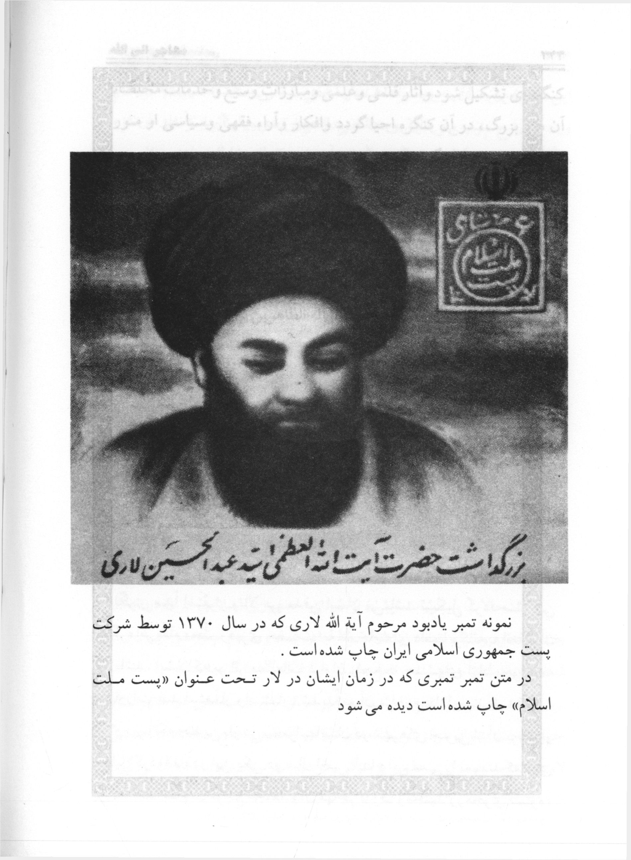
بزرگداشت حضرت آیت الله العظمی سید عبدالحسین لاری
نمونه تمبر یادبود مرحوم آیة الله لاری که در سال 1370 توسط شرکت پست جمهوری اسلامی ایران چاپ شده است .
در متن تمبر تمبری که در زمان ایشان در لار تحت عنوان «پست ملت اسلام» چاپ شده است دیده می شود
تصویر
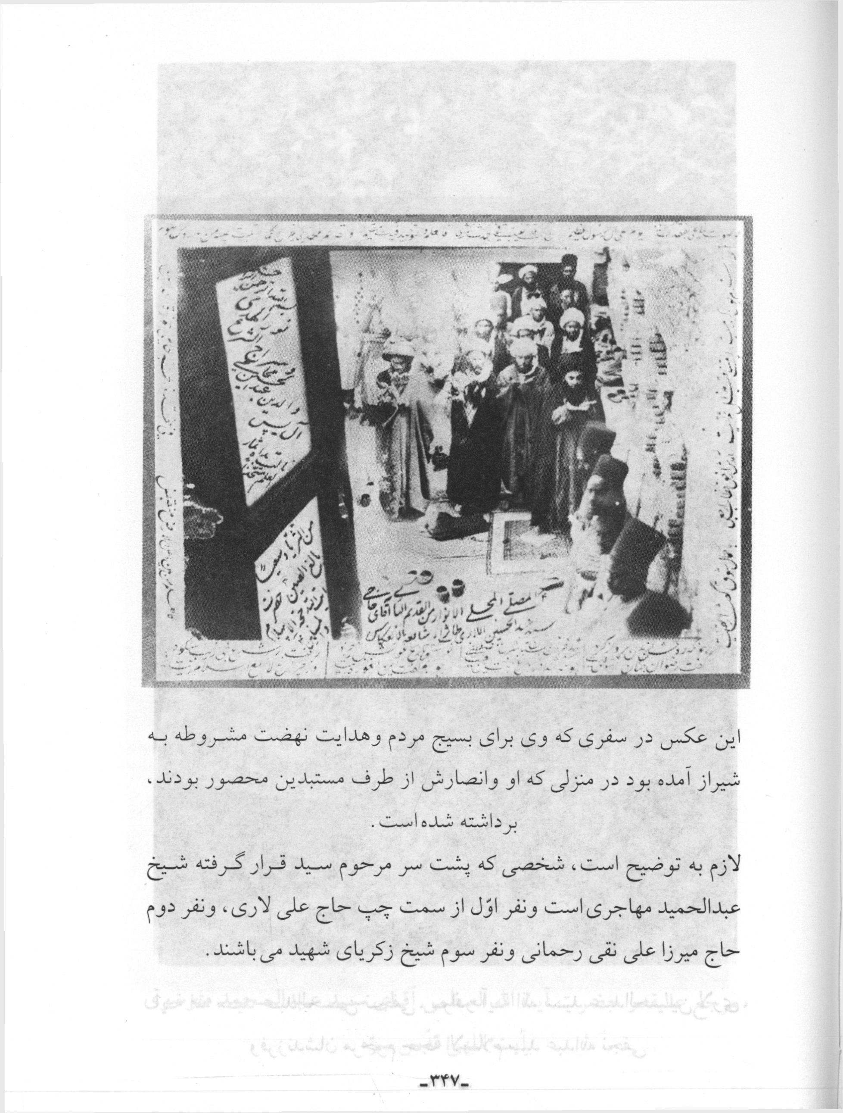
این عکس در سفری که وی برای بسیج مردم و هدایت نهضت مشروطه به شیراز آمده بود در منزلی که او وانصارش از طرف مستبدین محصور بودند ، برداشته شده است.
لازم به توضیح است، شخصی که پشت سر مرحوم سید قرار گرفته شیخ عبدالحمید مهاجری است و نفر اول از سمت چپ حاج علی لاری، و نفر دوم حاج میرزا علی نقی رحمانی و نفر سوم شیخ زکریای شهید می باشند.
تصویر
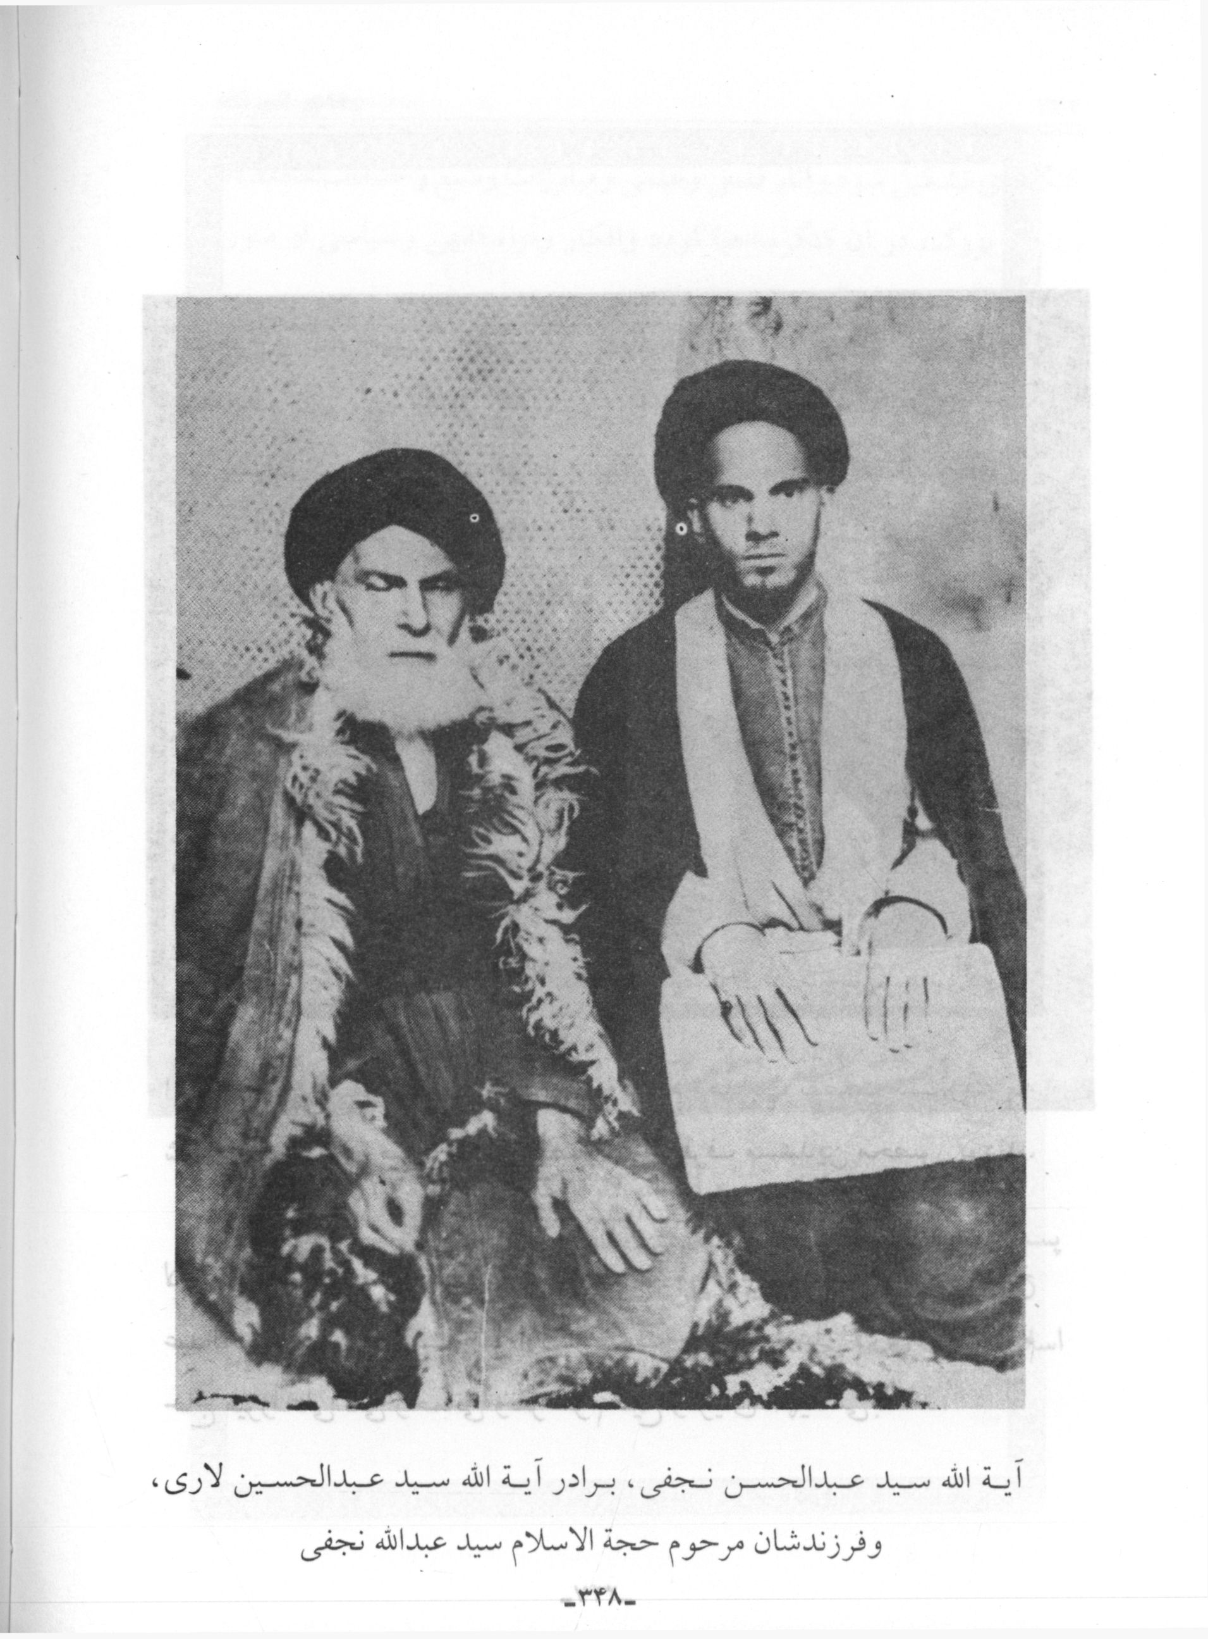
آیة الله سید عبدالحسن نجفی، برادر آیة الله سید عبدالحسین لاری، و فرزندشان مرحوم حجة الاسلام سید عبدالله نجفی
تصویر
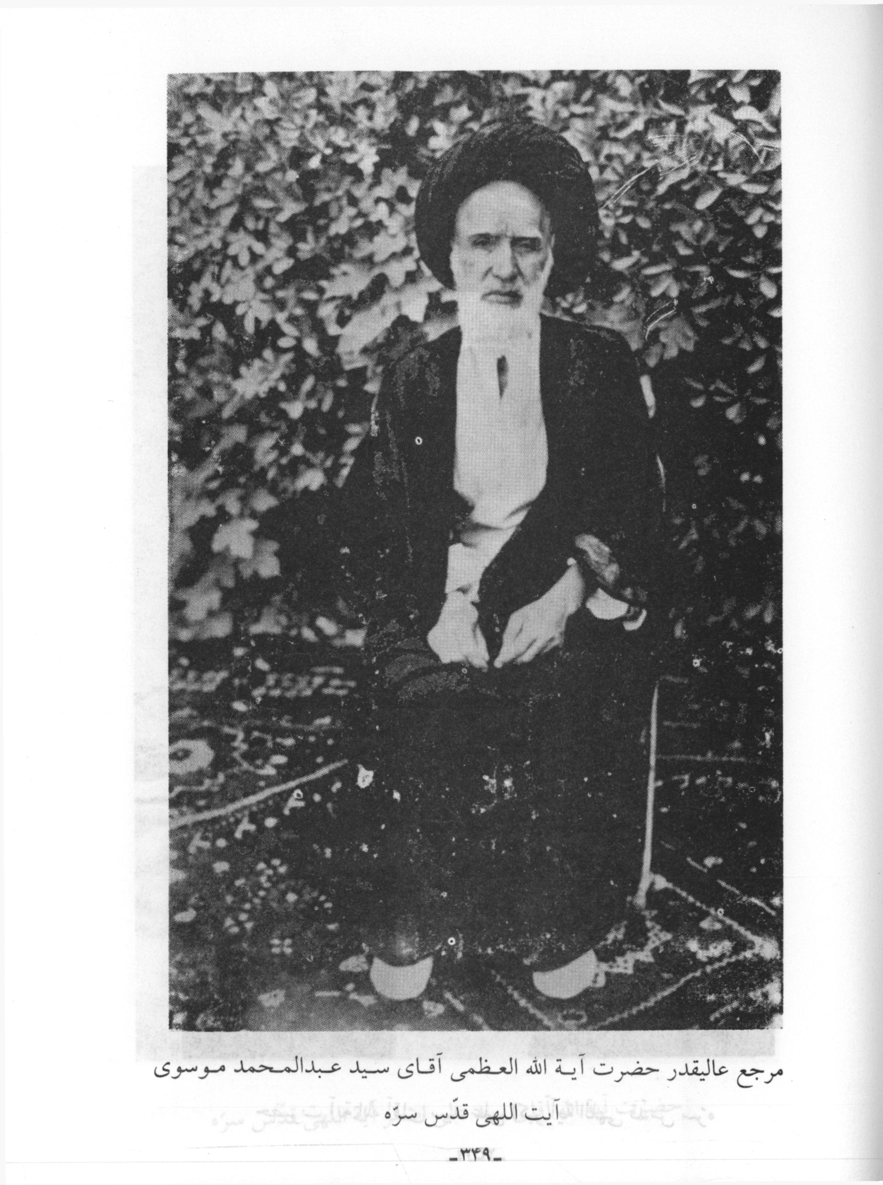
مرجع عالیقدر حضرت آیة الله العظمی آقای سید عبدالمحمد موسوی
آیت اللهی قدس سره
تصویر
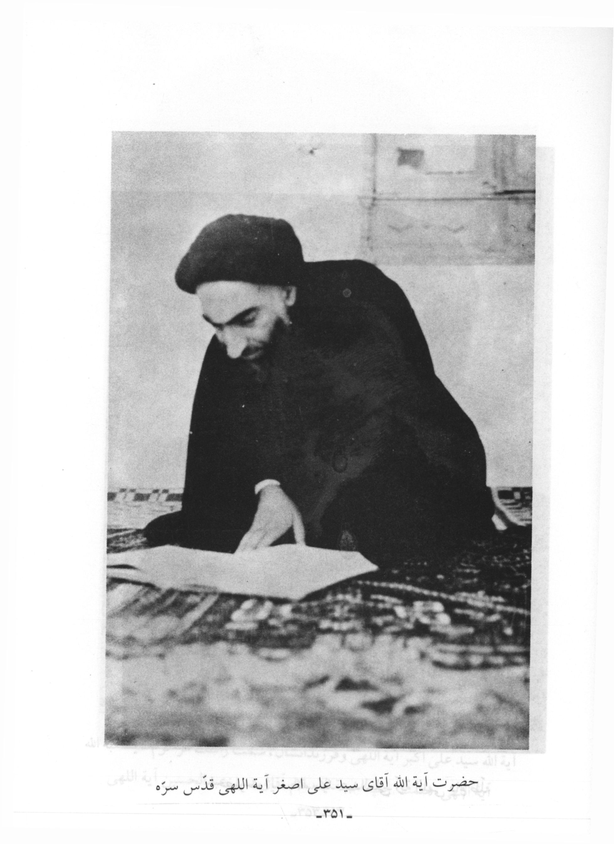
حضرت آیة الله آقای سید علی اکبر آیة اللهی قدس سره
تصویر
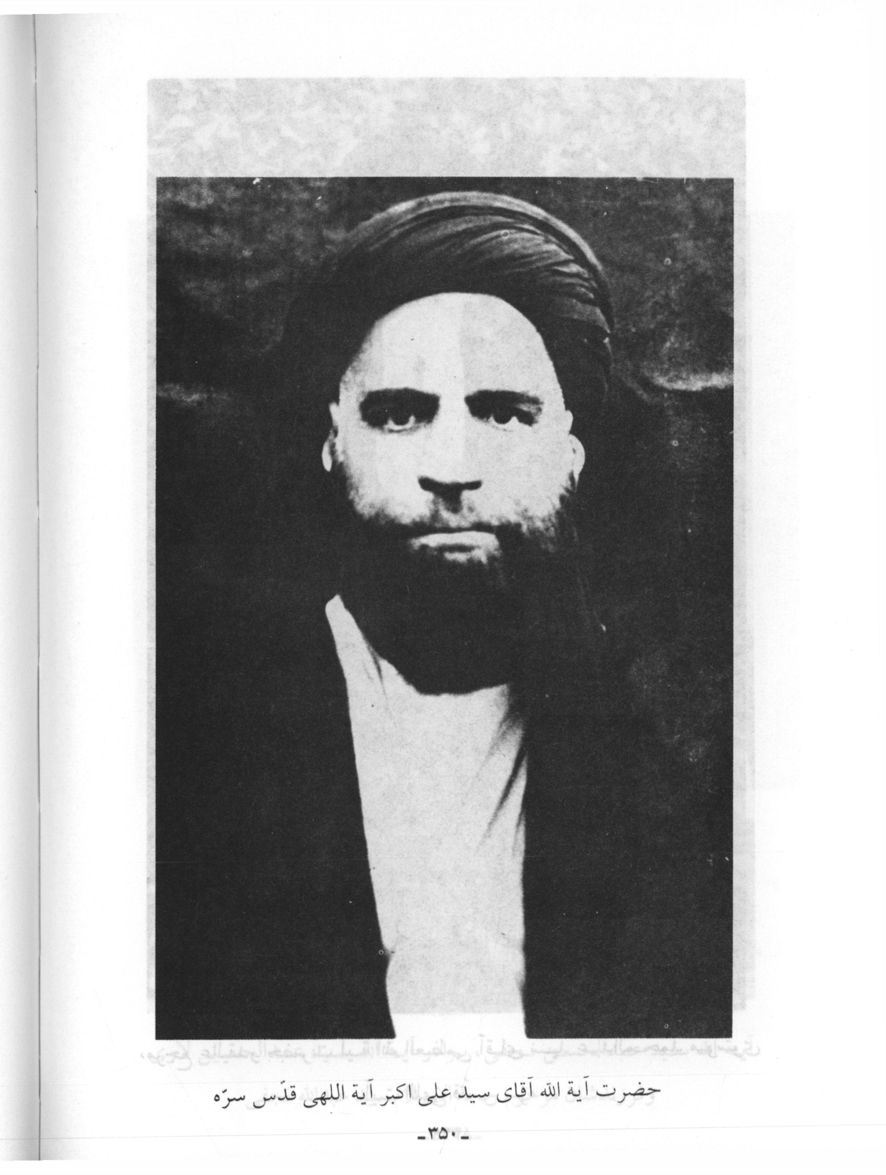
حضرت آیة الله آقای سید علی اصغر آیة اللهی قدس سره
تصویر
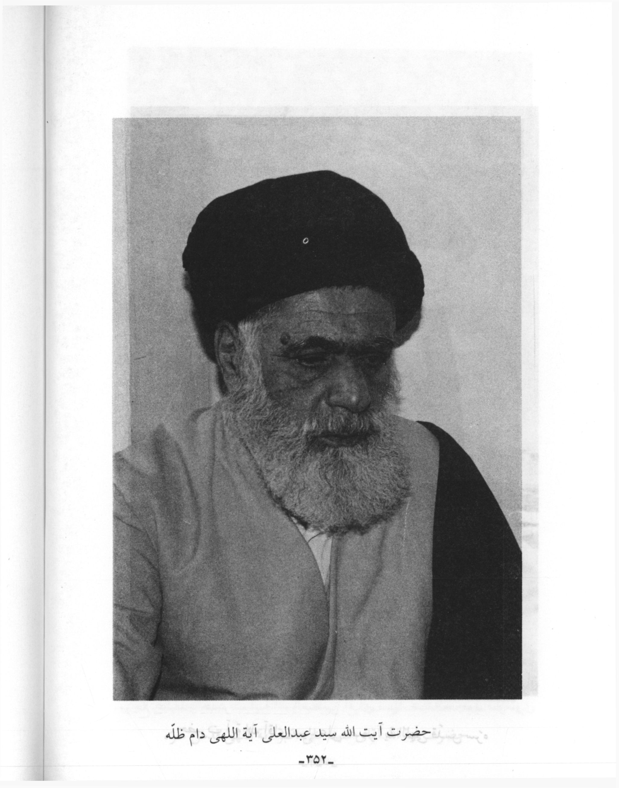
حضرت آیة الله آقای سید عبدالعلی آیة اللهی دام ظله
تصویر
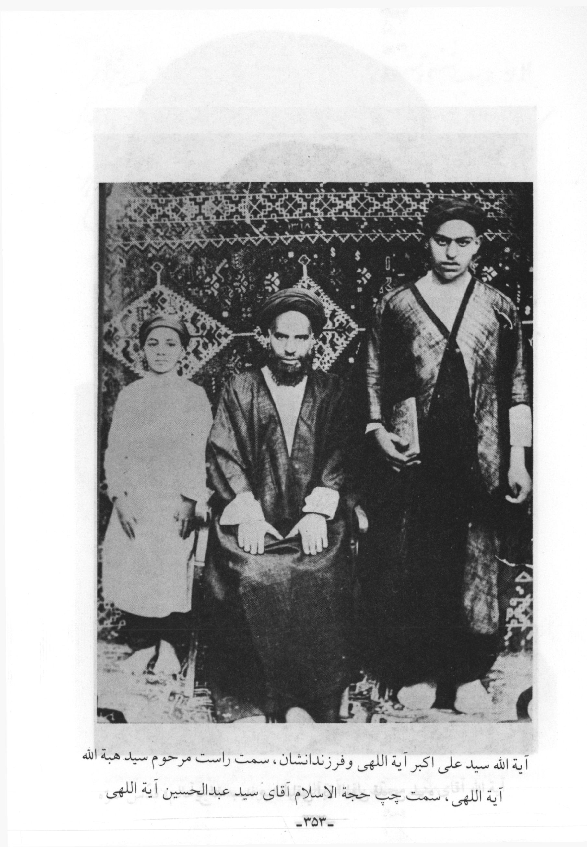
آیة الله سید علی اکبر آیة اللهی و فرزندانشان، سمت راست مرحوم سید هبة الله آیة اللهی ، سمت چپ حجة الاسلام آقای سید عبد الحسین آیة اللهی
تصویر
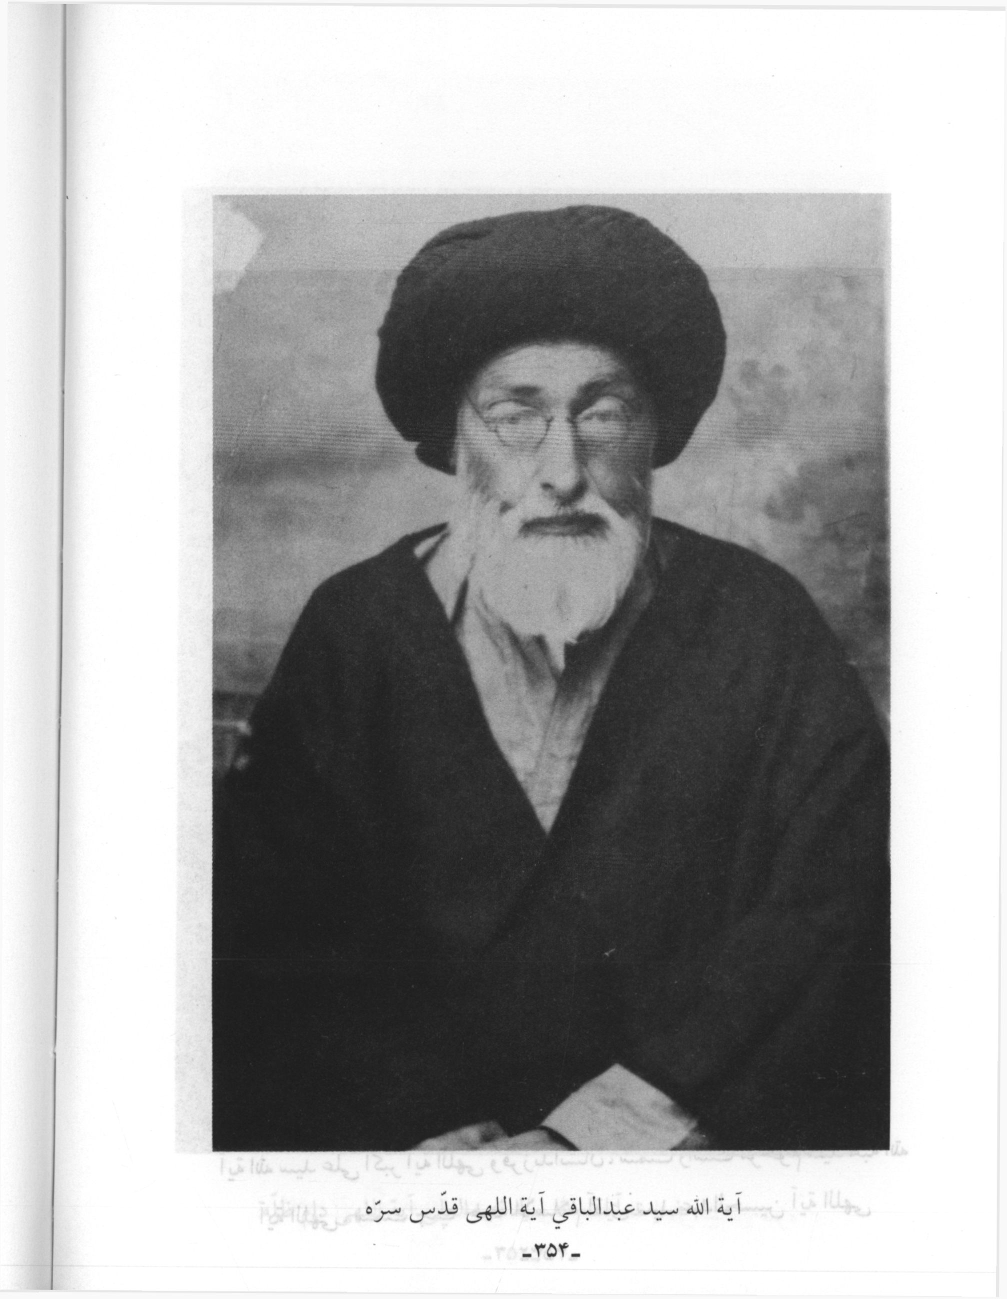
آیة الله سید عبد الباقی آیة اللهی قدس سره
تصویر
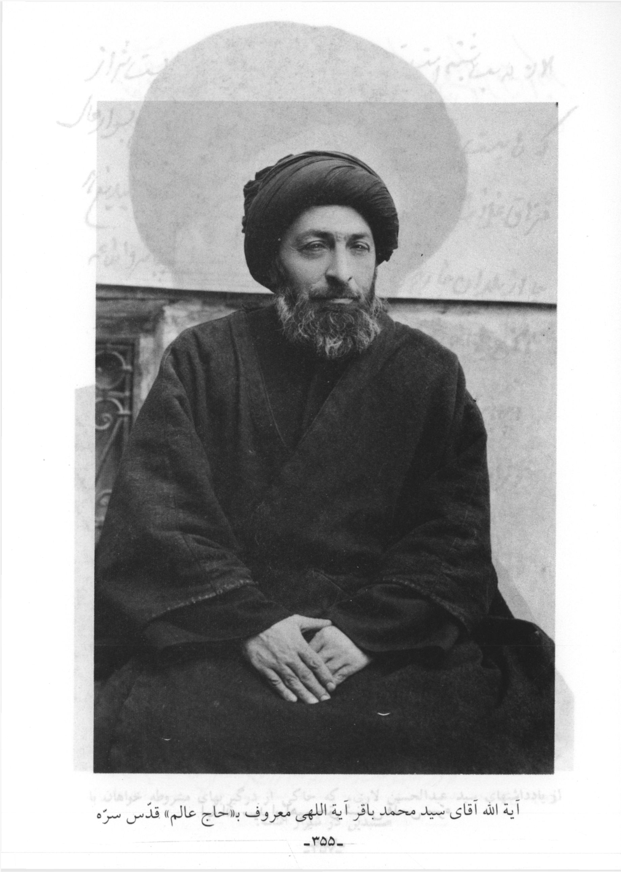
آیة الله آقای سید محمد باقر آیة اللهی معروف ب«حاج عالم» قدس سره
تصویر
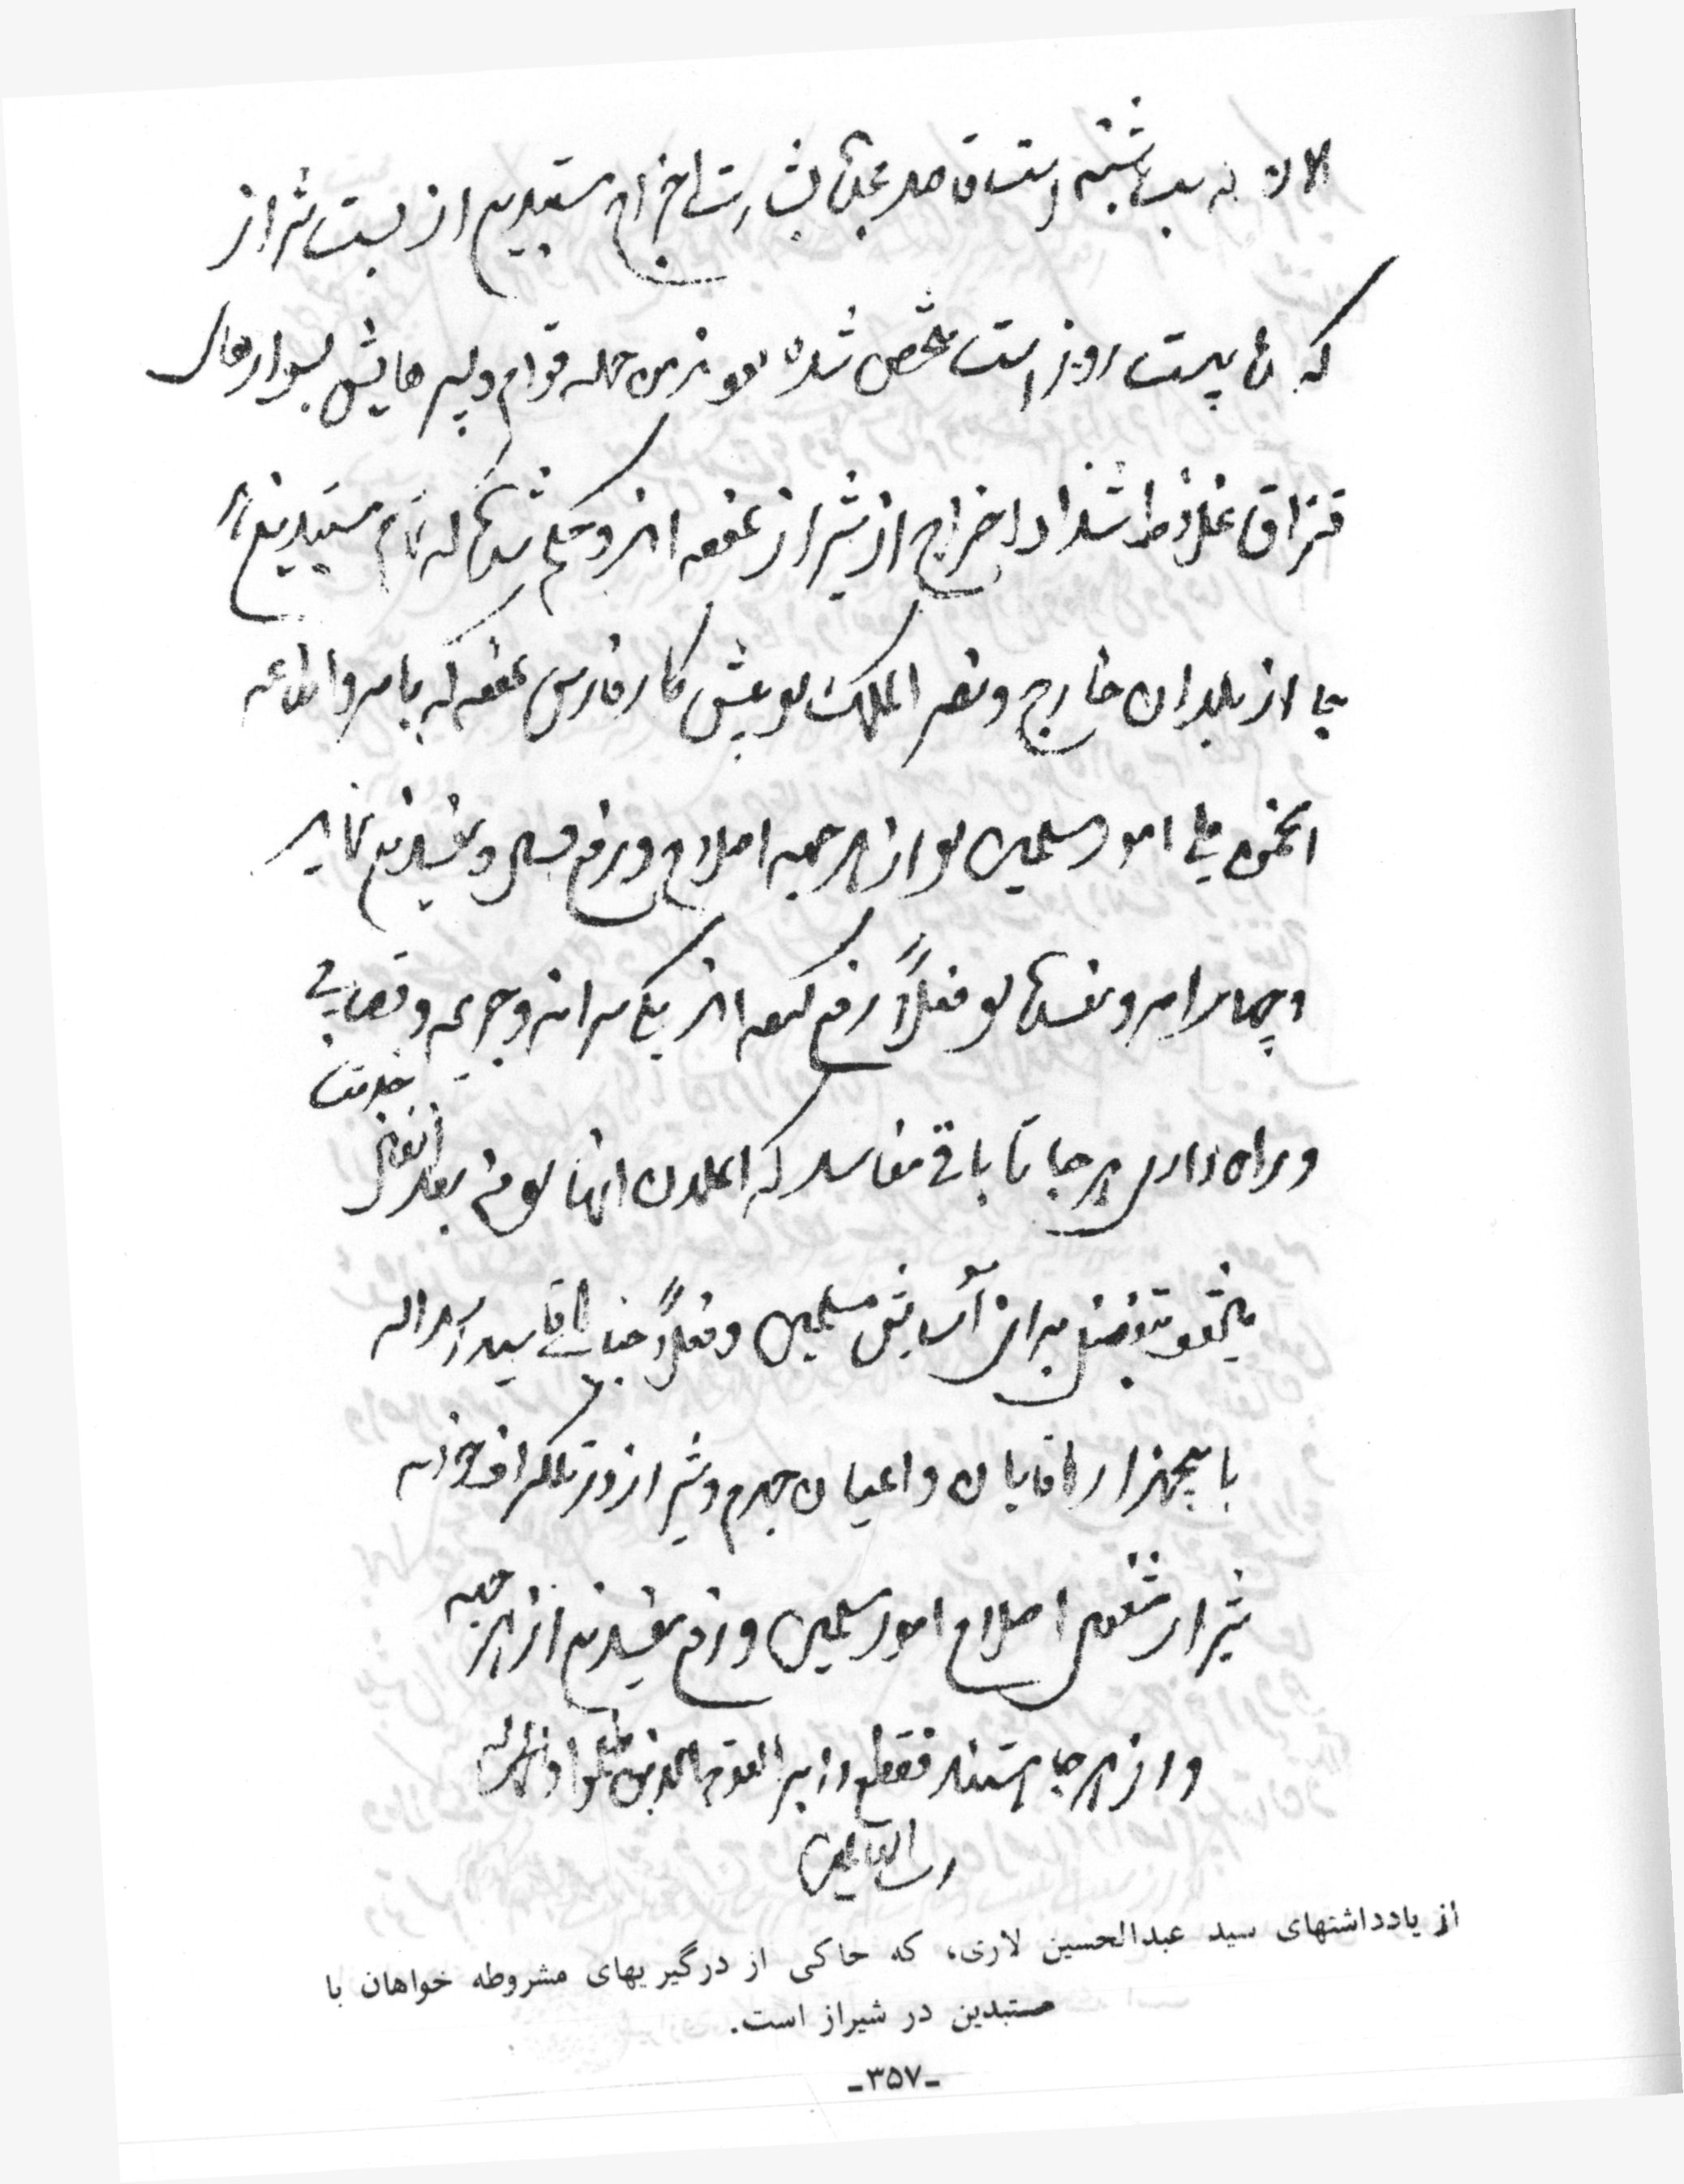
آیة الله سید ابراهیم حق شناس قدس سره
تصویر
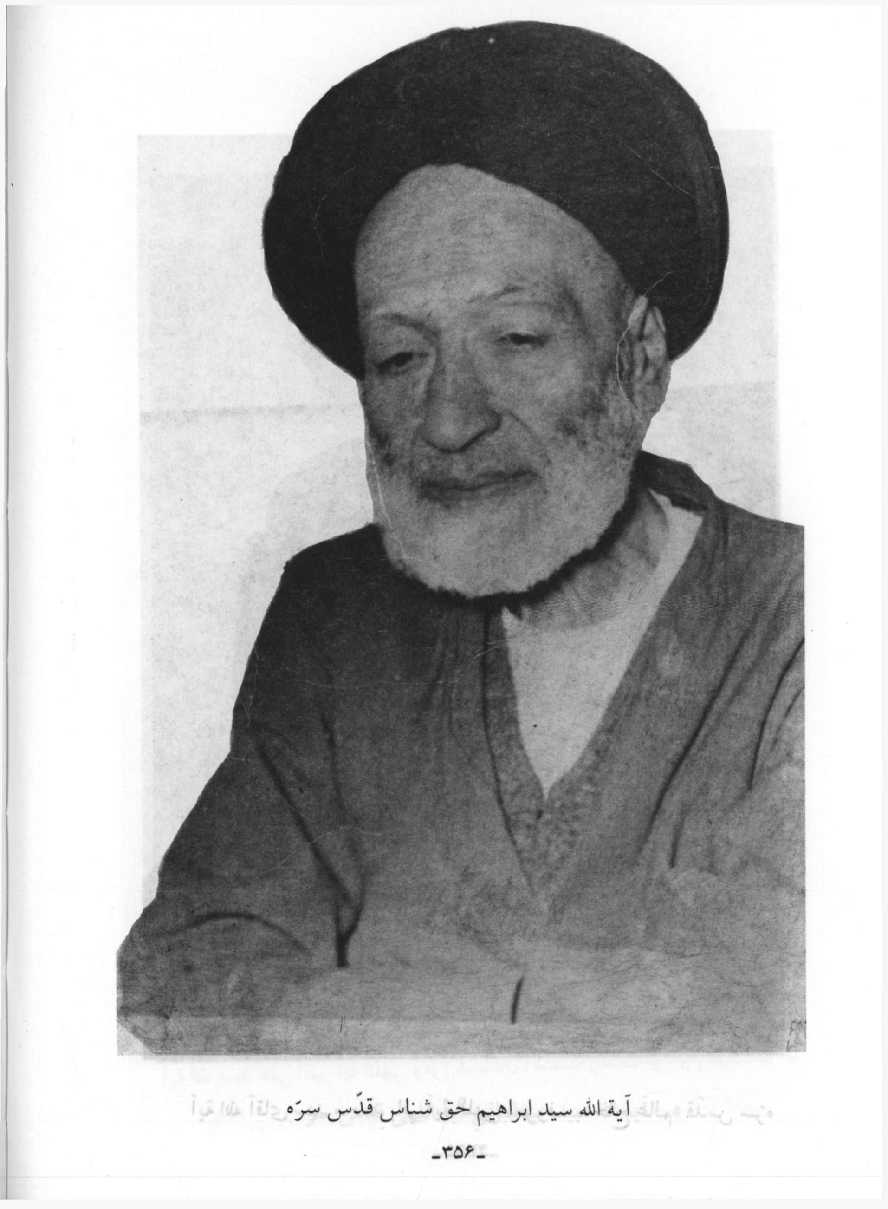
از یادداشتهای سید عبد الحسین لاری ، که حاکی از درگیریهای مظروطه خواهان با مستبدین در شیراز است.
تصویر
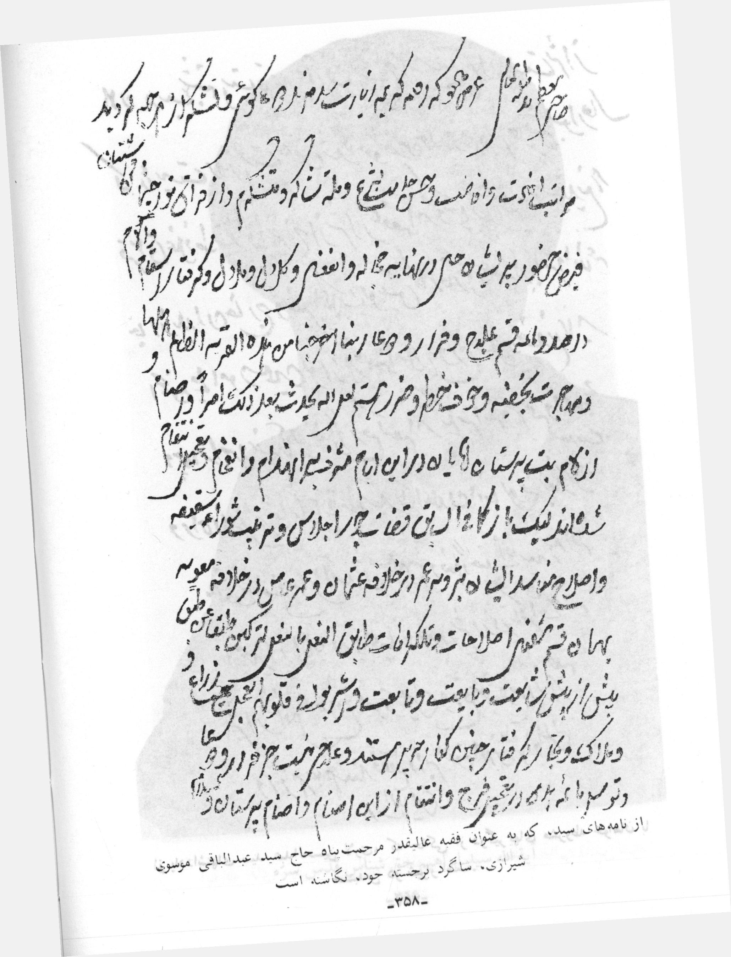
از نامه های سید، که به عنوان فقیه عالیقدر مرحمت پناه حاج سید عبدالباقی موسوی شیرازی، سالگرد برجسته خود نگاشته است.
تصویر
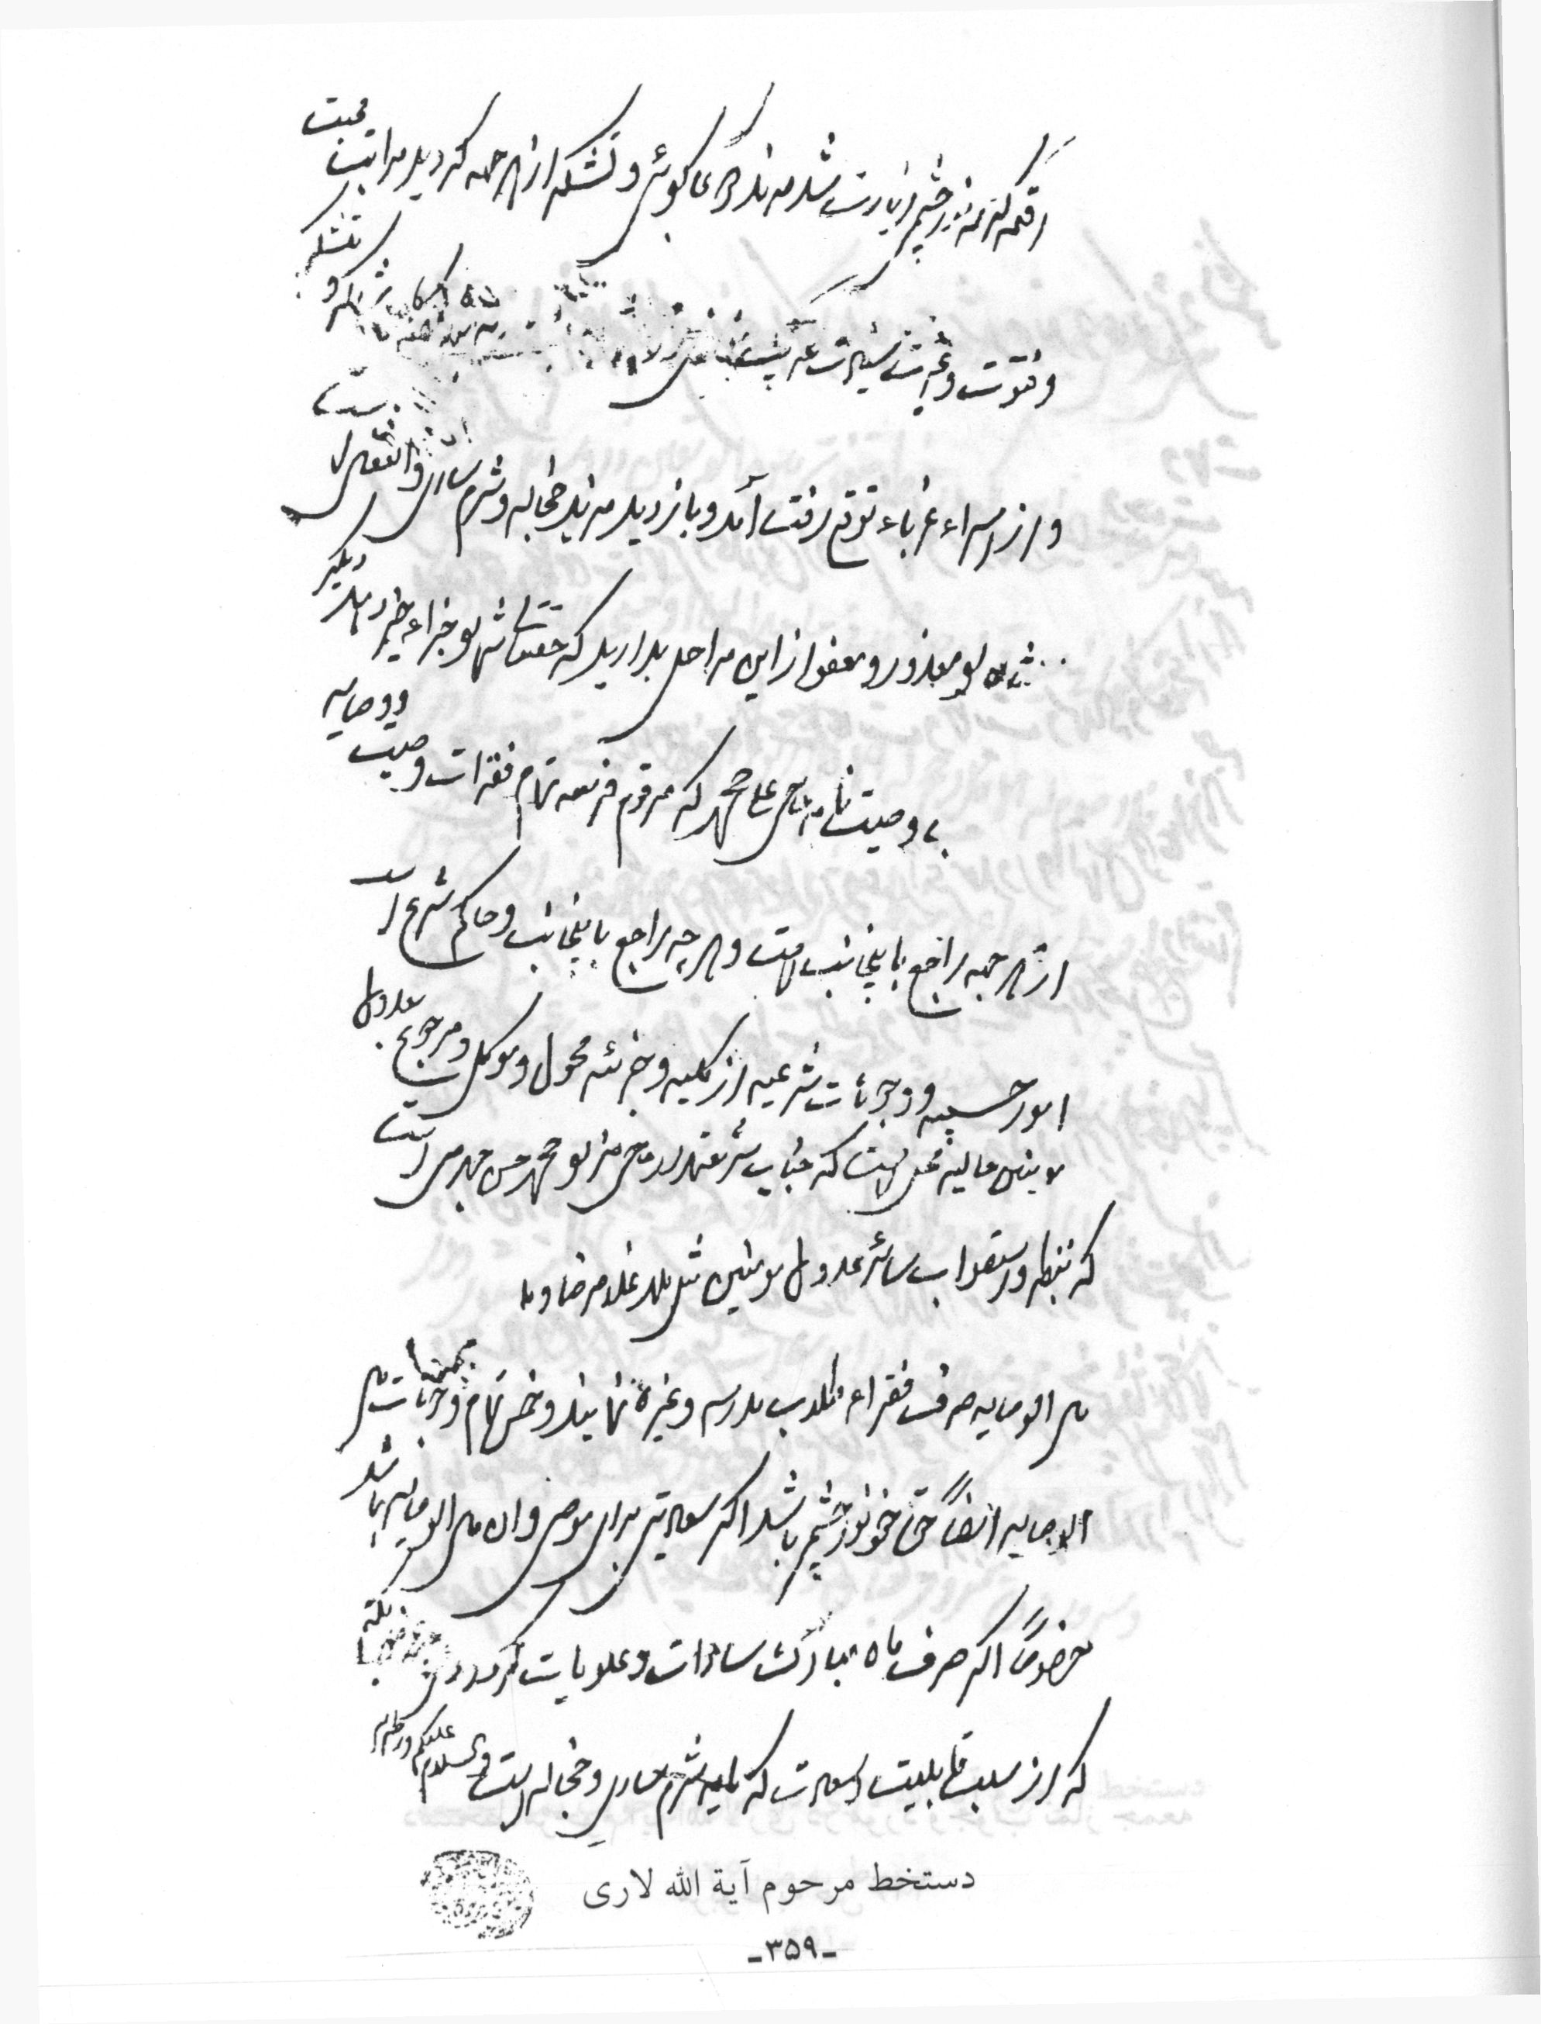
دستخط مرحوم آیة الله لاری
تصویر
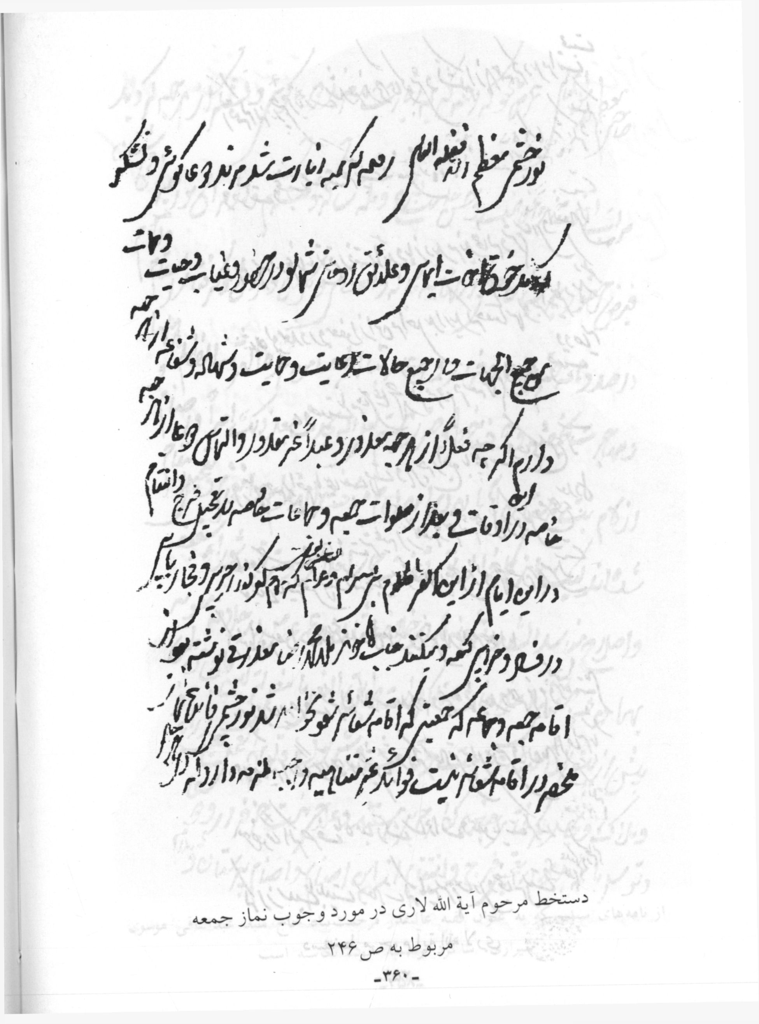
دستخط مرحوم آیة الله لاری در مورد وجوب نماز جمعه مربوط به ص 246
تصویر
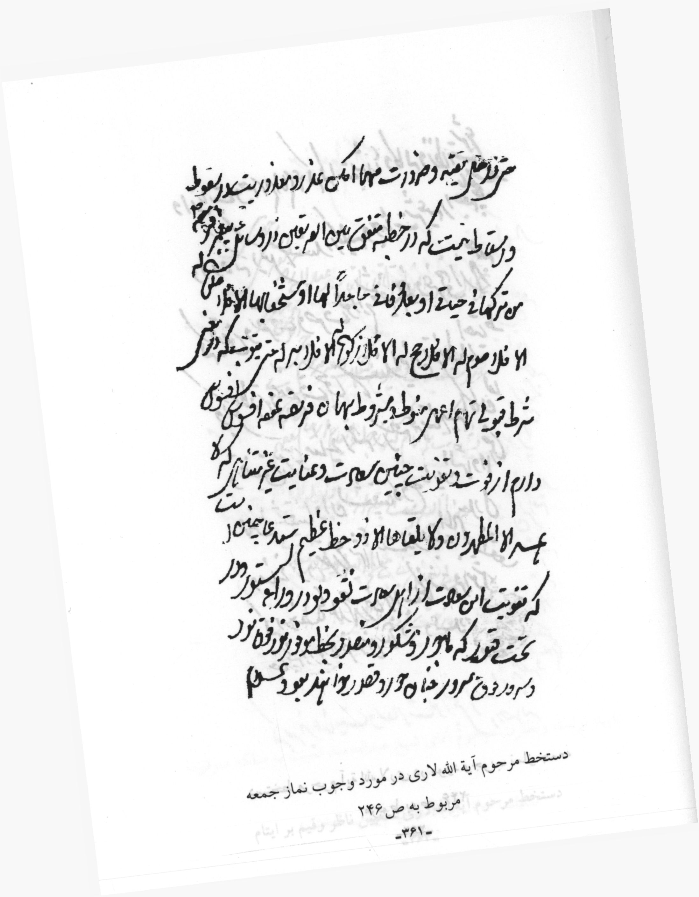
دستخط مرحوم آیة الله لاری در مورد وجوب نماز جمعه مربوط به ص 246
تصویر
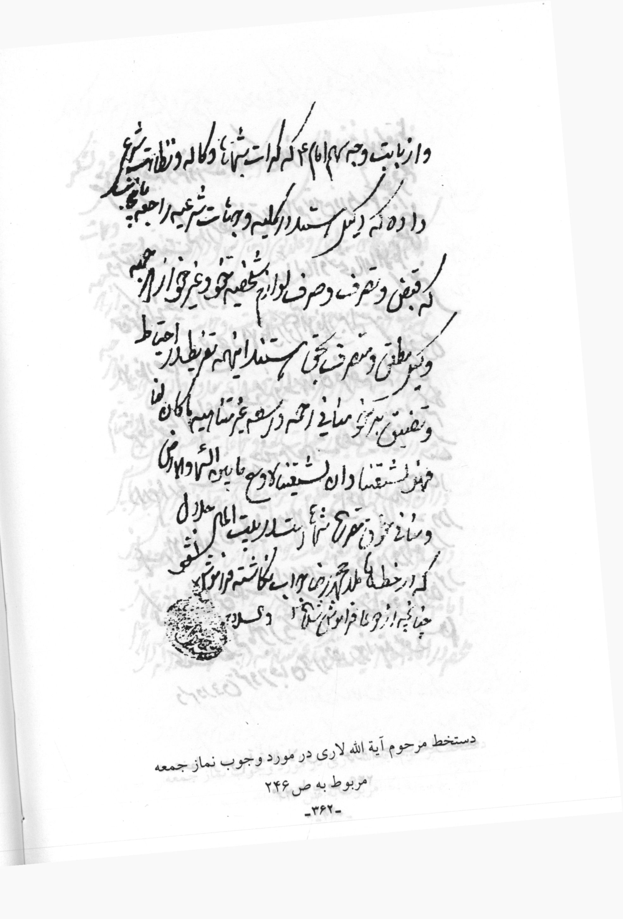
دستخط مرحوم آیة الله لاری در مورد وجوب نماز جمعه مربوط به ص 246
تصویر
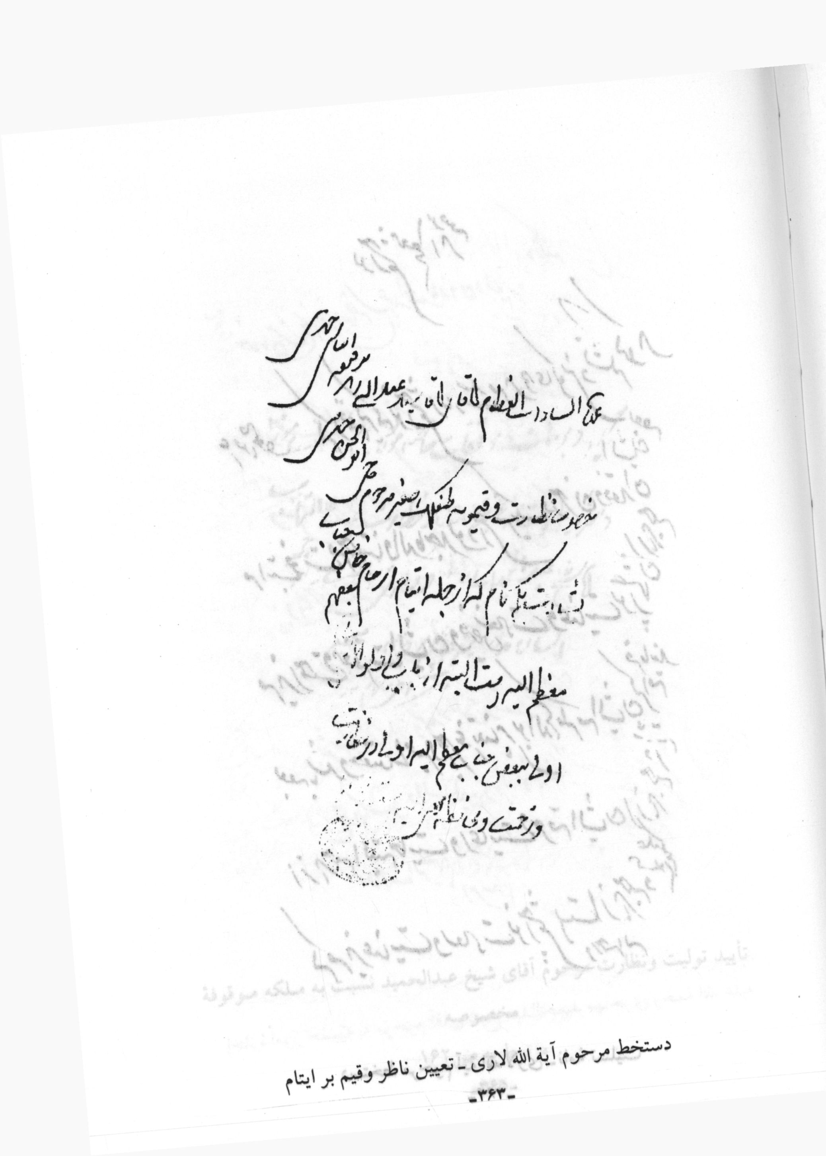
دستخط مرحوم آیة الله لاری - تعیین ناظر و قیم بر ایتام
تصویر
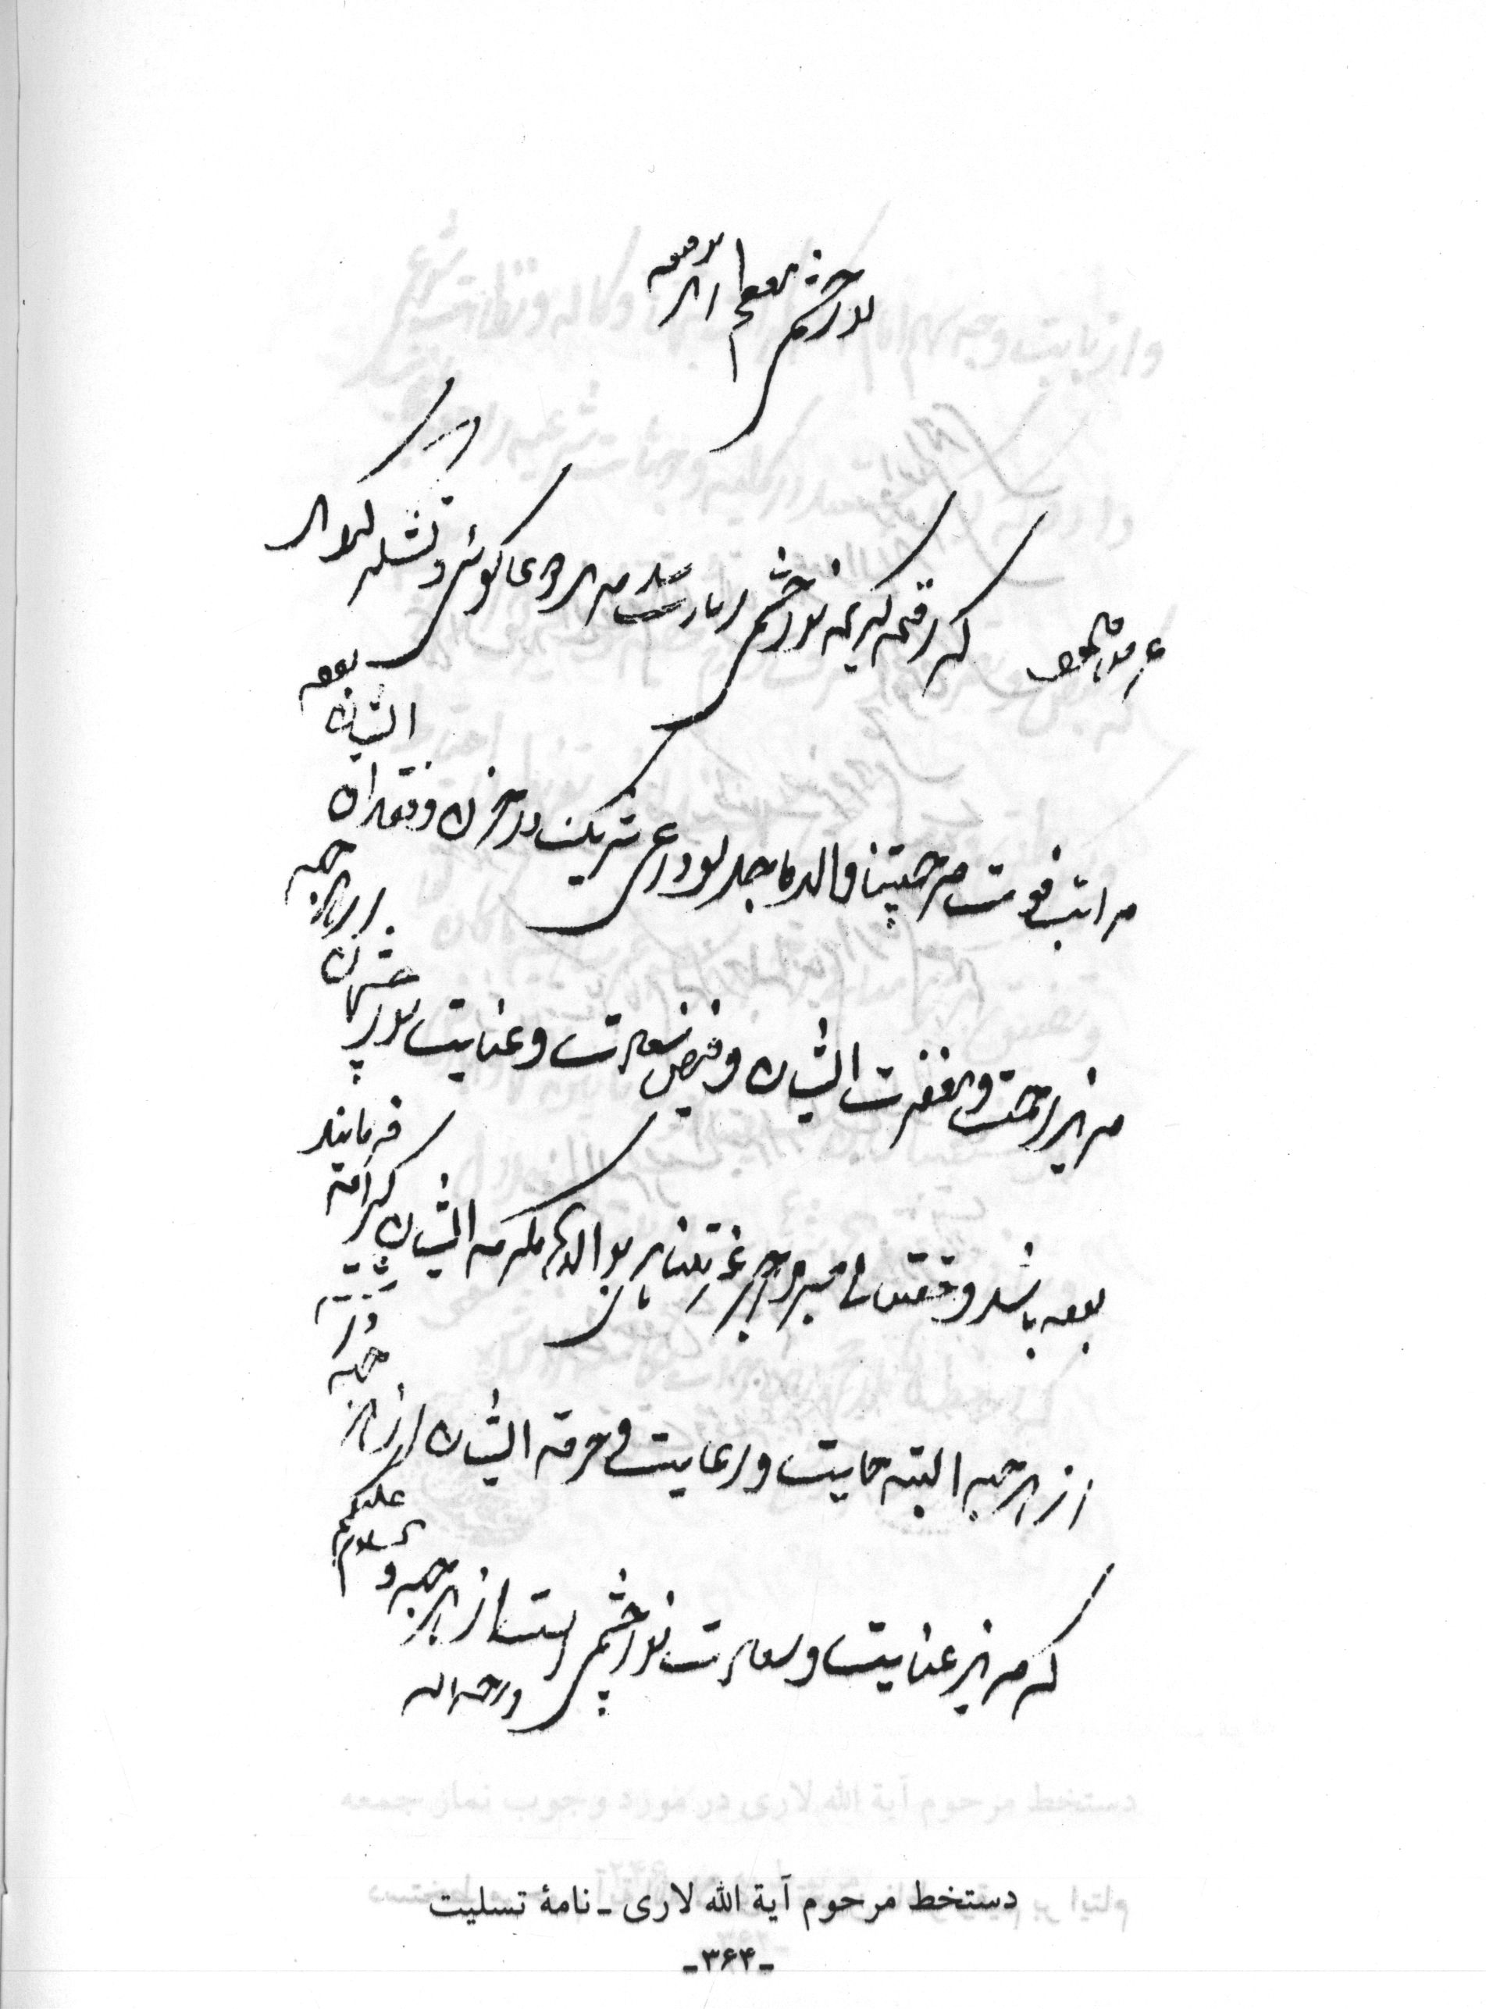
دستخط مرحوم آیة الله لاری - نامۀ تسلیت
تصویر
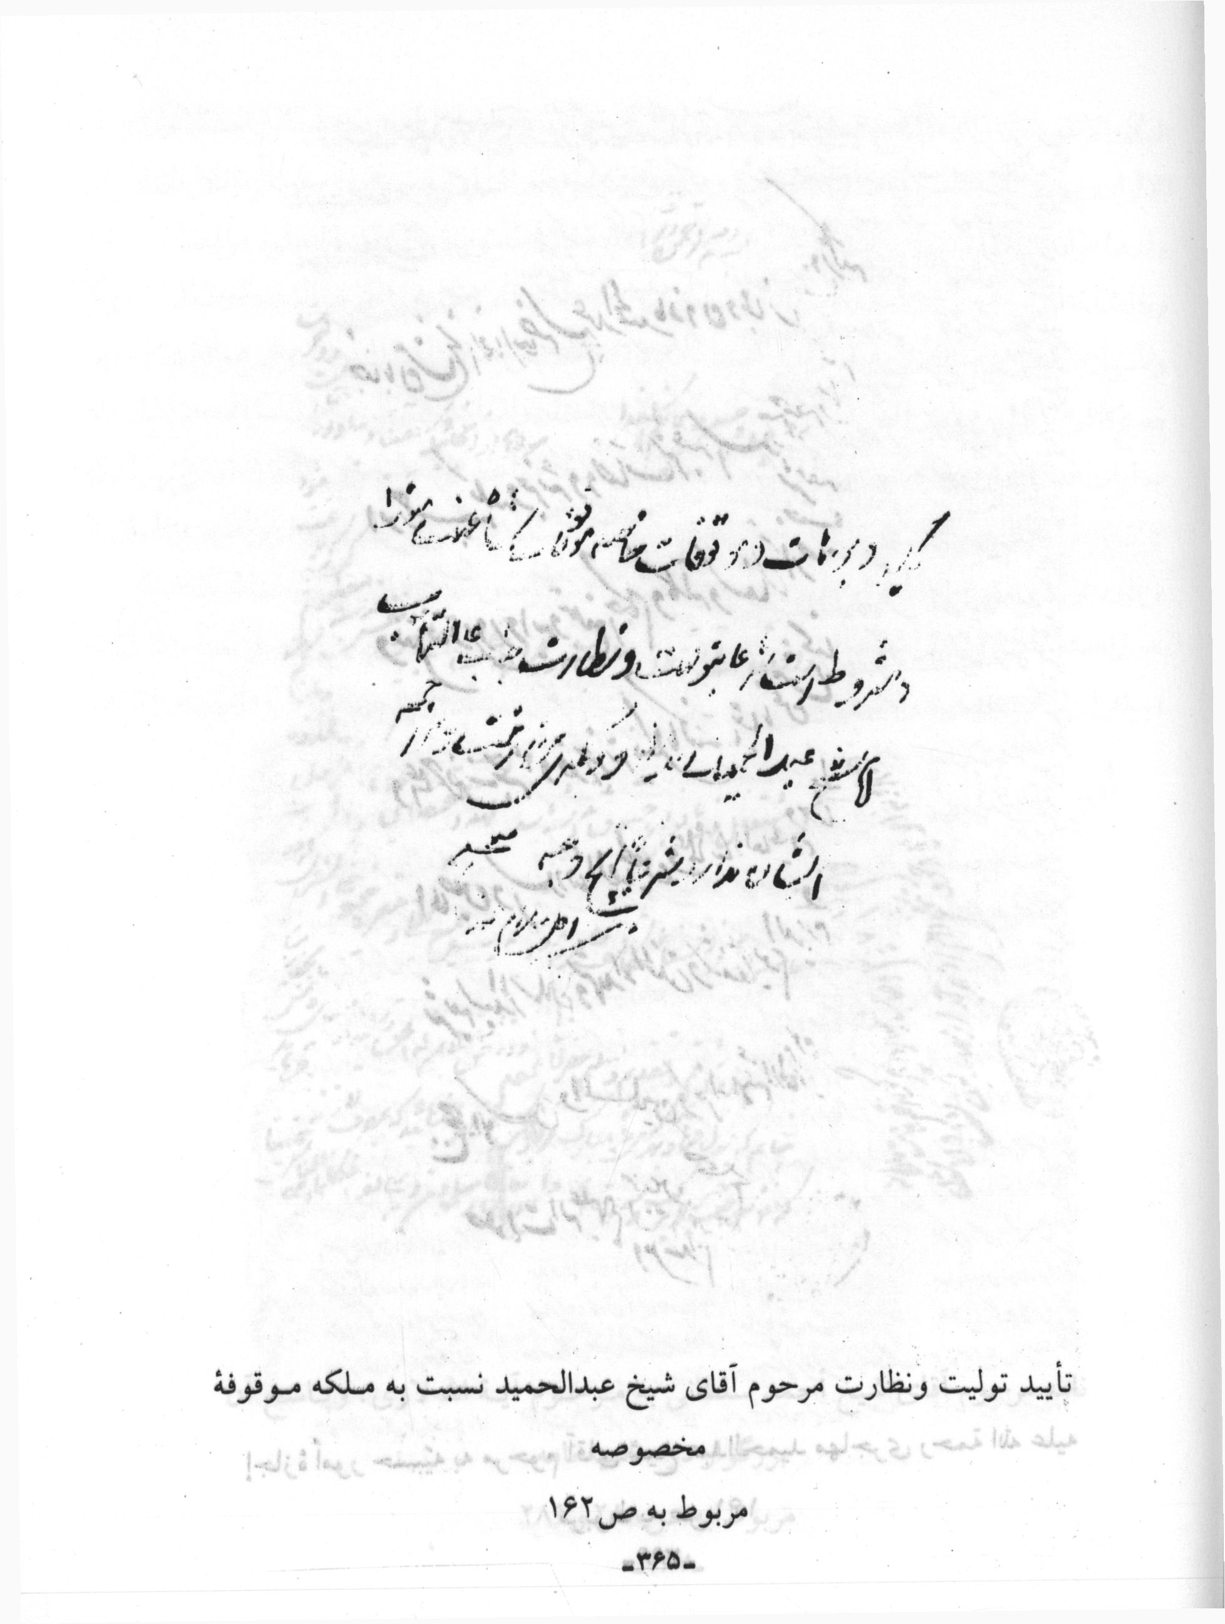
تأیید تولیت و نظارت مرحوم آقای شیخ عبدالحمید نسبت به ملکه موقوفۀ مخصوصه
مربوط به ص 162
تصویر
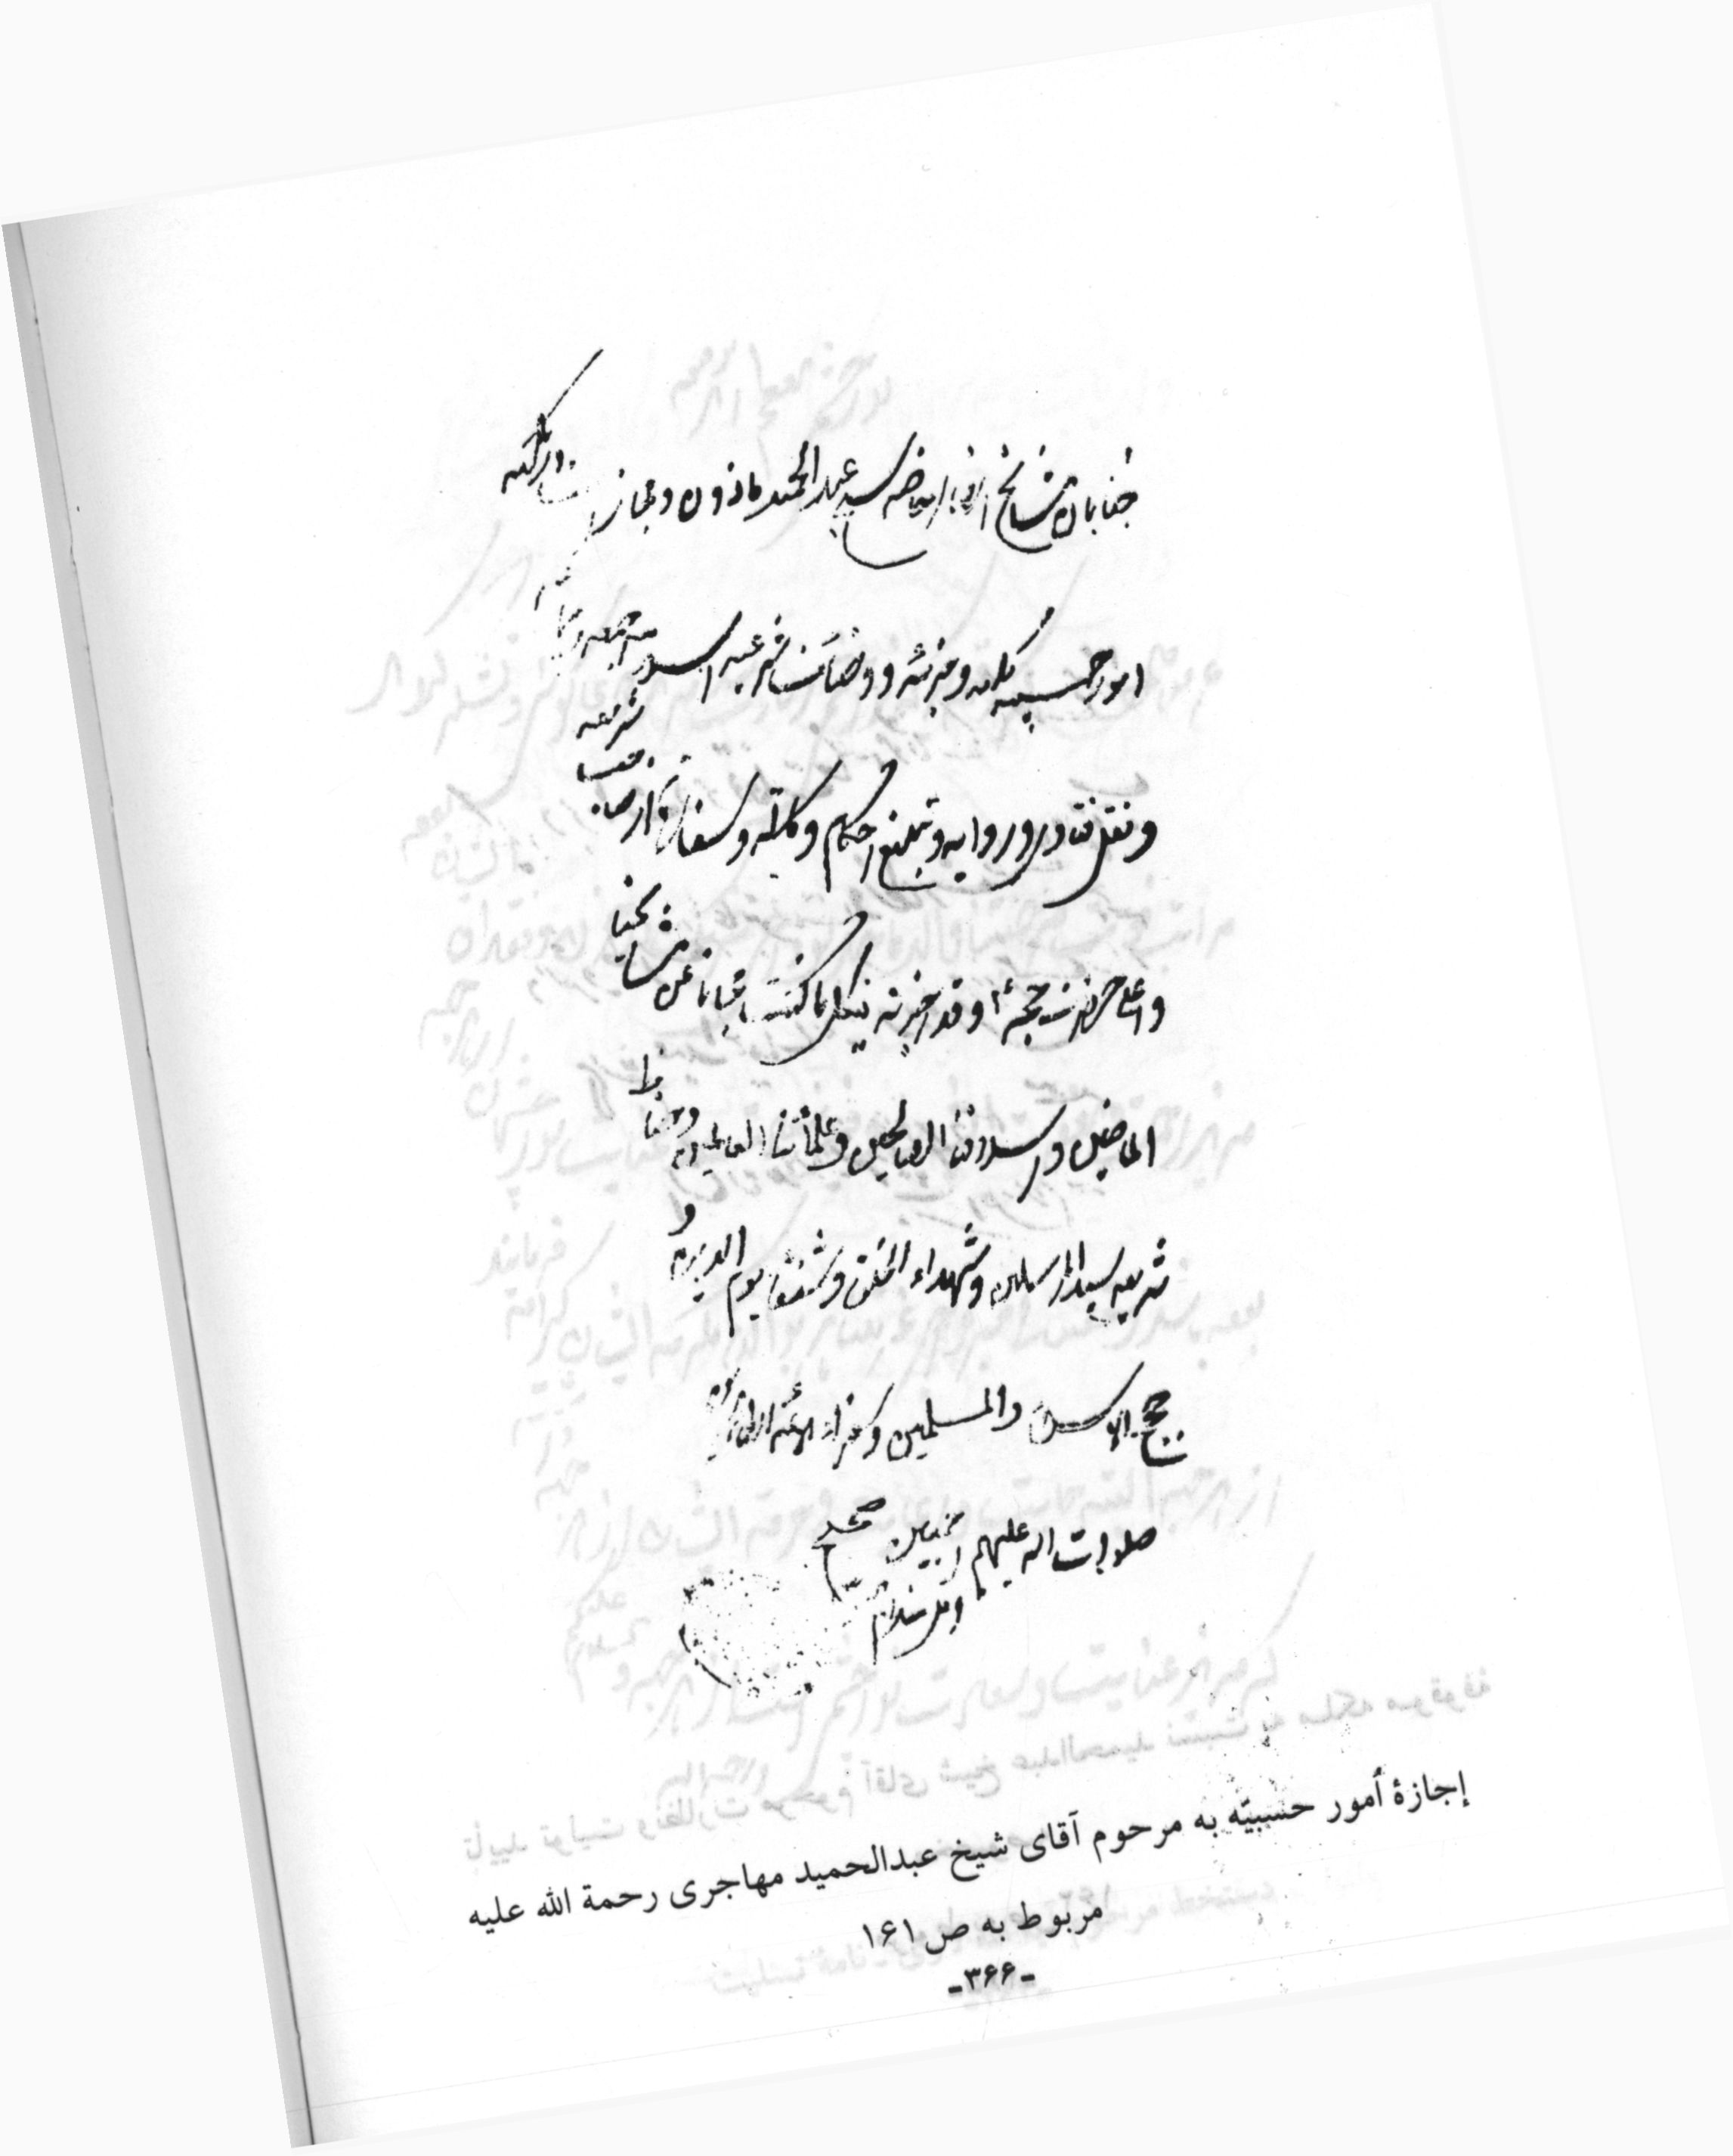
إجازه امور حسبیه به مرحوم آقای شیخ عبدالحمید مهاجری رحمة الله علیه
مربوط به ص 161
تصویر
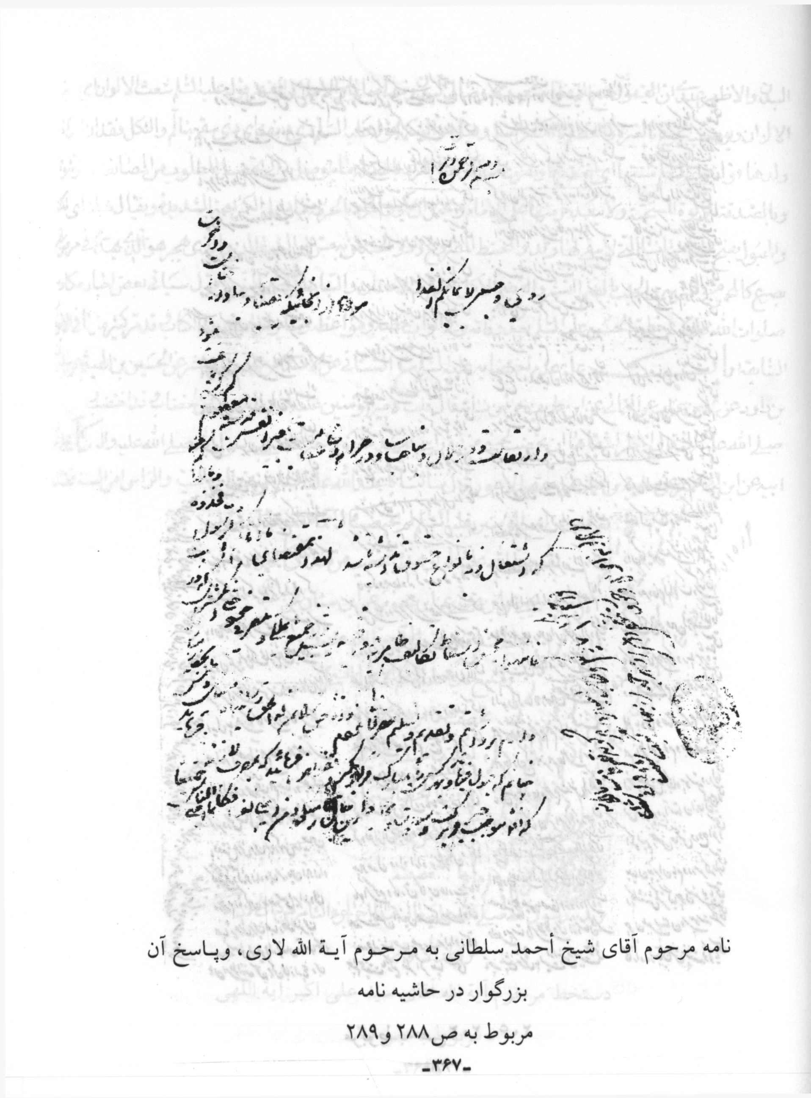
نامه مرحوم آقای شیخ أحمد سلطانی به مرحوم آیة الله لاری ، و پاسخ آن بزرگوار در حاشیه نامه
مربوط به ص 288 و 289
تصویر
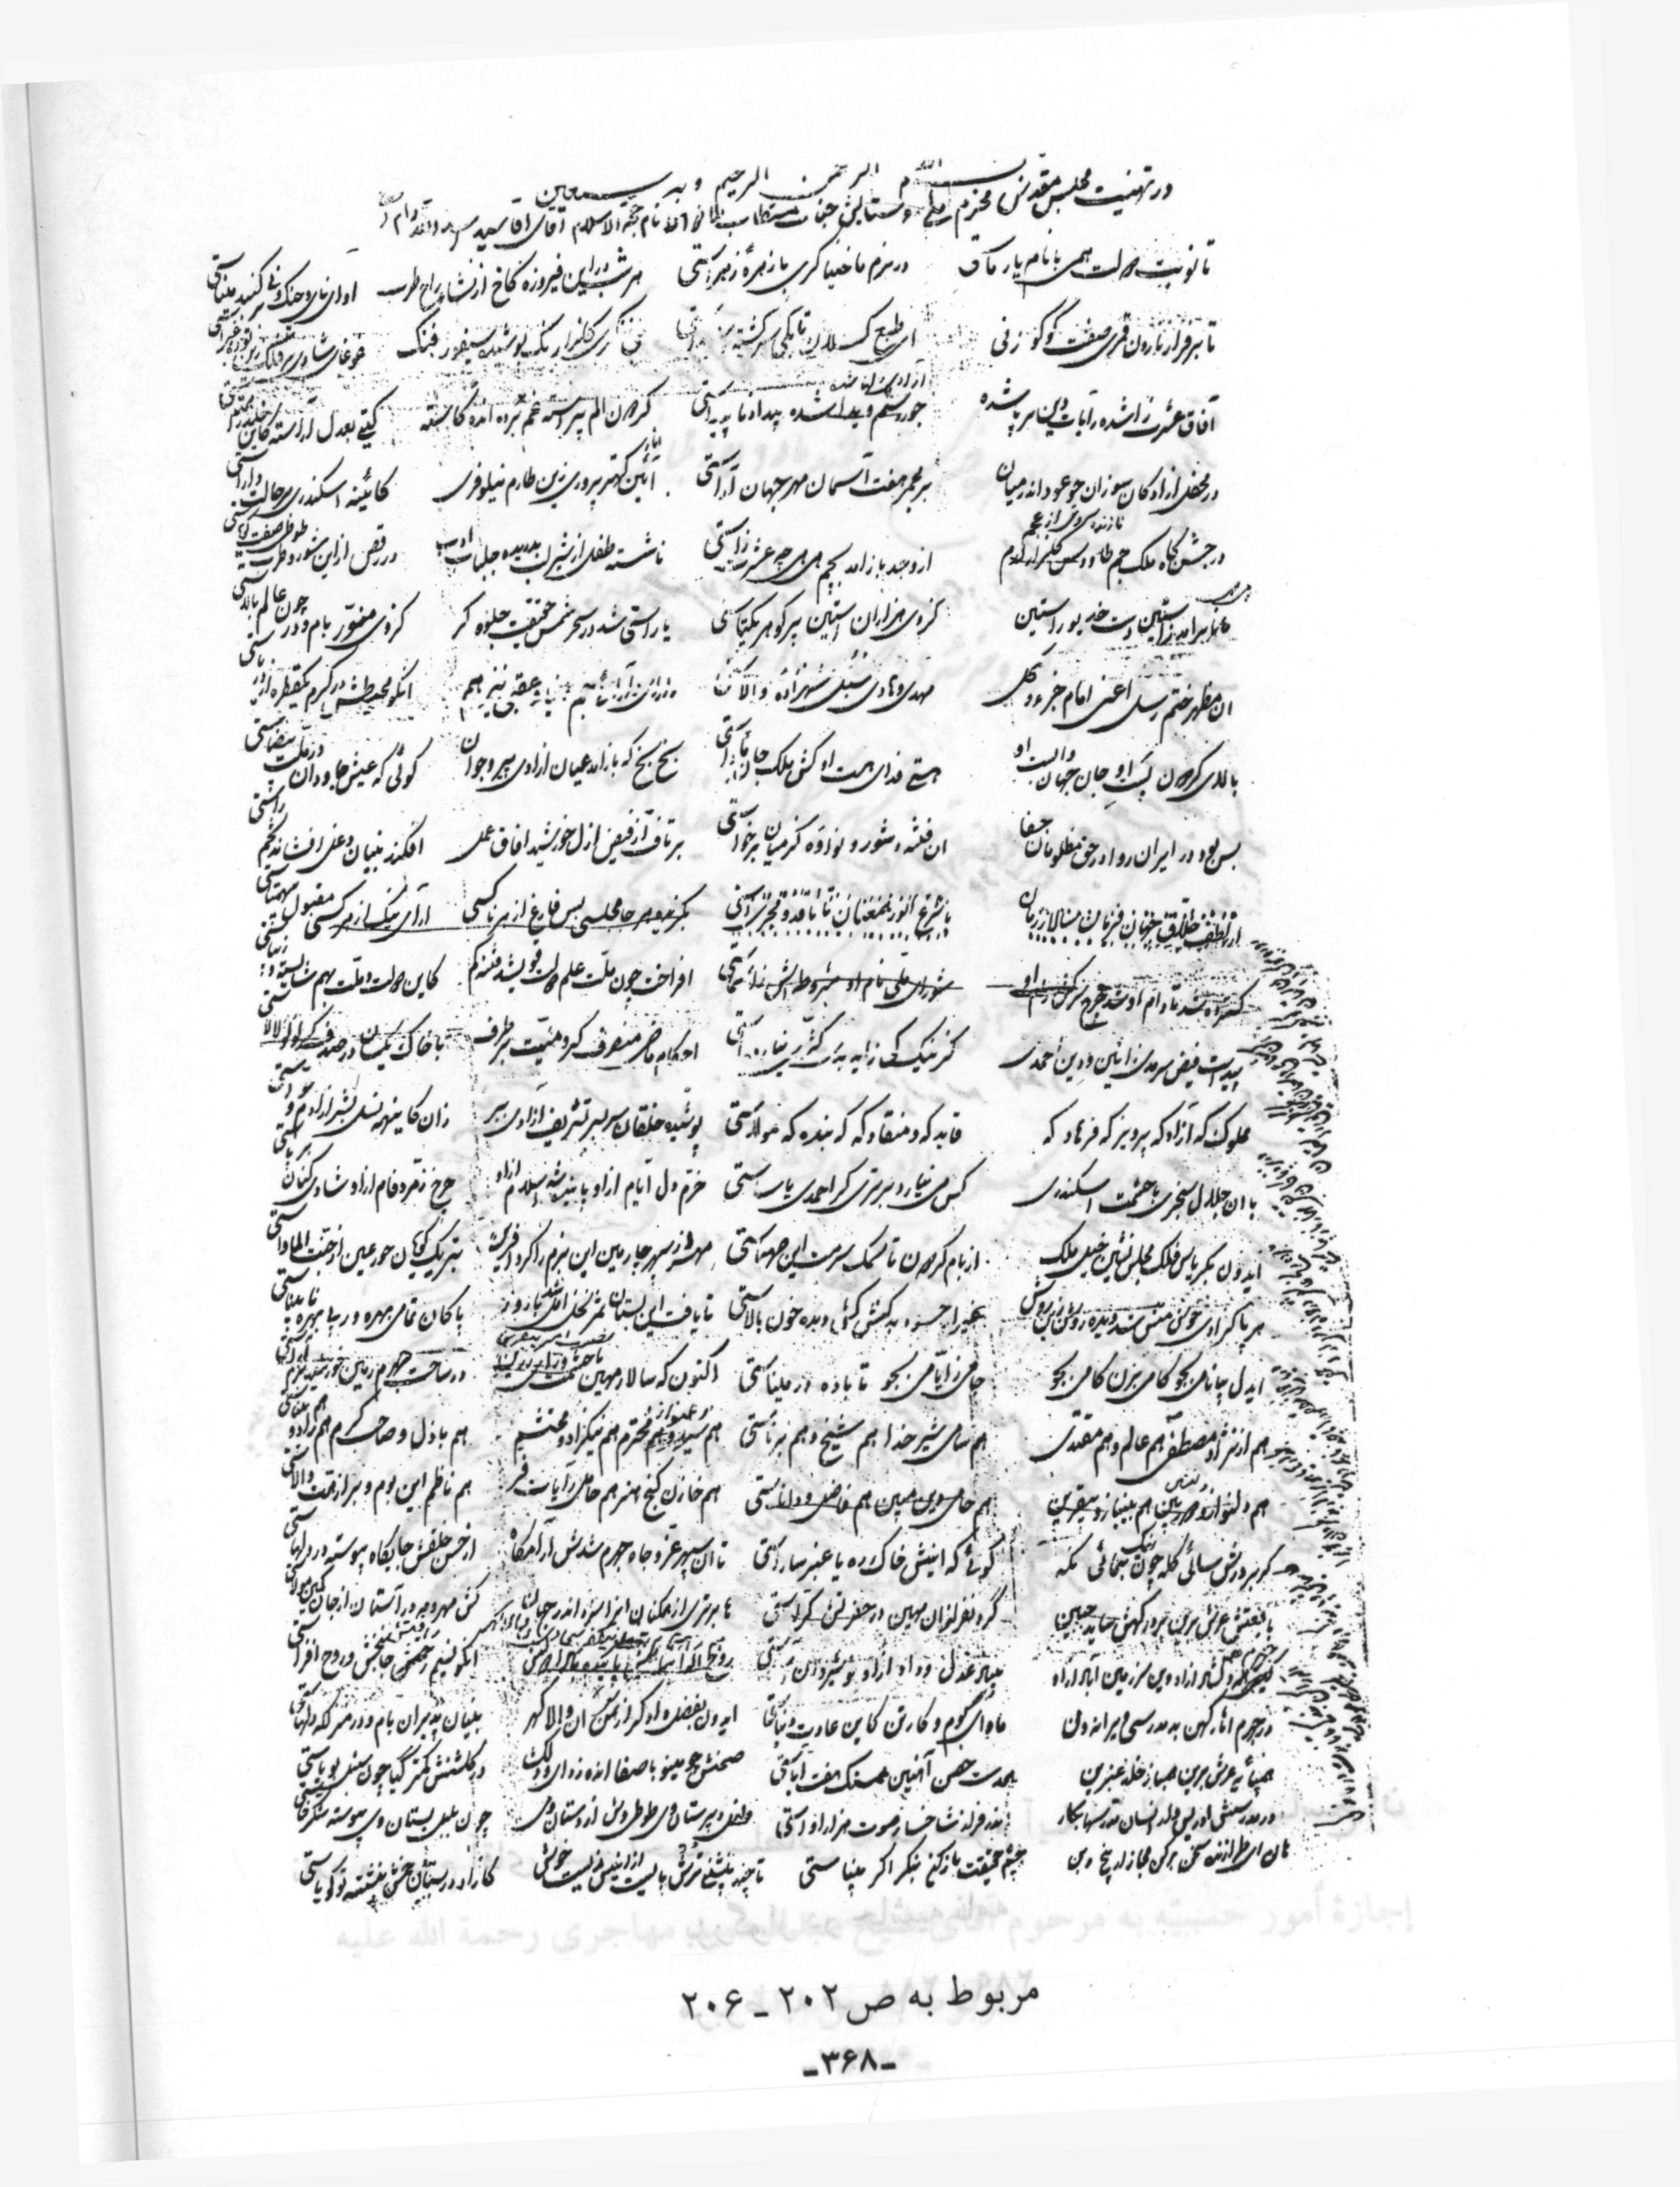
مربوط به ص 202 - 206
تصویر
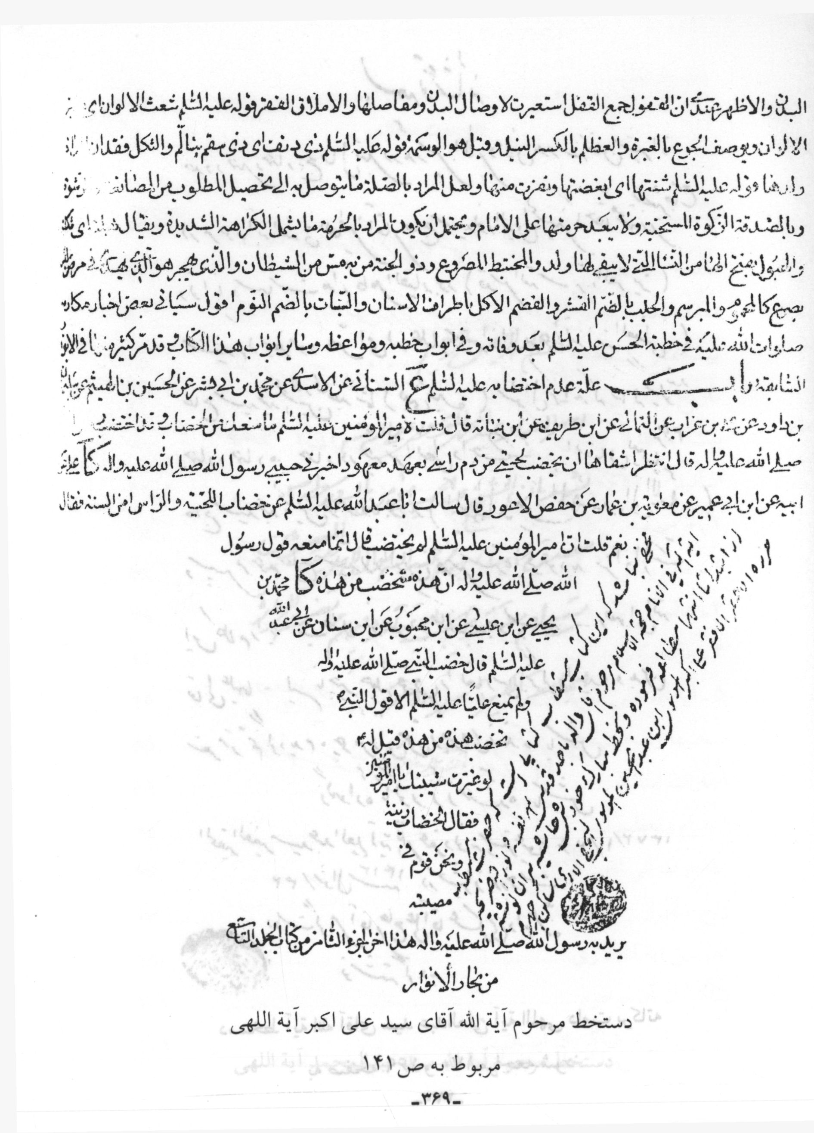
دستخط مرحوم آية الله آقای سید علی اکبر آیة اللهی
مربوط به ص 141
تصویر
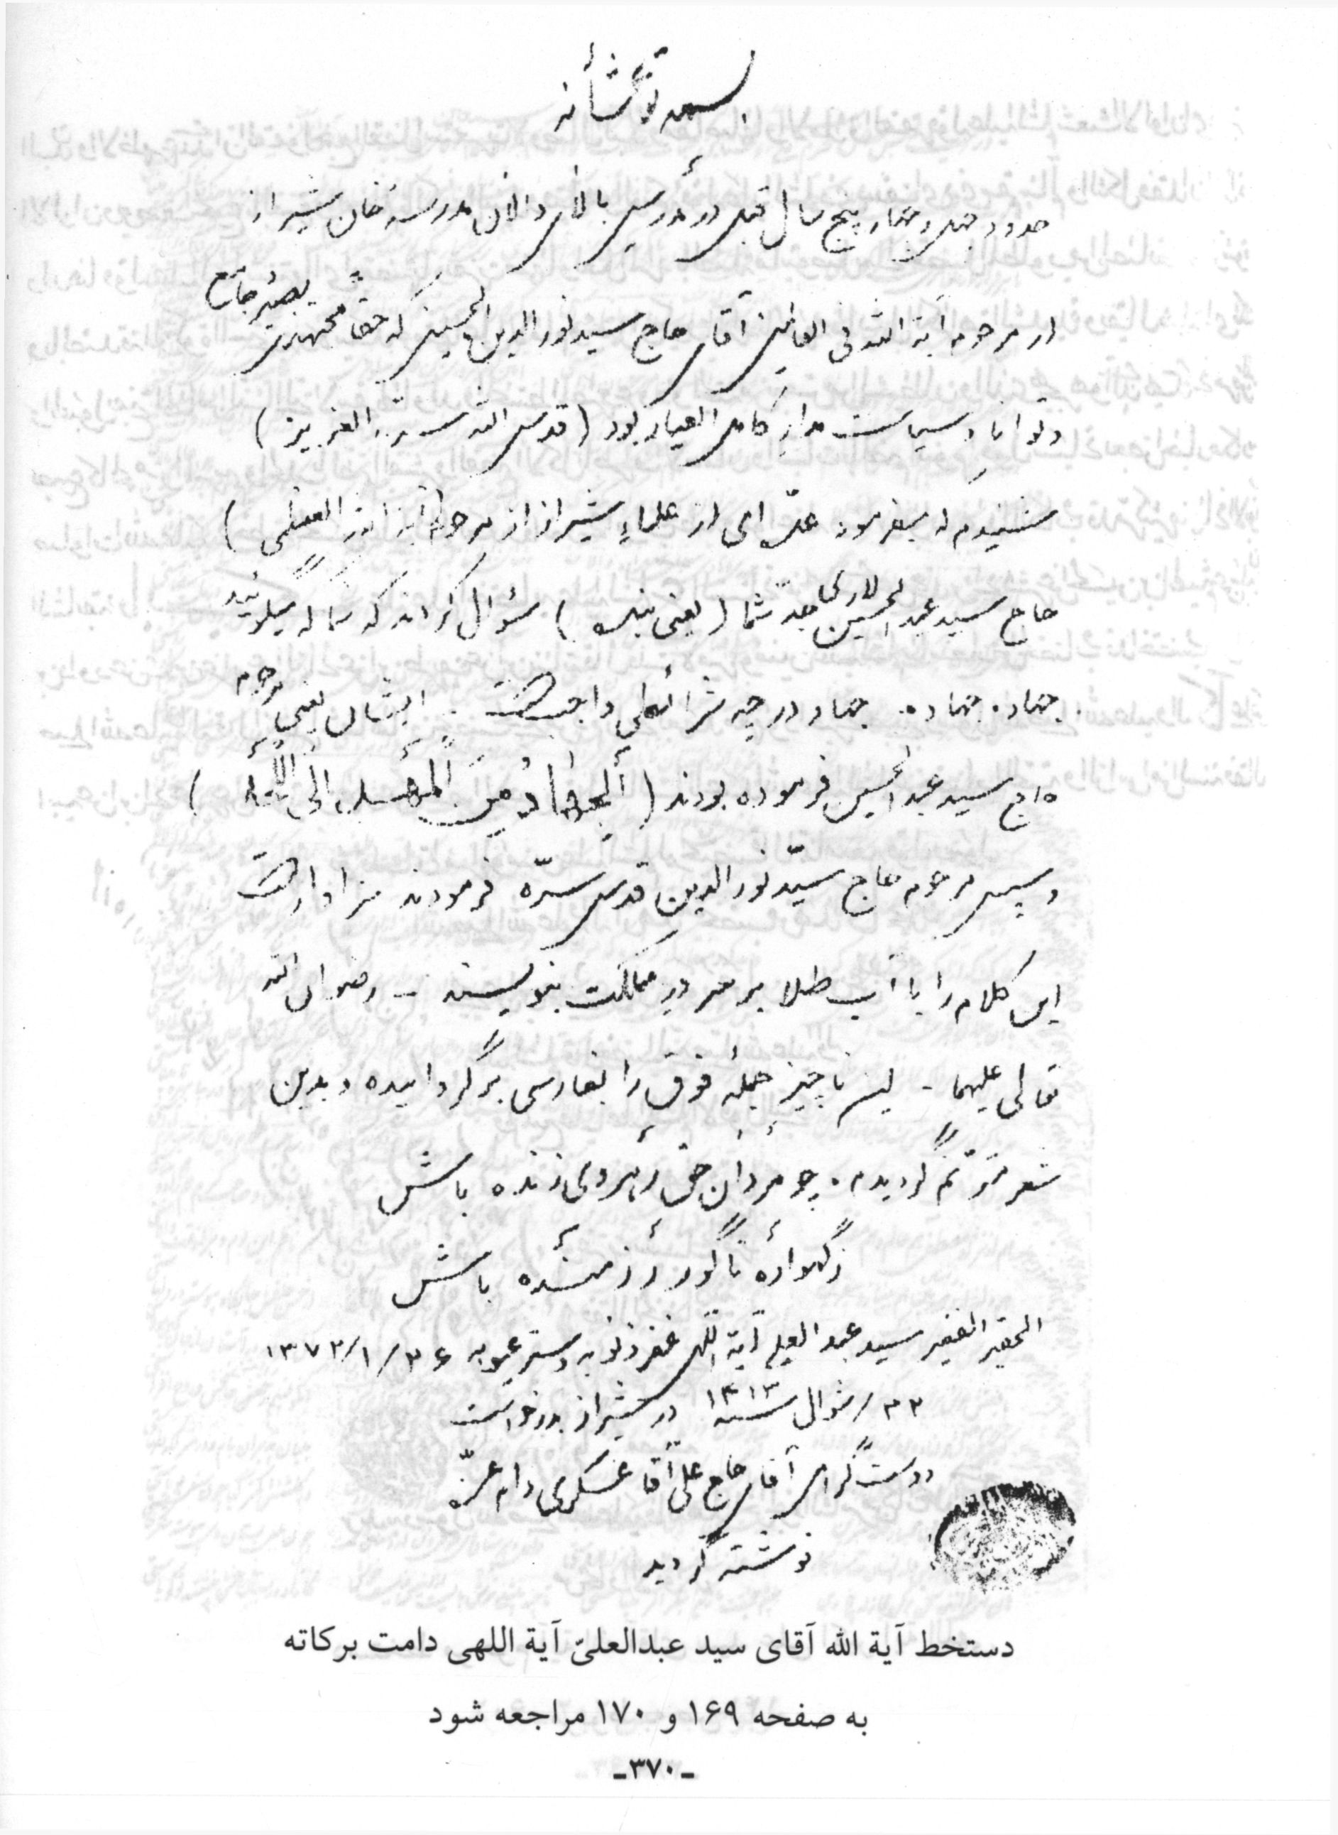
دستخط آیة الله آقای سید عبد العلیّ آیة اللهی دامت برکاته
به صفحه 169 و 170 مراجعه شود
تصویر
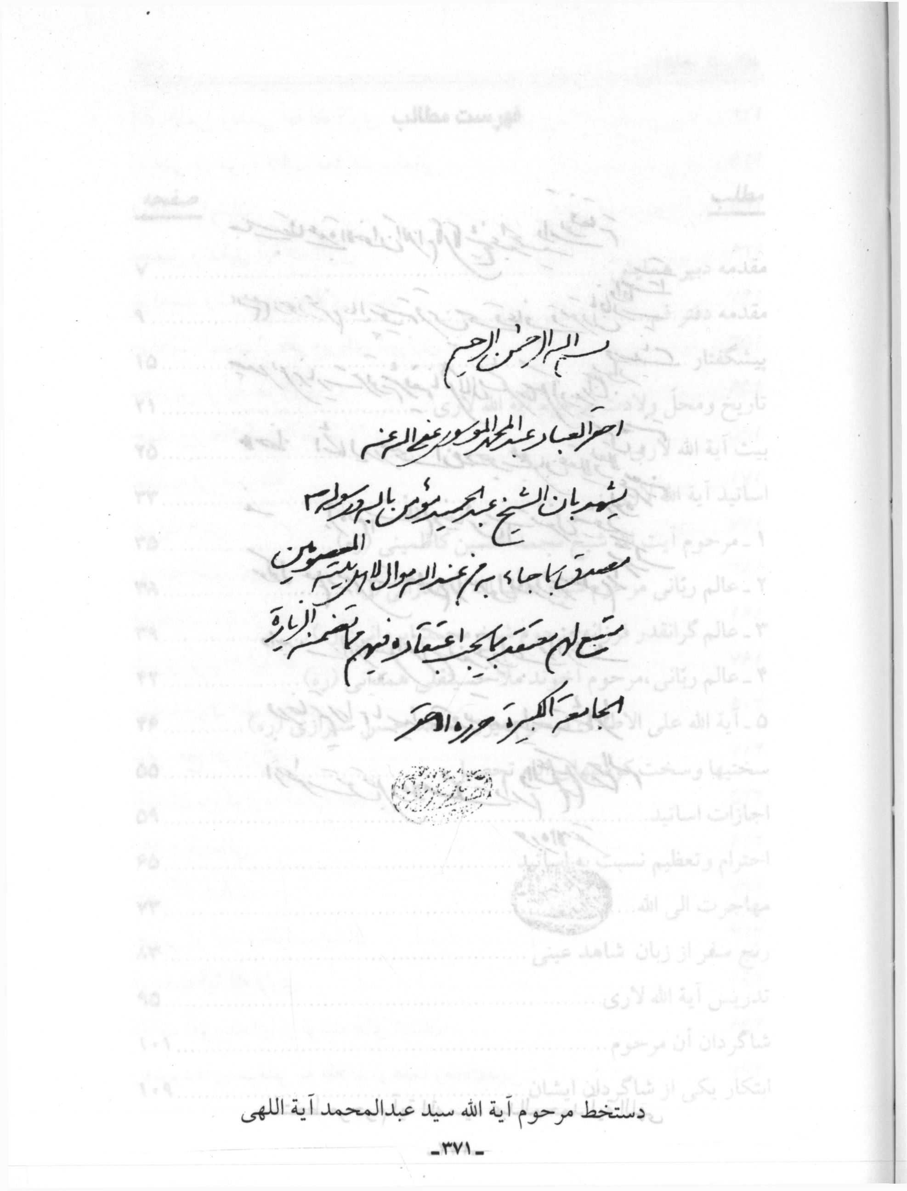
دستخط مرحوم آیة الله سید عبد المحمد آیة اللهی
تصویر
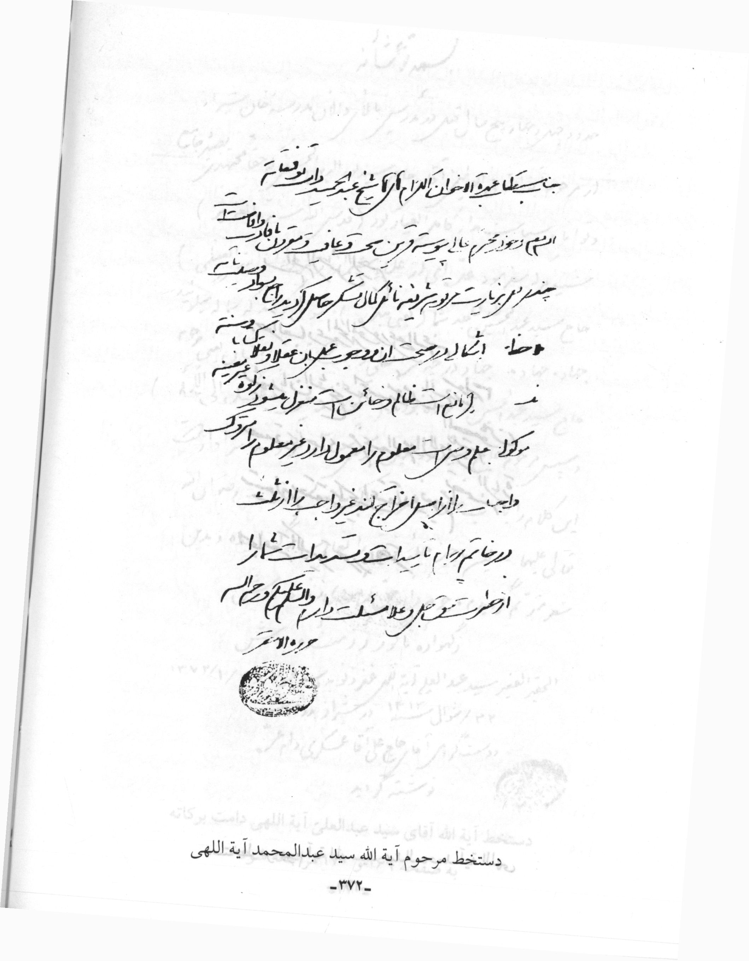
دستخط مرحوم آیة الله سید عبد المحمد آیة اللهی

فهرست مطالب
مطلب صفحه
مقدمه دبیر همایش...7
مقدمه دبیر قم...9
پیشگفتار...15
تاریخ و محل ولادت آیة الله لاری...21
بیت آیة الله لاری...25
اساتید آیة الله لاری...33
1- مرحوم آیت الله شیخ محمد حسین کاظمینی رضوان الله علیه...35
2- عالم ربانی مرحوم شیخ لطف الله مازندرانی رضوان الله علیه...38
3- عالم گرانقدر فرزانه مرحوم شیخ محمد ایرانی رضوان الله علیه...39
4- عالم ربانی ، مرحوم آخوند ملا حسینقلی همدانی اعلی الله مقامه...42
5- آیة الله علی الاطلاق مرحوم میرزا محمد حسن شیرازی اعلی الله مقامه...46
سختیها و سخت کوشیهای ایام تحصیل...55
اجازات اساتید...59
احترام و تعظیم نسبت به اساتید...65
مهاجرت الی الله...73
رنج سفر از زبان شاهد عینی...83
تدریس آیة الله لاری...95
شاگردان آن مرحوم...101
ابتکار یکی از شاگردان ایشان...109
آثار علمی و قلمی آیة الله لاری...113
کرامتی در مورد کتاب معارف سلمانی...129
موفقیت ایشان...135
تحقیق و تدقیق آیة الله لاری...139
موقعیت و شخصیت والای ایشان...147
موقعیت ایشان از نظر میرزای شیرازی...153
مجازین از آیة الله لاری...159
جهاد و پرخاشگری آیة الله لاری...165
تصلّب فی ذات الله....171
غیرت دینی...177
روحیۀ ظلم ستیزی و ضدّ استعماری...183
همگامان سیّد از علمای اعلام...191
بازوی پرتوان آیة الله بزرگ...197
سیّد و سران مشروطیت...209
سفر حج آن بزرگوار...217
تقیّد آن بزرگوار به آداب اسلامی...225
زهد و پارسائی...229
نشر آثار دیانت...237
بخشی از آراء و نظرات ایشان...243
کرامات آیة الله لاری...251
نکات آموزنده ای از نوشته های ایشان...259
رهنمود های عرفانی به طلاب و علما و مجتهدین...267
آیة الله لاری و نقل داستانی جالب...277
آیة الله لاری و ارادتمندان...285
انظار بزرگان دربارۀ ایشان...291
فرزندان برومند آیة الله لاری...301
نمونه ای از نوادگان گرانقدر سیّد...311
ارتحال آیة الله بزرگ...321
برکات مرقد شریف...327
مدفونین در بقعه مبارکه...331
شهرت پس از گمنامی...339
اسناد و مدارک...345

ghaemiyeh.com

نهج البلاغه کلمه 147 از کلمات قصار .
تعلیقات مکاسب محرمه جا ص 186.
در یاد داشتهای مرحوم آیة الله آیة اللهی و دوحه احمدیه خطی سید محمد ودر دوحه احمدیه چاپی سید محمود ضبط شده است و ظاهرا اشتباه می باشد .
تعلیقات فرائد الاصول ج 1 ص 17 - 18.
یاد داشتهای آیة الله آیة اللهی .
یاد داشتهای مرحوم آیة اللهی .
دوحه احمدیه خطی ص 20.
نقباء البشر ج 2 ص 1295.
معارف الرجال ج 1 ص 44.
یاد داشتهای مرحوم آیة الله آیة اللهی «خطی» ضمنا در دوحه احمدیه ص19 نیز نقل شده است .
الذریعة إلی تصانیف الشیعه ج25 ص 173 .
معارف الرجال ج 2، ص 249 - 252.
علمای معاصرین 36 - 37.
(ر.ک به عنایات مهدی موعود به علما و مراجع تقلید).
علمای معاصر ین ص 45 نقل از المآثر والآثار ص 154 .
علمای معاصر ین ص 45 - 46
به معارف الرجال ج 2 ص 361 - 363 مراجعه شود .
المآثر والآثار ص 152.
علمای معاصر ین ص 21.
علمای معاصر ین ص 23.
الفوائد الرضویه ص 148.
رساله لقاء الله ص 85.
کتاب دوحه احمدیه خطی ، در شجرة طیبه نیز نزدیک به همین مطالب را نقل کرده است.
به کتاب هدیة الرازی الی الامام الشیرازی و نیز به کتاب نقباء البشر ج 3 ص 1049 مراجعه شود .
هدیة الرازی الی الامام الشیرازی ص 40.
مرگی در نور ص 68.
معارف الرجال ج 2 ص 234.
معارف الرجال ج 2 ص 235 .
شجره طیبه ص4
به فوائد الرضویة محدث قمی مراجعه شود.
طریق النجات ص 349 ضمنا مقصود سائل ، از آقا سید حسین ، ظاهرا مرحوم سید حسین کوه کمری است چنانکه مقصود آقا از (حجة الاسلام) مرحوم میرزای شیرازی اعلی الله مقامه است .
تقریرات اصول ص 4.
در بعضی از موارد حوادث الزمان ضبط شده لکن این اشتباه است زیرا در عین صورت اجازه حوادث الایام دارد و آن انسب به سیاق عبارت است .
رساله حب دنیا ص 1.
رساله حب دنیا ص 7.
دوحه احمدیه قسمت اساتید .
تقریرات اصول : ص 894.
تعلیقات ریاض ص 6.
تعلیقات ریاض ص 305.
تعلیقات فرائد الاصول ج 2 ص 209.
تعلیقات فرائد الاصول ص 201.
نهج البلاغه ، کلمه 43 ، از کلمات قصار .
دوحه احمدیه .
سوره قصص: 21.
نهج البلاغه ، کلمه 442 ، از کلمات قصار .
سوره نساء : 100.
سرگذشت نیکان 190 - 187 .
سرگذشت نیکان ص 102 - 106 ضمنا از جناب آقای دکتر محمد تقی آیة اللهی که کتاب مزبور اثر پدر بزرگوارشان است برای این جانب ارسال داشتند صمیمانه تشکر می کنم .
عندبیل ص 116.
این جانب ایشان را بعد از مراجعت از نجف اشرف ، در قم در مجلس توسلی که شبهای جمعه ترتیب داده بودند زیارت کردم آثار زهد و تقوا و علمیت از سیمای آن عالم زاهد کهنسال ظاهر بود رحمة الله علیه رحمة واسعة .
سوره عنکبوت : 69.
تعلیقات سید بر فرائد الاصول ج 2 ص 135 - 136 .
انعام، آیه 45؛ پس پشت آنانکه ستم ورزیدند، شکسته شد و حمد مخصوص خدایی است که پروردگار جهانیان است .
دوحه احمدیه مخطوط ص 63.
نسخه خطی ص 377
همان، ص 389.
همان، ص 406.
تعلیقات ریاض، خطی، ص 114.
طریق النجاة ص 30-31.
طریق النجاة ص 44.
طریق النجاة ص378. 379.
طریق النجاة ص 30.
چنانکه در رسالة حب دنیا ص 6 بدان تصریح فرموده است .
سوره احزاب : 33.
البته، استفاده از لقب «شیرازی» نوعی تسامح است که گاهی علمای شهرهای فارس را، شیرازی نیز می گویند.
سورہ احزاب آیه 33.
سورة آل عمران آیه 33.
تلخیص از ولایت فقیه ص 99 تا ص 103. ضمنا برای استدلال مزبور مراجعه شود به المعارف السلمانیة طبع جدید ص 12 طبع قدیم ص 9- 10.
سوره طلاق ، آیه 7.
سوره بقره، آیه 286 .
تعلیقات رسائل ج 2 ص 26-27.
تعلیقات رسائل ج 2 ص 51- 52.
تعلیقات مکاسب ج 2 ص 482.
تعلیقات مکاسب ج 2 ص 302.
همان، ص 330.
1- حضرت آیة الله مرحوم آقای حاج سید نورالدین حسینی شیرازی رضوان الله علیه از اعاظم علمای شیراز و شخصیت بارز روحانیت استان فارس بودند وی از تلامذه مرحوم آقای آقاضیاء الدین عراقی و مرحوم آقای شیخ محمد کاظم شیرازی بودند که خود در شیراز وبعض نواحی آن، مرجعیت پیدا کردند، مسجد وکیل ، محل اقامه نماز ایشان بود و سالهایی که بنده در شیراز ، درس می خواندم مرکز در س ایشان ، بیر و نیشان بود روز وفات آن بزرگوار ، صحنه ای بود که تا آن روز شیراز کمتر چنین صحنه و اجتماعی را به خود دیده بود .
سوره اسراء آیه 64.
سوره نور آیه 54 و سوره عنکبوت آیه 18.
سورة ص آیه 88: ولتعلم ...
دوحه احمدیه مخطوط ص 96.
امام جمعه معظم جهرم حضرت حجة الاسلام والمسلمین آقای حاج سید حسین آیة اللهی دامت برکاته .
سوره فتح: 29.
سر گذشت نیکان 173 - 174.
سوره توبه، آیه 28.
سوره مائده، آیه 2.
در بعضی از کتب با اندک دستخوردگی آورده شده است.
اقتباسی از آیه 73 سوره توبه یا 9 سوره تحریم و 51 سوره مائده
سوره توبه، آیه 5.
سوره مائده، آیه 44.
سوره بقره، آیه 159.
سوره اعراف ، آیه 176.
امانتدار از پیامبران نقل از فارس و جنگ بین الملل ج 2 صص 355 - 356.
دانشمندان و سخن سرایان فارس، ج 3، ص 652 و نیز این مطلب را در ص 580 ذکر کرده است یعنی در موضع اول به تناسب حال مرحوم سید اهرمی و در موضع دوم به مناسبت شرح حال آیة الله لاری آورده است .
دانشمندان و سخن سرایان فارس ج 3 ص 581.
ر. ک. به شجره طیبه ، صص 10 و 11.
یادداشتهای مرحوم آیة اللهی .
مقصود از شیر خدا حضرت امیر المؤمنین علیه السلام است که لقب مبارکش «اسد الله» می باشد
سارا نوعی از عنبر است .
آیة الله جناب آقای حاج شیخ حسین شب زنده دار جهرمی .
دانشمندان وسخن سرایان فارس ج 4 ص 668 - 669.
ما در دوران وایامی که در مدرسه آقا بابا خان شیراز درس می خواندیم ایشان را زیارت کرده بودیم.
امانتدار پیامبران ص 85 - 86 ضمن تذکر داده می شود که در بعضی از کتابها شعر اول را بدینگونه معنی کرده اند. دشمن ترین دشمنان تو پست ترین کسی است که به او اعتماد می کنی غرض اینکه ادنی) را (پست ترین) معنی کرده اند و این درست نیست بلکه (ادنی) به معنی (نزدیکترین) است .
معارف الرجال ج 1 ص 45 و ایشان این مطلب را در جزء دوم از این کتاب ص 38 نیز گفته است .
شرح حال رجال ایران ج 2 ص 257 - 258 .
خاطرات و خطرات ص 331 و در اینجا عبارات توهین آمیزی آورده که از نقل آن خودداری می کنیم.
سفر ایشان از هیجدهم جمادی الاخره 1315 ه. قی، از شیراز آغاز شده و در روز دوازدهم ربیع الاول 1316 ه. ق به شیراز وارد شده اند خلاصه ده ماه شش روزکم، طول کشیده است .
میراث اسلامی ایران ج 5 ص370.
میراث اسلامی ایران ج 5 ص 373.
میراث اسلامی ایران ج 5 ص 384.
دوحه احمدیه.
دانشمندان و سخن سرایان فارس ج 3 ص 579
شجره طیبه ، ص 10.
دوحه احمدیه خطی ص 53.
مقصود، مرحوم آیة الله آقای سید علی اکبر آیة اللهی است که برادر ایشان بوده و تا مدتها به آن نام معروف بودند .
سرگذشت نیکان ص 106 - 107.
سر گذشتد نیکان ص 108 - 109.
یادداشتهای مرحوم آیة الله سید علی اکبر آیة اللهی .
نوار مرحوم شهید دستغیب در سمینار معاد .
دو حه احمدیه خطی ص 24 وسلاله پاکان اثر نگارنده ص 113 - 114.
شجره معرفت خطی .
دوحه احمدی خطی ص 108 - 109.
تعلیقات المکاسب ج 2 ص 382 - 383.
تعلیقات المکاسب ج 2 ص 382
تعلیقات ریاض ص 305.
تعلیقات مکاسب محرمه ص 133 .
یاد داشتهای خطی مرحوم آیة الله سید علی اکبر آیة اللهی ، در دوحه احمدیه نیز نقل کرده است .
دوحه احمدیه خطی ص 64.
یادداشتهای خطی آیة الله آیة اللهی ص 6.
سر گذشت نیکان ص 57 - 58.
سوره شوری آیه 23 یعنی بگو ای پیامبر : من بر امر رسالت پاداشی نمی خواهم جز مودت نزدیکانم
بحار الانوار ج 39، ص 248 و 256 و 266 و 304.
سوره توبه : 24.
سوره توبه : 122.
رسالة حب دنیا ص 15 - 16.
سوره اعراف آیه 55.
طریق النجات ص 85 - 86.
طریق النجاة صفحات آخر ، ناگفته نماند که بعضی از عبارات، ناقص است و ظاهرا مربوط به استنساخ کننده آن باشد ضمنا جریان احتجاج حضرت امام حسن مجتبی علیه السلام در مجلس معاویه با جماعتی از منکران فضائل آن حضرت و فضائل پدرش بنابر آنچه در احتجاج آمده چنین است:
دعای مکارم اخلاق از نفایس خزائن معنوی حضرت علی بن الحسین علیه السلام است و نسبتا
سورة آل عمران : 176 خدا می خواهد که آنان را هیچ نصیبی در عالم آخرت نباشد.
سوره انعام : 44 پس چون آنچه به آنها تذکر داده شد، همه را فراموش نمودند ما هم أبواب هر نعمت را به روی آنها گشودیم تا به نعمتی که به آنها داده شد شادمان ومغرور شوند پس ناگاه آنها را به کیفر اعمالشان گرفتار کردیم که آن هنگام، خوار و نا امید گردیدند.
سورة آل عمران : 178 و البته آنان که به راه کفر رفتند گمان نکنند مهلتی که ما به آنها می دهیم به حال آنها بهتر خواهد بود بلکه مهلت می دهیم تا بر سرکشی و طغیان خود بیفزایند و آنان را عذابی باشد که سخت به آن خوار و ذلیل شوند.
کافی : ج 2 ص 444 ذیل ح3.
یعنی سوگند به عزت و جلال خودم که بنده ای را از دنیا بیرون نمی برم که بخواهم او را مشمول رحمت خود قرار دهم مگر اینکه کیفر گناهان او را به او خواهم داد حال یا به نوعی بیماری در بدنش و یا به تنگی در رزق و روزی او و یا با خوف و ترس در دنیایش پس اگر باز هم بقیه ای بر او ماند حالت مرگ بر او سخت خواهم گرفت کافی ج 2 ص 444 صدر ح3.
تقریرات اصول از ص 4 تا 9.
پایان ج 2 از تعلیقات فراند ص 302.
شناخت دین ص 328 - 331.
سرگذشت نیکان ص 88 و به یاد دارم که مرحوم آقای حاج عالم رحمة الله علیه روزی این
سرگذشت نیکان ص 88 و به یاد دارم که مرحوم آقای حاج عالم رحمة الله علیه روزی این داستانها را در اثناء درس خود هم نقل فرمودند.
شرح احوال حضرت آیة الله العظمی اراکی ص 128.
دوحه احمدیه خطی ص 42.
نقباء البشر ص 1048.
معارف الرجال ج 6 ص 37 - 38
امانت دار پیامبران ص 135، سیری در افکار و مبارزه سید عبدالحسین لاری ص 108.
امانت دار پیامبران ص 135، سیری در افکار و مبارزه سید عبدالحسین لاری ص 108.
یادداشتهای ایشان ص 8.
نوار سخنرانی مقام معظم رهبری حضرت آیة الله خامنه ای در جهرم تاریخ 1367
این جانب در ایام کودکی این محترمه را دیده ام رحمة الله علیها .
المسلسلات فی الاجازات ج 2 ص 413-414.
در مسافرت مقام معظم رهبری حضرت آیة الله خامنه ای به جهرم . آن مجلله محترمه با ایشان دیدار کرده اند و گفتگو هائی پیرامون مرحوم آیة الله لاری در این دیدار و ملاقات ، صورت گرفته است
کسانی که بخواهند شرح حال کامل مرحوم آیة الله آقای سید علی اکبر را بدانند به کتاب سلاله پاکان اثر نگارنده مراجعه فرمایند .
برای آشنایی بیشتر به خصوصیات اخلاقی حضرت آیة الله مرحوم آقای سید علی اصغر لاری «رضوان الله علیه» خوانندگان محترم را به مصاحبه ای که به وسیله فرزند برومند ایشان حضرت حجة الاسلام والمسلمین جناب آقای سید مجتبی موسوی لاری «دامت افاضته» انجام شده است ارجاع می دهیم .
دوحه احمدیه .
دو حه احمدیه مخطوط . اواخر کتاب .
دوحه احمدیه مخطوط أواخر کتاب .
ظاهرا باید اعلام باشد که علام نقل شده هر چند که به همین صورت هم قابل توجیه است .
بزرگان جهرم 132 - 143، اثر جناب آقای محمد کریم اشراق جهرمی..
آن بزرگوار که نخستین داماد مرحوم آیة الله سید علی اکبر آیة اللهی قدس سره به شمار می آمد از سادات محترم محله خواجوی اصفهان و خود از علمای گرانقدر بود که به خاطر شرارتهای پهلوی و رژیم منحوس آن از اصفهان به جهرم آمده و در آنجا مورد توجه مخصوص مردم جهرم قرار گرفته بوده اند و لذا در این شهر اقامت نموده و حدود پنجاه سال در دو سنگر محراب و منبر خدمت کردند و در پیشبرد انقلاب اسلامی سخنرانیهای حاد و روشنگرانه ای داشتند و در سنین پیری و فرسودگی که قامتشان به صورت انسان راکع در آمده بود در اواخر حکومت شاه معدوم، تبعید شدند تا بالاخره بعد از پیروزی انقلاب مقدس و عظیم اسلامی ، در شیراز دار فانی را وداع گفته و در آنجا دفن گردیدند رحمة الله علیه رحمة واسعة .
سورة یوسف: 90.
خود ایشان اشاراتی به مشکلات و گرفتاری های شدید خود در آغاز کتاب قرعه و استخاره کرده اندو ماهم عبارات مخصوص ایشان را راجع به این موضوع، در همین کتاب آوردیم

